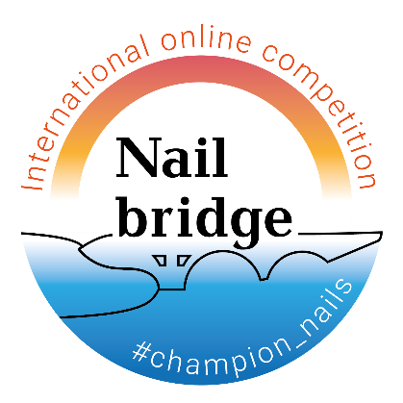

**Регламент**

**Онлайн номинаций**

**VI International Championship**

**«Nail bridge» 2023**

**Учредители и организаторы Чемпионата «Nail bridge»:**

**Лантратова Инна Викторовна**

**Савельева Елена Анатольевна**

**«Expert centre»**

**Россия, Москва**

**2023**

[**nails.champion@gmail.com**](mailto:nails.champion@gmail.com) **+7 (903)206-02-60 / +7(903) 191-41-11**

**Общее положение конкурса.**

**Даты судейства онлайн номинаций 13.11.2023 – 24.11.2023 г.**

**Даты проведения очно- дистанционных номинаций 17-18.11.2023г.**

Место проведения конкурса: Россия Москва и сеть интернет.

Учредители и организаторы Чемпионата «Nail bridge»:

- Лантратова Инна Викторовна Россия, Москва

- Савельева Елена Анатольевна Россия, Москва

-«Expert centre» Россия, Москва

**Документы и критерии чемпионата разработаны** **для VI Internationale Online/ Offline Championship «Nail bridge» 2023 и являются собственностью чемпионата.**

**Регламент является интеллектуальной собственностью и любое копирование, передача третьим лицам, а также использование его в коммерческих целях запрещено.**

**1.Цель и задачи конкурса**

Почему именно мосты?

Мосты соединяют дороги, дороги соединяют людей.

International Online Championship «Nail bridge» создан для объединение профессионалов разных стран, на популяризацию профессии Специалиста ногтевого сервиса, выявления талантов, повышение профессиональных навыков и уровня мастеров.

Ногти и мосты - что может объединять два таких разных понятия?

**2.Требования к участнику:**

-Участником чемпионата может быть любой участник, подавший и оплативший заявку на участие.

-Участником чемпионата может быть любой мастер, владеющий техниками маникюра, моделирования и дизайна ногтей, работающий на профессиональных материалах, и желающий показать свое мастерство, вынести его на суд квалифицированного экспертного сообщества.

-Участником чемпионата может быть любой человек, владеющий профессиональными материалами нейл индустрии и желающий выступить в художественных и прикладных номинациях (номинации №1-12 и №18-21)

-Количество работ от одного участника неограниченно.

-Возраст участников 14+.

-Участнику самостоятельно или с тренером/наставником необходимо выбрать номинации в которых он желает участвовать и категорию, которая соответствует его профессиональному стажу и статусу.

-Участник может выступать как самостоятельно, так и в команде под четким руководством и наставничеством тренера.

**Преимущества участия в команде тренера/ наставника:**

-помощь в выборе номинации участника с учетом сильных сторон его профессиональных навыков,

-сопровождение создания конкурсной работы по критериям данного чемпионата

-отслеживание процесса правильности регистрации,

-кураторство и сопровождение конкурсной работы до момента награждения.

**Участник должен:**

-ознакомиться с общим положением конкурса.

**Зарегистрироваться:**

-указать категорию и выбрать одну или несколько номинаций для участия в чемпионате (по ссылке <https://forms.gle/TUhGYTERCi9s59T5A>),

- оплатить регистрационный взнос согласно количеству выбранных номинаций,

-выполнить работу на 100% согласно правилам и критериям чемпионата,

-сфотографировать и снять видео конкурсной работы,

-отправить фото, видео работы и скрин оплаты на Email: [nails.champion@gmail.com](mailto:nails.champion@gmail.com)

**3. Требования к команде.**

В командном зачете Чемпионате «Nail bridge» принимают участие только зарегистрированные команды.

В Чемпионате «Nail bridge» командой считается группа людей в количестве более 5 человек.

**Тренер/ наставник должен:**

- заполнить форму регистрации с указанием названия команды, пофамильного списка всех участников их категорий и выбранных ими номинаций,

- до окончания регистрации список участников может пополняться.

**4.Формат проведения Чемпионата.**

1.Чемпионат проводится онлайн и в очно-дистанционном формате.

**Онлайн формат:**

- участники присылают работы в электронном виде.

- -судейство работ проходит в онлайн формате всеми аккредитованными судьями чемпионата.

**Очно-дистанционный формат:**

-соревнования проводятся очно на площадках партнеров чемпионата в разных регионах страны (в одном регионе их может быть несколько) трансляция производится через систему Google Meet с орг. комитетом, где главные статисты отслеживают время проведения номинаций, соблюдение регламента и правил чемпионата на площадках.

- старт и финиш дается согласно расписанию каждой площадки, затем в течении 25 мин. фото в нужных ракурсах высылаются в орг. комитет.

-судейство работ проходит в онлайн формате всеми аккредитованными судьями чемпионата.

Подробную информацию можно узнать у организаторов чемпионата.

**5.Призовой фонд конкурса.**

1.В каждой номинации и в каждой категории 5 призовых мест.

2. Участники не занявшие призовые места чемпионата получают дипломы участников на email в электронном виде.

3.Участники, занявшие 1, 2 или 3 места, награждаются сертификатом и кубком чемпионата.

4. Участники, занявшие 4 или 5 места, награждаются сертификатом и медалью.

5. Групповое участие в номинации «Постер». Участники в составе единой команды, прошедшие групповую регистрацию, занявшие 1, 2 или 3 места, в номинациях «Постер» награждаются все члены команды, сертификатами и кубками чемпионата :нейл мастер, модель, фотограф, ретушёр, визажист, стилист или стилис/визажист, боди-арт, швея, бутафор, (при условии регистрации и оплаты участия всех членов команды).

6. Премия чемпионата от организаторов по наибольшей сумме баллов за номинации с темой «Впечатляющие мосты» - кубок и сертификат.

Основная тема чемпионата «Впечатляющие мосты» — это может быть один из знаменитых мостов или скромный сельский мостик или мост из ваших фантазий - решать вам. Работа каждого мастера будет оценена по достоинству. Лучшая работа может быть использована в рекламе следующего чемпионата с указанием автора.

7. **Лауреат премии «Лучший мастер» VI Чемпионата «Nail bridge» 2023 присуждается участнику, зарегистрированному в более 10 номинациях и занявшим более 7 первых мест** **не зависимо от категории.**

**Он награждается сертификатом и кубком чемпионата, а также ценным призом**

**100 000 р.**

В приоритете разнообразные номинации.

В случае более одного претендента на премию «Лучший мастер» в зачет пойдет общая сумма баллов за призовые первые места.

Внимание* Некоторые номинации имеют повышенный коэффициент сложности (+ 5 баллов), который учитывается при подсчете гран-при. Они помечены *

Если ни один из мастеров не наберёт 7 и более первых призовых мест, то гран-при переходит на следующий чемпионат

8. **Премия, «Командный зачет» VI Чемпионата «Nail bridge» 2023** присуждается официальному представителю команды по количеству всех зарегистрированных работ, 1-2-3 места награждаются сертификатом и кубком чемпионата. Члены команды получают сертификат.

9. **Лауреат премии «Заслуженный тренер» VI Чемпионата «Nail bridge» 2023** присуждается лучшему тренеру по сумме баллов первых мест. 1-2-3 места награждаются сертификатом и кубком чемпионата.

**10.Премия «Эффективное взаимодействие» VI Чемпионата «Nail bridge» 2023** присуждается наставнику, объединившего тренеров с командами в единую сборную для успешного взаимодействия и участия в VI Чемпионате «Nail bridge» 2023 – кубком и сертификатом. Каждый тренер сборной награждается памятным призом и сертификатом чемпионата.

11. Орг. комитет организовывает отправку кубков, дипломов и подарков победителям чемпионата за счет получателя в течении 20 дней.

12.Результаты чемпионата будут опубликованы на аккаунте <https://instagram.com/champion.nails?r=nametag> в течении 5 дней.

13. Комментарии по результатам судейства конкурсных работ участники смогут получить только у своего тренера/наставника.

**14. Спорные вопросы/ дисквалификация:**

- спорные вопросы относительно полученных мест и количества выставленных баллов обсуждаются только с тренером/ наставником, прошедшим регистрацию,

- правильность выбранной категории, номинации возлагается на лицо заполнившего регистрационную форму (участник/ /тренер/ наставник/ др.)

- в случае выявления занижения категории относительно реального профессионального стажа и статуса участника - участнику грозит дисквалификация без возврата регистрационного взноса,

- в случае несоблюдения этических норм участника во время проведения чемпионата, склочное и вызывающее поведение, участник подлежит дисквалификации,

- все интересующие вопросы и замечания можно задать орг. комитету до подачи заявки,

- участник подавший и оплативший заявку на участие в чемпионате дает согласие на обработку персональных данных и соглашается со всеми правилами и условиями чемпионата.

- решение судей окончательны и не подлежат пересмотру и обсуждению.

- дисквалификация участника возможна в случае несоблюдения правил чемпионата.

**6****. Состав и функции судей:**

Команда судей чемпионата состоит из официальных и приглашённых международных экспертов ногтевого сервиса России и разных стран мира. Состав судей чемпионата определяется организаторами.

- Главный судья, утверждается оргкомитетом.

- Главный судья — это независимый эксперт, который является компетентным экспертом во всех номинациях, не выставляющий свою команду и выступающий в качестве третейского судьи в результате спорных вопрос.

- Главный судья чемпионата руководит всем судьями. Совместно с организаторами проводит установочный онлайн тренинг.

- Третейский судья – это независимый, официальный или приглашенный судья орг. комитетом для разрешения спорных /конфликтных вопросов.

- Для каждой номинации формируется команда судей в количестве 5 человек (допустимо: три официальных судьи и два судьи квалификационного цикла).

- Судьи квалификационного цикла – это судья, находящийся в процессе обучения в школе судей.

- Оценки судьи первого квалификационного цикла в зачет не идут.

- Оценки судьи заключительного квалификационного цикла идут в зачет по согласованию с главным судьей чемпионата.

- Судьи – тренера, которые выставляют на чемпионат свои команды, не принимают участие в оценке тех номинаций, в которых зарегистрированы участники их команд.

- Судьи осуществляют экспертную оценку представленных на конкурс работ в соответствии с заявленными критериями.

- Оценка работ проходит по 10-ти балльной системе.

- Победители определяются по набольшей сумме баллов каждого судьи.

- В случае регистрации в номинации одного участника место присуждается согласно проходному баллу.

- Спорные вопросы решаются коллегиально. Если это решение спорное, то решающий вердикт может вынести третейский судья.

- В случае завышения или занижения оценок, главный судья имеет право потребовать комментарии к выставленным баллам, если нет аргументированных ответов, баллы этого судьи в зачет не идут.

- Решение судей окончательно и не подлежит пересмотру и обсуждению.

**7. Категории конкурса:**

Чемпионат пройдет по 7 категориям.

**Школьник -** участник, желающий принять участие в чемпионате и являющийся учащимся школы до 14 лет. Участие возможно с письменного разрешения родителей. Оплата производится родителями или наставником.

**Студент** – участник, желающий принять участие в чемпионате и являющийся действующим студентом государственного учебного заведения/ коммерческого учебного центра не занимающийся регулярной профессиональной деятельностью мастера маникюра.

**Дебют-** участник, желающий **впервые** принять участие в чемпионате с профессиональным стажем до 5 лет.

В категории «Дебют» не могут выступать преподаватели школ и представители ногтевых брендов.

**Участник не** **имеет практики преподавателя / тренера/ судьи**.

**Юниор-** участник с профессиональным стажем мастера не более 1года. Допускается опыт участия в конкурсах и чемпионатах.

В категории «Юниоры» не могут выступать преподаватели школ и представители ногтевых брендов.

**Участник не имеет практики преподавателя/ тренера/ судьи.**

**Мастер****-** участник с профессиональным стажем мастера от 1 года и более. Допускается опыт участия в конкурсах и чемпионатах.

**Участник не имеет практики преподавателя/тренера/ судьи.**

**Чемпион** - участник с профессиональным стажем мастера от 1 года и более. Мастер ранее участвовал в конкурсах и имеет в своем арсенале более трех первых призовых мест. Мастер может иметь практику преподавателя

**Участник не иметь практики тренера/ судьи.**

**Эксперт-** участник, многократный победитель чемпионатов и конкурсов. Преподаватель/Тренер / судья/ популярная личность в ногтевой индустрии

**8. Требования к работам.**

- Работа должна быть исключительно авторская.

- Участник гарантирует, что работы не будут нарушать интересы третьих лиц.

- Работа должна соответствовать требованиям и заданиям конкретной номинации, правилам и критериям чемпионата.

- **Правильность выбранной категории, номинации возлагается на лицо заполнившего регистрационную форму (участник/тренер/ наставник/ др.)**

- Объемные детали одной работы могут использоваться в разных номинациях, но критерии: общее впечатление, сложность/техничность и оригинальность в таком случае оцениваются не более 5 баллов.

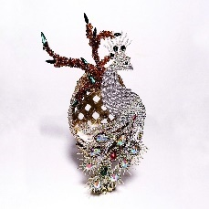 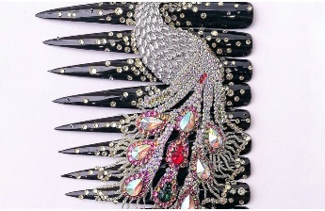 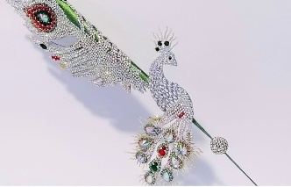 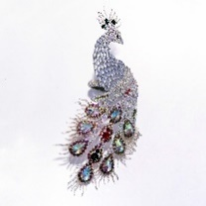

-Работы не должны нарушать законодательство, действующее на территории РФ. Не допускается пропаганда экстремизма, сепаратизма, гомосексуализма, насилия и пропаганда национальной розни. Работа не должна содержать: военную тематику, религиозную тему, политическую, пропаганду насилия, эротику, фотографии с интимными зонами тела, рекламную информацию, являться ремейком работы др. мастера.

- За фотографии и видео плохого качества ответственность несет участник.

- Фотошоп и фото с фильтрами не допускаются для коррекции качества маникюра, моделирования и дизайна ногтей.

**9.** **Требования к фотографии:**

Требования к фото Фотография присылается в электронном виде в формате изображения JPG при минимальном разрешении 300 dpi на дюйм (качество снимка); в пикселях - 3508 х 2480 px, размер файла не менее 2 Мб. Фото готовой работы должно быть сделано на контрастном белом или темном фоне с хорошим освещением на основную камеру телефона в максимальном качестве и без эффектов улучшения снимка, так и на профессиональный фотоаппарат. Сьемка рук модели должна проводиться строго по заявленным ракурса

**10.** **Требования к видео:**

Продолжительность сьемки не более 30 сек. При сьемке работы на типсах важно показать ее со всех ракурсов, медленно вращая и выполнять задержку кадра на деталях и общем виде работы в целом. Объёмные объекты надо показать крупным планом

Формат видео файла только mpeg4. Разрешение: max QHD2160x1440, можно в FHD 1920x1080. Частота кадров не более 60 кадров в секунду. Размер от 2-10 Мб. Видео готовой работа должна быть сделано на контрастном белом или черном фоне с хорошим освещением на основную камеру телефона в максимальном качестве и без эффектов улучшения снимка. В горизонтальном формате

**\*Внимание:** в случае несоблюдения требований формата видео сьемки (завышение или занижения качества видео съемки), регистрационная программа может не открыть присланное видео. В этом случае ответственность отсутствия видео на судействе ложится на конкурсанта.

**11. Правила регистрации.**

1. В установленные сроки до 13.11.2023 г. необходимо подать заявку по ссылке.

https://forms.gle/TUhGYTERCi9s59T5A

- Необходимо правильно/грамотно указать Фамилию и Имя участника на русском и английском языках (именно это написание будет внесено в диплом участника автоматически).

- Правильно указать **ДЕЙСТВИТЕЛЬНЫЙ EMAIL УЧАСТНИКА**, на который будет приходить рассылка ссылок на трансляции, треки получения посылок, ответные письма на регистрацию.

- Необходимо правильно/грамотно указать точный адрес пункта выдачи СДЭК/Почты России для доставки посылки.

8. На вашу электронную почту придет письмо с подтверждением вашей регистрации.

9. Вы еще раз проверяете правильность (выбранной номинации и категории) зарегистрированных работ (в случае ошибки необходимо связаться с орг. комитетом).

10. Оплатить регистрационный взнос. Сумма взноса зависит от количества номинаций. Оплату произвести, на карту Сбербанка или расчетный счет.(ссылка в регистрационной форме)

11. Скан платежки необходимо прикрепить к заявке или отправить на e-mail с пометкой в теме письма «ФИО участника + категория+№ номинации»: [nails.champion@gmail.com](mailto:nails.champion@gmail.com)

12. Если работ несколько, то нужно расписать каждую работу в одном ответном письме.

13. Каждая работа проходит проверку на соответствие правилам и критериям чемпионата.

14. Команда во главе с наставником - тренером должны пройти регистрацию для участия в командном зачете. по ссылке ( сделать !)

*Внимание! Отправка работ происходит только ответным письмом, после прохождения регистрации и оплаты регистрационного взноса.

Последний срок регистрации и оплаты 13.11.2023 г. Работы присланные после 13.11.2023 принимаются к участию по специальному тарифу.

**12. Факт направления заявки подтверждает:**

- согласие ее автора на обработку персональных данных и на участие в Чемпионате «Nail Вridge».

- согласие автора с тем, что он ознакомился с регламентом Чемпионата «Nail Вridge» и принимает все условия и правила данного чемпионата.

- согласие автора с результами судейства, которые не обсуждаются и не пересматриваются.

**13. Стоимость участия.**

*Регистрационный взнос за 1-6 номинации от одного участника за каждую работу - 4500 ₽

*Регистрационный взнос за 7-10 номинаций от одного участника за каждую работу - 3500 ₽

*Регистрационный взнос для участников с ограниченными возможностями здоровья за каждую работу -2500 ₽

* Регистрационный взнос для командного участия в номинации «Постер» за каждого заявленного участника команды (нейл мастер, модель, фотограф, ретушёр, визажист, стилист или стилис/визажист, боди-арт, швея, бутафор) в одной номинации. -2500 ₽

*Регистрационный взнос более чем в десяти номинациях - 3000 ₽

Крайний срок регистрации работ 13.11.2023

«Специальный тариф»-стоимость одной работы зарегистрированной после 13.11.2023 составляет - 6000 ₽

**\*Оплаченные регистрационные взносы не возвращаются.**

**Победители будут объявлены 24.11.2023 в 17:00 на аккаунте запрещенной сети Metta @champion.nails и VK** **champion.nails, а так же на официальном торжественном награждении в очном формате.**

**О месте торжественной церемонии будет объявлено заранее.**

**Все работы будут опубликованы в соц. сетях после церемонии награждения.**

Доставка призов, наград осуществляется за счет конкурсанта.

Все вопросы орг. комитет: +7(903)206 02-60 Лантратова Инна Викторовна

+7(903) 191-41-11 Савельева Елена Анатольевна.

еmail: nails.champion@gmail.com

**Номинации**

**V International Online Championship «Nail bridge» 2023г.**

* Номинации повышенной сложности

**1.Художественная роспись выполненная на типсах.**

1.1. Художественная роспись. Тема свободная.

1.2 Художественная роспись. Тема: «Мир детства»

1.3. Художественная роспись «Точь-в-точь». Тема: «Шедевры музеев мира» *

1.4 Художественная роспись. Тема: «Портрет» *

1.5. Художественная роспись. Тема: «Тонкие линии»

1.6. Художественная роспись. Тема: "Кубизм"

1.7. Художественная роспись. Тема: «Градиент»

1.8. Художественная роспись. Тема: «Впечатляющие мосты» *

1.9 Художественная роспись с 3D лепкой. Тема свободная.

**2.Монохромная роспись выполненная на типсах.**

2.1 Монохромная роспись. Тема свободная *

2.2 Монохромная роспись. Тема: «Портрет» *

**3.Китайская роспись на типсах.** Тема свободная.

**4.Жо́стовская роспись на типсах.** Тема свободная.

**5.Акварельная роспись на типсах.** Тема свободная.

**6.Художественная роспись на педикюрных типсах.**

6.1. Художественная роспись. Тема свободная.

6.2. Художественная роспись. Тема "Мир детства" *

6.3 Художественная роспись на педикюрных типсах. Тема: "Кубизм".

**7. Инкрустация на педикюрных типсах.** **Тема свободная.**

**8. Китайская роспись на педикюрных типсах. Тема свободная.**

**9.Акварельная роспись. на педикюрных типсах. Тема свободная.**

**10.Плоскостная лепка на педикюрных типсах. Тема свободная.**

**12. Аэрография выполненная на типсах.**

12.1 Художественная аэрография. Тема свободная

12.2 Художественная аэрография - монохром. Тема свободная

12.3 Художественная аэрография. Тема: Фьюжен

12.4 Салонная аэрография. Тема свободная.

12.5 Художественная аэрография в акварельной технике. Тема свободная.

12.6 Художественная аэрография. Тема: «Впечатляющие мосты» *

**13.Стемпинг.**

**На маникюрных 5 типсах**.

13.1 «Обычный стемпинг» Тема «Геометрия».

13.2 «Обычный стемпинг» Тема свободная.

13.3 «Обычный стемпинг + микс» Тема свободная.

**На руках модели.**

13.4 «Обычный стемпинг» Тема свободная.

13.5 «Обычный стемпинг + микс» Тема свободная.

**Реверсивный стемпинг.**

**На маникюрных 5 типсах.**

13.7 «Реверсивный стемпинг» Тема: Любимые персонажи.

13.8 «Реверсивный стемпинг» Тема свободная.

13.9 «Реверсивный стемпинг + Микс» Тема свободная.

**На руках модели.**

13.10 «Реверсивный стемпинг». Салонный дизайн. Тема свободная.

13.11 «Реверсивный стемпинг + Микс». Тема свободная.

13.12 «Реверсивный стемпинг». Тем Стиль Фьюжн.

**На конкурсных 5 типсах.**

13.13 **«**Реверсивный стемпинг» Тема свободная.

**Стемпинг- акварель.**

13.14 «Стемпинг +Акварель» на маникюрных 5 типсах. Тема свободная.

13.15 «Стемпинг +Акварель» на руках модели. Салонный дизайн. Тема свободная.

13.16 «Стемпинг +Акварель» на конкурсных 5 типсах. Тема свободная.

**Объёмный стемпинг.**

**На маникюрных 5 типсах.**

13.17 «Объемный стемпинг». Тема свободная

13.18 «3D стемпинг» Тема свободная. *

13.19 «Стемпинг Shadow» Тема свободная.

**На руках модели.**

13.20 «Стемпинг Shadow». Салонный дизайн. Тема свободная.

**На конкурсных 5 типсах.**

13.21 «3D стемпинг» Тема свободная. *

13.22 «Объемный стемпинг» Тема свободная.

**Стемпинг без границ.**

13.23 «Стемпинг без границ». Тема свободная. На конкурсных типсах.

13.24 «Стемпинг без границ». Тема свободная. На маникюрных типсах.

13.25«Стемпинг без границ». Салонный дизайн. Тема свободная. На руках модели.

13.26 «Стемпинг без границ». Тема свободная. На предмете.

13.27«Стемпинг без границ». Тема: «Впечатляющие мосты» *

**14.One nail - Фантазийно-креативное моделирование одного ногтя.**

14.1. Фантазийно-креативное моделирование на 1 ногте. Тема свободная

14.2. Фантазийно-креативное моделирование на 1 ногте. Тема " Ажур"

14.3. Фантазийно-креативное моделирование на 1 ногте с применением 3D деталей. Тема свободная

14.4. Фантазийно -креативное моделирование на 1 ногте. Механический ноготь*

14.5. Фантазийно -креативное моделирование на 1 ногте. Инкрустация.

14.6 Фантазийно -креативное моделирование на 1 ногте. Плоскостная лепка.

14.7 Фантазийно -креативное моделирование на 1 ногте в технике микс-техник + 3D детали. Тема: «Впечатляющие мосты» *

14.8 Фантазийно-креативное моделирование на 1 ногте в стиле «Фристайл»*- свободный стиль

**One nail - Фантазийно-креативное моделирование одного ногтя с применением молдов.**

14.8. Фантазийно-креативное моделирование на 1 ногте с применением молдов. Тема свободная.

14.9. Фантазийно-креативное моделирование 1 ногтя с применением молдов. Тема "Ажур"

14.10. Фантазийно-креативное моделирование 1 ногтя с применением молд и 3D деталей. Тема свободная

14.11. Фантазийно -креативное моделирование 1 ногтя с применением молдов Тема: Механический ноготь*

14.12. Фантазийно -креативное моделирование 1 ногтя с применением молдов с техникой инкрустация.

**15.Микс медиа выполненная на типсах.**

15.1Микс медиа (mixed media ) Тема свободная *

15.2Микс медиа (mixed media) с 3D лепкой*

15.3Микс медиа (mixed media) Тема: «Впечатляющие мосты» *

**16.Акриловая / гелевая лепка на типсах.**

16.1 Плоскостная лепка.

16.2 Объёмная лепка.

**17. Инкрустация на типсах.**

17.1 Инкрустация на типсах.

17.2 Объемная инкрустация с 3D c лепкой*

17.3 Объемная инкрустация.

**18.Декоративно прикладной дизайн - оформление** **предмета**

18.1 Оформление предмета росписью.

18.2 Оформление предмета. Плоскостная лепка.

18.3 Оформление предмета с элементами 3-Д лепки.

18.4 Оформление предмета микс техник.

18.5 Оформление предмета в технике инкрустация.

18.6 Оформление предметов технике аэрографии.

18.7 Оформление предметов и одежды в технике аэрография.

18.8 Оформление планшета в технике художественная аэрография. Тема свободная.

18.9 Оформление планшета в технике монохромная аэрография. Тема свободная.

18.10 Оформление предмета в стиле «Фристайл»*- свободный стиль

**19.Декоративно-прикладной дизайн -оформление бижутерии на фурнитуре.**

19.1 Оформление бижутерия. Плоскостная лепка. Тема свободная.

19.2 Оформление бижутерии с элементами 3-Д лепки. Тема свободная *

19.3 Оформление бижутерии в микс техник. Тема свободная

19.4 Оформление бижутерии в технике аэрографии. Тема свободная.

19.5 Оформление бижутерии в технике инкрустация. Тема свободная

**20. Создание украшения с использованием профессиональных материалов.**

20.1 Создание и оформление украшения в микс техниках.

20.2 Создание и оформление украшения в технике Микс медиа с 3D лепкой*

20.3 Создание и оформление украшения в технике инкрустация.

20.4 Создание и оформление украшения в технике объёмная лепка.

20.5 Создание и оформление украшения в технике плоскостная лепка.

20.6 Создание и оформление украшения в любой технике с механическими элементами*

20.7 Создание и оформление яйца «Фаберже*» *

20.8 Создание и оформление украшения в технике аэрография.

**21 Скульптура.**

21.1Создание скульптуры цветными материалами (акрил/ гель).

21.2Создание скульптуры однотонным материалом с последующей росписью (акрил/гель).

21.3Групповая скульптура*

21.4Создание скульптуры однотонным материалом с последующей росписью (акрил/гель) Тема: «Впечатляющие мосты».*

**22. Художественный постер**

22.1 Постер женский образ.

22.2Постер мужской образ.

22.3 Постер - Этно

22.4 Постер - Единение с природой.

22.5 Постер «Фэнтези».

22.6 Постер «Любовь».

22.7 Постер «Флористика».

22.8 Постер «Фауна».

22.9 Постер «Fashion style»

22.10 Постер «Мир детства».

22.11 Постер «Впечатляющие мосты» *

**23. Постер крупный план.**

23.1«Фантазийно-креативное моделирование ногтей».

23.2 «Моделирование ногтей с дизайном».

23.3.«Френч-корона стиля».

23.4 «One nail - Фантазийно-креативное моделирование одного ногтя».

23.5 Креативно - художественный постер "Ногти с обложки"

23.6 Креативно - художественный постер «Ножки с обложки».

23.7 Креативно - художественный постер «Аксессуары».

23.8 Креативно - художественный постер «Маникюр с дизайном".

23.9 Постер «Впечатляющие мосты» *

**24. Номинация салонный маникюр - фото-видео контент.**

24.1 Маникюр с ярким однотонным покрытием на натуральных ногтях.

24.2 Маникюр с френч покрытием на натуральных ногтях.

24.3 Салонный дизайн на натуральных ногтях.

24.4 Мужской маникюр с полировкой натуральных ногтей.

**25.Педикюр – фото+видео контент.**

25.1 Педикюр с ярким покрытием

25.2 Педикюр с френч покрытием

25.3 Педикюр с дизайном на натуральных ногтях.

25.4 Мужской педикюр с полировкой нотей.

**26.Моделирование ногтей. Фото + видео контент**

26.1 Моделирование ногтей с ярким однотонным покрытием.

26.2 Моделирование ногтей «Классический белый френч».

26.3 Моделирование ногтей «Аквариумный дизайн».

26.4 Моделирование ногтей «Декоративный френч».

26.5. Моделирование ногтей «Микс техник».

**27.Моделирование ногтей на верхних формах. Фото + видео контент**

27.2 Моделирование ногтей на верхних формах «Классический белый френч».

27.3 Моделирование ногтей на верхних формах «Аквариумный дизайн».

27.4 Моделирование ногтей на верхних формах «Декоративный френч».

27.5. Моделирование ногтей на верхних формах «Микс техник».

**28. Моделирование "Креативные формы ногтей" фото + видео контент.**

28.1 Моделирование- креативные формы с художественной росписью.

28.2 Моделирование- креативные формы с плоскостной лепкой.

28.3 Моделирование- креативные формы с элементами 3-Д лепки.

28.4 Моделирование- креативные формы в техниках микс медиа

28.6 Моделирование- креативные формы в технике инкрустация.

28.7 Моделирование- креативные формы в технике «Арт дизайн» *

28.8 Моделирование- креативные формы в технике «Микс техник»

28.9 Моделирование- креативные формы в технике «Френч».

**29.Моделирование «Арочные ногти» фото + видео контент.**

29.1 Моделирование арочные ногти с ярким однотонным покрытием.

29.2 Моделирование арочные ногти «Классический белый френч»

29.3 Моделирование арочные ногти «Декоративный френч».

29.4 Моделирование арочные ногти «3D френч». *

29.5 Арт моделирование в стиле френч*

**30.Фантазийное моделирование на муляже руки.**

30.1 Фантазийное моделирование с плоскостной лепкой.

30.2 Фантазийное моделирование с 3-Д лепкой.

30.3 Фантазийное моделирование в технике аэрография.

30.4 Фантазийное моделирование в технике инкрустация.

30.5 Фантазийное моделирование «Микс техник»

30.6 Фантазийное моделирование «Очевидное не вероятное» *

30.7. Фантазийное моделирование в технике «Френч».

30.8 Фантазийное моделирование в стиле «Фристайл»*- свободный стиль

**31. Салонный дизайн ногтей на маникюрных типсах.**

**Салонный дизайн ногтей в технике художественная роспись.**

**Тема**:

31.1 Пейзаж.

31.2 Цветочная симфония.

31.3 Fashion

31.4 Мультфильмы

31.5 Романтика

31.6 Геометрия/абстракция

31.7 Свободная

**Салонный дизайн ногтей в технике аэрография тема:**

31.16 Природа.

31.17 Геометрия/абстракция

31.18 Животный мир

31.19 Фьюжен

31.20 Свободная.

**Салонный дизайн ногтей гель-лаками тема:**

31.30 «Природа»

31.31 «Геометрия/абстракция»

31.32 «Вензеля»

31.33 «Fashion style» (дизайн под образ)

31.34 «Sweet Bloom»

31.35 Свободная.

**Салонный дизайн ногтей в технике слайдеры тема:**

31.40 «Природа»

31.41 «Геометрия/абстракция»

31.42 «Fashion»

31.43 «Фьюжен»

31.44 «Микс техник» ( 3 D)

31.45 «Свободная»

**Салонный дизайн ногтей в технике инкрустация тема:**

31.50 «Свободная»

**32. Салонный дизайн ногтей на маникюрных типсах в технике акриловая/ гель пластилиновая лепка тема:** «Свободная»

**33. Салонный дизайн ногтей на маникюрных типсах в технике «Микс техник» тема «Свободная»**

**Критерии оценки.**

**Список критериев оценки судейства.**

**1.Общее впечатление от работы в целом.** Гармоничность, чистота исполнения, уровень работы и ее эмоциональное воздействие.

**2.Чистота выполнения дизайна.** В этом критерии оценивается качество выполнения рисунка, точность и чистота работы, тщательность проработки деталей, чистота цвета, чистота линий, мазков, прорисовки. Аккуратность выполнения дизайна.

**3.Сложность и техничность дизайна.** Оценивается мастерство владения различными техниками нейл-арта. Количество планов, глубина перспективы, экстравагантность и сложность дизайна. Количество и качество проработанных деталей.

**4.Композиция.** В этом критерии оценивается цельность созданной картины, ее динамичность, развитие сюжетной линии значение и весомость каждого типса в общем сюжете. Гармоничность распределения элементов и цветов в работе.

**5.Компоновка.** В этом критерии оценивается соблюдение баланса между элементами дизайна в соответствии с общей площадью типса и работы в целом. Перегруженность рисунка или пустота. Подбор цвета должен соответствовать теме и заданному стилю работы.

**6.Цветовое решение.** Подбор цветов и их сочетание. Цвет должен быть гармонично введен в композиционное решение работы. Контрастность и читаемость дизайна, подбор цветов и их сочетание должен соответствовать заданному стилю работы.

**7.Многоплановость.** В этом критерии оценивается «глубина» рисунка не за счет толщины материала, а за счет владение мастером законами перспективы.

**8.Детализация.** В этом критерии оценивается тщательность проработки каждого элемента, умение максимально выразить мысль автора каждым элементом дизайна, миниатюрность и элегантность.

**9.Раскрытие темы.** Оценивается, как мастер смог раскрыть тему, очевидна ли она.

**10.Оригинальность.** выполненная работа должна отличаться необычным подходом в выборе темы и в исполнении. Смог ли мастер создать свой неповторимый стиль работы?

**11.Оригинальность формы.** Выполненная работа должна отличаться необычным, не ординарным подходом мастера к выбранной теме, к ее новизне и технике исполнения. Смог ли мастер создать свою неповторимую форму смоделированного ногтя?

**12.Качество исполнения дизайна.** В этом критерии оценивается качество исполнения и владение выбранными техник. Проработка деталей, чистота линий, мазков, прорисовки.

**13. 3D детали.** В этом критерии оценивается тщательность проработки каждого элемента, миниатюрность и элегантность.

**14.Идентичность**.В этом критерии оценивается на сколько мастер смог воссоздать точную копию известного мирового шедевра: композиция, компоновка, цветовое решение, детали и т.д.

**15. Сходство**. В этом критерии оценивается на сколько точно мастер смог передать портретное сходство в своей работе с выбранным персонажем, соблюдая все пропорций лица и тела.

**16. Пропорции лица и тела**. В этом критерии оценивается на сколько мастер смог точно соблюсти все пропорции лица и тела при создании работы.

**17. Качество исполнения плоскостной лепки.** В этом критерии оценивается тщательность проработки каждого элемента, миниатюрность, четкость и утонченность.

**18. Сложность и техничность моделирования.** В этом критерии оценивается точность и четкость смоделированного ногтя (изгибы продольной и поперечной арки, четкость формы, легкость и изящество смоделированного ногтя).

**19. Качество механических элементов.** В этом критерии оценивается миниатюрность, тщательность проработки и четкость подгонки каждого элемента дизайна, подвижность элементов дизайна, сложность самого механизма.

**20.** **Качество и объём инкрустации.** В этом критерии оценивается чистота и аккуратность выкладки страз, отсутствие пустых участков между страз, отсутствие следов/затеков клея/геля на стразах, четкое чтение деталей/элементов дизайна.

**Разновидности типс для выполнения конкурсных работ**:

**Конкурсные типсы:**

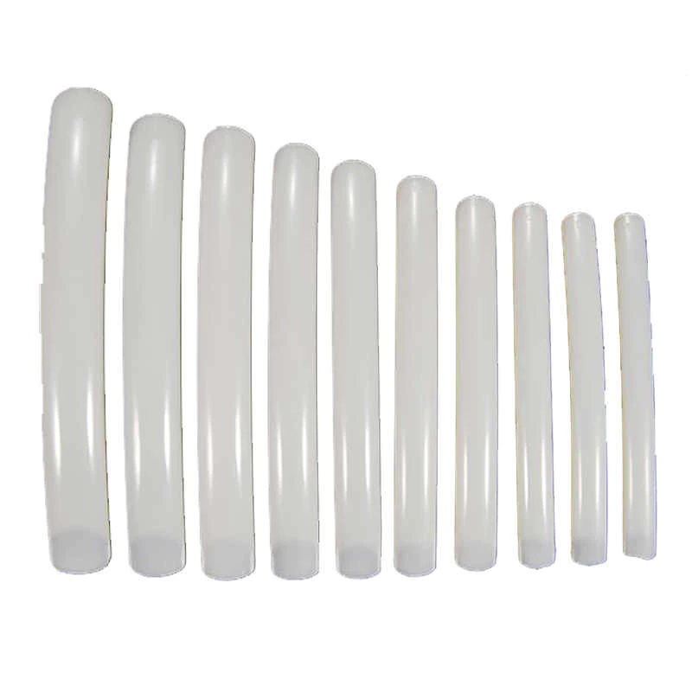

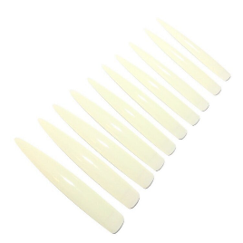

**Маникюрные типсы:**

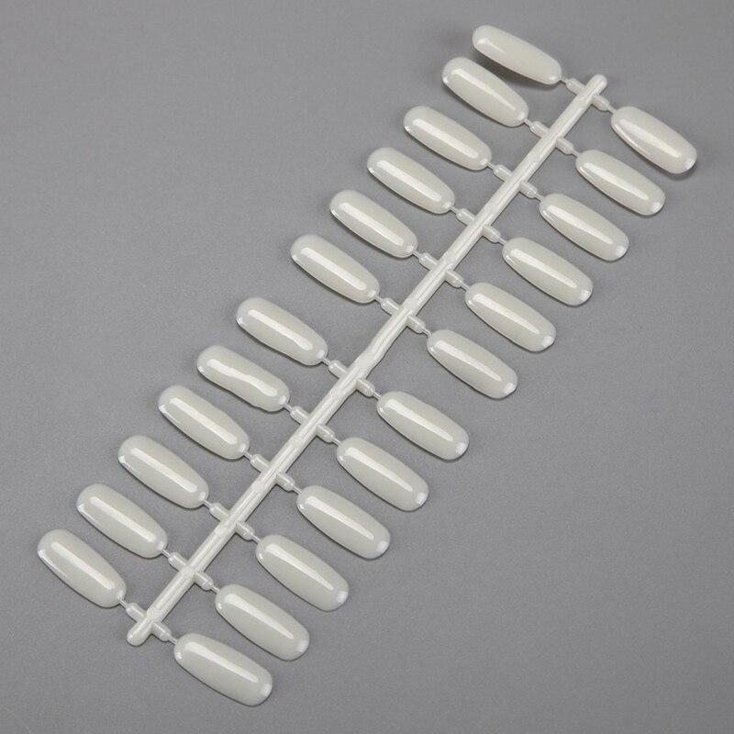

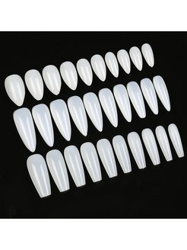

**Педикюрные типсы:**

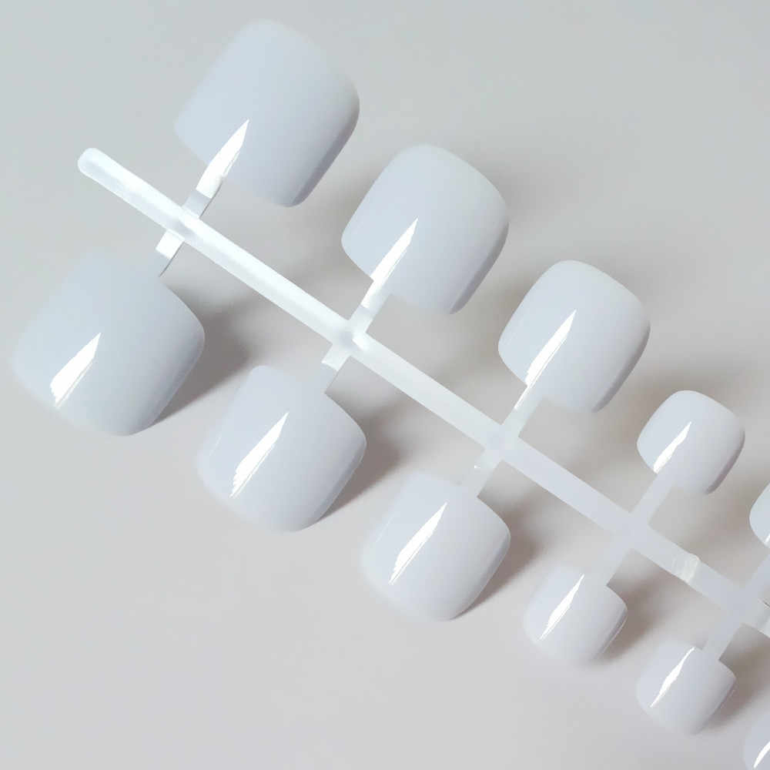

**Номинации №1-5 Художественная роспись на конкурсных типсах.**

**1.Художественная роспись, выполненная на конкурсных типсах.**

1.1. Художественная роспись. Тема свободная

1.2 Художественная роспись. Тема: «Мир детства»

1.3. Художественная роспись «Точь-в-точь». Тема: «Шедевры музеев мира» *

1.4 Художественная роспись. Тема: «Портрет» *

1.5. Художественная роспись. Тема: «Тонкие линии»

1.6. Художественная роспись. Тема: «Кубизм»

1.7. Художественная роспись. Тема: «Градиент»

1.8. Художественная роспись. Тема: «Впечатляющие мосты» *

1.9 Художественная роспись с 3D лепкой. Тема свободная.

* 1. **Художественная роспись. Тема свободная.**

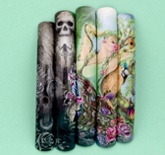 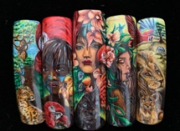

**Задание:** мастер должен выполнить работу в технике художественная роспись

на 4-10 конкурсных типсах. Длина конкурсных типс от 6-12 см. Форма любая. Тема согласно выбранной номинации.

Оценивается необычный подход в создании конкурсной работы.

Работу можно выполнять разными техниками и материалами: красками, гель-красками, гель-лаками.

Финишное покрытие используется на усмотрение мастера.

**Обязательное условие:**

-Фотографии должны быть хорошего качества без применения фотовспышки.

**В работе запрещено использовать:**

-аксессуары

-материалов с блестками

- 3D деталь

-создавать выпуклости на поверхности типс

- любые виды печати, принтов, наклеек, штампов

-нанесение послойного прозрачного финиш геля

-соединять типсы в единое целое

-профессиональные материалы для моделирования ногтей

-запрещен ремейк работы др. мастера

-шаржи

-обрабатывать фотографии с помощью фоторедакторов и фильтров

- водяные знаки и подписи

-рекламу любых брендов.

**1.2 Художественная роспись. Тема: "Мир детства".**

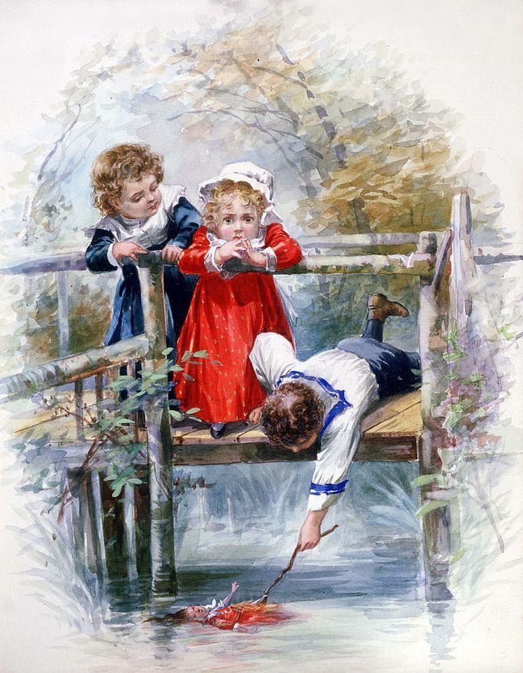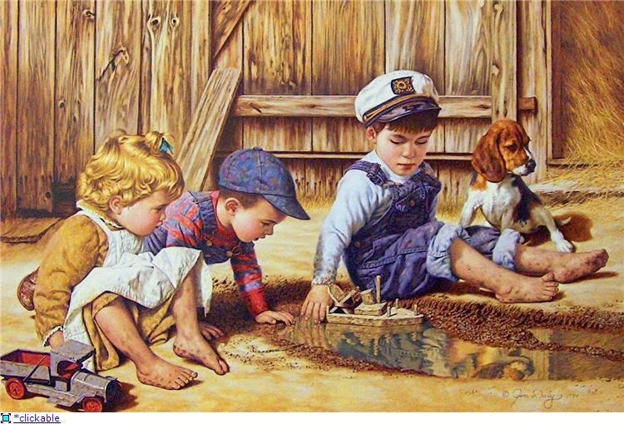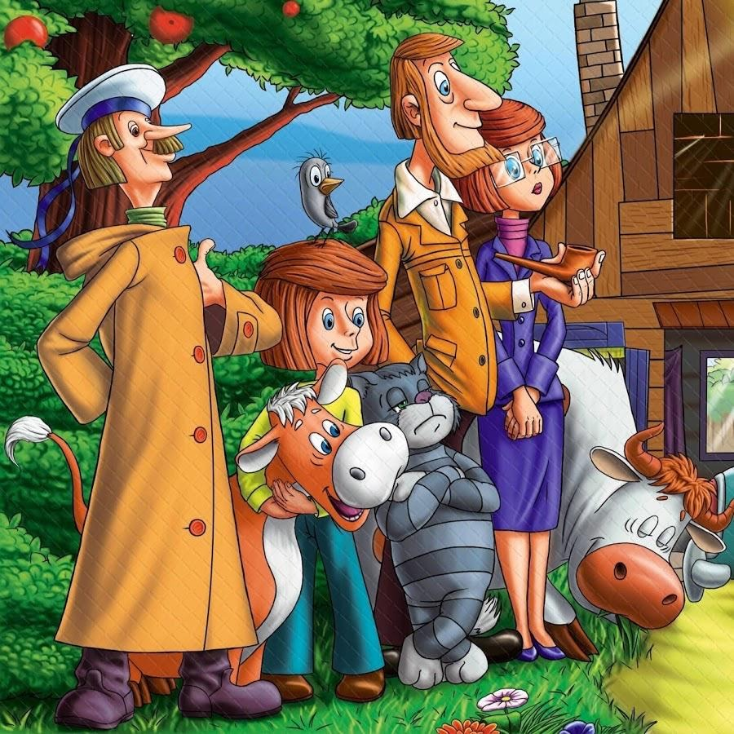

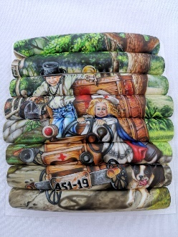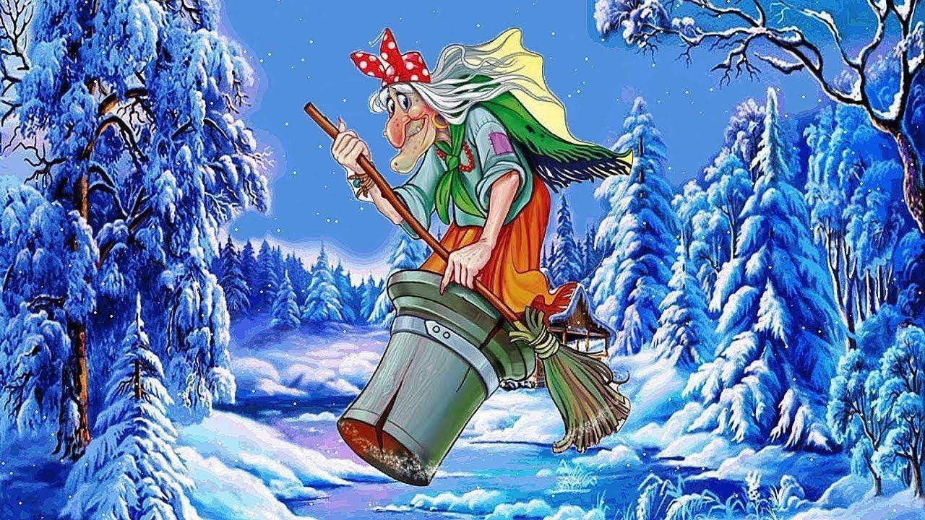

**Задание:** мастер должен выполнить работу в технике художественная роспись

На 4-10 конкурсных типсах. Длина конкурсных типс от 6-12 см. Форма любая. Тема «Мир детства». Под данной темой можно использовать тематику детей, сказок, мультиков, комиксов, игрушек т.д.

Отдельно оценивается необычный подход в создании конкурсной работы.

Работу можно выполнять разными техниками и материалами: красками, гель-красками, гель-лаками.

Финишное покрытие используется на усмотрение мастера.

**Обязательное условие:**

-Фотографии должны быть хорошего качества без применения фотовспышки.

**В работе запрещено использовать:**

-аксессуары

-материалов с блестками

- 3D деталь

-создавать выпуклости на поверхности типс

- любые виды печати, принтов, наклеек, штампов

-нанесение послойного прозрачного финиш геля

-соединять типсы в единое целое

-профессиональные материалы для моделирования ногтей

-запрещен ремейк работы др. мастера

-шаржи

-обрабатывать фотографии с помощью фоторедакторов и фильтров

- водяные знаки и подписи

-рекламу любых брендов.

**Номинацию оценивают 5 судей.**

Общая максимальная сумма 500 баллов.

**В случае регистрации в номинации одного участника место присуждается согласно проходному баллу.**

Проходной балл для категории

Школьник/ студент /дебют/ юниор

1 место – 400-500 (20%)

2 место – 375-400 (25%)

3 место – 350-375 (30%)

4 место – 325-350 (35%)

5 место – 300-325 (40%)

Мастер/ чемпион

1 место – 425-500 (15%)

2 место – 400-425 (20%)

3 место – 375-400 (25%)

4 место – 350-375 (30%)

5 место – 325-350 (35%)

Эксперт

1 место – 450-500 (10%)

2 место – 425-450 (15%)

3 место – 400-425 (20%)

4 место – 375-400 (25%)

5 место – 350-375 (30%)

|  |  |  |
| --- | --- | --- |
| **№** | **Критерий оценки** | **Шкала баллов** |
| **Номинации №1.1-1.2 роспись на конкурсных типсах.** | |  |
| **1** | Общее впечатление от работы в целом | 10 |
| **2** | Чистота выполнения дизайна | 10 |
| **3** | Сложность и техничность | 10 |
| **4** | Композиция/ | 10 |
| **5** | Компоновка | 10 |
| **6** | Цветовое решение | 10 |
| **7** | Многоплановость | 10 |
| **8** | Детализация | 10 |
| **9** | Раскрытие темы | 10 |
| **10** | Оригинальность | 10 |
| **ОБЩЕЕ КОЛИЧЕСТВО БАЛЛОВ** | | **100** |

* 1. **Художественная роспись "Точь-в-точь"- тема: «Шедевры музеев мира».**

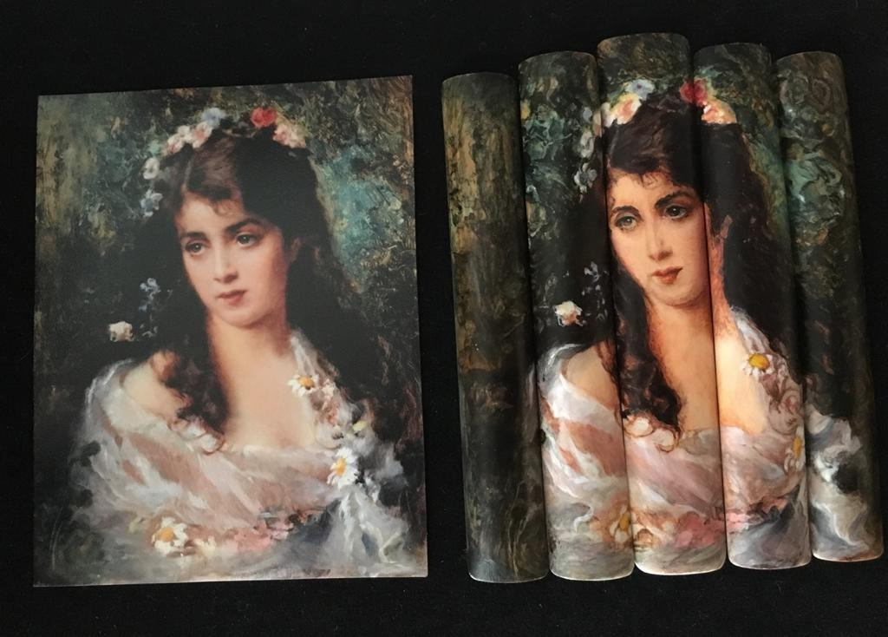 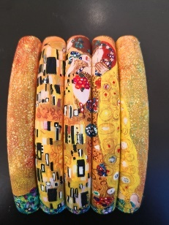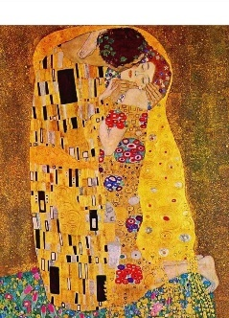

**Задание:** мастер должен выполнить работу в технике художественная роспись

на 4-10 конкурсных типсах. Длина конкурсных типс от 6-12 см. Форма любая. Тема «Шедевры музеев мира». В данной номинации мастеру надо сделать точную копию известного мирового шедевра.

Работу можно выполнять разными техниками и материалами: красками,

гель-красками, гель-лаками. Финишное покрытие используется на усмотрение

мастера.

На конкурс мастер должен предоставить фото самостоятельно выполненной работы и фото оригинала.

**Обязательное условие:**

-Фотографии должны быть хорошего качества без применения фотовспышки.

**В работе запрещено использовать:**

-аксессуары

-материалов с блестками

- 3D деталь

-создавать выпуклости на поверхности типс

- любые виды печати, принтов, наклеек, штампов

-нанесение послойного прозрачного финиш геля

-соединять типсы в единое целое

-профессиональные материалы для моделирования ногтей

-запрещен ремейк работы др. мастера

-шаржи

-обрабатывать фотографии с помощью фоторедакторов и фильтров

- водяные знаки и подписи

-рекламу любых брендов.

**Номинацию оценивают 5 судей.**

Общая максимальная сумма 300 баллов.

**В случае регистрации в номинации одного участника место присуждается согласно проходному баллу.**

Проходной балл для категории

Школьник/ студент /дебют/ юниор

1 место – 240-300 (20%)

2 место – 225-240 (25%)

3 место – 210-225 (30%)

4 место – 195-210 (35%)

5 место – 180-195 (40%)

Мастер/ чемпион

1 место – 255-300 (15%)

2 место – 240-255 (20%)

3 место – 225-240 (25%)

4 место – 210-225 (30%)

5 место – 195-210 (35%)

Эксперт

1 место – 270-300 (10%)

2 место – 255-270 (15%)

3 место – 240-255 (20%)

4 место – 225-240 (25%)

5 место – 210-225 (30%)

|  |  |  |
| --- | --- | --- |
| **№** | **Критерий оценки** | **Шкала баллов** |
| **Номинации №1.3.** **1.3 Художественная роспись "Точь-в-точь"** | |  |
| **1** | Общее впечатление от работы в целом | 10 |
| **2** | Чистота выполнения дизайна | 10 |
| **3** | Сложность и техничность | 10 |
| **4** | Идентичность | 10 |
| **5** | Цветовое решение | 10 |
| **6** | Детализация | 10 |
| **ОБЩЕЕ КОЛИЧЕСТВО БАЛЛОВ** | | **60** |

**1.4 Художественная роспись- тема: «Портрет».**

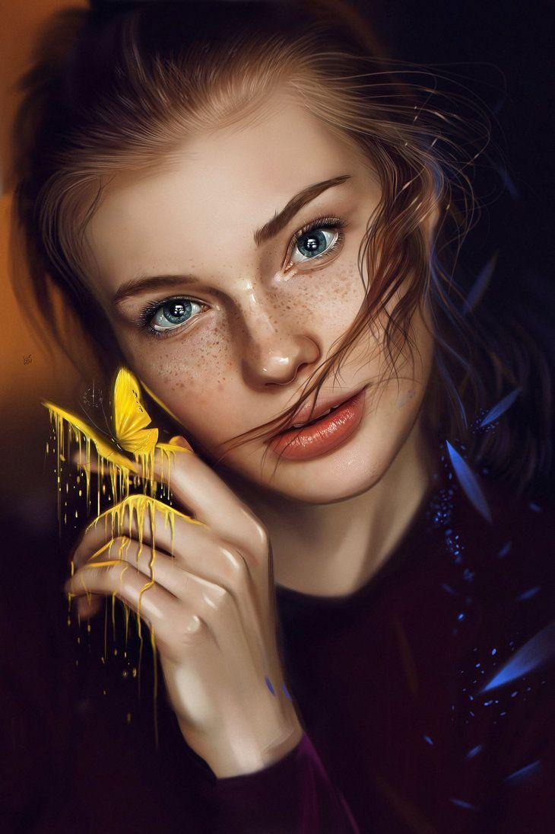 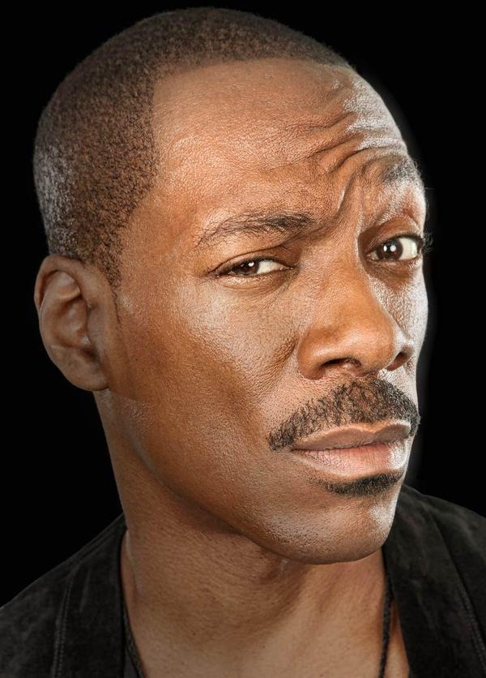 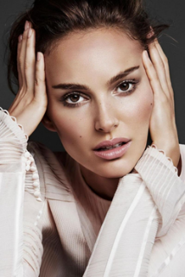 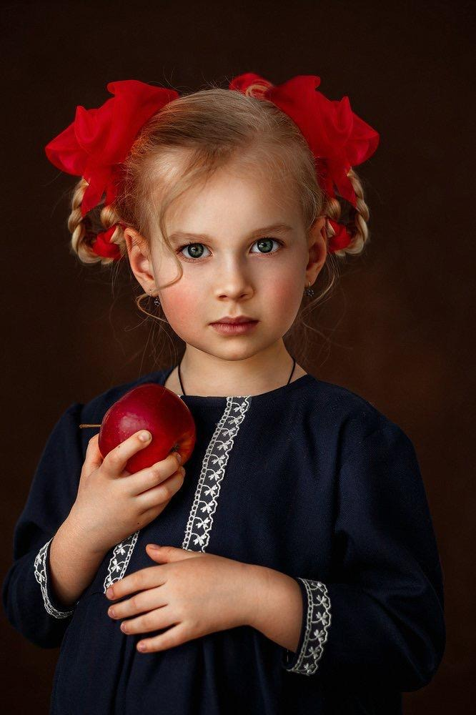

**Задание:** мастер должен выполнить работу в технике художественная роспись

на 1-10 конкурсных типсах. Длина конкурсных типс от 2.5-12 см. Форма любая. Тема «Портрет». В данной номинации мастеру надо выполнить портрет человека с соблюдением пропорций лица и тела.

Отдельно оценивается необычный подход в создании эмоциональной конкурсной

работы.Работу можно выполнять разными техниками и материалами: красками, гель-красками, гель-лаками. Финишное покрытие используется на усмотрение мастера.

На конкурс мастер должен предоставить фото самостоятельно выполненной работы и фото оригинала.

**Обязательное условие:**

-Фотографии должны быть хорошего качества без применения фотовспышки.

**В работе запрещено использовать:**

-аксессуары

-материалов с блестками

- 3D деталь

-создавать выпуклости на поверхности типс

- любые виды печати, принтов, наклеек, штампов

-нанесение послойного прозрачного финиш геля

-соединять типсы в единое целое

-профессиональные материалы для моделирования ногтей

-запрещен ремейк работы др. мастера

-шаржи

-обрабатывать фотографии с помощью фоторедакторов и фильтров

- водяные знаки и подписи

-рекламу любых брендов.

**Номинацию оценивают 5 судей.**

**Номинацию оценивают 5 судей.**

Общая максимальная сумма 400 баллов.

**В случае регистрации в номинации одного участника место присуждается согласно проходному баллу.**

Проходной балл для категории

Школьник/ студент /дебют/ юниор

1 место – 320-400 (20%)

2 место – 300-320 (25%)

3 место – 280-300 (30%)

4 место – 260-280 (35%)

5 место – 240-260 (40%)

Мастер/ чемпион

1 место – 340-400 (15%)

2 место – 320-340 (20%)

3 место – 300-320 (25%)

4 место – 280-300 (30%)

5 место – 260-280 (35%)

Эксперт

1 место – 360-400 (10%)

2 место – 340-360 (15%)

3 место – 320-340 (20%)

4 место – 300-320 (25%)

5 место – 280-300 (30%)

|  |  |  |
| --- | --- | --- |
| **№** | **Критерий оценки** | **Шкала баллов** |
| **Номинации №1.4 Художественная роспись- тема: «Портрет».** | |  |
| **1** | Общее впечатление от работы в целом | 10 |
| **2** | Чистота выполнения дизайна | 10 |
| **3** | Сложность | 10 |
| **4** | Техничность | 10 |
| **5** | Композиция/компоновка | 10 |
| **6** | Пропорции лица и тела | 10 |
| **7** | Цветовое решение | 10 |
| **8** | Детализация | 10 |
| **ОБЩЕЕ КОЛИЧЕСТВО БАЛЛОВ** | | **80** |

**1.5 Художественная роспись. Тема: "Тонкие линии".**

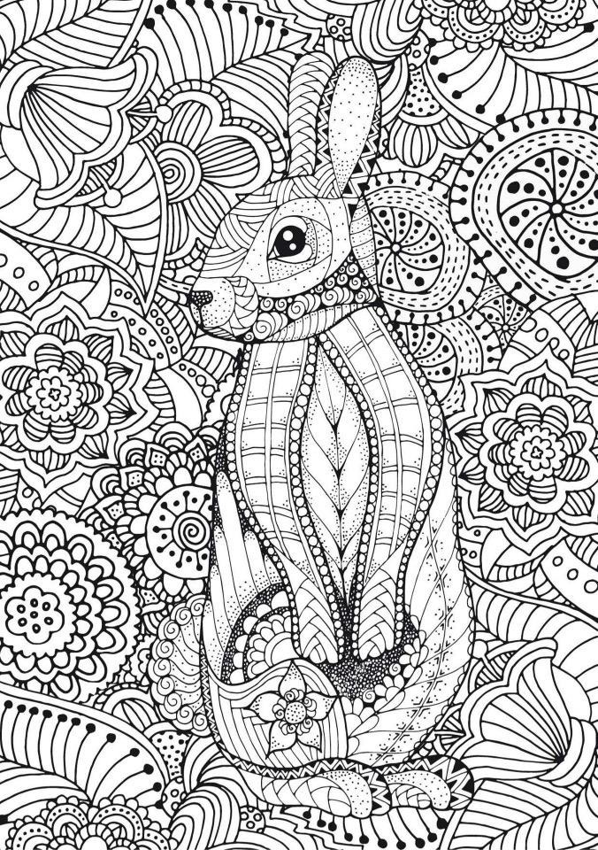 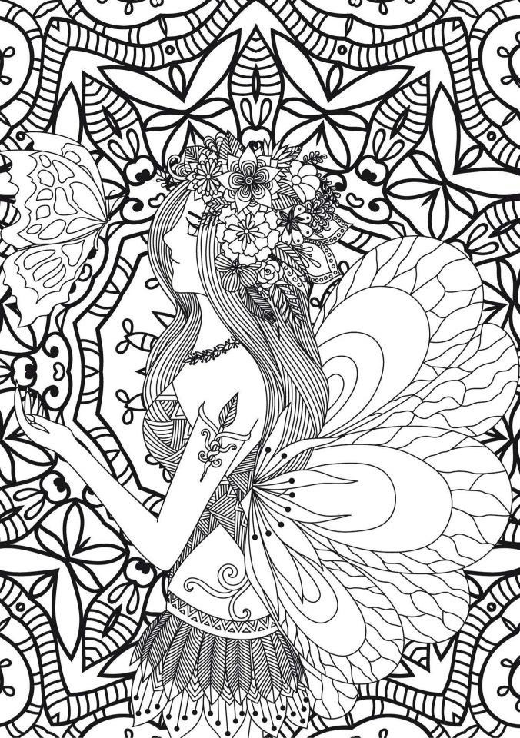 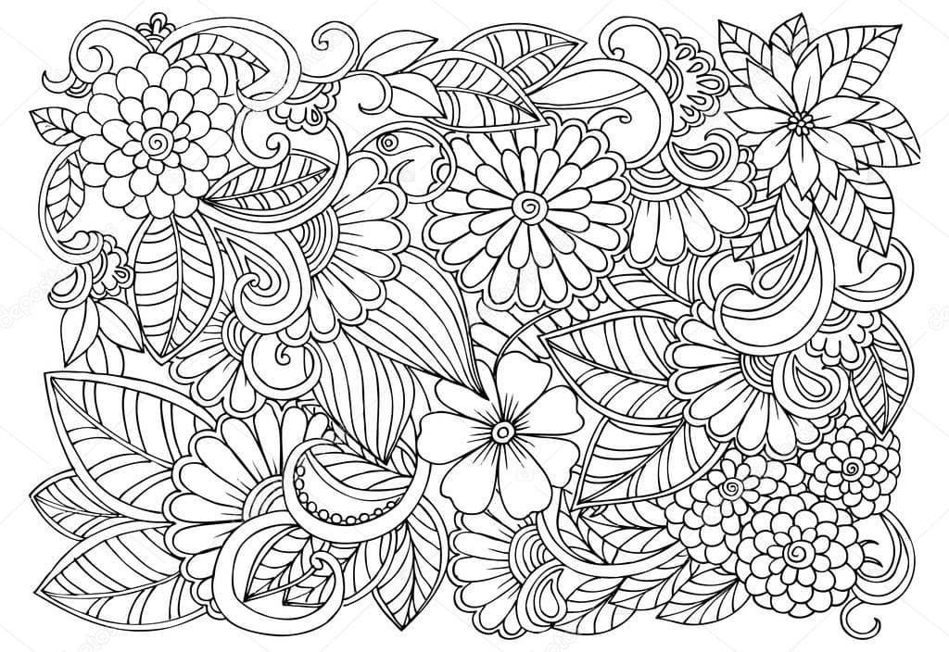 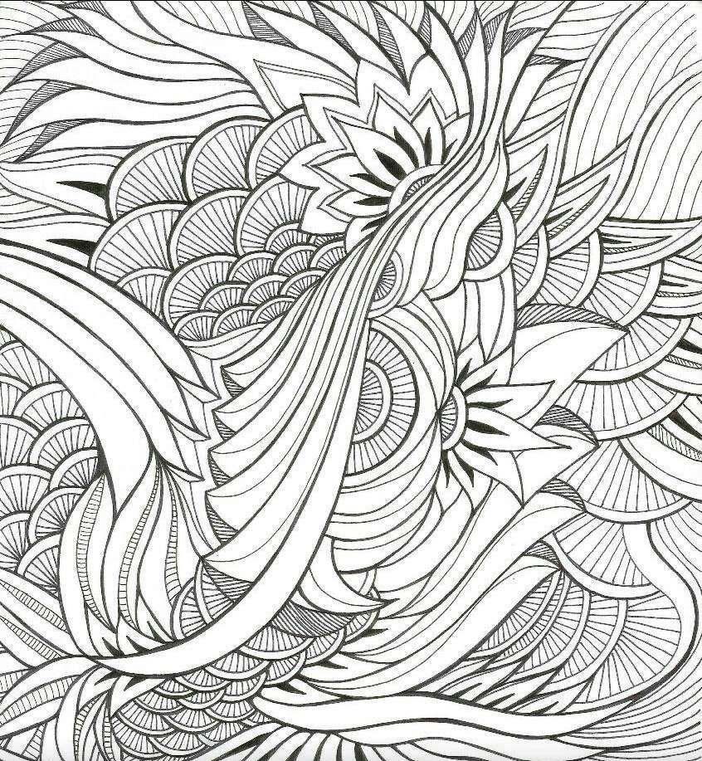

**Задание:** мастер должен выполнить работу в технике художественная роспись

на 4-10 конкурсных типсах. Длина конкурсных типс от 6-12 см. Форма любая. Тема «Тонкие линии».

Большое количество идей мастер может найти по запросу «Зендудл».

Отдельно оценивается необычный подход в создании конкурсной работы.

Тонкие линии в работе необходимо выполнять черным цветом, профессиональными

материалами: красками, гель-красками, гель-лаками.

Финишное покрытие используется на усмотрение мастера.

**Обязательное условие:**

-Фотографии должны быть хорошего качества без применения фотовспышки.

**В работе запрещено использовать:**

-аксессуары

-материалов с блестками

- 3D деталь

-создавать выпуклости на поверхности типс

- любые виды печати, принтов, наклеек, штампов

-нанесение послойного прозрачного финиш геля

-соединять типсы в единое целое

-профессиональные материалы для моделирования ногтей

-запрещен ремейк работы др. мастера

-шаржи

-обрабатывать фотографии с помощью фоторедакторов и фильтров

- водяные знаки и подписи

-рекламу любых брендов.

**Номинацию оценивают 5 судей.**

Общая максимальная сумма 500 баллов.

**В случае регистрации в номинации одного участника место присуждается согласно проходному баллу.**

Проходной балл для категории

**Школьник/ студент /дебют/ юниор**

1 место – 400-500 (20%)

2 место – 375-400 (25%)

3 место – 350-375 (30%)

4 место – 325-350 (35%)

5 место – 300-325 (40%)

**Мастер/ чемпион**

1 место – 425-500 (15%)

2 место – 400-425 (20%)

3 место – 375-400 (25%)

4 место – 350-375 (30%)

5 место – 325-350 (35%)

**Эксперт**

1 место – 450-500 (10%)

2 место – 425-450 (15%)

3 место – 400-425 (20%)

4 место – 375-400 (25%)

5 место – 350-375 (30%)

|  |  |  |
| --- | --- | --- |
| **№** | **Критерий оценки** | **Шкала баллов** |
| **Номинации №1.5 Художественная роспись. Тема: "Тонкие линии".** | |  |
| **1** | Общее впечатление от работы в целом | 10 |
| **2** | Чистота выполнения дизайна | 10 |
| **3** | Сложность | 10 |
| **4** | Техничность | 10 |
| **5** | Композиция /Компоновка | 10 |
| **6** | Цветовое решение | 10 |
| **7** | Многоплановость | 10 |
| **8** | Детализация | 10 |
| **9** | Раскрытие темы | 10 |
| **10** | Оригинальность | 10 |
| **ОБЩЕЕ КОЛИЧЕСТВО БАЛЛОВ** | | **100** |

**1.6. Художественная роспись. Тема: "Кубизм".**

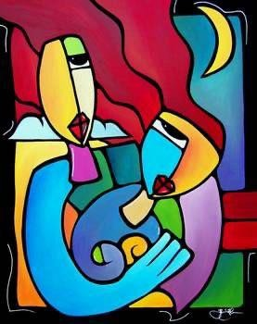 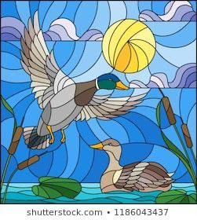 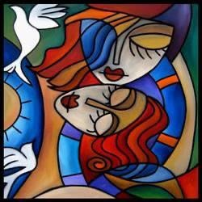

**Задание:** мастер должен выполнить работу в технике художественная роспись

на 4-10 конкурсных типсах. Длина конкурсных типс от 6-12 см. Форма любая. Тема «Кубизм».

Отдельно оценивается необычный подход в создании конкурсной работы.

Работу можно выполнять разными техниками и материалами: красками, гель-красками, гель-лаками.

Финишное покрытие используется на усмотрение мастера.

**Обязательное условие:**

-Фотографии должны быть хорошего качества без применения фотовспышки.

**В работе запрещено использовать:**

-аксессуары

-материалов с блестками

- 3D деталь

-создавать выпуклости на поверхности типс

- любые виды печати, принтов, наклеек, штампов

-нанесение послойного прозрачного финиш геля

-соединять типсы в единое целое

-профессиональные материалы для моделирования ногтей

-запрещен ремейк работы др. мастера

-шаржи

-обрабатывать фотографии с помощью фоторедакторов и фильтров

- водяные знаки и подписи

-рекламу любых брендов.

**1.7. Художественная роспись. Тема: «Градиент»**

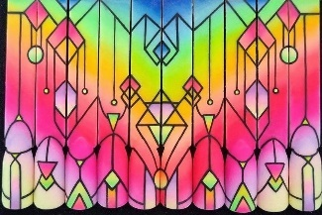 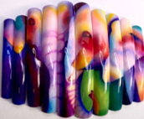 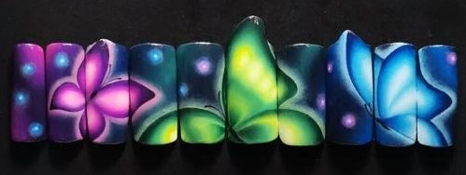

**Задание:** мастер должен выполнить работу в технике художественная роспись

на 4-10 конкурсных типсах. Длина конкурсных типс от 6-12 см. Форма любая, техника «Градиент». Градиент может быть вертикальным, горизонтальным или фантазийным. Можно использовать дополнительные техники: художественная роспись, стемпинг, прорисовку для того, чтобы подчеркнуть градиент. В работе оценивается подбор цветов, сложность дизайна, композиционное решение.

Отдельно оценивается необычный подход в создании конкурсной работы.

Работу можно выполнять разными техниками и материалами: краски, гель-красками,

гель-лаками, цветная акриловая пудра.

Финишное покрытие используется на усмотрение мастера.

**Обязательное условие:**

-Фотографии должны быть хорошего качества без применения фотовспышки.

**В работе запрещено использовать:**

-аксессуары

-материалов с блестками

- 3D деталь

-создавать выпуклости на поверхности типс

- любые виды печати, принтов, наклеек, штампов

-нанесение послойного прозрачного финиш геля

-соединять типсы в единое целое

-профессиональные материалы для моделирования ногтей

-запрещен ремейк работы др. мастера

-шаржи

-обрабатывать фотографии с помощью фоторедакторов и фильтров

- водяные знаки и подписи

-рекламу любых брендов.

**Номинацию оценивают 5 судей.**

Общая максимальная сумма 500 баллов.

**В случае регистрации в номинации одного участника место присуждается согласно проходному баллу.**

Проходной балл для категории

**Школьник/ студент /дебют/ юниор**

1 место – 400-500 (20%)

2 место – 375-400 (25%)

3 место – 350-375 (30%)

4 место – 325-350 (35%)

5 место – 300-325 (40%)

**Мастер/ чемпион**

1 место – 425-500 (15%)

2 место – 400-425 (20%)

3 место – 375-400 (25%)

4 место – 350-375 (30%)

5 место – 325-350 (35%)

**Эксперт**

1 место – 450-500 (10%)

2 место – 425-450 (15%)

3 место – 400-425 (20%)

4 место – 375-400 (25%)

5 место – 350-375 (30%)

|  |  |  |
| --- | --- | --- |
| **№** | **Критерий оценки** | **Шкала баллов** |
| **Номинации №1.6- 1.7 роспись на типсах.** | |  |
| **1** | Общее впечатление от работы в целом | 10 |
| **2** | Чистота выполнения дизайна | 10 |
| **3** | Сложность | 10 |
| **4** | Техничность | 10 |
| **5** | Композиция /Компоновка | 10 |
| **6** | Цветовое решение | 10 |
| **7** | Многоплановость | 10 |
| **8** | Детализация | 10 |
| **9** | Раскрытие темы | 10 |
| **10** | Оригинальность | 10 |
| **ОБЩЕЕ КОЛИЧЕСТВО БАЛЛОВ** | | **100** |

**1.8. Художественная роспись с 3D лепкой. Тема:** **«Впечатляющие мосты» \***

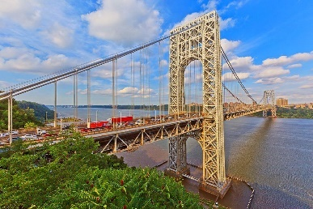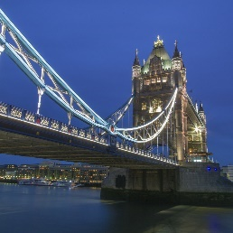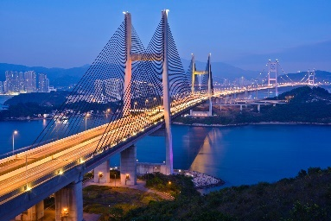

**Задание:**

Мастер должен создать работу на конкурсных типсах в технике художественная роспись с 3D лепкой и/или барельефом. Тема «Впечатляющие мосты». Под данной темой можно использовать тематику известных и мало известных, фантазийных мостов. Они могут быть акцентом композиционно в пейзаже.

Высота деталей не должна превышать 3 см. Объёмные детали должны быть выполнены полностью из цветного материала и дополнены элементами росписи.

В работе могут быть использованы только профессиональные материалы: акрил, цветной акрил, гель, цветной гель, цветной мономер, гель-краски, гель-лаки, акриловые краски. Дополнительных элементов декора и аксессуаров не более 5% от всей работы.

Работа выполняется на 10 типсах. Длина конкурсных типс от 5-12 см. Форма любая.

Отдельно оценивается необычный подход в создании конкурсной работы.

Работу можно выполнять разными техниками и материалами: красками, гель-красками, гель-лаками.

Финишное покрытие используется на усмотрение мастера.

**Обязательное условие:**

-Фотографии и видео должны быть хорошего качества без применения фотовспышки.

**В работе запрещено использовать:**

- любые виды печати, принтов, наклеек, штампов

-соединять типсы в единое целое

-запрещен ремейк работы др. мастера

-шаржи

-обрабатывать фотографии с помощью фоторедакторов и фильтров

- водяные знаки и подписи

-рекламу любых брендов.

**Номинацию оценивают 5 судей.**

Общая максимальная сумма 550 баллов.

**В случае регистрации в номинации одного участника место присуждается согласно проходному баллу.**

Проходной балл для категории

Школьник/ студент /дебют/ юниор

1 место – 400-500 (20%)

2 место – 375-400 (25%)

3 место – 350-375 (30%)

4 место – 325-350 (35%)

5 место – 300-325 (40%)

Мастер/ чемпион

1 место – 425-500 (15%)

2 место – 400-425 (20%)

3 место – 375-400 (25%)

4 место – 350-375 (30%)

5 место – 325-350 (35%)

Эксперт

1 место – 450-500 (10%)

2 место – 425-450 (15%)

3 место – 400-425 (20%)

4 место – 375-400 (25%)

5 место – 350-375 (30%)

|  |  |  |
| --- | --- | --- |
| **№** | **Критерий оценки** | **Шкала баллов** |
| **Номинация №1.8. Художественная роспись с 3D лепкой. Тема: «Впечатляющие мосты» \*** | | |
| **1** | Общее впечатление от работы в целом | 10 |
| **2** | Чистота выполнения дизайна | 10 |
| **3** | Сложность и техничность росписи | 10 |
| **4** | Композиция/ компоновка | 10 |
| **5** | Сложность и техничность лепки | 10 |
| **6** | Цветовое решение | 10 |
| **8** | Детализация. | 10 |
| **9** | Раскрытие темы | 10 |
| **10** | Оригинальность/креативность идеи | 10 |
| **11** | Качество барельефа и 3D деталей | 10 |
|  | | **110** |

**1.9 Художественная роспись с 3D лепкой. Тема свободная.**

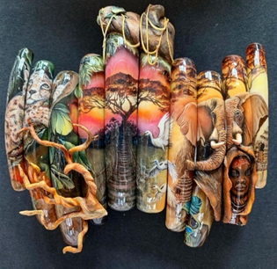

**Задание****:** мастер должен создать работу на конкурсных типсах в технике художественная роспись с 3D лепкой и/или барельефом.

Высота деталей не должна превышать 3 см. Объёмные детали должны быть выполнены полностью из цветного материала и дополнены элементами росписи.

В работе могут быть использованы только профессиональные материалы: акрил, цветной акрил, гель, цветной гель, цветной мономер, гель-краски, гель-лаки, акриловые краски. Дополнительных элементов декора и аксессуаров не более 5% от всей работы.

Работа выполняется на 4-10 типсах. Длина конкурсных типс от 5-12 см. Форма любая.

**Обязательное условие:**

-Фотографии и видео должны быть хорошего качества без применения фотовспышки.

**В работе запрещено использовать:**

- любые виды печати, принтов, наклеек, штампов

-соединять типсы в единое целое

-запрещен ремейк работы др. мастера

-шаржи

-обрабатывать фотографии с помощью фоторедакторов и фильтров

- водяные знаки и подписи

-рекламу любых брендов.

**Номинацию оценивают 5 судей.**

Общая максимальная сумма 550 баллов.

**В случае регистрации в номинации одного участника место присуждается согласно проходному баллу.**

Проходной балл для категории

Школьник/ студент /дебют/ юниор

1 место – 440-550 (20%)

2 место – 412-440 (25%)

3 место – 385-412 (30%)

4 место – 357-385 (35%)

5 место – 330-357 (40%)

Мастер/ чемпион

1 место – 467-550 (15%)

2 место – 440-467 (20%)

3 место – 412-440 (25%)

4 место – 385-412 (30%)

5 место – 357-385 (35%)

Эксперт

1 место – 495-550 (10%)

2 место – 467-495 (15%)

3 место – 440-467 (20%)

4 место – 412-440 (25%)

5 место – 385-412 (30%)

|  |  |  |
| --- | --- | --- |
| **№** | **Критерий оценки** | **Шкала баллов** |
| **Номинация 1.9 Художественная роспись с 3D лепкой. Тема свободная.** | | |
| **1** | Общее впечатление от работы в целом | 10 |
| **2** | Чистота выполнения дизайна | 10 |
| **3** | Сложность и техничность росписи | 10 |
| **4** | Композиция/ компоновка | 10 |
| **5** | Сложность и техничность лепки | 10 |
| **6** | Цветовое решение | 10 |
| **8** | Детализация. | 10 |
| **9** | Раскрытие темы | 10 |
| **10** | Оригинальность/креативность идеи | 10 |
| **11** | Качество барельефа и 3D деталей | 10 |
|  | | **110** |

**2. Монохромная роспись на типсах.**

2.1 Монохромная роспись. Тема свободная *

2.2 Монохромная роспись. Тема: «Портрет» *

**2.1 Монохромная роспись. Тема свободная.**

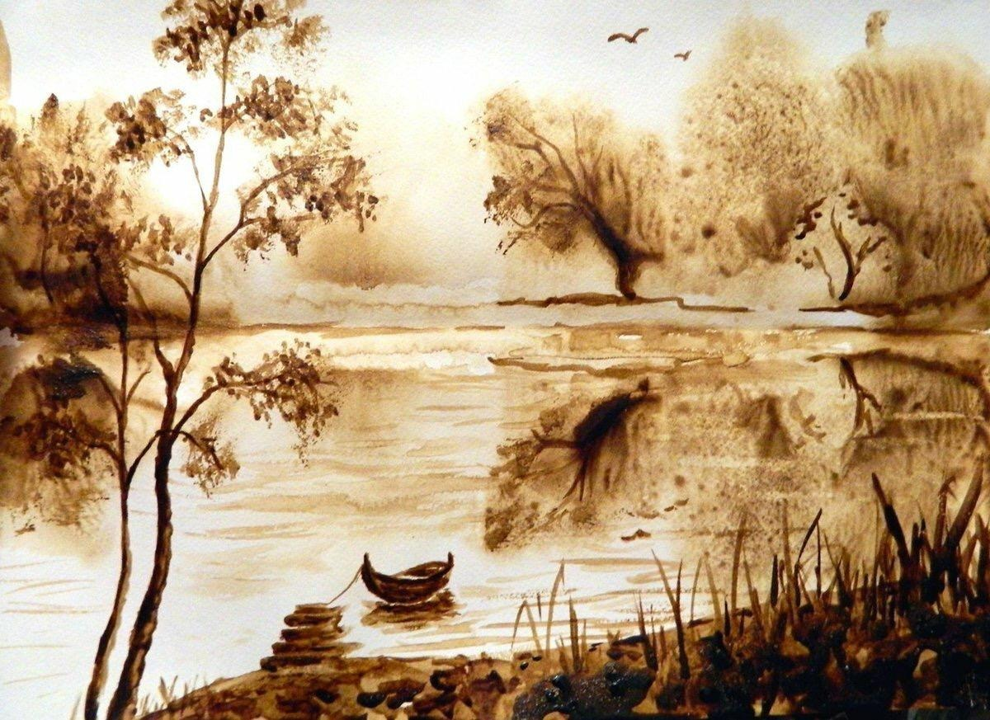 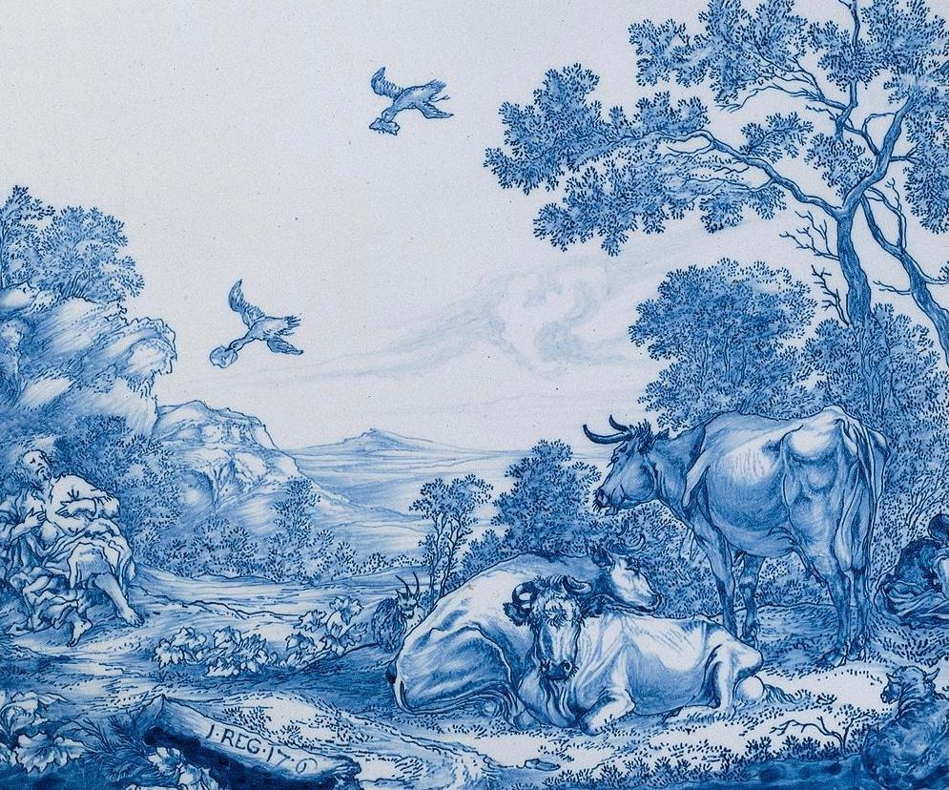 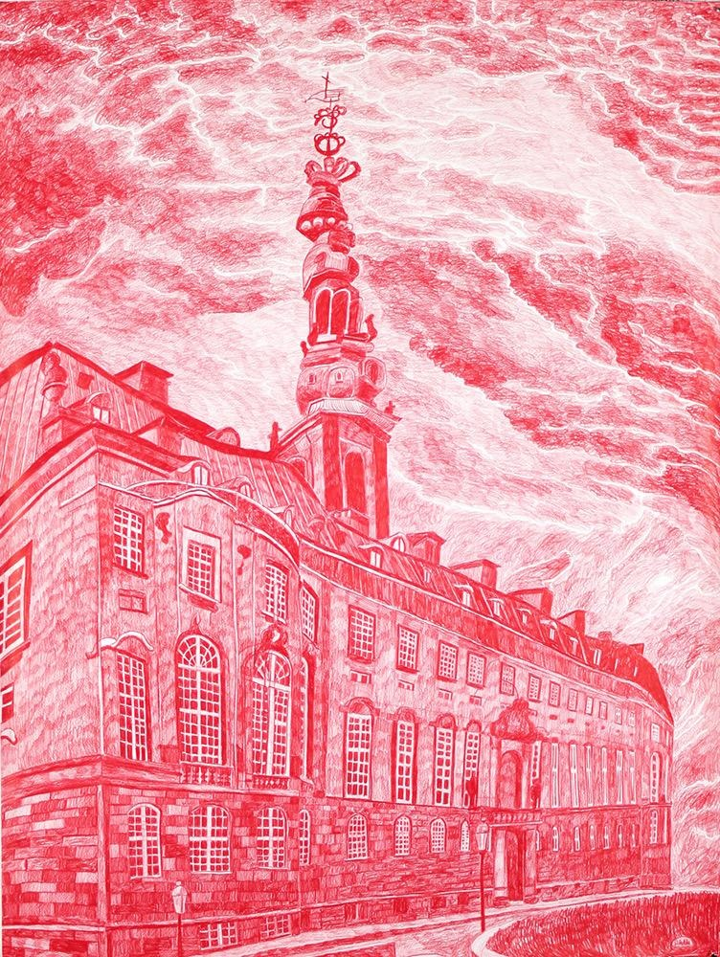 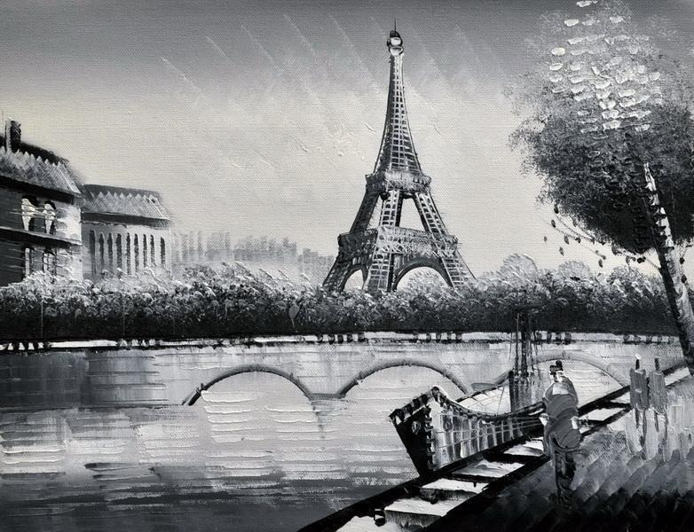

**Задание:** мастер должен выполнить работу в технике художественная монохромная

роспись на 4-10 конкурсных типсах. Длина конкурсных типс от 6-12 см. Форма любая. Тема свободная. Отдельно оценивается необычный подход в создании конкурсной работы.

Работу можно выполнять любыми профессиональными однотонными материалами: красками, гель-красками, гель-лаками, но в одном цвете. Финишное покрытие используется на усмотрение мастера.

**Обязательное условие:**

-Фотографии должны быть хорошего качества без применения фотовспышки.

**В работе запрещено использовать:**

-аксессуары

-материалов с блестками

- 3D деталь

-создавать выпуклости на поверхности типс

- любые виды печати, принтов, наклеек, штампов

-нанесение послойного прозрачного финиш геля

-соединять типсы в единое целое

-профессиональные материалы для моделирования ногтей

-запрещен ремейк работы др. мастера

-шаржи

-обрабатывать фотографии с помощью фоторедакторов и фильтров

- водяные знаки и подписи

-рекламу любых брендов.

**Номинацию оценивают 5 судей**.

Общая максимальная сумма 450 баллов.

**В случае регистрации в номинации одного участника место присуждается согласно проходному баллу.**

Проходной балл для категории

Школьник/ студент /дебют/ юниор

1 место – 400-500 (20%)

2 место – 375-400 (25%)

3 место – 350-375 (30%)

4 место – 325-350 (35%)

5 место – 300-325 (40%)

Мастер/ чемпион

1 место – 425-500 (15%)

2 место – 400-425 (20%)

3 место – 375-400 (25%)

4 место – 350-375 (30%)

5 место – 325-350 (35%)

Эксперт

1 место – 450-500 (10%)

2 место – 425-450 (15%)

3 место – 400-425 (20%)

4 место – 375-400 (25%)

5 место – 350-375 (30%)

|  |  |  |
| --- | --- | --- |
| **№** | **Критерий оценки** | **Шкала баллов** |
| **Номинации № 2.1 Монохромная роспись. Тема свободная.** | |  |
| **1** | Общее впечатление от работы в целом | 10 |
| **2** | Чистота выполнения дизайна | 10 |
| **3** | Сложность и техничность | 10 |
| **4** | Композиция/ Компоновка | 10 |
| **5** | Детализация | 10 |
| **6** | Цветовое решение | 10 |
| **7** | Многоплановость | 10 |
| **8** | Оригинальность | 10 |
| **9** | Раскрытие темы | 10 |
| **ОБЩЕЕ КОЛИЧЕСТВО БАЛЛОВ** | | **90** |

**2.2 Монохромная роспись - тема: «Портрет"**

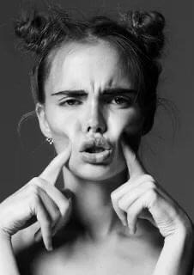 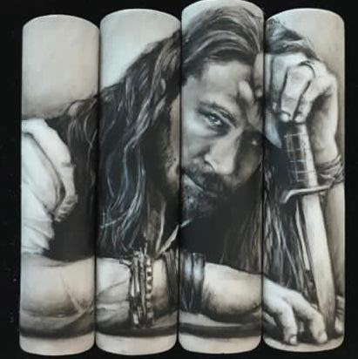 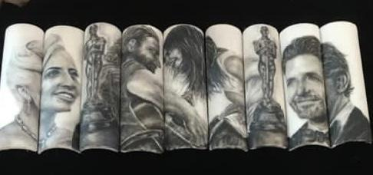

**Задание:** мастер должен выполнить работу в технике художественная монохромная

роспись на 1-10 конкурсных типсах. Длина конкурсных типс от 6-12 см. Форма любая. Тема «Портрет».

В данной номинации мастеру надо выполнить портрет человека с соблюдением пропорций лица и тела.

Отдельно оценивается необычный подход в создании конкурсной работы.

Работу можно выполнять любыми профессиональными однотонными материалами: красками, гель-красками, гель-лаками, но в одном цвете.

Финишное покрытие используется на усмотрение мастера.

На конкурс мастер должен предоставить фото самостоятельно выполненной работы и фото оригинала.

**Обязательное условие:**

-Фотографии должны быть хорошего качества без применения фотовспышки.

**В работе запрещено использовать:**

-аксессуары

-материалов с блестками

- 3D деталь

-создавать выпуклости на поверхности типс

- любые виды печати, принтов, наклеек, штампов

-нанесение послойного прозрачного финиш геля

-соединять типсы в единое целое

-профессиональные материалы для моделирования ногтей

-запрещен ремейк работы др. мастера

-шаржи

-обрабатывать фотографии с помощью фоторедакторов и фильтров

- водяные знаки и подписи

-рекламу любых брендов.

**Номинацию оценивают 5 судей.**

Общая максимальная сумма 400 баллов.

**В случае регистрации в номинации одного участника место присуждается согласно проходному баллу.**

Проходной балл для категории

Школьник/ студент /дебют/ юниор

1 место – 320-400 (20%)

2 место – 300-320 (25%)

3 место – 280-300 (30%)

4 место – 260-280 (35%)

5 место – 240-260 (40%)

Мастер/ чемпион

1 место – 340-400 (15%)

2 место – 320-340 (20%)

3 место – 300-320 (25%)

4 место – 280-300 (30%)

5 место – 260-280 (35%)

Эксперт

1 место – 360-400 (10%)

2 место – 340-360 (15%)

3 место – 320-340 (20%)

4 место – 300-320 (25%)

5 место – 280-300 (30%)

|  |  |  |
| --- | --- | --- |
| **№** | **Критерий оценки** | **Шкала баллов** |
| **Номинации №2.2 Монохромная роспись - тема: «Портрет"** | |  |
| **1** | Общее впечатление от работы в целом | 10 |
| **2** | Чистота выполнения дизайна | 10 |
| **3** | Сложность | 10 |
| **4** | Техничность | 10 |
| **5** | Композиция/компоновка | 10 |
| **6** | Пропорции лица и тела | 10 |
| **7** | Цветовое решение | 10 |
| **8** | Детализация | 10 |
| **ОБЩЕЕ КОЛИЧЕСТВО БАЛЛОВ** | | **80** |

**3.Китайская роспись выполненная на типсах. Тема свободная.**

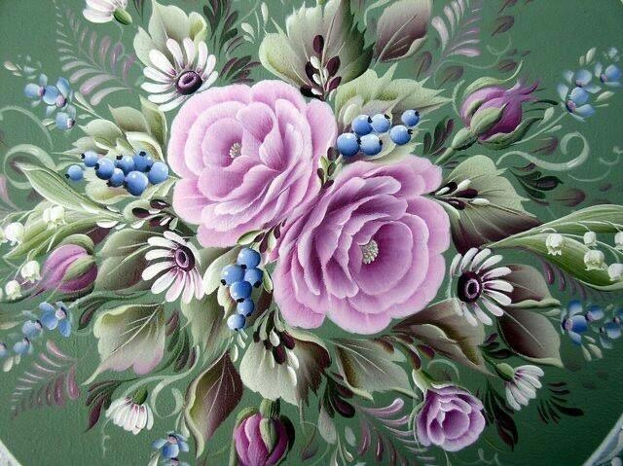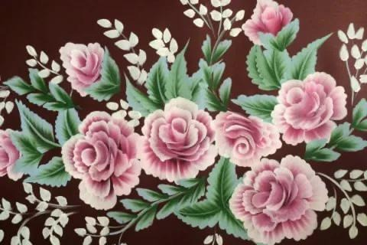

**Задание:** мастер должен выполнить работу в технике китайская роспись

на 4-10 конкурсных типсах. Длина конкурсных типс от 6-12 см. Форма любая. Тема свободная.

Отдельно оценивается необычный подход в создании конкурсной работы.

Работу можно выполнять разными техниками и материалами: красками, гель-красками, гель-лаками.

Финишное покрытие используется на усмотрение мастера. Работа должна быть выполнена плоской кистью. Прорисовка тонкой кистью допускается не более 10%.

**Обязательное условие:**

-Фотографии должны быть хорошего качества без применения фотовспышки.

**В работе запрещено использовать:**

-аксессуары

-материалов с блестками

- 3D деталь

-создавать выпуклости на поверхности типс

- любые виды печати, принтов, наклеек, штампов

-нанесение послойного прозрачного финиш геля

-соединять типсы в единое целое

-профессиональные материалы для моделирования ногтей

-запрещен ремейк работы др. мастера

-шаржи

-обрабатывать фотографии с помощью фоторедакторов и фильтров

- водяные знаки и подписи

-рекламу любых брендов.

**4.Жо́стовская ро́спись выполненная на типсах. Тема свободная.**

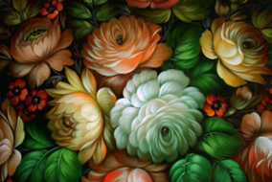 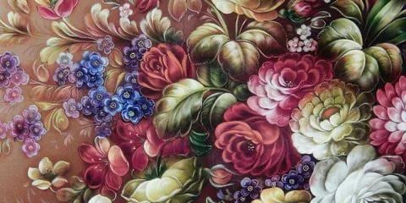 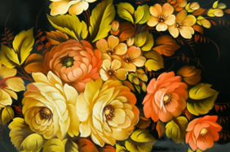

**Задание:** мастер должен выполнить работу в технике жостовской росписи

на 4-10 конкурсных типсах. Длина конкурсных типс от 4-12 см. Форма любая. Тема свободная.

Отдельно оценивается необычный подход в создании конкурсной работы.

Работу можно выполнять разными техниками и материалами: красками, гель-красками, гель-лаками. Финишное покрытие используется на усмотрение мастера.

**Обязательное условие:**

-Фотографии должны быть хорошего качества без применения фотовспышки.

**В работе запрещено использовать:**

-аксессуары

-материалов с блестками

- 3D деталь

-создавать выпуклости на поверхности типс

- любые виды печати, принтов, наклеек, штампов

-нанесение послойного прозрачного финиш геля

-соединять типсы в единое целое

-профессиональные материалы для моделирования ногтей

-запрещен ремейк работы др. мастера

-шаржи

-обрабатывать фотографии с помощью фоторедакторов и фильтров

- водяные знаки и подписи

-рекламу любых брендов.

**5.Акварельная роспись выполненная на типсах. Тема свободная.**

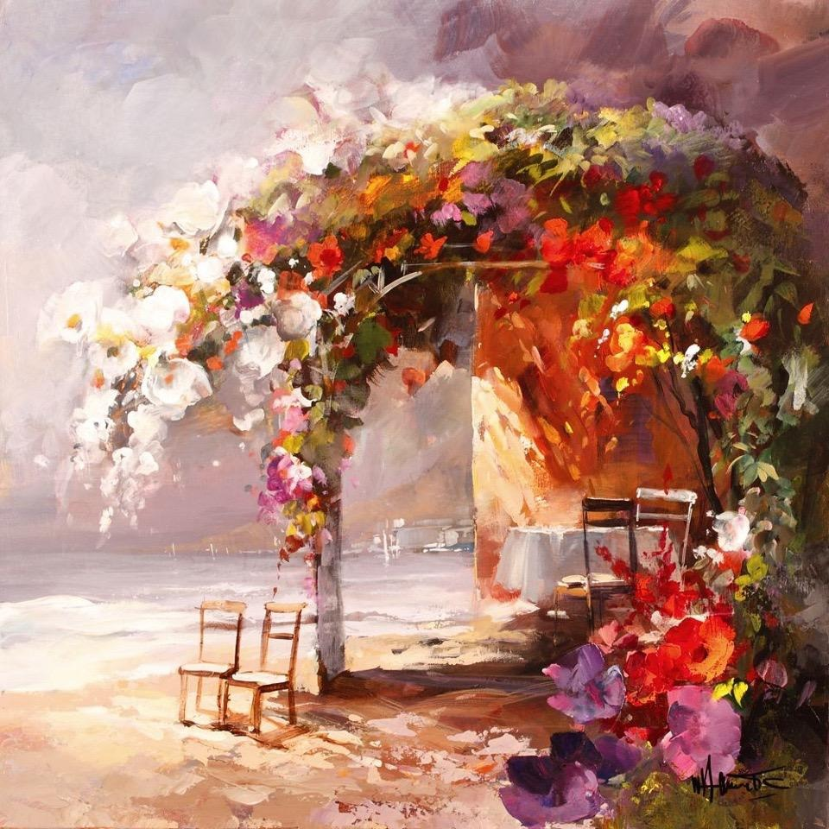 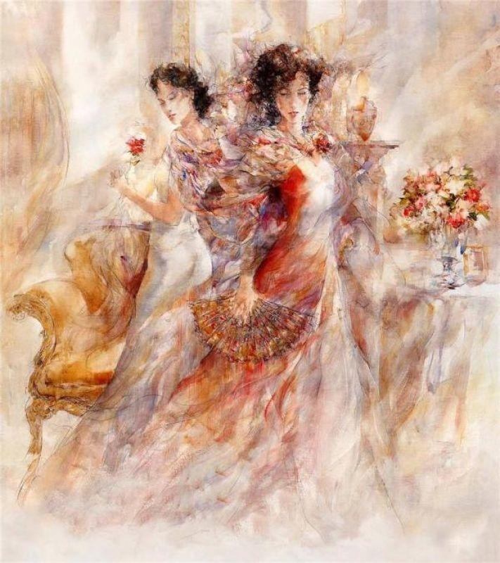 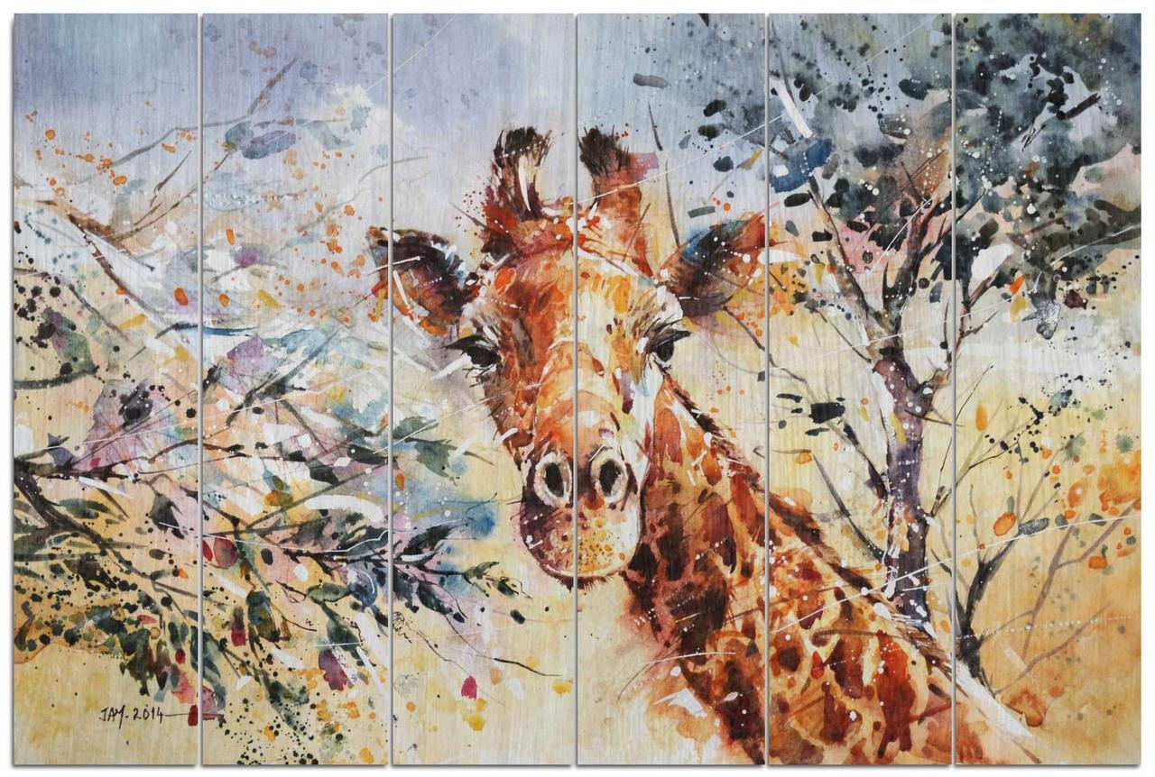

**Задание:** мастер должен выполнить работу в технике акварельной росписи

на 4-10 конкурсных типсах. Длина конкурсных типс от 5-12 см. Форма любая. Тема свободная.

Отдельно оценивается необычный подход в создании конкурсной работы.

Работу можно выполнять разными техниками и материалами: красками,

гель-красками, гель-лаками.

Финишное покрытие используется на усмотрение мастера.

**Обязательное условие:**

-Фотографии должны быть хорошего качества без применения фотовспышки.

**В работе запрещено использовать:**

-аксессуары

-материалов с блестками

- 3D деталь

-создавать выпуклости на поверхности типс

- любые виды печати, принтов, наклеек, штампов

-нанесение послойного прозрачного финиш геля

-соединять типсы в единое целое

-профессиональные материалы для моделирования ногтей

-запрещен ремейк работы др. мастера

-шаржи

-обрабатывать фотографии с помощью фоторедакторов и фильтров

- водяные знаки и подписи

-рекламу любых брендов.

**Номинацию оценивают 5 судей.**

Общая максимальная сумма 500 баллов.

**В случае регистрации в номинации одного участника место присуждается согласно проходному баллу.**

Проходной балл для категории

Школьник/ студент /дебют/ юниор

1 место – 400-500 (20%)

2 место – 375-400 (25%)

3 место – 350-375 (30%)

4 место – 325-350 (35%)

5 место – 300-325 (40%)

Мастер/ чемпион

1 место – 425-500 (15%)

2 место – 400-425 (20%)

3 место – 375-400 (25%)

4 место – 350-375 (30%)

5 место – 325-350 (35%)

Эксперт

1 место – 450-500 (10%)

2 место – 425-450 (15%)

3 место – 400-425 (20%)

4 место – 375-400 (25%)

5 место – 350-375 (30%)

|  |  |  |
| --- | --- | --- |
| **№** | **Критерий оценки** | **Шкала баллов** |
| **Номинации №3-5 роспись на типсах.** | |  |
| **1** | Общее впечатление от работы в целом | 10 |
| **2** | Чистота выполнения дизайна | 10 |
| **3** | Сложность и техничность | 10 |
| **4** | Композиция | 10 |
| **5** | Компоновка | 10 |
| **6** | Цветовое решение | 10 |
| **7** | Многоплановость | 10 |
| **8** | Детализация | 10 |
| **9** | Раскрытие темы | 10 |
| **10** | Оригинальность | 10 |
| **ОБЩЕЕ КОЛИЧЕСТВО БАЛЛОВ** | | **100** |

**6. Художественная роспись на педикюрных типсах.**

6.1. Художественная роспись. Тема свободная.

6.2 Художественная роспись. Тема «Мир детств*

6.3 Художественная роспись на педикюрных типсах. Тема: "Кубизм".

**7. Инкрустация на педикюрных типсах.** **Тема свободная.**

**8.Китайская живопись на педикюрных типсах.** **Тема свободная.**

**9.Акварельная роспись. на педикюрных типсах.** **Тема свободная.**

**10.Плоскостная лепка. Тема свободная.**

* 1. **Художественная роспись на педикюрных типсах. Тема свободная.**

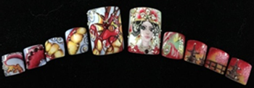

**Задание:** мастер должен выполнить работу в технике художественная роспись

на 10 педикюрных типсах. Тема свободная. Длина педикюрных типс от 0.5 -2 см. Форма: квадрат, мягкий квадрат. Отдельно оценивается необычный подход в создании конкурсной работы. В работе необходимо использовать полноразмерные педикюрные типсы от мизинца до большого. Расположение типс может быть любым. Работу можно выполнять разными техниками и материалами: красками, гель-красками, гель-лаками. Финишное покрытие используется на усмотрение мастера.

**Обязательное условие:**

-Фотографии должны быть хорошего качества без применения фотовспышки.

**В работе запрещено использовать:**

-аксессуары

-материалов с блестками

- 3D деталь

-создавать выпуклости на поверхности типс

- любые виды печати, принтов, наклеек, штампов

-нанесение послойного прозрачного финиш геля

-соединять типсы в единое целое

-профессиональные материалы для моделирования ногтей

-запрещен ремейк работы др. мастера

-шаржи

-обрабатывать фотографии с помощью фоторедакторов и фильтров

- водяные знаки и подписи

-рекламу любых брендов.

* 1. **Художественная роспись на педикюрных типсах. Тема: "Мир детства".**

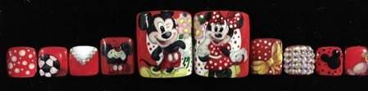

**Задание:** мастер должен выполнить работу в технике художественная роспись на 10 педикюрных типсах. «Мир детства». Под данной темой можно использовать тематику детей, сказок, мульков, комиксов, игрушек и т.д. Отдельно оценивается необычный подход в создании конкурсной работы. В работе необходимо использоватьполноразмерные педикюрные типсы от мизинца до большого пальца. Расположение типс может быть любым. Длина педикюрных типс от 0.5 -2 см. Форма: квадрат, мягкий квадрат. Работу можно выполнять разными техниками и материалами: красками, гель-красками, гель-лаками. Финишное покрытие используется на усмотрение мастера.

**Обязательное условие:**

-Фотографии должны быть хорошего качества без применения фотовспышки.

**В работе запрещено использовать:**

-аксессуары

-материалов с блестками

- 3D деталь

-создавать выпуклости на поверхности типс

- любые виды печати, принтов, наклеек, штампов

-нанесение послойного прозрачного финиш геля

-соединять типсы в единое целое

-профессиональные материалы для моделирования ногтей

-запрещен ремейк работы др. мастера

-шаржи

-обрабатывать фотографии с помощью фоторедакторов и фильтров

- водяные знаки и подписи

-рекламу любых брендов.

* 1. **Художественная роспись на педикюрных типсах. Тема: "Кубизм".**

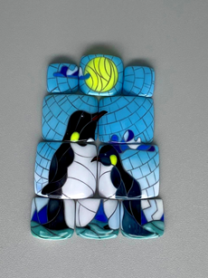

**Задание:** мастер должен выполнить работу в технике художественная роспись

на 10 педикюрных типсах. Тема «Кубизм». Отдельно оценивается необычный подход в создании конкурсной работы. В работе необходимо использовать полноразмерные педикюрные типсы от маленького до большого. Расположение типс может быть любым. Длина педикюрных типс от 0.5 -2 см. Форма: квадрат, мягкий квадрат.

Работу можно выполнять разными техниками и материалами: красками,

гель-красками, гель-лаками. Финишное покрытие используется на усмотрение

мастера.

**Обязательное условие:**

-Фотографии должны быть хорошего качества без применения фотовспышки.

**В работе запрещено использовать:**

-аксессуары

-материалов с блестками

- 3D деталь

-создавать выпуклости на поверхности типс

- любые виды печати, принтов, наклеек, штампов

-нанесение послойного прозрачного финиш геля

-соединять типсы в единое целое

-профессиональные материалы для моделирования ногтей

-запрещен ремейк работы др. мастера

-шаржи

-обрабатывать фотографии с помощью фоторедакторов и фильтров

- водяные знаки и подписи

-рекламу любых брендов.

**Номинацию оценивают 5 судей.**

Общая максимальная сумма 500 баллов.

**В случае регистрации в номинации одного участника место присуждается согласно проходному баллу.**

Проходной балл для категории

Школьник/ студент /дебют/ юниор

1 место – 400-500 (20%)

2 место – 375-400 (25%)

3 место – 350-375 (30%)

4 место – 325-350 (35%)

5 место – 300-325 (40%)

Мастер/ чемпион

1 место – 425-500 (15%)

2 место – 400-425 (20%)

3 место – 375-400 (25%)

4 место – 350-375 (30%)

5 место – 325-350 (35%)

Эксперт

1 место – 450-500 (10%)

2 место – 425-450 (15%)

3 место – 400-425 (20%)

4 место – 375-400 (25%)

5 место – 350-375 (30%)

|  |  |  |
| --- | --- | --- |
| **№** | **Критерий оценки** | **Шкала баллов** |
|  | **Номинации № 6 роспись на педикюрных типсах.** |  |
|  | |  |
| **1** | Общее впечатление от работы в целом | 10 |
| **2** | Чистота выполнения дизайна | 10 |
| **3** | Сложность и техничность | 10 |
| **4** | Композиция | 10 |
| **5** | Компоновка | 10 |
| **6** | Цветовое решение | 10 |
| **7** | Многоплановость | 10 |
| **8** | Детализация | 10 |
| **9** | Раскрытие темы | 10 |
| **10** | Оригинальность | 10 |
|  | | **100** |

**7. Инкрустация на педикюрных типсах.** **Тема свободная.**

**Задание:** мастер должен оформить работу на педикюрных типсах с использованием инкрустации. Инкрустация может быть выполнена из любых страз разного диаметра, величины, эффекта и цвета. Для их фиксации можно использовать любой профессиональный материал.

В работе необходимо использовать полноразмерные педикюрные типсы от маленького до большого. Расположение типс может быть любым. Длина педикюрных типс от 0.5 -2 см. Форма: квадрат, мягкий квадрат.

В работе можно использовать профессиональные материалы (гель краски, гель лаки).

Объём заявленной техники должен быть не менее 80 % от общего объёма дизайна работы.

**Обязательное условие:**

-Фотографии должны быть хорошего качества без применения фотовспышки.

**В работе запрещено использовать:**

-материалов с блестками

- лепка

- готовые 3D деталь

- любые виды печати, принтов, наклеек, штампов

-соединять типсы в единое целое

-запрещен ремейк работы др. мастера

-шаржи

-обрабатывать фотографии с помощью фоторедакторов и фильтров

- водяные знаки и подписи

-рекламу любых брендов.

**Номинацию оценивают 5 судей.**

Общая максимальная сумма 400 баллов.

**В случае регистрации в номинации одного участника место присуждается согласно проходному баллу.**

Проходной балл для категории

Школьник/ студент /дебют/ юниор

1 место – 320-400 (20%)

2 место – 300-320 (25%)

3 место – 280-300 (30%)

4 место – 260-280 (35%)

5 место – 240-260 (40%)

Мастер/ чемпион

1 место – 340-400 (15%)

2 место – 320-340 (20%)

3 место – 300-320 (25%)

4 место – 280-300 (30%)

5 место – 260-280 (35%)

Эксперт

1 место – 360-400 (10%)

2 место – 340-360 (15%)

3 место – 320-340 (20%)

4 место – 300-320 (25%)

5 место – 280-300 (30%)

|  |  |  |
| --- | --- | --- |
| **№** | **Критерий оценки** | **Шкала баллов** |
| **Номинация № 7. Инкрустация на педикюрных типсах. Тема свободная.** | |  |
| **1** | Общее впечатление от работы в целом | 10 |
| **2** | Чистота выполнения дизайна | 10 |
| **3** | Сложность и техничность | 10 |
| **4** | Композиция/ Компоновка | 10 |
| **5** | Цветовое решение | 10 |
| **6** | Качество исполнения плоскостной лепки | 10 |
| **7** | Детализация | 10 |
| **8** | Оригинальность | 10 |
|  | | **80** |

**8.Китайская роспись плоской кистью** **на педикюрных типсах. Тема свободная.**

**Задание:** мастер должен выполнить работу в технике китайская роспись на 10 педикюрных типсах. Тема свободная.

Отдельно оценивается необычный подход в создании конкурсной работы.

Работу можно выполнять разными материалами: красками, гель-красками, гель-лаками. Финишное покрытие используется на усмотрение мастера. Работа должна быть выполнена плоской кистью. Прорисовка тонкой кистью, допускается не более 10%. Длина педикюрных типс от 0.5 -2 см. Форма: квадрат, мягкий квадрат.

**Обязательное условие:**

-Фотографии должны быть хорошего качества без применения фотовспышки.

**В работе запрещено использовать:**

-аксессуары

-материалов с блестками

- 3D детали

-создавать выпуклости на поверхности типс

- любые виды печати, принтов, наклеек, штампов

-нанесение послойного прозрачного финиш геля

-соединять типсы в единое целое

-профессиональные материалы для моделирования ногтей

-запрещен ремейк работы др. мастера

-шаржи

-обрабатывать фотографии с помощью фоторедакторов и фильтров

- водяные знаки и подписи

-рекламу любых брендов.

**9.Акварельная роспись, выполненная на педикюрных типсах.**

**Тема свободная.**

**Задание:** мастер должен выполнить работу в технике акварельной росписи

на 10 педикюрных типсах. Тема свободная.

Отдельно оценивается необычный подход в создании конкурсной работы.

Работу можно выполнять разными техниками и материалами: красками,

гель-красками, гель-лаками. Финишное покрытие используется на усмотрение

мастера.

Длина педикюрных типс от 0.5 -2 см.

Форма: квадрат, мягкий квадрат.

**Обязательное условие:**

-Фотографии должны быть хорошего качества без применения фотовспышки.

**В работе запрещено использовать:**

-аксессуары

-материалов с блестками

- 3D деталь

-создавать выпуклости на поверхности типс

- любые виды печати, принтов, наклеек, штампов

-нанесение послойного прозрачного финиш геля

-соединять типсы в единое целое

-профессиональные материалы для моделирования ногтей

-запрещен ремейк работы др. мастера

-шаржи

-обрабатывать фотографии с помощью фоторедакторов и фильтров

- водяные знаки и подписи

-рекламу любых брендов.

**Номинацию оценивают 5 судей.**

Общая максимальная сумма 500 баллов.

**В случае регистрации в номинации одного участника место присуждается согласно проходному баллу.**

Проходной балл для категории

Школьник/ студент /дебют/ юниор

1 место – 400-500 (20%)

2 место – 375-400 (25%)

3 место – 350-375 (30%)

4 место – 325-350 (35%)

5 место – 300-325 (40%)

Мастер/ чемпион

1 место – 425-500 (15%)

2 место – 400-425 (20%)

3 место – 375-400 (25%)

4 место – 350-375 (30%)

5 место – 325-350 (35%)

Эксперт

1 место – 450-500 (10%)

2 место – 425-450 (15%)

3 место – 400-425 (20%)

4 место – 375-400 (25%)

5 место – 350-375 (30%)

|  |  |  |
| --- | --- | --- |
| **№** | **Критерий оценки** | **Шкала баллов** |
|  | **Номинации № 8 -9 роспись на педикюрных типсах.** |  |
|  | |  |
| **1** | Общее впечатление от работы в целом | 10 |
| **2** | Чистота выполнения дизайна | 10 |
| **3** | Сложность и техничность | 10 |
| **4** | Композиция | 10 |
| **5** | Компоновка | 10 |
| **6** | Цветовое решение | 10 |
| **7** | Многоплановость | 10 |
| **8** | Детализация | 10 |
| **9** | Раскрытие темы | 10 |
| **10** | Оригинальность | 10 |
|  | | **100** |

**10.Плоскостная лепка на педикюрных типсах. Тема свободная.**

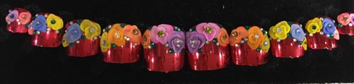

**Задание:** мастер должен создать работу на 10 педикюрных типсах в технике плоскостная лепка с дополнением барельефа. Расположение типс может быть любое. Высота дизайна не должна превышать 3 мм и выходить за пределы типс.

В работе могут быть использованы только профессиональные материалы: акрил, цветной акрил, гель, цветной гель, блестки, цветной мономер, гель-краски, гель-лаки, акриловые краски.

Разрешено использовать дополнительные аксессуары и прорисовку не более 10% от общей работы.

Для фона можно использовать аэрографию, стемпинг, однотонное гелевое покрытие и т.п

Длина педикюрных типс от 0.5 -2 см.

Форма: квадрат, мягкий квадрат.

**Обязательное условие:**

-Фотографии должны быть хорошего качества без применения фотовспышки.

**В работе запрещено использовать:**

- любые виды печати, принтов, наклеек, штампов

-нанесение послойного прозрачного финиш геля

-соединять типсы в единое целое

-профессиональные материалы для моделирования ногтей

-запрещен ремейк работы др. мастера

-шаржи

-обрабатывать фотографии с помощью фоторедакторов и фильтров

- водяные знаки и подписи

-рекламу любых брендов.

**Номинацию оценивают 5 судей.**

Общая максимальная сумма 400 баллов.

**В случае регистрации в номинации одного участника место присуждается согласно проходному баллу.**

Проходной балл для категории

Школьник/ студент /дебют/ юниор

1 место – 320-400 (20%)

2 место – 300-320 (25%)

3 место – 280-300 (30%)

4 место – 260-280 (35%)

5 место – 240-260 (40%)

Мастер/ чемпион

1 место – 340-400 (15%)

2 место – 320-340 (20%)

3 место – 300-320 (25%)

4 место – 280-300 (30%)

5 место – 260-280 (35%)

Эксперт

1 место – 360-400 (10%)

2 место – 340-360 (15%)

3 место – 320-340 (20%)

4 место – 300-320 (25%)

5 место – 280-300 (30%)

|  |  |  |
| --- | --- | --- |
| **№** | **Критерий оценки** | **Шкала баллов** |
| **Номинация № 10.** **Плоскостная лепка на педикюрных типсах. Тема свободная.** | |  |
| **1** | Общее впечатление от работы в целом | 10 |
| **2** | Чистота выполнения дизайна | 10 |
| **3** | Сложность и техничность | 10 |
| **4** | Композиция/ Компоновка | 10 |
| **5** | Цветовое решение | 10 |
| **6** | Качество исполнения плоскостной лепки | 10 |
| **7** | Детализация | 10 |
| **8** | Оригинальность | 10 |
|  | | **80** |

**12. Аэрография на типсах.**

12.1 Художественная аэрография. Тема свободная

12.2 Художественная аэрография - монохром. Тема свободная

12.3 Художественная аэрография. Тема: «Фьюжн»

12.4 Салонная аэрография. Тема свободная.

12.5 Художественная аэрография в акварельной технике. Тема свободная.

12.6 Художественная аэрография. Тема «Впечатляющие мосты» *

**12.1 Художественная аэрография. Тема свободная**

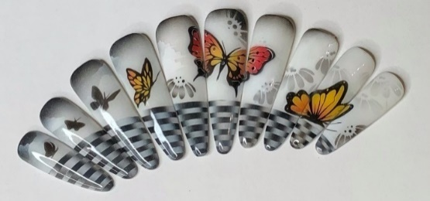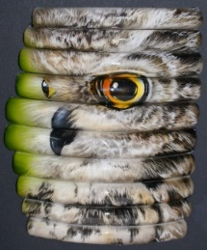

**Задание:** мастер должен выполнить работу на конкурсных типсах с использованием аэрографа. Тема свободная.

Разрешено использовать любые профессиональные краски для аэрографии, пользоваться трафаретами и шаблонами в зависимости от техники и темы выбранной номинации. Можно использовать кисти и др. техники, но не более 10% от общего объёма работы.

Работа выполняется на 4-10 типсах. Длина типс от 4-12 см. Форма любая.

**Обязательное условие:**

-Фотографии должны быть хорошего качества без применения фотовспышки.

**В работе запрещено использовать:**

-аксессуары

-материалов с блестками

- 3D деталь

-создавать выпуклости на поверхности типс

- любые виды печати, принтов, наклеек, штампов

-нанесение послойного прозрачного финиш геля

-соединять типсы в единое целое

-профессиональные материалы для моделирования ногтей

-запрещен ремейк работы др. мастера

-шаржи

-обрабатывать фотографии с помощью фоторедакторов и фильтров

- водяные знаки и подписи

-рекламу любых брендов.

**12.2 Художественная аэрография - монохром. Тема свободная**

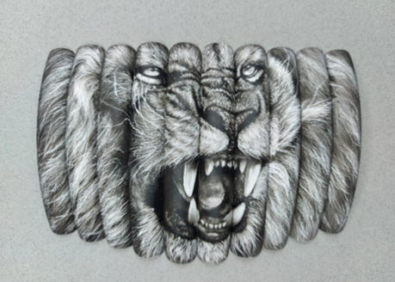

**Задание:** мастер должен выполнить художественную аэрографию в стиле монохром на конкурсных типсах. Тема свободная.

Разрешено использовать любые профессиональные краски для аэрографии, пользоваться трафаретами и шаблонами. Работа должна быть обязательно однотонной, но в любом цвете. Можно использовать кисти и др. техники, но не более 10% от общего объёма работы.

Работа выполняется на 4-10 типсах. Длина типс от 4-12 см. Форма любая.

**Обязательное условие:**

-Фотографии должны быть хорошего качества без применения фотовспышки.

**В работе запрещено использовать:**

-аксессуары

-материалов с блестками

- 3D деталь

-создавать выпуклости на поверхности типс

- любые виды печати, принтов, наклеек, штампов

-нанесение послойного прозрачного финиш геля

-соединять типсы в единое целое

-профессиональные материалы для моделирования ногтей

-запрещен ремейк работы др. мастера

-шаржи

-обрабатывать фотографии с помощью фоторедакторов и фильтров

- водяные знаки и подписи

-рекламу любых брендов.

**12.3 Художественная аэрография. Тема: «Фьюжн»**

*Фьюжн, фьюжен (от англ. fusion, «сплав») — термин, который может входить в название стилей и направлений в искусстве, архитектуре, дизайне, музыке, характеризующихся «сочетанием несочетаемого», то есть объединяющих в себе совершенно разные идеи из, казалось бы, несовместимых стилей, не теряя при этом целостности и гармонии.

**Задание:** мастер должен выполнить работу на конкурсных типсах с использованием аэрографа. Тема «Фьюжн».

Разрешено использовать любые профессиональные краски для аэрографии, пользоваться трафаретами и шаблонами в зависимости от техники и выбранной темы номинации. Можно использовать кисти и др. техники, но не более 10% от общего объёма работы. Работа выполняется на 4-10 типсах. Длина типс от 4-12 см. Форма любая.

**Обязательное условие:**

-Фотографии должны быть хорошего качества без применения фотовспышки.

**В работе запрещено использовать:**

-аксессуары

-материалов с блестками

- 3D деталь

-создавать выпуклости на поверхности типс

- любые виды печати, принтов, наклеек, штампов

-нанесение послойного прозрачного финиш геля

-соединять типсы в единое целое

-профессиональные материалы для моделирования ногтей

-запрещен ремейк работы др. мастера

-шаржи

-обрабатывать фотографии с помощью фоторедакторов и фильтров

- водяные знаки и подписи

-рекламу любых брендов.

**12.4 Салонная аэрография. Тема свободная.**

**Задание:** мастер должен выполнить работу на конкурсных типсах с использованием аэрографа в салонной технике.

Разрешено использовать любые профессиональные краски для аэрографии, пользоваться трафаретами и шаблонами в зависимости от техники и темы выбранной номинации. Можно использовать кисти и др. техники, но не более 10% от общего объёма работы.

Работа выполняется на 4-10 типсах. Длина типс от 4-12 см. Форма любая.

**Обязательное условие:**

-Фотографии должны быть хорошего качества без применения фотовспышки.

**В работе запрещено использовать:**

-аксессуары

-материалов с блестками

- 3D деталь

-создавать выпуклости на поверхности типс

- любые виды печати, принтов, наклеек, штампов

-нанесение послойного прозрачного финиш геля

-соединять типсы в единое целое

-профессиональные материалы для моделирования ногтей

-запрещен ремейк работы др. мастера

-шаржи

-обрабатывать фотографии с помощью фоторедакторов и фильтров

- водяные знаки и подписи

-рекламу любых брендов.

**12.5 Художественная аэрография в акварельной технике.**

**Задание:** мастер должен выполнить работу на конкурсных типсах с использованием аэрографа в акварельной технике.

Разрешено использовать любые профессиональные краски для аэрографии, пользоваться трафаретами и шаблонами в зависимости от техники и выбранной темы номинации. Можно использовать кисти и др. техники, но не более 10% от общего объёма работы. Работа выполняется на 4-10 типсах. Длина типс от 4-12 см. Форма любая.

**Обязательное условие:**

-Фотографии должны быть хорошего качества без применения фотовспышки.

**В работе запрещено использовать:**

-аксессуары

-материалов с блестками

- 3D деталь

-создавать выпуклости на поверхности типс

- любые виды печати, принтов, наклеек, штампов

-нанесение послойного прозрачного финиш геля

-соединять типсы в единое целое

-профессиональные материалы для моделирования ногтей

-запрещен ремейк работы др. мастера

-шаржи

-обрабатывать фотографии с помощью фоторедакторов и фильтров

- водяные знаки и подписи

-рекламу любых брендов.

**12.6 Художественная аэрография. Тема** **«Впечатляющие мосты» \***

**Задание:** мастер должен выполнить работу на конкурсных типсах с использованием аэрографа на тему «Впечатляющие мосты».

Разрешено использовать любые профессиональные краски для аэрографии, пользоваться трафаретами и шаблонами в зависимости от техники и темы выбранной номинации. Можно использовать кисти и др. техники, но не более 20% от общего объёма работы.

Работа выполняется на 4-10 типсах. Длина типс от 4-12 см. Форма любая.

**Обязательное условие:**

-Фотографии должны быть хорошего качества без применения фотовспышки.

**В работе запрещено использовать:**

-аксессуары

-материалов с блестками

- 3D деталь

-создавать выпуклости на поверхности типс

- любые виды печати, принтов, наклеек, штампов

-нанесение послойного прозрачного финиш геля

-соединять типсы в единое целое

-профессиональные материалы для моделирования ногтей

-запрещен ремейк работы др. мастера

-шаржи

-обрабатывать фотографии с помощью фоторедакторов и фильтров

- водяные знаки и подписи

-рекламу любых брендов.

**Номинацию оценивают 5 судей.**

Общая максимальная сумма 500 баллов.

**В случае регистрации в номинации одного участника место присуждается согласно проходному баллу.**

Проходной балл для категории

Школьник/ студент /дебют/ юниор

1 место – 400-500 (20%)

2 место – 375-400 (25%)

3 место – 350-375 (30%)

4 место – 325-350 (35%)

5 место – 300-325 (40%)

Мастер/ чемпион

1 место – 425-500 (15%)

2 место – 400-425 (20%)

3 место – 375-400 (25%)

4 место – 350-375 (30%)

5 место – 325-350 (35%)

Эксперт

1 место – 450-500 (10%)

2 место – 425-450 (15%)

3 место – 400-425 (20%)

4 место – 375-400 (25%)

5 место – 350-375 (30%)

|  |  |  |
| --- | --- | --- |
| **№** | **Критерий оценки** | **Шкала баллов** |
|  | **Номинации № 12. Аэрография на типсах.** |  |
|  | |  |
| **1** | Общее впечатление от работы в целом | 10 |
| **2** | Чистота выполнения дизайна | 10 |
| **3** | Сложность и техничность | 10 |
| **4** | Композиция | 10 |
| **5** | Компоновка | 10 |
| **6** | Цветовое решение | 10 |
| **7** | Многоплановость | 10 |
| **8** | Детализация | 10 |
| **9** | Раскрытие темы | 10 |
| **10** | Оригинальность | 10 |
|  | | **100** |

**Стемпинг**

**Стемпинг «На раз два».**

**На маникюрных типсах.**

**13.1** «Обычный стемпинг». Тема «Геометрия в стиле».

**13.2** «Обычный стемпинг». Тема свободная.

**13.3** «Обычный стемпинг + микс». Тема свободная.

**На руках модели.**

**13.4** «Обычный стемпинг». Салонный дизайн. Тема свободная.

**13.5** «Обычный стемпинг + микс». Тема свободная.

**Обычный стемпинг** — это техники стемпинга, которые просто отпечатываются с пластины для стемпинга на поверхность. К обычному стемпингу относятся:

**-«Цветной стемпинг»** Рисунок с пластины отпечатывается на штамп, сразу как минимум двумя цветами.

**-«Стемпинг со смещением»** С пластины для стемпинга один и тот же рисунок отпечатывается как минимум дважды и на поверхность поочерёдно переносятся с небольшим смещением.

**-«Стемпинг Shadow »** Стемпинг рисунок отпечатывается на толстый слой прозрачного гель материала, таким образом стемпинг рисунок отбрасывает реальную тень на поверхность. При этом основной фон должен быть светлым.

**-«Многослойный стемпинг»** Принцип техники – многослойный торт. Отпечатываются стемпинг рисунок и его отдельные элементы, различными цветами. Все, отдельно отпечатанные элементы переносятся на поверхность послойно, поочерёдно таким образом чтобы в итоге получился целостный стемпинг рисунок.

**-«Раскрашенный стемпинг»** Отпечатынный стемпинг рисунок, переносится на поверхность и раскрашивается уже на поверхности. Если стемпинг рисунок отпечатывался материалами с достаточной личностью, то раскрашивать можно пигментами, втирками. В процессе раскрашивания нельзя выходить за рамки стемпинг рисунка, иначе это будет считаться прорисовкой и дорисовыванием.

**-«Стемпинг литьё фольгой»** Стемпинг рисунок отпечатывается и переносится на поверхность материалами с достаточной личностью и после этого, на липкость отпечатывается фольга.

**13.1 «Обычный стемпинг». Тема «Геометрия в стиле». На маникюрных типсах.**

Работа выполняется на 5-10 маникюрных типсах. Форма любая.

**13.2 «Обычный стемпинг». Тема свободная. На маникюрных типсах.**

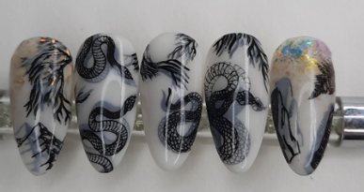

Работа выполняется на 5-10 маникюрных типсах. Форма любая.

**Задание:** работа выполняется на 5-10 маникюрных типсах с использованием пластин и штампов для стемпинга. Работа должна представлять художественную стемпинг композицию. Работа выполняется на 100% техниками стемпинг. На 80% работа выполняется простыми техниками стемпинга. Можно применить другие техники стемпинга, но не более 20%. Заполняемость не менее 60% от общей площади подобранных типс.

**Разрешено:** лаки для стемпинга, гель краски для стемпинга, профессиональные материалы для стемпинга, втирки, пигменты, фольгу можно использовать только в технике «стемпинг литьё». Фон: гель лак, акварельные краски, пигменты, втирки.

**В работе запрещено:**

- Рисовать и дорисовывать элементы

- Дублировать стемпинг рисунки по линии одним цветом

- Дорисовывать вручную по стемпинг отпечатку

- Прорисовывать

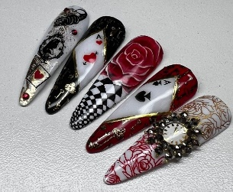

**13.3 «Обычный стемпинг + микс». Тема свободная. На маникюрных типсах.**

**Задание:** работа выполняется на 5-10 маникюрных типсах с использованием пластин и штампов для стемпинга. Форма типс любая. Работа должна представлять художественную композицию. Стемпинг композиция выполняется на 100% техниками стемпинг. На 50% работа выполняется простыми техниками стемпинга. Можно применить другие техники nail art, но не более 20%. Например, китайская роспись, акварельная роспись, лепка гель пластилином, акриловая лепка, художественная роспись, инкрустация стразами. Заполняемость не менее 60% от общей площади подобранных типс. Прорисовка допустима не более 10%.

**Разрешено:** лаки для стемпинга, гель краски для стемпинга, профессиональные материалы для стемпинга, втирки, пигменты, фольгу можно использовать только в технике «стемпинг литьё». Гель пластилин, акрил, гель краски, акриловые краски, 3D гели, акварельные краски. Стразы, декор для ногтей. Фон: гель лак, акварельные краски, пигменты, втирки, гель краски.

**В работе запрещено:**

- Дублировать стемпинг рисунки по линии одним цветом

- Дорисовывать вручную по стемпинг отпечатку

**13.4 «Обычный стемпинг» Тема свободная. На руках модели.**

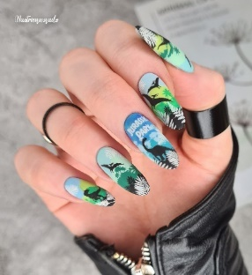

**Задание:** дизайн выполняется на натуральных или смоделированных ногтях модели в технике стемпинг на руках модели. Работа должна представлять художественную стемпинг композицию. Работа выполняется на 100% техниками стемпинг. На 80% работа выполняется простыми техниками стемпинга. Можно применить другие техники стемпинга, но не более 20%. Заполняемость не менее 60% от общей площади ногтей.

**Разрешено:** лаки для стемпинга, гель краски для стемпинга, профессиональные материалы для стемпинга, втирки, пигменты, фольгу можно использовать только в технике «стемпинг литьё».Фон: гель лак, акварельные краски, пигменты, втирки.

**В работе запрещено:**

- Рисовать и дорисовывать элементы

- Дублировать стемпинг рисунки по линии одним цветом

- Дорисовывать вручную по стемпинг отпечатку

- Прорисовывать

**13.5 «Обычный стемпинг + микс». Тема свободная. На руках модели.**

**Задание:** работа на руках модели с использованием пластин и штампов для стемпинга. Работа должна представлять художественную композицию. на 100% техниками стемпинг. На 50% работа выполняется простыми техниками стемпинга. Можно применить другие техники nail art , но не более 20%. Например, китайская роспись, акварельная роспись, лепка гель пластилином, акриловая лепка, художественная роспись, инкрустация стразами. Заполняемость не менее 60% от общей площади ногтей модели. Прорисовка допустима, но не более 10%.

Форма ногтей любая.

**Разрешено:** лаки для стемпинга, гель краски для стемпинга, профессиональные материалы для стемпинга, втирки, пигменты, фольгу можно использовать только в технике «стемпинг литьё». Гель пластилин, акрил, гель краски, акриловые краски, 3D гели, акварельные краски. Стразы, декор для ногтей.Фон: гель лак, акварельные краски, пигменты, втирки, гель краски.

**В работе запрещено:**

- Дублировать стемпинг рисунки по линии одним цветом

- Дорисовывать вручную по стемпинг отпечатку

**РЕВЕРСИВНЫЙ СТЕМПИНГ.**

**На маникюрных типсах.**

**13.7 «**Реверсивный стемпинг». Тема: Любимые персонажи.

**13.8 «**Реверсивный стемпинг». Тема свободная.

**13.9** «Реверсивный стемпинг + Микс». Тема свободная.

**На руках модели.**

**13.10 «**Реверсивный стемпинг». Салонный дизайн. Тема свободная.

**13.11** «Реверсивный стемпинг + Микс». Тема свободная.

**13.12 «**Реверсивный стемпинг». Тема: Стиль Фьюжн.

**На конкурсных типсах.**

**13.13 «**Реверсивный стемпинг». Тема свободная.

**13.7 Реверсивный стемпинг. Тема: Любимые персонажи. На маникюрных типсах.**

**Реверсивный стемпинг** – отпечатанный с пластины стемпинг рисунок, сначала раскрашивается и только после этого переносится на типс. При этом сторона рисунка, которая на штампе была лицевой, после переноса уже раскрашенного рисунка на поверхность, становится изнанкой

**Задание:** работа выполняется на 5-10 маникюрных типсах с использованием пластин и штампов для стемпинга. Работа должна представлять художественную стемпинг композицию. Работа выполняется на 100% техниками стемпинг. Не менее 70% работа выполняется в технике реверсивный стемпинг. Можно применить другие техники стемпинга, но не более 30%. Заполняемость не менее 60% от общей площади подобранных типс.

**Разрешено:** лаки для стемпинга, гель краски для стемпинга, гель лак, профессиональные материалы для стемпинга, втирки, пигменты, фольгу можно использовать только в технике «стемпинг литьё».Фон: гель лак, акварельные краски, акриловые краски, пигменты, втирки.

**В работе запрещено:**

- Рисовать и дорисовывать элементы

- Дублировать стемпинг рисунки по линии одним цветом

- Дорисовывать вручную по стемпинг отпечатку

- Прорисовывать

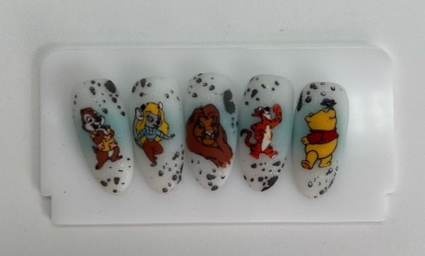

**13.8 «Реверсивный стемпинг». Тема свободная. На маникюрных типсах.**

**Реверсивный стемпинг** – отпечатанный с пластины стемпинг рисунок, сначала раскрашивается и только после этого переносится на типс. При этом сторона рисунка, которая на штампе была лицевой, после переноса уже раскрашенного рисунка на поверхность, становится изнанкой

**Задание:** работа выполняется на 5-10 маникюрных типсах с использованием пластин и штампов для стемпинга. Работа должна представлять художественную стемпинг композицию. Работа выполняется на 100% техниками стемпинг. Не менее 70% работа выполняется в технике реверсивный стемпинг. Можно применить другие техники стемпинга, но не более 30%. Заполняемость не менее 60% от общей площади подобранных типс.

**Разрешено:** лаки для стемпинга, гель краски для стемпинга, гель лак, профессиональные материалы для стемпинга, втирки, пигменты, фольгу можно использовать только в технике «стемпинг литьё».Фон: гель лак, акварельные краски, акриловые краски, пигменты, втирки.

**В работе запрещено:**

- Рисовать и дорисовывать элементы

- Дублировать стемпинг рисунки по линии одним цветом

- Дорисовывать вручную по стемпинг отпечатку

- Прорисовывать

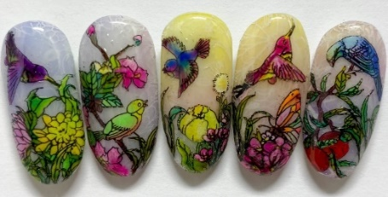

**13.9 «Реверсивный стемпинг + Микс». Тема свободная. На маникюрных типсах.**

**Задание:** работа выполняется на 5-10 маникюрных типсах с использованием пластин и штампов для стемпинга. Работа должна представлять художественную стемпинг композицию. Стемпинг композиция на 100% выполняется техниками стемпинг. Стемпинг композицию необходимо дополнить любыми другими техниками nail art, например: художественная роспись, китайская роспись, акварельная роспись, акриловая лепка, лепка гель пластилином, инкрустация стразами. Не менее 50% работа выполняется в технике реверсивный стемпинг. Можно применить другие техники стемпинга, но не более 20%. Заполняемость не менее 60% от общей площади подобранных типс. Прорисовка допустима, но не более 10%.

Форма любая.

**Разрешено:** лаки для стемпинга, гель краски для стемпинга, гель лак, профессиональные материалы для стемпинга, втирки, пигменты, стразы, декор для ногтей. Фольгу можно использовать только в технике «стемпинг литьё». Акриловые краски, акварельные краски, гель пластилин, гель краски, акрил, 3D гель. Фон: гель лак, акварельные краски, акриловые краски, пигменты, втирки, гель краски.

**В работе запрещено:**

- Дублировать стемпинг рисунки по линии одним цветом

- Дорисовывать вручную по стемпинг отпечатку

**13.10 «Реверсивный стемпинг» Тема свободная.** **На руках модели.**

**Задание:** работа выполняется на натуральных или смоделированных ногтях модели с использованием пластин и штампов для стемпинга. Работа должна представлять художественную стемпинг композицию. Работа выполняется на 90% техниками стемпинг. Не менее 60% работа выполняется в технике реверсивный стемпинг. Можно применить другие техники стемпинга, но не более 30%. Прорисовка допустимая, но не более 10%.

**Разрешно:** лаки для стемпинга, гель краски для стемпинга, гель лак, профессиональные материалы для стемпинга, втирки, пигменты, фольгу можно использовать только в технике «стемпинг литьё». Декор для ногтей, но не более 10%. Фон: гель лак, акварельные краски, акриловые краски, пигменты, втирки, фольга.

**В работе запрещено:**

- Рисовать и дорисовывать элементы

- Дублировать стемпинг рисунки по линии одним цветом

- Дорисовывать вручную по стемпинг отпечатку

**13.11 Реверсивный стемпинг + Микс. Тема свободная. На руках модели.**

**Задание:** работа выполняется на натуральных или смоделированных ногтях модели с использованием пластин и штампов для стемпинга. Работа должна представлять художественную стемпинг композицию. Стемпинг композиция на 100% выполняется техниками стемпинг. Стемпинг композицию необходимо дополнить любыми другими техниками nail art, например: художественная роспись, китайская роспись, акварельная роспись, акриловая лепка, лепка гель пластилином, инкрустация стразами. Не менее 50% работа выполняется в технике реверсивный стемпинг. Можно применить другие техники стемпинга, но не более 20%. Заполняемость не менее 60% от общей площади подобранных типс. Прорисовка допустима, но не более 10%.

Форма ногтей любая.

**Разрешено:** лаки для стемпинга, гель краски для стемпинга, гель лак, профессиональные материалы для стемпинга, втирки, пигменты, стразы, декор для ногтей. Фольгу можно использовать только в технике «стемпинг литьё». Акриловые краски, акварельные краски, гель пластилин, гель краски, акрил, 3D гель. Фон: гель лак, акварельные краски, акриловые краски, пигменты, втирки, гель краски.

**В работе запрещено:**

- Дублировать стемпинг рисунки по линии одним цветом

- Дорисовывать вручную по стемпинг отпечатку

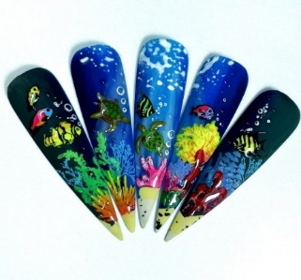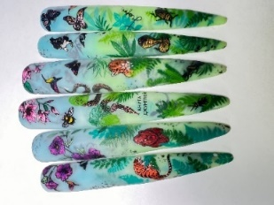

**13.12 «Реверсивный стемпинг» Тема: Стиль Фьюжн. На руках модели.**

Стиль фьюжн – (англ. Fusion – слияние). Сочетать несочетаемое, то есть объединение не совместимых, различных идей, не теряя при этом целостность и гармонию. Например – «Зима-Лето"

Реверсивный стемпинг – отпечатанный с пластины стемпинг рисунок, сначала раскрашивается и только после этого переносится на типс или ноготок. При этом сторона рисунка, которая на штампе была лицевой, после переноса уже раскрашенного рисунка на поверхность, становится изнанкой.

**Задание:** работа выполняется на натуральных или смоделированных ногтях модели с использованием пластин и штампов для стемпинга. Работа должна представлять художественную стемпинг композицию. Работа выполняется на 100% техниками стемпинг. Не менее 70% работа выполняется в технике реверсивный стемпинг. Можно применить другие техники стемпинга, но не более 30%. Заполняемость не менее 60% от общей площади подобранных типс.

Форма ногтей любая.

**Разрешено:** лаки для стемпинга, гель краски для стемпинга, гель лак, профессиональные материалы для стемпинга, втирки, пигменты, фольгу можно использовать только в технике «стемпинг литьё».Фон: гель лак, акварельные краски, акриловые краски, пигменты, втирки.

**В работе запрещено:**

- Рисовать и дорисовывать элементы

- Дублировать стемпинг рисунки по линии одним цветом

- Дорисовывать вручную по стемпинг отпечатку

- Прорисовывать

**13.13 «Реверсивный стемпинг». Тема свободная. На конкурсных типсах.**

**Задание:** работа выполняется на 5-10 конкурсных типсах с использованием пластин и штампов для стемпинга. Работа должна представлять художественную стемпинг композицию. Работа выполняется на 100% техниками стемпинг. Не менее 70% работа выполняется в технике реверсивный стемпинг. Можно применить другие техники стемпинга, но не более 30%. Заполняемость не менее 60% от общей площади подобранных типс.

Работа выполняется на 5-10 конкурсных типсах. Длина конкурсных типс от 4-12 см. Форма любая.

**Разрешено:** лаки для стемпинга, гель краски для стемпинга, гель лак, профессиональные материалы для стемпинга, втирки, пигменты, фольгу можно использовать только в технике «стемпинг литьё».Фон: гель лак, акварельные краски, акриловые краски, пигменты, втирки.

**В работе запрещено:**

- Рисовать и дорисовывать элементы

- Дублировать стемпинг рисунки по линии одним цветом

- Дорисовывать вручную по стемпинг отпечатку

- Прорисовывать.

**Стемпинг+ акварель.**

**На маникюрных типсах.**

**13.14** «Стемпинг +Акварель». Тема свободная.

**На руках модели.**

**13.15** «Стемпинг +Акварель». Салонный дизайн. Тема свободная.

**На конкурсных типсах.**

**13.16** «Стемпинг +Акварель». Тема свободная.

**13.14 «Стемпинг +Акварель». Тема свободная. На маникюрных типсах.**

**Задание:** работа выполняется на 5-10 маникюрных типсах с использованием пластин и штампов для стемпинга. Работа должна представлять художественную стемпинг композицию. Композиция выполняется на 100% техникой стемпинг, раскрашивается только акварельными красками. Заполняемость не менее 60% от общей площади подобранных типс.

Работа выполняется на 5-10 маникюрных типсах. Форма любая.

**Разрешено:** лаки для стемпинга, гель краски для стемпинга, профессиональные материалы для стемпинга, втирки, пигменты, фольгу можно использовать только в технике «стемпинг литьё». Акварельные краски.Фон: гель лак.

**В работе запрещено:**

- Рисовать и дорисовывать элементы

- Дублировать стемпинг рисунки по линии одним цветом

- Дорисовывать вручную по стемпинг отпечатку

- Прорисовывать

**13.15 «Стемпинг +Акварель» Тема свободная**. **На руках модели.**

**Задание:** работа выполняется на натуральных или смоделированных ногтях модели с использованием пластин и штампов для стемпинга. Работа должна представлять художественную стемпинг композицию. Композиция выполняется на 100% техникой стемпинг, раскрашивается только акварельными красками.

**Разрешено:** лаки для стемпинга, гель краски для стемпинга, профессиональные материалы для стемпинга, втирки, пигменты, фольга, акварельные краски. Стразы, декор для ногтей, но не больше 10%. Прорисовка допустима но не более 10%. Фон: гель лак.

**В работе запрещено:**

- Рисовать и дорисовывать элементы

- Дублировать стемпинг рисунки по линии одним цветом

- Дорисовывать вручную по стемпинг отпечатку

**13.16 «Стемпинг +Акварель». Тема свободная.** **На конкурсных типсах.**

**Задание:** работа выполняется на 5-10 конкурсных типсах с использованием пластин и штампов для стемпинга. Работа должна представлять художественную стемпинг композицию. Композиция выполняется на 100% техникой стемпинг, раскрашивается только акварельными красками. Заполняемость не менее 60% от общей площади подобранных типс.

Длина конкурсных типс от 4-12 см. Форма любая.

**Разрешено:** лаки для стемпинга, гель краски для стемпинга, профессиональные материалы для стемпинга, втирки, пигменты, фольгу можно использовать только в технике «стемпинг литьё». Акварельные краски.Фон: гель лак.

**В работе запрещено:**

- Рисовать и дорисовывать элементы

- Дублировать стемпинг рисунки по линии одним цветом

- Дорисовывать вручную по стемпинг отпечатку

- Прорисовывать

**Объёмный стемпинг.**

**На маникюрных типсах.**

13.17 «Объемный стемпинг». Тема свободная.

13.18 «3D стемпинг». Тема свободная.

13.19 «Стемпинг Shadow». Тема свободная.

**На руках модели.**

13.20 «Стемпинг Shadow». Салонный дизайн. Тема свободная.

**На конкурсных типсах.**

13.21«3D стемпинг». Тема свободная.

13.22«Объемный стемпинг». Тема свободная.

**13.17 «Объемный стемпинг». Тема свободная. На маникюрных типсах.**

Любому стемпинг рисунку можно придать объем при помощи материалов для моделирования ногтей (акрил, гель, полигель). Объем стемпинг рисунку можно придать, используя технику плоскостная лепка, техникой объёмного дизайна «Sweet bloom» и т.д. Объемные элементы, в высоту не должны превышать 2мм.

**Задание:** работа выполняется на 5-10 маникюрных типсах с использованием пластин и штампов для стемпинга. Работа должна представлять художественную стемпинг композицию. Композиция выполняется на 100% техниками стемпинг. Не менее 60% работа выполняется техниками «Объемный стемпинг», то есть не менее 60% стемпинг элементов должны быть объемными. Можно применить другие техники стемпинга, но не более 40%. Заполняемость не менее 60% от общей площади подобранных типс.

Форма любая.

**Разрешено:** лаки для стемпинга, гель краски для стемпинга, гель лак, строительные гели, профессиональные материалы для стемпинга, втирки, пигменты, фольгу можно использовать только в технике «стемпинг литьё». 3D гель, гель пластилин, акрил. Стразы и декор для ногтей не больше 10% Фон: гель лак, акварельные краски, пигменты, втирки.

**В работе запрещено:**

- Рисовать и дорисовывать элементы

- Дублировать стемпинг рисунки по линии одним цветом

- Дорисовывать вручную по стемпинг отпечатку

- Прорисовывать

- Материалами при помощи которых создаётся объем, нельзя выходить за крайний контур стемпинг рисунка

**13.18 «3D стемпинг». Тема свободная. На маникюрных типсах.\***

3D стемпинг - это стемпинг рисунок или его часть, которая не отпечатывается на типс. Стемпинг рисунку при помощи гелевых материалов придается плотность и небольшой объем. И только после этого, стемпинг рисунок крепится на типс с учётом создания 3D эффекта.

**Задание:** работа выполняется на 5-10 маникюрных типсах с использованием пластин и штампов для стемпинга. Работа должна представлять художественную стемпинг композицию. Композиция выполняется на 100% техниками стемпинг. Не менее 40%, работа выполняется техникой «3D стемпинг», то есть не менее 40% стемпинг элементов должны быть с 3D эффектом. Можно применить другие техники стемпинга, но не более 60%. Заполняемость не менее 60% от общей площади подобранных типс.

Форма любая.

**Разрешено:** лаки для стемпинга, гель краски для стемпинга, гель лак, строительные гели, профессиональные материалы для стемпинга, втирки, пигменты, фольгу можно использовать только в технике «стемпинг литьё». Стразы и декор для ногтей не больше 10% Фон: гель лак, акварельные краски, пигменты, втирки.

**В работе запрещено:**

- Рисовать и дорисовывать элементы

- Дублировать стемпинг рисунки по линии одним цветом

- Дорисовывать вручную по стемпинг отпечатку

- Прорисовывать

**13.19 «Стемпинг Shadow». Тема свободная. На маникюрных типсах.**

Техника «Стемпинг Shadow» — это когда стемпинг рисунок отбрасывает реальную тень на типс. Такой эффект создаётся при отпечатывании стемпинг рисунка на толстый слой прозрачного геля, при этом фон обязательно забеленный.

**Задание:** работа выполняется на 5-10 маникюрных типсах с использованием пластин и штампов для стемпинга. Работа должна представлять художественную стемпинг композицию. Работа выполняется на 100% техниками стемпинг. Не менее 60% работа выполняется в технике «стемпинг Shadow». Можно применить другие техники стемпинга, но не более 40%. Заполняемость не менее 60% от общей площади подобранных типс.

Форма любая.

**Разрешено:** лаки для стемпинга, гель краски для стемпинга, гель лак, профессиональные материалы для стемпинга, втирки, пигменты, фольгу можно использовать только в технике «стемпинг литьё».Фон: гель лак, акварельные краски.

**В работе запрещено:**

- Рисовать и дорисовывать элементы

- Дублировать стемпинг рисунки по линии одним цветом

- Дорисовывать вручную по стемпинг отпечатку

- Прорисовывать.

**13.20«Стемпинг Shadow». Салонный дизайн. Тема свободная.** **На руках модели.**

Техника «Стемпинг Shadow» — это когда стемпинг рисунок отбрасывает реальную тень на типс. Такой эффект создаётся при отпечатывании стемпинг рисунка на толстый слой прозрачного геля, при этом фон обязательно забеленный.

**Задание:** работа выполняется на натуральных или смоделированных ногтях с использованием пластин и штампов для стемпинга. Работа выполняется на 90% техниками стемпинг. Не менее 60% работа выполняется в технике «стемпинг Shadow». Можно применить другие техники стемпинга.

Форма ногтей любая.

**Разрешено:** лаки для стемпинга, гель краски для стемпинга, гель лак, профессиональные материалы для стемпинга, втирки, пигменты, фольгу можно использовать только в технике «стемпинг литьё». Декор не больше 10%. Фон: гель лак, акварельные краски.

**В работе запрещено:**

- Рисовать и дорисовывать элементы

- Дублировать стемпинг рисунки по линии одним цветом

- Дорисовывать вручную по стемпинг отпечатку

- Прорисовывать

**13.21 «3D стемпинг». Тема свободная.** **На конкурсных типсах.**

3D стемпинг это стемпинг рисунок или его часть, который не отпечатывается на типс. Стемпинг рисунку при помощи гелевых материалов придается плотность и небольшой объем. И только после этого, стемпинг рисунок крепится на типс с учётом создания 3D эффекта.

**Задание:** работа выполняется на 5-10 конкурсных типсах с использованием пластин и штампов для стемпинга. Работа должна представлять художественную стемпинг композицию. Композиция выполняется на 100% техниками стемпинг. Не менее 40% стемпинг элементов должны быть с 3D эффектом. Можно применить другие техники стемпинга, но не более 60%. Заполняемость не менее 60% от общей площади подобранных типс.

Длина конкурсных типс от 4-12 см. Форма любая.

**Разрешено:** лаки для стемпинга, гель краски для стемпинга, гель лак, строительные гели, профессиональные материалы для стемпинга, втирки, пигменты, фольгу можно использовать только в технике «стемпинг литьё». Стразы и декор для ногтей не больше 10% Фон: гель лак, акварельные краски, пигменты, втирки.

**В работе запрещено:**

- Рисовать и дорисовывать элементы

- Дублировать стемпинг рисунки по линии одним цветом

- Дорисовывать вручную по стемпинг отпечатку

- Прорисовывать

**13.22 «Объемный стемпинг». Тема свободная.** **На конкурсных типсах.**

Любому стемпинг рисунку можно придать объем при помощи материалов для моделирования ногтей (акрил, гель, полигель). Объем стемпинг рисунку можно придать, используя технику плоскостная лепка, технику объёмного дизайна «Sweet bloom» и т.д. Объемные элементы, в высоту не должны превышать 2мм.

**Задание:** работа выполняется на 5-10 конкурсных типсах с использованием пластин и штампов для стемпинга. Работа должна представлять художественную стемпинг композицию. Композиция выполняется на 100% техниками стемпинг. Не менее 60% стемпинг элементов должны быть объемными. Можно применить другие техники стемпинга, но не более 40%. Заполняемость не менее 60% от общей площади подобранных типс.

Длина конкурсных типс от 4-12 см. Форма любая.

**Разрешено:** лаки для стемпинга, гель краски для стемпинга, гель лак, строительные гели, профессиональные материалы для стемпинга, втирки, пигменты, фольгу можно использовать только в технике «стемпинг литьё». 3D гель, гель пластилин, акрил. Стразы и декор для ногтей не больше 10% Фон: гель лак, акварельные краски, пигменты, втирки.

**В работе запрещено:**

- Рисовать и дорисовывать элементы

- Дублировать стемпинг рисунки по линии одним цветом

- Дорисовывать вручную по стемпинг отпечатку

- Прорисовывать

- Материалами, при помощи которых создаётся объем, нельзя выходить за крайний контур стемпинг рисунка

**Стемпинг без границ.**

**13.23** «Стемпинг без границ». Тема свободная. На конкурсных типсах.

**13.24** «Стемпинг без границ». Тема свободная. На маникюрных типсах.

**13.25**«Стемпинг без границ». Салонный дизайн. Тема свободная. На руках модели.

**13.26** «Стемпинг без границ». Тема свободная. На предмете.

**13.27**«Стемпинг без границ». Тема: «Впечатляющие мосты» *

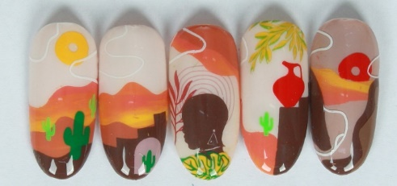

**13.23 «Стемпинг без границ». Тема свободная. На конкурсных типсах.**

**Задание:** Работа выполняется на 5-10 типсах. Длина конкурсных типс от 4-12 см. Форма любая.

В этой номинации Вы можете подготовить любую работу на своё усмотрение. Любыми стемпинг техниками в сочетании с любыми техниками nail art. Обязательное использование минимум трех техник и прослеживание сюжетной линии. Стемпинг технология должен занимать не менее 50% от общего дизайна. Вы можете использовать любые материалы, любой декор для ногтей. Креативность приветствуется.

**13.24 «Стемпинг без границ». Тема свободная. На маникюрных типсах.**

**Задание:** Работа выполняется на 5-10 маникюрных типсах. Форма любая.

В этой номинации Вы можете подготовить любую работу на своё усмотрение. Любыми стемпинг техниками в сочетании с любыми техниками nail art. Обязательное использование минимум трех техник и читаемой темы. Стемпинг технология должен занимать не менее 50% от общего дизайна.Вы можете использовать любые материалы, любой декор для ногтей. Креативность приветствуется.

**13.25 «Стемпинг без границ». Салонный дизайн. Тема свободная. На руках модели.**

**Задание:** В этой номинации Вы можете подготовить любую работу на своё усмотрение. Работа выполняется на одной руке модели .

Любыми стемпинг техниками в сочетании с любыми техниками nail art. Обязательное использование минимум трех техник с соблюдением композиции и компоновки. Стемпинг технология должен занимать не менее 50% от общего дизайна.Вы можете использовать любые материалы, любой декор для ногтей. Креативность приветствуется.

**13.26 «Стемпинг без границ» на предмете. Тема свободная. На предметах.**

**Задание:** Работа выполняется на любом предмете.

В этой номинации Вы можете подготовить любую работу на своё усмотрение. Любыми стемпинг техниками в сочетании с любыми техниками nail art. Обязательное использование минимум трех техник с соблюдением композиции и компоновки. Стемпинг технология должен занимать не менее 50% от общего дизайна. Вы можете использовать любые материалы, любой декор для ногтей. Креативность приветствуется.

**13.27«Стемпинг без границ». Тема: «Впечатляющие мосты» \***

**Задание:** Работа выполняется на 5-10 типсах. Длина типс от 2.5-12 см. Форма любая.

В этой номинации Вы можете подготовить любую работу на своё усмотрение. Любыми стемпинг техниками в сочетании с любыми техниками nail art. Обязательное использование минимум трех техник с соблюдением композиции и компоновкиЭ 3D стемпинга. Стемпинг технология должен занимать не менее 50% от общего дизайна. Вы можете использовать любые материалы, любой декор для ногтей. Креативность приветствуется.

**Номинацию оценивают 5 судей.**

Общая максимальная сумма 400 баллов.

**В случае регистрации в номинации одного участника место присуждается согласно проходному баллу.**

Проходной балл для категории

Школьник/ студент /дебют/ юниор

1 место – 320-400 (20%)

2 место – 300-320 (25%)

3 место – 280-300 (30%)

4 место – 260-280 (35%)

5 место – 240-260 (40%)

Мастер/ чемпион

1 место – 340-400 (15%)

2 место – 320-340 (20%)

3 место – 300-320 (25%)

4 место – 280-300 (30%)

5 место – 260-280 (35%)

Эксперт

1 место – 360-400 (10%)

2 место – 340-360 (15%)

3 место – 320-340 (20%)

4 место – 300-320 (25%)

5 место – 280-300 (30%)

|  |  |  |
| --- | --- | --- |
| **№** | **Критерий оценки**  **Номинация № 13. Стемпинг** | **Шкала баллов** |
|  | |  |
| **1** | Общее впечатление от работы в целом | 10 |
| **2** | Чистота выполнения дизайна | 10 |
| **3** | Сложность и техничность | 10 |
| **4** | Композиция/ Компоновка | 10 |
| **5** | Цветовое решение | 10 |
| **6** | Многоплановость | 10 |
| **7** | Детализация | 10 |
| **8** | Оригинальность | 10 |
| **ОБЩЕЕ КОЛИЧЕСТВО БАЛЛОВ** | | **80** |

**Номинацию оценивают 5 судей.**

Общая максимальная сумма 500 баллов.

**В случае регистрации в номинации одного участника место присуждается согласно проходному баллу.**

Проходной балл для категории

Школьник/ студент /дебют/ юниор

1 место – 400-500 (20%)

2 место – 375-400 (25%)

3 место – 350-375 (30%)

4 место – 325-350 (35%)

5 место – 300-325 (40%)

Мастер/ чемпион

1 место – 425-500 (15%)

2 место – 400-425 (20%)

3 место – 375-400 (25%)

4 место – 350-375 (30%)

5 место – 325-350 (35%)

Эксперт

1 место – 450-500 (10%)

2 место – 425-450 (15%)

3 место – 400-425 (20%)

4 место – 375-400 (25%)

5 место – 350-375 (30%)

|  |  |  |
| --- | --- | --- |
| **№** | **Критерий оценки**  **Номинация № 13.18, 13.21, 13.27 Стемпинг** | **Шкала баллов** |
|  | |  |
| **1** | Общее впечатление от работы в целом | 10 |
| **2** | Чистота выполнения дизайна | 10 |
| **3** | Сложность и техничность | 10 |
| **4** | Композиция/ Компоновка | 10 |
| **5** | Качество 3D деталей | 10 |
| **6** | Цветовое решение | 10 |
| **7** | Качество исполнения дизайна | 10 |
| **8** | Детализация | 10 |
| **9** | Многоплановость | 10 |
| **10** | Оригинальность | 10 |
|  | | **100** |

**14. One nail - Фантазийно-креативное моделирование одного ногтя**

14.1 Фантазийно-креативное моделирование на 1 ногте. Тема свободная

14.2 Фантазийно-креативное моделирование на 1 ногте. Тема "Ажур"

14.3 Фантазийно-креативное моделирование на 1 ногте с применением 3D деталей. Тема свободная

14.4 Фантазийно -креативное моделирование на 1 ногте. Механический ноготь*

14.5 Фантазийно -креативное моделирование на 1 ногте. Инкрустация.

14.6 Фантазийно -креативное моделирование на 1 ногте. Плоскостная лепка.

14.7 Моделирование экстремальной формы ногтя в технике микс-техник + 3D детали. Тема: «Впечатляющие мосты» *

**14.One nail - Фантазийно-креативное моделирование одного ногтя.**

14.1. Фантазийно-креативное моделирование на 1 ногте. Тема свободная

14.2. Фантазийно-креативное моделирование на 1 ногте. Тема " Ажур"

14.3. Фантазийно-креативное моделирование на 1 ногте с применением 3D деталей. Тема свободная

14.4. Фантазийно -креативное моделирование на 1 ногте. Механический ноготь*

14.5. Фантазийно -креативное моделирование на 1 ногте. Инкрустация.

14.6 Фантазийно -креативное моделирование на 1 ногте. Плоскостная лепка.

14.7 Фантазийно -креативное моделирование на 1 ногте в технике микс-техник + 3D детали. Тема: «Впечатляющие мосты» *

14.8 Фантазийно-креативное моделирование на 1 ногте в стиле «Фристайл»*- свободный стиль

**14.1 Фантазийно-креативное моделирование на 1 ногте. Тема свободная**

**Задание:** мастер должен смоделировать один полноценный двусторонний ноготь, полностью профессиональными материалами: акрилом, гелем, полигелем. В случае моделирования одностороннего ногтя (что определяется ракурсами фото, с одной стороны) критерий сложность/техничность и оригинальность оцениваются не выше 5 баллов.

Мастер должен проявить креативность и фантазию в создании фантазийной формы ногтя.

Можно использовать любую технику для моделирования и декорирования ногтя:

лепка акриловая/гелевая, мiх-media, резьба, барельеф, гелевые краски, аксессуары и т.д.

Дополнительных элементов декора и аксессуаров не более 30% от всей работы.

**Обязательное условие:**

-Фотографии должны быть хорошего качества без применения фотовспышки.

**В работе запрещено использовать:**

- 3D деталь

- любые виды печати, принтов, наклеек, штампов

-нанесение послойного прозрачного финиш геля

- не профессиональные материалы для моделирования ногтей

-запрещены готовые формовые детали (молды)

-запрещен ремейк работы др. мастера

-обрабатывать фотографии с помощью фоторедакторов и фильтров

- водяные знаки и подписи

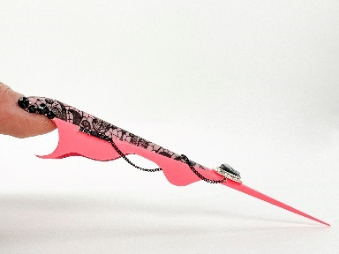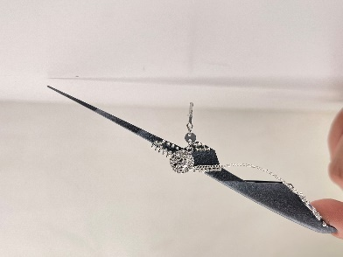

**Номинацию оценивают 5 судей.**

Общая максимальная сумма 500 баллов.

**В случае регистрации в номинации одного участника место присуждается согласно проходному баллу.**

Проходной балл для категории

Школьник/ студент /дебют/ юниор

1 место – 400-500 (20%)

2 место – 375-400 (25%)

3 место – 350-375 (30%)

4 место – 325-350 (35%)

5 место – 300-325 (40%)

Мастер/ чемпион

1 место – 425-500 (15%)

2 место – 400-425 (20%)

3 место – 375-400 (25%)

4 место – 350-375 (30%)

5 место – 325-350 (35%)

Эксперт

1 место – 450-500 (10%)

2 место – 425-450 (15%)

3 место – 400-425 (20%)

4 место – 375-400 (25%)

5 место – 350-375 (30%)

|  |  |  |
| --- | --- | --- |
| **№** | **Критерий оценки** | **Шкала баллов** |
|  | **Номинации №14.1 One nails - Фантазийно-креативное моделирование одного ногтя.** |  |
|  | |  |
| **1** | Общее впечатление от работы в целом | 10 |
| **2** | Чистота выполнения дизайна | 10 |
| **3** | Сложность и техничность дизайна | 10 |
| **4** | Композиция/Компоновка | 10 |
| **5** | Качество исполнения барельефа/плоскостной лепки | 10 |
| **6** | Цветовое решение | 10 |
| **7** | Сложность и техничность моделирования | 10 |
| **8** | Детализация | 10 |
| **9** | Раскрытие темы | 10 |
| **10** | Оригинальность формы | 10 |
|  | | **100** |

**14.2 Фантазийно-креативное моделирование на 1 ногте. Тема "Ажур"**

**Задание:** мастер должен смоделировать один полноценный двусторонний ноготь, полностью профессиональными материалами: акрилом, гелем, поли гелем. Тема «Ажур». В случае моделирования одностороннего ногтя (что определяется ракурсами фото, с одной стороны) критерий сложность/техничность и оригинальность оцениваются не выше 5 баллов.

Мастер должен проявить креативность и фантазию в создании любой фантазийной ажурной формы ногтя.

Можно использовать любую технику для моделирования и декорирования ногтя:

Лепка плоскостная акриловая/ гелевая, резьба, барельеф, гелевые краски, аксессуары и т.д

Дополнительных элементов декора и аксессуаров не более 30% от всей работы.

**Обязательное условие:**

-Фотографии должны быть хорошего качества без применения фотовспышки.

**В работе запрещено использовать:**

- любые виды печати, принтов, наклеек, штампов

-нанесение послойного прозрачного финиш геля

- не профессиональные материалы для моделирования ногтей

-запрещены готовые формовые детали (молды)

-запрещен ремейк работы др. мастера

-обрабатывать фотографии с помощью фоторедакторов и фильтров

- водяные знаки и подписи

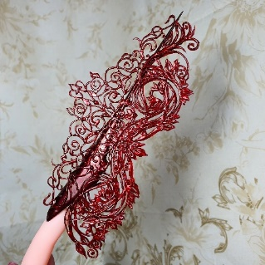 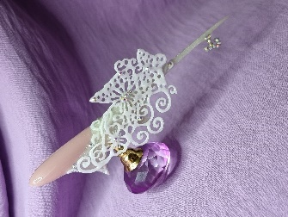

**Номинацию оценивают 5 судей.**

Общая максимальная сумма 500 баллов.

**В случае регистрации в номинации одного участника место присуждается согласно проходному баллу.**

Проходной балл для категории

Школьник/ студент /дебют/ юниор

1 место – 400-500 (20%)

2 место – 375-400 (25%)

3 место – 350-375 (30%)

4 место – 325-350 (35%)

5 место – 300-325 (40%)

Мастер/ чемпион

1 место – 425-500 (15%)

2 место – 400-425 (20%)

3 место – 375-400 (25%)

4 место – 350-375 (30%)

5 место – 325-350 (35%)

Эксперт

1 место – 450-500 (10%)

2 место – 425-450 (15%)

3 место – 400-425 (20%)

4 место – 375-400 (25%)

5 место – 350-375 (30%)

|  |  |  |
| --- | --- | --- |
| **№** | **Критерий оценки** | **Шкала баллов** |
|  | **Номинации №14.2 Фантазийно-креативное моделирование на 1 ногте. Тема "Ажур"** |  |
|  | |  |
| **1** | Общее впечатление от работы в целом | 10 |
| **2** | Чистота выполнения дизайна | 10 |
| **3** | Сложность и техничность дизайна | 10 |
| **4** | Композиция/Компоновка | 10 |
| **5** | Качество барельефа/плоскостной лепки/ резьбы | 10 |
| **6** | Цветовое решение | 10 |
| **7** | Сложность и техничность моделирования | 10 |
| **8** | Детализация | 10 |
| **9** | Раскрытие темы | 10 |
| **10** | Оригинальность формы | 10 |
|  | | **100** |

**14.3 Фантазийно-креативное моделирование на 1 ногте с применением 3D деталей. Тема свободная**

**Задание:** мастер должен выполнить работу на одном ногте полностью профессиональными материалами: акрилом, гелем, полигелем с применением 3D деталей. Работа должна быть полноценной и просматриваться со всех сторон. В случае выполнения плоской работы (односторонней, что определяется ракурсами фото, с одной стороны) критерий сложность/техничность и оригинальность оцениваются не выше 5 баллов.

Мастер должен проявить креативность и фантазию в создании любой фантазийной формы ногтя с применением 3D деталей.

Можно использовать любую технику для моделирования и декорирования ногтя:

лепка акриловая/ гелевая, мiх-media, 3D детали, резьба, барельеф, гелевые краски, аксессуары и т.д.

Дополнительных элементов декора и аксессуаров не более 30% от всей работы.

**Обязательное условие:**

-Фотографии должны быть хорошего качества без применения фотовспышки.

**В работе запрещено использовать:**

- любые виды печати, принтов, наклеек, штампов

- не профессиональные материалы для моделирования ногтей

-запрещены готовые формовые детали (молды)

-запрещен ремейк работы др. мастера

-обрабатывать фотографии с помощью фоторедакторов и фильтров

- водяные знаки и подписи

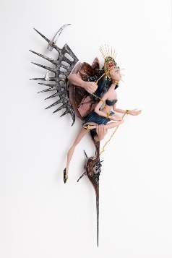 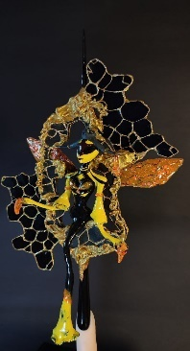 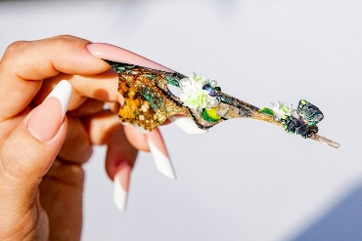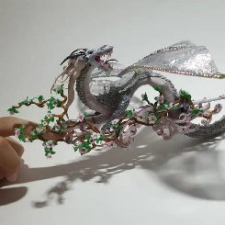

**Номинацию оценивают 5 судей.**

Общая максимальная сумма 500 баллов.

**В случае регистрации в номинации одного участника место присуждается согласно проходному баллу.**

Проходной балл для категории

Школьник/ студент /дебют/ юниор

1 место – 400-500 (20%)

2 место – 375-400 (25%)

3 место – 350-375 (30%)

4 место – 325-350 (35%)

5 место – 300-325 (40%)

Мастер/ чемпион

1 место – 425-500 (15%)

2 место – 400-425 (20%)

3 место – 375-400 (25%)

4 место – 350-375 (30%)

5 место – 325-350 (35%)

Эксперт

1 место – 450-500 (10%)

2 место – 425-450 (15%)

3 место – 400-425 (20%)

4 место – 375-400 (25%)

5 место – 350-375 (30%)

|  |  |  |
| --- | --- | --- |
| **№** | **Критерий оценки** | **Шкала баллов** |
|  | **Номинации №14.3 Фантазийно-креативное моделирование на 1 ногте с применением 3D деталей** |  |
|  | |  |
| **1** | Общее впечатление от работы в целом | 10 |
| **2** | Чистота выполнения дизайна | 10 |
| **3** | Сложность дизайна | 10 |
| **4** | Техничность дизайна | 10 |
| **5** | Композиция/Компоновка | 10 |
| **6** | Цветовое решение | 10 |
| **7** | Качество 3D деталей | 10 |
| **8** | Детализация | 10 |
| **9** | Раскрытие темы | 10 |
| **10** | Оригинальность формы | 10 |
|  | | **100** |

**14.4. Фантазийно -креативное моделирование на 1 ногте. Механический ноготь \***

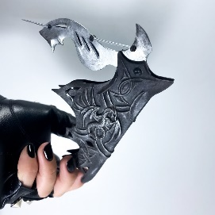 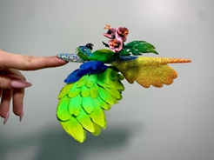 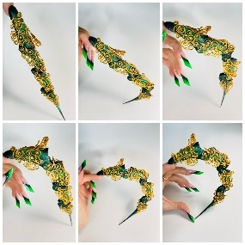 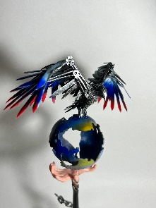

Легким движением, ногти One nail «mechanical» превращаются. Да во что только не превращаются

Мы живем в эру технологий и робототехники.

NEW!!! Номинация One nail «mechanical» создана для расширения творческих горизонтов мастеров и развития пространственного воображения!

Только представьте себе ногти, приводимые в движение при помощи пружин, резинок, лесок, маховиков двигательной силы (механическая энергия) и т.п

Умеющие превращаться в самые разные формы и любые движущиеся фигуры.

Ногти, которые могут двигаться под воздействием воды, ветра или пневматических сил и при этом быть изысканными и привлекающими внимание любого человека!

А если фантазия занесёт дальше?! Ногти трансформеры, которые могут иметь и трансформироваться в разные формы!

Дайте волю своей фантазии, воплотите в это реальный мир.

Станьте первым мастером, который откроет новое направление в nail индустрии!

**Задание:** мастер должен выполнить работу на одном ногте полностью профессиональными материалами: акрилом, гелем, полигелем. Работа должна быть полноценной и просматриваться со всех сторон. В случае моделирования плоской – односторонней работы (что определяется ракурсами фото с одной стороны) критерий сложность/техничность и оригинальность оцениваются не выше 5 баллов.

Мастер должен проявить креативность и фантазию в создании фантазийной работы на одном ногте, который приходит в движение при помощи пружин, резинок, лесок, маховиков двигательной силы, под воздействием любой двигательной силы.

Форма и длина любая- фантазийно-креативная.

Можно использовать любую технику для моделирования и декорирования ногтя: лепка акриловая/ гелевая, мiх-media, 3Dдетали, барельеф, гелевые краски, аксессуары и т.д.

Вспомогательных деталей (пружины, лески, маховики, и т.п), которые приводят в движение ноготь должно быть не более 10% от работы в целом.

**Обязательное условие:**

-Фотографии должны быть хорошего качества без применения фотовспышки.

**В работе запрещено использовать:**

- любые виды печати, принтов, наклеек, штампов

-запрещены готовые формовые детали (молды)

-запрещен ремейк работы др. мастера

-обрабатывать фотографии с помощью фоторедакторов и фильтров

- водяные знаки и подписи

**Номинацию оценивают 5 судей.**

Общая максимальная сумма 500 баллов.

**В случае регистрации в номинации одного участника место присуждается согласно проходному баллу.**

Проходной балл для категории

Школьник/ студент /дебют/ юниор

1 место – 400-500 (20%)

2 место – 375-400 (25%)

3 место – 350-375 (30%)

4 место – 325-350 (35%)

5 место – 300-325 (40%)

Мастер/ чемпион

1 место – 425-500 (15%)

2 место – 400-425 (20%)

3 место – 375-400 (25%)

4 место – 350-375 (30%)

5 место – 325-350 (35%)

Эксперт

1 место – 450-500 (10%)

2 место – 425-450 (15%)

3 место – 400-425 (20%)

4 место – 375-400 (25%)

5 место – 350-375 (30%)

|  |  |  |
| --- | --- | --- |
| **№** | **Критерий оценки** | **Шкала баллов** |
|  | **Номинации №14.4 Фантазийно -креативное моделирование на 1 ногте. Механический ноготь** |  |
|  | |  |
| **1** | Общее впечатление от работы в целом | 10 |
| **2** | Чистота выполнения дизайна | 10 |
| **3** | Сложность дизайна | 10 |
| **4** | Композиция/Компоновка | 10 |
| **5** | Качество 3D деталей | 10 |
| **6** | Цветовое решение | 10 |
| **7** | Техничность дизайна | 10 |
| **8** | Детализация | 10 |
| **9** | Качество механических элементов | 10 |
| **10** | Оригинальность идеи | 10 |
|  | | **100** |

**14.5 Фантазийно -креативное моделирование на 1 ногте. Инкрустация.**

**Задание:** мастер должен смоделировать работу на одном ногте полностью профессиональными материалами: акрилом, гелем, полигелем. Работа должна быть полноценной и просматриваться со всех сторон. В случае моделирования плоской- односторонней работы (что определяется ракурсами фото, с одной стороны) критерий сложность/техничность и оригинальность оцениваются не выше 5 баллов.

Можно использовать любую технику для моделирования и декорирования ногтя: лепка плоскостная, объемная-акриловая/гелевая, объемная инкрустация, инкрустированные 3D элементы, резьба, аксессуары и т.д

Можно использовать стразы разного диаметра, величины, эффекта и цвета. Для фиксации страз можно использовать любые профессиональные материалы. Объём инкрустации должен составлять не менее 80%. от всей работы. Для фона можно использовать аэрографию, стемпинг.

**Обязательное условие:**

-Фотографии должны быть хорошего качества без применения фотовспышки.

**В работе запрещено использовать:**

- любые виды печати, принтов, наклеек, штампов

-запрещены готовые формовые детали (молды)

-запрещен ремейк работы др. мастера

-обрабатывать фотографии с помощью фоторедакторов и фильтров

- водяные знаки и подписи

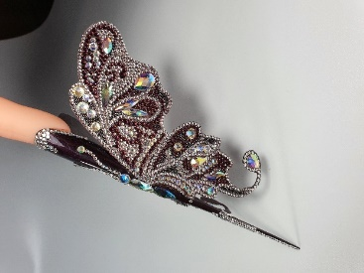

**Номинацию оценивают 5 судей.**

Общая максимальная сумма 500 баллов.

**В случае регистрации в номинации одного участника место присуждается согласно проходному баллу.**

Проходной балл для категории

Школьник/ студент /дебют/ юниор

1 место – 400-500 (20%)

2 место – 375-400 (25%)

3 место – 350-375 (30%)

4 место – 325-350 (35%)

5 место – 300-325 (40%)

Мастер/ чемпион

1 место – 425-500 (15%)

2 место – 400-425 (20%)

3 место – 375-400 (25%)

4 место – 350-375 (30%)

5 место – 325-350 (35%)

Эксперт

1 место – 450-500 (10%)

2 место – 425-450 (15%)

3 место – 400-425 (20%)

4 место – 375-400 (25%)

5 место – 350-375 (30%)

|  |  |  |
| --- | --- | --- |
| **№** | **Критерий оценки** | **Шкала баллов** |
|  | **Номинации №14.5 Фантазийно -креативное моделирование на 1 ногте. Инкрустация.** |  |
|  | |  |
| **1** | Общее впечатление от работы в целом | 10 |
| **2** | Чистота выполнения дизайна | 10 |
| **3** | Сложность и техничность моделирования | 10 |
| **4** | Композиция/Компоновка | 10 |
| **5** | Качество барельефа и 3D элементы | 10 |
| **6** | Цветовое решение | 10 |
| **7** | Качество исполнения дизайна | 10 |
| **8** | Детализация | 10 |
| **9** | Качество и объем инкрустации | 10 |
| **10** | Оригинальность формы | 10 |
|  | | **100** |

**14.6 Фантазийно -креативное моделирование на 1 ногте. Плоскостная лепка.**

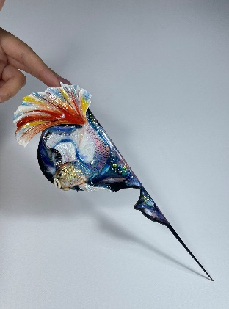

**Задание:** мастер должен выполнить работу на одном ногте полностью профессиональными материалами: акрилом, гелем, полигелем. Работа должна быть полноценной и просматриваться со всех сторон. В случае моделирования плоской – односторонней работы (что определяется ракурсами фото, с одной стороны) критерий сложность/техничность и оригинальность оцениваются не выше 5 баллов.

Можно использовать любую технику для моделирования и декорирования ногтя: лепка плоскостная, мих-media, барельеф, резьба, гелевые краски, аксессуары и т.д.

Можно использовать стразы разного диаметра, величины, эффекта и цвета. Для фиксации страз можно использовать любые профессиональные материалы. Объём лепки должен составлять не менее 80%. от всей работы

**Обязательное условие:**

-Фотографии должны быть хорошего качества без применения фотовспышки.

**В работе запрещено использовать:**

- 3D детали

- любые виды печати, принтов, наклеек, штампов

- не профессиональные материалы для моделирования и дизайна ногтей.

-нанесение послойного прозрачного финиш геля

- не профессиональные материалы для моделирования ногтей

-запрещены готовые формовые детали (молды)

-запрещен ремейк работы др. мастера

-обрабатывать фотографии с помощью фоторедакторов и фильтров

- водяные знаки и подписи

**Номинацию оценивают 5 судей.**

Общая максимальная сумма 500 баллов.

**В случае регистрации в номинации одного участника место присуждается согласно проходному баллу.**

Проходной балл для категории

Школьник/ студент /дебют/ юниор

1 место – 400-500 (20%)

2 место – 375-400 (25%)

3 место – 350-375 (30%)

4 место – 325-350 (35%)

5 место – 300-325 (40%)

Мастер/ чемпион

1 место – 425-500 (15%)

2 место – 400-425 (20%)

3 место – 375-400 (25%)

4 место – 350-375 (30%)

5 место – 325-350 (35%)

Эксперт

1 место – 450-500 (10%)

2 место – 425-450 (15%)

3 место – 400-425 (20%)

4 место – 375-400 (25%)

5 место – 350-375 (30%)

|  |  |  |
| --- | --- | --- |
| **№** | **Критерий оценки** | **Шкала баллов** |
|  | **14.6 Фантазийно -креативное моделирование на 1 ногте. Плоскостная лепка.** |  |
|  | |  |
| **1** | Общее впечатление от работы в целом | 10 |
| **2** | Чистота выполнения дизайна | 10 |
| **3** | Сложность и техничность дизайна | 10 |
| **4** | Композиция/Компоновка | 10 |
| **5** | Цветовое решение | 10 |
| **6** | Сложность и техничность моделирования | 10 |
| **7** | Детализация. | 10 |
| **8** | Качество плскостной лепки | 10 |
| **9** | Оригинальность формы | 10 |
| **10** | Оригинальность дизайна | 10 |
|  | | **100** |

**14.7 Моделирование** **экстремальной формы ногтя в технике микс-техник + 3D детали. Тема: «Впечатляющие мосты» \***

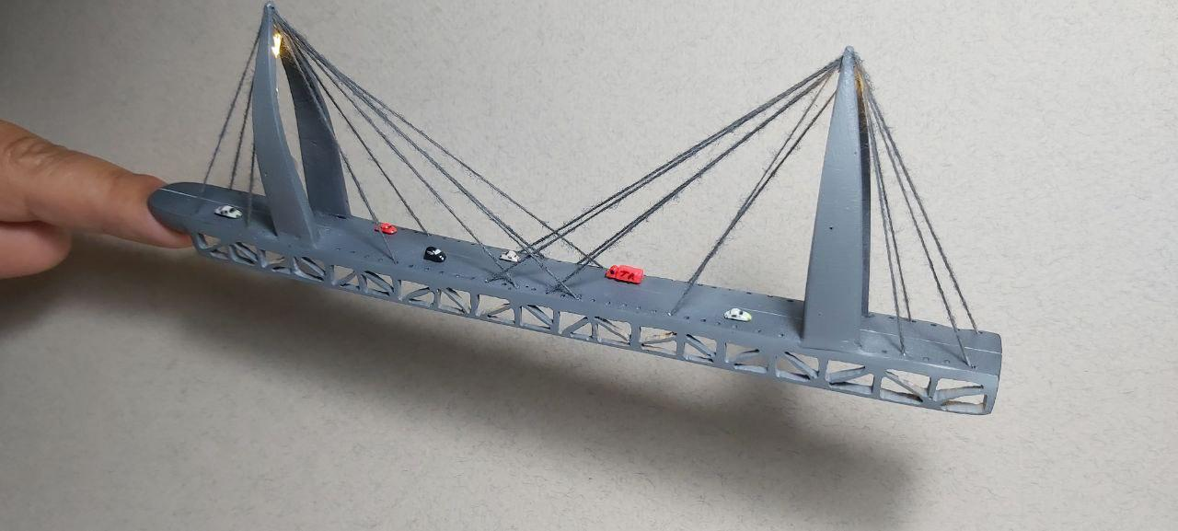

**Чемпионат Nail Bridge 2021 Мастер**

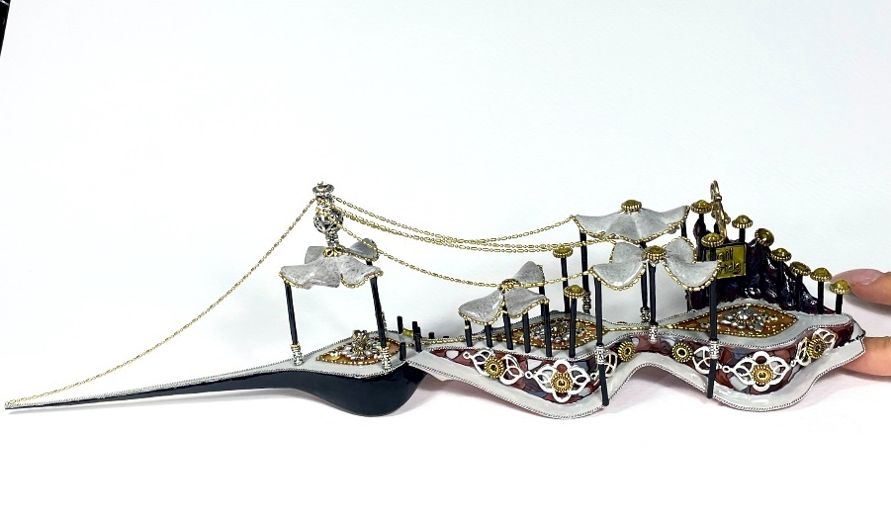

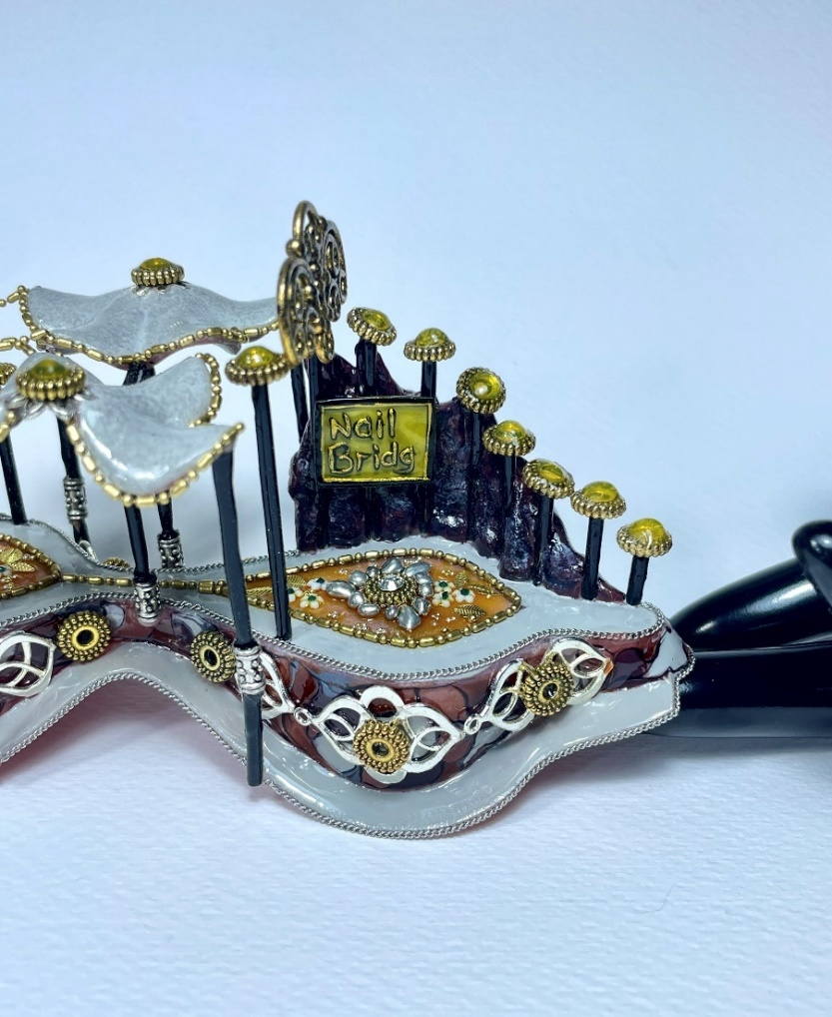

**Чемпионат Nail Bridge 2023 Мастер Ким Елена Команда VIVA**

**Задание:** мастер должен самостоятельно, любым способом, выполнить фантазийное моделирование ногтей тема «Впечатляющие мосты». Выполненная работа должна отличаться необычным, неординарным подходом мастера к выбранной работе, к ее новизне и технике исполнения. Приветствуется полет фантазии, креатив. Работу необходимо выполнить полностью профессиональными материалами с возможным применением вспомогательных элементов. Трехмерные детали должны создать композицию позволяющую раскрыть сюжетную линию работы, при этом работа должна смотреться как цельное произведение.

Объёмные детали должны быть выполнены полностью однотонным или цветным материалом и дополнены элементами росписи.

Оценивается конечный результат.

**Обязательное условие:**

-Фотографии должны быть хорошего качества без применения фотовспышки.

**В работе запрещено использовать:**

-запрещен ремейк работы др. мастера

-шаржи

-обрабатывать фотографии с помощью фоторедакторов и фильтров

- водяные знаки и подписи

-рекламу любых брендов.

**Номинацию оценивают 5 судей.**

Общая максимальная сумма 550 баллов.

**В случае регистрации в номинации одного участника место присуждается согласно проходному баллу.**

Проходной балл для категории

Школьник/ студент /дебют/ юниор

1 место – 440-550 (20%)

2 место – 412-440 (25%)

3 место – 385-412 (30%)

4 место – 357-385 (35%)

5 место – 330-357 (40%)

Мастер/ чемпион

1 место – 467-550 (15%)

2 место – 440-467 (20%)

3 место – 412-440 (25%)

4 место – 385-412 (30%)

5 место – 357-385 (35%)

Эксперт

1 место – 495-550 (10%)

2 место – 467-495 (15%)

3 место – 440-467 (20%)

4 место – 412-440 (25%)

5 место – 385-412 (30%)

|  |  |  |
| --- | --- | --- |
| **№** | **Критерий оценки** | **Шкала баллов** |
| **14.7. Моделирование экстремальной формы ногтя. Тема: «Мосты мира»** | | |
| **1** | Общее впечатление от работы в целом | 10 |
| **2** | Чистота выполнения дизайна | 10 |
| **3** | Сложность и техничность моделирования | 10 |
| **4** | Композиция/ компоновка | 10 |
| **5** | Сложность и техничность дизайна | 10 |
| **6** | Цветовое решение | 10 |
| **8** | Детализация. | 10 |
| **9** | Раскрытие темы | 10 |
| **10** | Оригинальность/креативность идеи | 10 |
| **11** | Качество барельефа и 3D деталей | 10 |
|  | | **110** |

**14.8 Фантазийно-креативное моделирование** **на 1 ногте в стиле «Фристайл»*- свободный стиль**

**Задание:** мастер должен самостоятельно, любым способом, выполнить фантазийное моделирование на 1 ногте в стиле «Фристайл»*- свободный стиль. Выполненная работа должна отличаться необычным, не ординарным подходом мастера и не имеет ограничений по форме моделирования, используемым техникам. Приветствуется неординарный подход, полет фантазии, креатив. Работу необходимо выполнить полностью профессиональными материалами с возможным применением вспомогательных элементов. Трехмерные детали должны создать композицию позволяющую раскрыть сюжетную линию работы, при этом работа должна смотреться как цельное произведение.

Объёмные детали должны быть выполнены полностью однотонным или цветным материалом и дополнены элементами росписи.

Способ и элементы оформления и декорирования без ограничений.

**Номинацию оценивают 5 судей.**

Общая максимальная сумма 500 баллов.

**В случае регистрации в номинации одного участника место присуждается согласно проходному баллу.**

Проходной балл для категории

Школьник/ студент /дебют/ юниор

1 место – 400-500 (20%)

2 место – 375-400 (25%)

3 место – 350-375 (30%)

4 место – 325-350 (35%)

5 место – 300-325 (40%)

Мастер/ чемпион

1 место – 425-500 (15%)

2 место – 400-425 (20%)

3 место – 375-400 (25%)

4 место – 350-375 (30%)

5 место – 325-350 (35%)

Эксперт

1 место – 450-500 (10%)

2 место – 425-450 (15%)

3 место – 400-425 (20%)

4 место – 375-400 (25%)

5 место – 350-375 (30%)

|  |  |  |
| --- | --- | --- |
| **Критерии оценки** | |  |
| **Номинация№ 14.8 Фантазийно-креативное моделирование на 1 ногте в стиле «Фристайл»*- свободный стиль** | |  |
| 1 | Общее впечатление от работы в целом | 10 |
| 2 | Оригинальность/креативность формы ногтей | 10 |
| 3 | Сложность и техничность моделирования | 10 |
| 4 | Чистота выполнения дизайна | 10 |
| 5 | Сложность и техничность дизайна | 10 |
| 6 | Композиция/ Компоновка | 10 |
| 7 | Цветовое решение | 10 |
| 8 | Детализация | 10 |
| 9 | Раскрытие темы | 10 |
| 10 | Качество барельефа и 3D элементы | 10 |

**One nail - Фантазийно-креативное моделирование одного ногтя c применением молдов*.**

*Молд (от англ. слова mold — отливать) — это форма, с помощью которой можно изготовить фигуры и объемные композиции, например лица кукол, листья, лепестки цветов.

14.9 Фантазийно-креативное моделирование на 1 ногте с применением молдов. Тема свободная.

14.10 Фантазийно-креативное моделирование 1 ногтя с применением молдов. Тема «Ажур»

14.11 Фантазийно-креативное моделирование 1 ногтя с применением молд и 3D деталей. Тема свободная

14.12 Фантазийно-креативное моделирование 1 ногтя с применением молдов Тема: «Механический ноготь».

14.13 Фантазийно-креативное моделирование 1 ногтя с применением молдов с техникой инкрустация.

**14.****9 Фантазийно-креативное моделирование на 1 ногте с применением молдов.**

**Тема свободная.**

**Задание:** мастер должен смоделировать один полноценный двусторонний ноготь, полностью профессиональными материалами с использованием молдов: акрилом, гелем, поли гелем. В случае моделирования одностороннего ногтя (что определяется ракурсами фото, с одной стороны) критерий сложность/техничность и оригинальность оцениваются не выше 5 баллов.

Объем формовых деталей должен составлять мин. 80% от всей работы. Лепка плоскостная, объемная, барельеф, резьба сделанные вручную могут составлять не более 20%.

Так же можно использовать гелевые краски, аксессуары не более 20% от всей работы. Форма и длина любая - фантазийно-креативная.

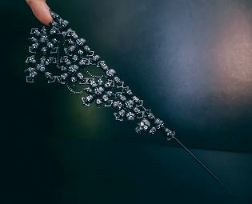

**В работе запрещено использовать:**

-запрещен ремейк работы др. мастера

-запрещено использовать не профессиональные материалы для моделирования и дизайна ногтей.

-запрещено использование фото/ видео фильтров и редакторов

**Номинацию оценивают 5 судей.**

Общая максимальная сумма 500 баллов.

**В случае регистрации в номинации одного участника место присуждается согласно проходному баллу.**

Проходной балл для категории

Школьник/ студент /дебют/ юниор

1 место – 400-500 (20%)

2 место – 375-400 (25%)

3 место – 350-375 (30%)

4 место – 325-350 (35%)

5 место – 300-325 (40%)

Мастер/ чемпион

1 место – 425-500 (15%)

2 место – 400-425 (20%)

3 место – 375-400 (25%)

4 место – 350-375 (30%)

5 место – 325-350 (35%)

Эксперт

1 место – 450-500 (10%)

2 место – 425-450 (15%)

3 место – 400-425 (20%)

4 место – 375-400 (25%)

5 место – 350-375 (30%)

|  |  |  |
| --- | --- | --- |
| **№** | **Критерий оценки** | **Шкала баллов** |
|  | **Номинации №14.9 Фантазийно-креативное моделирование на 1 ногте с применением молдов. Тема свободная.** |  |
|  | |  |
| **1** | Общее впечатление от работы в целом. | 10 |
| **2** | Чистота выполнения дизайна. | 10 |
| **3** | Сложность и техничность дизайна | 10 |
| **4** | Композиция/Компоновка. | 10 |
| **5** | Качество барельефа и 3D элементы | 10 |
| **6** | Цветовое решение. | 10 |
| **7** | Сложность и техничность моделирования | 10 |
| **8** | Детализация. | 10 |
| **9** | Оригинальность формы | 10 |
| **10** | Оригинальность дизайна | 10 |
|  | | **100** |

**14.10 Фантазийно-креативное моделирование 1 ногтя с применением молдов. Тема «Ажур»**

**Задание:** мастер должен смоделировать один полноценный двусторонний ноготь, полностью профессиональными материалами с использованием молдов: акрилом, гелем, поли-гелем. Тема «Ажур». В случае моделирования одностороннего ногтя (что определяется ракурсами фото, с одной стороны) критерий сложность/техничность и оригинальность оцениваются не выше 5 баллов.

Объём формовых деталей должен составлять мин. 80% от всей работы. Лепка плоскостная, объёмная, барельеф, резьба сделанные вручную могут составлять не более 20%

Так же можно использовать гелевые краски, аксессуары.

Дополнительных элементов декора и аксессуаров не более 20% от всей работы. Форма и длина любая – фантазийно-креативная.

**В работе запрещено использовать:**

-запрещен ремейк работы др. мастера

-запрещено использовать не профессиональные материалы для моделирования и дизайна ногтей

-запрещено использование фото/ видео фильтров и редакторов

**Номинацию оценивают 5 судей.**

Общая максимальная сумма 500 баллов.

**В случае регистрации в номинации одного участника место присуждается согласно проходному баллу.**

Проходной балл для категории

Школьник/ студент /дебют/ юниор

1 место – 400-500 (20%)

2 место – 375-400 (25%)

3 место – 350-375 (30%)

4 место – 325-350 (35%)

5 место – 300-325 (40%)

Мастер/ чемпион

1 место – 425-500 (15%)

2 место – 400-425 (20%)

3 место – 375-400 (25%)

4 место – 350-375 (30%)

5 место – 325-350 (35%)

Эксперт

1 место – 450-500 (10%)

2 место – 425-450 (15%)

3 место – 400-425 (20%)

4 место – 375-400 (25%)

5 место – 350-375 (30%)

|  |  |  |
| --- | --- | --- |
| **№** | **Критерий оценки** | **Шкала баллов** |
|  | **Номинации №14.10 Фантазийно-креативное моделирование 1 ногтя с применением молдов. Тема «Ажур»** |  |
|  | |  |
| **1** | Общее впечатление от работы в целом | 10 |
| **2** | Чистота выполнения дизайна | 10 |
| **3** | Сложность и техничность дизайна | 10 |
| **4** | Композиция/Компоновка | 10 |
| **5** | Качество барельефа/плоскостной лепки | 10 |
| **6** | Цветовое решение | 10 |
| **7** | Сложность и техничность моделирования | 10 |
| **8** | Детализация | 10 |
| **9** | Раскрытие темы | 10 |
| **10** | Оригинальность формы | 10 |
|  | | **100** |

**14.11 Фантазийно-креативное моделирование 1 ногтя с применением молд и 3D деталей. Тема свободная**

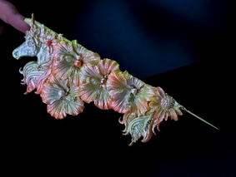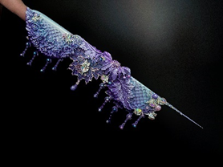

**Задание:** мастер должен смоделировать один полноценный двусторонний ноготь, полностью профессиональными материалами с использованием молдов: акрилом, гелем, поли гелем и создать объёмную композицию с применением молдов и 3D формовых деталей. В случае моделирования одностороннего ногтя (что определяется ракурсами фото, с одной стороны) критерий сложность/техничность и оригинальность оцениваются не выше 5 баллов.

Объем формовых деталей должен составлять мин. 80% от всей работы. Лепка плоскостная, объемная, 3D детали слепленные вручную могут составлять не более 20%

Так же можно использовать любую технику для моделирования и декорирования ногтя: резьба, барельеф, гелевые краски, аксессуары и т.д.

Дополнительных элементов декора и аксессуаров не более 20% от всей работы. Форма и длина любая - фантазийно-креативная.

**В работе запрещено использовать:**

-запрещен ремейк работы др. мастера

-запрещено использовать не профессиональные материалы для моделирования и дизайна ногтей

-запрещено использование фото/ видео фильтров и редакторов

**Номинацию оценивают 5 судей.**

Общая максимальная сумма 500 баллов.

**В случае регистрации в номинации одного участника место присуждается согласно проходному баллу.**

Проходной балл для категории

Школьник/ студент /дебют/ юниор

1 место – 400-500 (20%)

2 место – 375-400 (25%)

3 место – 350-375 (30%)

4 место – 325-350 (35%)

5 место – 300-325 (40%)

Мастер/ чемпион

1 место – 425-500 (15%)

2 место – 400-425 (20%)

3 место – 375-400 (25%)

4 место – 350-375 (30%)

5 место – 325-350 (35%)

Эксперт

1 место – 450-500 (10%)

2 место – 425-450 (15%)

3 место – 400-425 (20%)

4 место – 375-400 (25%)

5 место – 350-375 (30%)

|  |  |  |
| --- | --- | --- |
| **№** | **Критерий оценки** | **Шкала баллов** |
|  | **Номинации №14.11 Фантазийно-креативное моделирование 1 ногтя с применением молд и 3D деталей.** |  |
|  | |  |
| **1** | Общее впечатление от работы в целом | 10 |
| **2** | Чистота выполнения дизайна | 10 |
| **3** | Сложность и техничность дизайна | 10 |
| **4** | Композиция/Компоновка | 10 |
| **5** | Качество 3D деталей | 10 |
| **6** | Цветовое решение | 10 |
| **7** | Сложность и техничность моделирования | 10 |
| **8** | Детализация | 10 |
| **9** | Оригинальность идеи | 10 |
| **10** | Оригинальность дизайна | 10 |
|  | | **100** |

**14.12 Фантазийно -креативное моделирование 1 ногтя с применением молдов. Тема: «Механический ноготь»\***

Легким движением, ногти One nail «mechanical» превращаются. Да во что только не превращаются.

Мы живем в эру технологий и робототехника.

NEW!!! Номинация One nail «mechanical» создана для расширения творческих горизонтов мастеров и развития пространственного воображения!

Только представьте себе ногти, приводимые в движение при помощи пружин, резинок, лесок, маховиков двигательной силы (механическая энергия) и т.п

Умеющие превращаться в самые разные формы и любые движущиеся фигуры.

Ногти, которые могут двигаться под воздействием воды, ветра или пневматических сил и при этом быть изысканными и привлекающими внимание любого человека!

А если фантазия занесёт дальше?! Ногти трансформеры, которые могут иметь и трансформироваться в разные формы!

Дайте волю своей фантазии, воплотите в это реальный мир.

Станьте первым мастером, который откроет новое направление в nail индустрии!

**Задание:** мастер должен смоделировать один полноценный двусторонний ноготь, полностью профессиональными материалами с использованием молдов: акрилом, гелем, поли гелем и создать объемную композицию с применением молдов и 3D формовых деталей. В случае моделирования одностороннего ногтя (что определяется ракурсами фото, с одной стороны) критерий сложность/техничность и оригинальность оцениваются не выше 5 баллов.

Ноготь должен приходить в движение при помощи пружин, резинок, лесок, маховиков, под воздействием любой двигательной силы.

Форма и длина любая - фантазийно-креативная.

Можно использовать любую технику для моделирования и декорирования ногтя: лепка акриловая/ гелевая, мiх-media, 3D детали, барельеф, гелевые краски, аксессуары и т.д.

Вспомогательных деталей (пружины, лески, маховики, и т.п) , которые приводят в движение ноготь должно быть не более 5%от работы в целом.

**В работе запрещено использовать:**

-запрещен ремейк работы др. мастера

-запрещено использование фото/ видео фильтров и редакторов

**Номинацию оценивают 5 судей.**

Общая максимальная сумма 500 баллов.

**В случае регистрации в номинации одного участника место присуждается согласно проходному баллу.**

Проходной балл для категории

Школьник/ студент /дебют/ юниор

1 место – 400-500 (20%)

2 место – 375-400 (25%)

3 место – 350-375 (30%)

4 место – 325-350 (35%)

5 место – 300-325 (40%)

Мастер/ чемпион

1 место – 425-500 (15%)

2 место – 400-425 (20%)

3 место – 375-400 (25%)

4 место – 350-375 (30%)

5 место – 325-350 (35%)

Эксперт

1 место – 450-500 (10%)

2 место – 425-450 (15%)

3 место – 400-425 (20%)

4 место – 375-400 (25%)

5 место – 350-375 (30%)

|  |  |  |
| --- | --- | --- |
| **№** | **Критерий оценки** | **Шкала баллов** |
|  | **Номинации №14.12 Фантазийно-креативное моделирование 1 ногтя с применением молдов. Тема: «Механический ноготь»** |  |
|  | |  |
| **1** | Общее впечатление от работы в целом | 10 |
| **2** | Чистота выполнения дизайна | 10 |
| **3** | Сложность и техничность дизайна | 10 |
| **4** | Композиция/Компоновка | 10 |
| **5** | Качество барельефа и 3D деталей | 10 |
| **6** | Цветовое решение | 10 |
| **7** | Сложность и техничность моделирования | 10 |
| **8** | Детализация | 10 |
| **9** | Качество механических элементов | 10 |
| **10** | Оригинальность идеи | 10 |
|  | | **100** |

**14.13 Фантазийно-креативное моделирование 1 ногтя с применением молдов с техникой инкрустация.**

**Задание:** мастер должен смоделировать один полноценный двусторонний ноготь, полностью профессиональными материалами с использованием молдов: акрилом, гелем, полигелем и создать объемную композицию с применением молдов. В случае моделирования одностороннего ногтя (что определяется ракурсами фото, с одной стороны) критерий сложность/техничность и оригинальность оцениваются не выше 5 баллов.

Объем формовых деталей должен составлять мин. 80% от всей работы. Лепка плоскостная, объёмная, 3D элементы, барельеф, резьба сделанные вручную могут составлять не более 20%

Можно использовать стразы разного диаметра, величины, эффекта и цвета. Для фиксации страз можно использовать любые профессиональные материалы. Объём инкрустации должен составлять не менее 80% от общей площади работы. Для фона можно использовать аэрографию, стемпинг.

Форма и длина любая - фантазийно-креативная.

**В работе запрещено использовать:**

-запрещен ремейк работы др. мастера

-запрещено использовать не профессиональные материалы для моделирования и дизайна ногтей

-запрещено использование фото/ видео фильтров и редакторов

**Номинацию оценивают 5 судей.**

Общая максимальная сумма 500 баллов.

**В случае регистрации в номинации одного участника место присуждается согласно проходному баллу.**

Проходной балл для категории

Школьник/ студент /дебют/ юниор

1 место – 400-500 (20%)

2 место – 375-400 (25%)

3 место – 350-375 (30%)

4 место – 325-350 (35%)

5 место – 300-325 (40%)

Мастер/ чемпион

1 место – 425-500 (15%)

2 место – 400-425 (20%)

3 место – 375-400 (25%)

4 место – 350-375 (30%)

5 место – 325-350 (35%)

Эксперт

1 место – 450-500 (10%)

2 место – 425-450 (15%)

3 место – 400-425 (20%)

4 место – 375-400 (25%)

5 место – 350-375 (30%)

|  |  |  |
| --- | --- | --- |
| **№** | **Критерий оценки** | **Шкала баллов** |
|  | **Номинации №14.13 Фантазийно-креативное моделирование 1 ногтя с применением молдов с техникой инкрустация.** |  |
|  | |  |
| **1** | Общее впечатление от работы в целом | 10 |
| **2** | Чистота выполнения дизайна | 10 |
| **3** | Сложность и техничность дизайна | 10 |
| **4** | Композиция/Компоновка | 10 |
| **5** | Качество барельефа и 3D элементы | 10 |
| **6** | Цветовое решение | 10 |
| **7** | Сложность и техничность моделирования | 10 |
| **8** | Детализация | 10 |
| **9** | Качество и объем инкрустации | 10 |
| **10** | Оригинальность идеи | 10 |
|  | | **100** |

**15. Микс-медиа на типсах.**

15.1 Микс медиа (mixed media). Тема свободная *

15.2 Микс медиа (mixed media) с 3D лепкой*

15.3 Микс медиа (mixed media). Тема «Впечатляющие мосты» *

**15.1 Микс медиа (mixed media). Тема свободная**

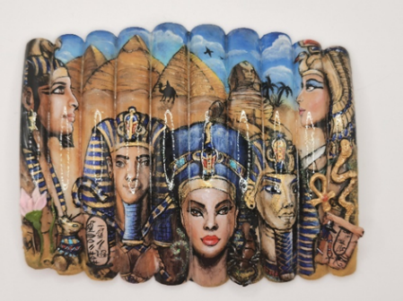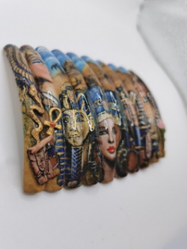

**Задание:** мастер должен создать работу на конкурсных типсах в технике Mix-media.

Mix-media – это совмещение мин. **3 внутренних техник дизайна ногтей: аквариумный дизайн +лепка акриловая/ гелевая +барельеф.** Рисунки, прослоенные гелем или акрилом не являются аквариумным дизайном.

В работе могут быть использованы только профессиональные материалы: акрил, цветной акрил, гель, цветной гель,втирка, цветной мономер, гель-краски, гель-лаки, акриловые краски. Дополнительных элементов декора и аксессуаров не более 10% от всей работы.

Работа выполняется на 4-10 типсах. Длина конкурсных типс от 5-12 см.

Форма любая.

**Обязательное условие:**

-Фотографии должны быть хорошего качества без применения фотовспышки.

**В работе запрещено использовать:**

- ремейк работы др. мастера

- использовать не профессиональные материалы для моделирования и дизайна ногтей

- готовые формовые детали

-блестки

- использование фото/ видео фильтров и редакторов

**Номинацию оценивают 5 судей.**

Общая максимальная сумма 450 баллов.

**В случае регистрации в номинации одного участника место присуждается согласно проходному баллу.**

Проходной балл для категории

Школьник/ студент /дебют/ юниор

1 место – 360-450 (20%)

2 место – 337-360 (25%)

3 место – 315-337 (30%)

4 место – 292-315 (35%)

5 место – 270-315 (40%)

Мастер/ чемпион

1 место – 382-450 (15%)

2 место – 360-382 (20%)

3 место – 337-360 (25%)

4 место – 315-337 (30%)

5 место – 292-315 (35%)

Эксперт

1 место – 405-450 (10%)

2 место – 382-405 (15%)

3 место – 360-382 (20%)

4 место – 337-360 (25%)

5 место – 315-337 (30%)

|  |  |  |
| --- | --- | --- |
| **№** | **Критерий оценки** | **Шкала баллов** |
| **Номинации №15.1 Микс медиа (mixed media ).** | |  |
| **1** | Общее впечатление от работы в целом | 10 |
| **2** | Чистота выполнения дизайна. | 10 |
| **3** | Сложность и техничность дизайна | 10 |
| **4** | Композиция/Компоновка | 10 |
| **5** | Многоплановость | 10 |
| **6** | Цветовое решение | 10 |
| **7** | Качество исполнения барельефа/плоскостной лепки | 10 |
| **8** | Детализация | 10 |
| **9** | Оригинальность | 10 |
|  | | **90** |

**15.2 Микс медиа** **с 3D лепкой.**

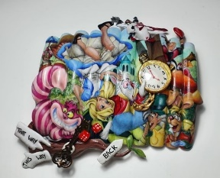 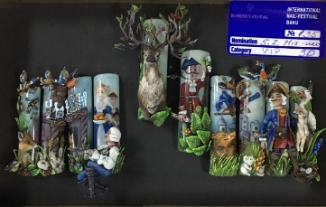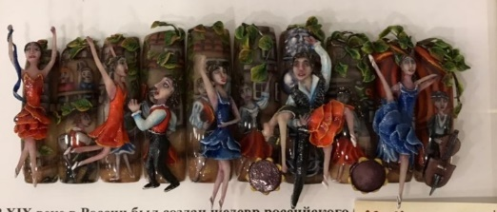

**Задание:** мастер должен создать работу на конкурсных типсах в технике Mix-media с 3D лепкой и/или барельефом. Mix-media – это совмещение мин. 3 внутренних техник дизайна ногтей: аквариумный дизайн +лепка акриловая/ гелевая +барельеф. Рисунки, прослоенные гелем или акрилов не являются аквариумным дизайном.

Высота деталей не должна превышать 3 см. Объёмные детали должны быть выполнены полностью из цветного материала и дополнены элементами росписи.

В работе могут быть использованы только профессиональные материалы: акрил, цветной акрил, гель, цветной гель, блестки, цветной мономер, гель-краски, гель-лаки, акриловые краски. Дополнительных элементов декора и аксессуаров не более 10% от всей работы.

Работа выполняется на 4-10 типсах. Длина конкурсных типс от 5-12 см. Форма любая.

**Обязательное условие:**

-Фотографии должны быть хорошего качества без применения фотовспышки.

**В работе запрещено использовать:**

-ремейк работы др. мастера

-использовать не профессиональные материалы для моделирования и дизайна ногтей

-готовые формовые детали

- использование фото/ видео фильтров и редакторов

**15.3Микс медиа (mixed media). Тема «****Впечатляющие мосты» \***

**Задание:** мастер должен создать работу на конкурсных типсах в технике Mix-media с 3D лепкой и / или барельефом, тема «Впечатляющие мосты».

Mix-media – это совмещение мин. 3 внутренних техник дизайна ногтей: аквариумный дизайн +лепка акриловая/ гелевая +барельеф. Рисунки, прослоенные гелем или акрилов не являются аквариумным дизайном.

Высота деталей не должна превышать 3 см. Объёмные детали должны быть выполнены полностью из цветного материала и дополнены элементами росписи.

В работе могут быть использованы только профессиональные материалы: акрил, цветной акрил, гель, цветной гель, блестки, цветной мономер, гель-краски, гель-лаки, акриловые краски. Дополнительных элементов декора и аксессуаров не более 10% от всей работы.

Работа выполняется на 4-10 типсах. Длина конкурсных типс от 5-12 см. Форма любая.

**Обязательное условие:**

-Фотографии должны быть хорошего качества без применения фотовспышки.

**В работе запрещено использовать:**

- ремейк работы др. мастера

-использовать не профессиональные материалы для моделирования и дизайна ногтей

- готовые формовые детали

- использование фото/ видео фильтров и редакторов

**Номинацию оценивают 5 судей.**

Общая максимальная сумма 500 баллов.

**В случае регистрации в номинации одного участника место присуждается согласно проходному баллу.**

Проходной балл для категории

Школьник/ студент /дебют/ юниор

1 место – 400-500 (20%)

2 место – 375-400 (25%)

3 место – 350-375 (30%)

4 место – 325-350 (35%)

5 место – 300-325 (40%)

Мастер/ чемпион

1 место – 425-500 (15%)

2 место – 400-425 (20%)

3 место – 375-400 (25%)

4 место – 350-375 (30%)

5 место – 325-350 (35%)

Эксперт

1 место – 450-500 (10%)

2 место – 425-450 (15%)

3 место – 400-425 (20%)

4 место – 375-400 (25%)

5 место – 350-375 (30%)

|  |  |  |
| --- | --- | --- |
| **№** | **Критерий оценки** | **Шкала баллов** |
| **Номинации №15.2-15.3 Микс медиа с 3D лепкой.** | |  |
| **1** | Общее впечатление от работы в целом | 10 |
| **2** | Чистота выполнения дизайна | 10 |
| **3** | Сложность и техничность дизайна | 10 |
| **4** | Композиция/Компоновка | 10 |
| **5** | Детализация | 10 |
| **6** | Цветовое решение | 10 |
| **7** | Качество исполнения барельефа/ плоскостной лепки | 10 |
| **8** | Многоплановость |  |
| **9** | Качество 3D деталей | 10 |
| **10** | Оригинальность | 10 |
|  | | **100** |

**16.Акриловая / гелевая лепка на типсах.**

16.1 Плоскостная лепка.

16.2 Объёмная лепка.

**16.1 Плоскостная лепка. Тема свободная.**

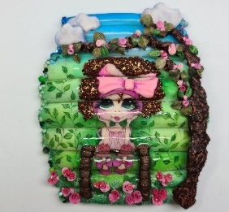

**Задание:** мастер должен создать работу на типсах в технике плоскостная лепка с дополнением барельефа. Высота дизайна не должна превышать 3 мм и выходить за пределы типс.

В работе могут быть использованы только профессиональные материалы: акрил, цветной акрил, гель, цветной гель, блестки, цветной мономер, гель-краски, гель-лаки, акриловые краски.

Разрешено использовать дополнительные аксессуары и прорисовку не более 10% от общей работы.

Работа выполняется на 4-10 типсах. Длина конкурсных типс от 5-12 см.

Форма любая.

**Обязательное условие:**

-Фотографии должны быть хорошего качества без применения фотовспышки.

**В работе запрещено использовать:**

-ремейк работы др. мастера

-пуфинг, стемпинг, 3D лепка, аэрография, наклейки, слайдеры

-использовать не профессиональные материалы для моделирования и дизайна ногтей

- готовые формовые детали

-использование фото/ видео фильтров и редакторов

**Номинацию оценивают 5 судей.**

Общая максимальная сумма 400 баллов.

**В случае регистрации в номинации одного участника место присуждается согласно проходному баллу.**

Проходной балл для категории

Школьник/ студент /дебют/ юниор

1 место – 320-400 (20%)

2 место – 300-320 (25%)

3 место – 280-300 (30%)

4 место – 260-280 (35%)

5 место – 240-260 (40%)

Мастер/ чемпион

1 место – 340-400 (15%)

2 место – 320-340 (20%)

3 место – 300-320 (25%)

4 место – 280-300 (30%)

5 место – 260-280 (35%)

Эксперт

1 место – 360-400 (10%)

2 место – 340-360 (15%)

3 место – 320-340 (20%)

4 место – 300-320 (25%)

5 место – 280-300 (30%)

|  |  |  |
| --- | --- | --- |
| **№** | **Критерий оценки** | **Шкала баллов** |
| **Номинация № 16.1 Плоскостная лепка** | |  |
| **1** | Общее впечатление от работы в целом | 10 |
| **2** | Чистота выполнения дизайна | 10 |
| **3** | Сложность и техничность дизайна | 10 |
| **4** | Композиция/ Компоновка | 10 |
| **5** | Цветовое решение | 10 |
| **6** | Качество исполнения плоскостной лепки | 10 |
| **7** | Детализация | 10 |
| **8** | Оригинальность | 10 |
|  | | **80** |

**16.2 Объёмная лепка из цветного профессионального материала Тема свободная.**

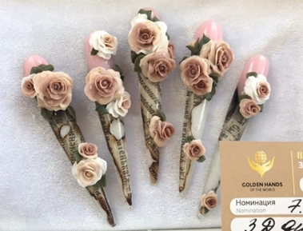

**Задание:** мастер должен создать работу на типсах в технике объёмная лепка с дополнением барельефа. Это должна быть трехмерная композицию. позволяющие раскрыть сюжетную линию работы, при этом работа должна смотреться как цельное произведение.

Высота дизайна не должна превышать 30 мм и выходить за пределы типс более чем на 10 мм. Барельеф долен быть высотой не более 3 мм. Разрешено использовать дополнительные аксессуары и прорисовку не более 10% от общей работы.

Работа выполняется на 4-10 типсах. Длина конкурсных типс от 5-12 см.

Форма любая.

Объёмные детали должны быть выполнены полностью из цветного материала и дополнены элементами росписи.

В работе могут быть использованы только профессиональные материалы: акрил, цветной акрил, гель, цветной гель, блестки, цветной мономер, гель-краски, гель-лаки, акриловые краски.

**Обязательное условие:**

-Фотографии должны быть хорошего качества без применения фотовспышки.

**В работе запрещено использовать:**

-ремейк работы др. мастера

-пуфинг, стемпинг, аэрография, наклейки, слайдеры

-использовать не профессиональные материалы для моделирования и дизайна ногтей

-готовые формовые детали

- использование фото/ видео фильтров и редакторов

**Номинацию оценивают 5 судей.**

Общая максимальная сумма 500 баллов.

**В случае регистрации в номинации одного участника место присуждается согласно проходному баллу.**

Проходной балл для категории

Школьник/ студент /дебют/ юниор

1 место – 400-500 (20%)

2 место – 375-400 (25%)

3 место – 350-375 (30%)

4 место – 325-350 (35%)

5 место – 300-325 (40%)

Мастер/ чемпион

1 место – 425-500 (15%)

2 место – 400-425 (20%)

3 место – 375-400 (25%)

4 место – 350-375 (30%)

5 место – 325-350 (35%)

Эксперт

1 место – 450-500 (10%)

2 место – 425-450 (15%)

3 место – 400-425 (20%)

4 место – 375-400 (25%)

5 место – 350-375 (30%)

|  |  |  |
| --- | --- | --- |
| **№** | **Критерий оценки** | **Шкала баллов** |
| **Номинация 16.2/ 16.3 Объёмная лепка.** | |  |
| **1** | Общее впечатление от работы в целом | 10 |
| **2** | Чистота выполнения дизайна | 10 |
| **3** | Сложность и техничность дизайна | 10 |
| **4** | Композиция/ Компоновка | 10 |
| **5** | Качество 3D деталей | 10 |
| **6** | Цветовое решение | 10 |
| **7** | Качество исполнения барельефа/плоскостной лепки | 10 |
| **8** | Детализация | 10 |
| **9** | Оригинальность | 10 |
| **10** | Качество и оригинальность фонового покрытия | 10 |
|  | | **100** |

**17. Декорирование типс методом инкрустации.**

17.1 Инкрустация на типсах (узоры или орнаменты)

17.2 Объемная инкрустация с 3D c лепкой*

17.3 Объемная инкрустация.

**17.1 Инкрустация на типсах (узоры или орнаменты)**

**Задание:** мастер должен создать работу методом инкрустации (узоры или орнаменты) на конкурсных типсах. Можно использовать стразы разного диаметра, величины, эффекта и цвета. Для фиксации страз можно использовать любые профессиональные материалы. Объём инкрустации должен составлять не менее 80%. Для фона можно использовать аэрографию, стемпинг, гель-лак. Разрешено использовать дополнительные аксессуары и прорисовку не более 10% от общей работы.

Работа выполняется на 4-10 типса . Длина конкурсных типс от 5-12 см. Форма любая.

**Обязательное условие:**

-Фотографии должны быть хорошего качества без применения фотовспышки.

**В работе запрещено использовать:**

-ремейк работы др. мастера

-готовые украшения в качестве дополнительных элементов

- использование фото/ видео фильтров и редакторов

-объёмные детали

-лепка

-барельеф

Номинацию оценивают 5 судей.

Общая максимальная сумма 400 баллов.

**В случае регистрации в номинации одного участника место присуждается согласно проходному баллу.**

Проходной балл для категории

Школьник/ студент /дебют/ юниор

1 место – 320-400 (20%)

2 место – 300-320 (25%)

3 место – 280-300 (30%)

4 место – 260-280 (35%)

5 место – 240-260 (40%)

Мастер/ чемпион

1 место – 340-400 (15%)

2 место – 320-340 (20%)

3 место – 300-320 (25%)

4 место – 280-300 (30%)

5 место – 260-280 (35%)

Эксперт

1 место – 360-400 (10%)

2 место – 340-360 (15%)

3 место – 320-340 (20%)

4 место – 300-320 (25%)

5 место – 280-300 (30%)

|  |  |  |
| --- | --- | --- |
| **№** | **Критерий оценки** | **Шкала баллов** |
| **Номинации №17.1 Инкрустация на типсах (узоры или орнаменты)** | |  |
| **1** | Общее впечатление от работы в целом | 10 |
| **2** | Чистота выполнения дизайна | 10 |
| **3** | Сложность и техничность дизайна | 10 |
| **4** | Композиция/ Компоновка | 10 |
| **5** | Цветовое решение | 10 |
| **6** | Качество и объем инкрустации | 10 |
| **7** | Детализация | 10 |
| **8** | Оригинальность | 10 |
|  | | **80** |

**17.2** **Объемная инкрустация с 3D c лепкой.**

**Задание:** мастер должен создать работу методом объемная инкрустация с 3D лепкой на типсах. Можно использовать стразы разного диаметра, величины, эффекта и цвета. Для фиксации страз можно использовать любые профессиональные материалы. Объём инкрустации должен составлять не менее 80%. Для фона можно использовать аэрографию, стемпинг.

Работа выполняется на 4-10 типсах. Длина конкурсных типс от 5-12 см. Форма любая.

Трехмерные детали должны сочетаться с инкрустацией и создать композицию. позволяющие раскрыть сюжетную линию работы, при этом работа должна смотреться как цельное произведение.

Высота дизайна не должна превышать 30 мм и выходить за пределы типс более чем на 10 мм. Барельеф должен быть высотой не более 3 мм. Разрешено использовать дополнительные аксессуары и прорисовку не более 10% от общей работы.

Объёмные детали должны быть выполнены полностью из цветного материала и дополнены элементами росписи.

**Обязательное условие:**

-Фотографии должны быть хорошего качества без применения фотовспышки.

**В работе запрещено использовать:**

- ремейк работы др. мастера

-готовые украшения в качестве дополнительных элементов

- использование фото/ видео фильтров и редакторов

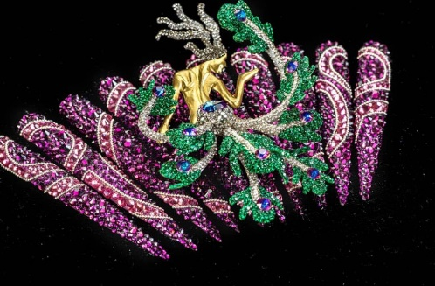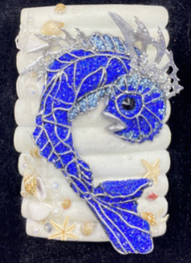

**17.3 Объемная инкрустация.**

**Задание:** мастер должен создать работу методом объёмной инкрустации на типсах Работа выполняется на 4-10 типсах. Длина конкурсных типс от 5-12 см. Форма любая. Можно использовать стразы разного диаметра, величины, эффекта и цвета. Для фиксации страз можно использовать любые профессиональные материалы. Объём инкрустации должен составлять не менее 80%. Для фона можно использовать аэрографию, стемпинг.

Высота дизайна не должна превышать 30 мм и выходить за пределы типс более чем на 10 мм. Барельеф должен быть высотой не более 3 мм.

**Обязательное условие:**

-Фотографии должны быть хорошего качества без применения фотовспышки.

**В работе запрещено использовать:**

-ремейк работы др. мастера

- готовые украшения в качестве дополнительных элементов

- использование фото/ видео фильтров и редакторов

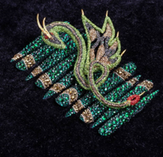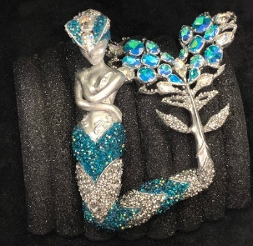

**Номинацию оценивают 5 судей.**

Общая максимальная сумма 400 баллов.

**В случае регистрации в номинации одного участника место присуждается согласно проходному баллу.**

Проходной балл для категории

Школьник/ студент /дебют/ юниор

1 место – 320-400 (20%)

2 место – 300-320 (25%)

3 место – 280-300 (30%)

4 место – 260-280 (35%)

5 место – 240-260 (40%)

Мастер/ чемпион

1 место – 340-400 (15%)

2 место – 320-340 (20%)

3 место – 300-320 (25%)

4 место – 280-300 (30%)

5 место – 260-280 (35%)

Эксперт

1 место – 360-400 (10%)

2 место – 340-360 (15%)

3 место – 320-340 (20%)

4 место – 300-320 (25%)

5 место – 280-300 (30%)

|  |  |  |
| --- | --- | --- |
| **№** | **Критерий оценки** | **Шкала баллов** |
| **Номинация 17.2-17.3 Объёмная лепка.** | |  |
| **1** | Общее впечатление от работы в целом | 10 |
| **2** | Сложность и техничность дизайна | 10 |
| **3** | Композиция/ Компоновка | 10 |
| **4** | Качество 3D деталей | 10 |
| **5** | Цветовое решение | 10 |
| **6** | Качество и объем инкрустации | 10 |
| **7** | Детализация | 10 |
| **8** | Оригинальность | 10 |
|  | | **80** |

**18.Декоративно прикладной дизайн - оформление** **предмета.**

18.1 Оформление предмета росписью.

18.2 Оформление предмета. Плоскостная лепка.

18.3 Оформление предмета с элементами 3-Д лепки.

18.4 Оформление предмета микс техник.

18.5 Оформление предмета в технике инкрустация.

18.6 Оформление предметов технике аэрографии.

18.7 Оформление предметов и одежды в технике аэрография.

18.8 Оформление планшета в технике художественная аэрография. Тема свободная.

18.9 Оформление планшета в технике монохромная аэрография. Тема свободная.

**18.1 Оформление предмета росписью.**

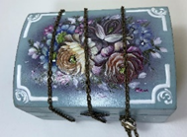

**Задание:** мастер должен оформить любой предмет росписью в любой технике. Способ декорирования мастер выбирает самостоятельно в зависимости от выбранной номинации только профессиональными материалами (акрил, гель, гель краски, гель лаки, акриловые краски). В каждой номинации объём заявленной техники должен быть не менее 80 % от общего объёма дизайна работы.

**Обязательное условие:**

-Фотографии и видео должны быть хорошего качества без применения фотовспышки.

**В работе запрещено использовать:**

-ремейк работы др. мастера

- готовые украшения в качестве дополнительных элементов

- использование фото/ видео фильтров и редакторов

**Номинацию оценивают 5 судей.**

Общая максимальная сумма 400 баллов.

**В случае регистрации в номинации одного участника место присуждается согласно проходному баллу.**

Проходной балл для категории

Школьник/ студент /дебют/ юниор

1 место – 320-400 (20%)

2 место – 300-320 (25%)

3 место – 280-300 (30%)

4 место – 260-280 (35%)

5 место – 240-260 (40%)

Мастер/ чемпион

1 место – 340-400 (15%)

2 место – 320-340 (20%)

3 место – 300-320 (25%)

4 место – 280-300 (30%)

5 место – 260-280 (35%)

Эксперт

1 место – 360-400 (10%)

2 место – 340-360 (15%)

3 место – 320-340 (20%)

4 место – 300-320 (25%)

5 место – 280-300 (30%)

|  |  |  |
| --- | --- | --- |
| **№** | **Критерий оценки** | **Шкала баллов** |
| **Номинация. № 18.1 Оформление предмета росписью** | |  |
| **1** | Общее впечатление от работы в целом | 10 |
| **2** | Чистота выполнения дизайна | 10 |
| **3** | Сложность и техничность дизайна | 10 |
| **4** | Композиция/Компоновка | 10 |
| **5** | Многоплановость | 10 |
| **6** | Цветовое решение | 10 |
| **7** | Детализация | 10 |
| **8** | Оригинальность | 10 |
|  | | **80** |

**18.2 Оформление предмета. Плоскостная лепка.**

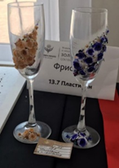

**Задание:** мастер должен создать работу на любом предмете с применением техники плоскостная лепка. Объём заявленной техники должен быть не менее 80 % от общего объёма дизайна работы, Высота дизайна не должна превышать 5 мм.

В работе могут быть использованы только профессиональные материалы: акрил, цветной акрил, гель, цветной гель, блестки, цветной мономер, гель-краски, гель-лаки, акриловые краски.

Разрешено использовать дополнительные аксессуары и прорисовку не более 10% от общей работы.

**Обязательное условие:**

-Фотографии и видео должны быть хорошего качества без применения фотовспышки.

**В работе запрещено использовать:**

-ремейк работы др. мастера

- готовые украшения в качестве дополнительных элементов

- использование фото/ видео фильтров и редакторов

**Номинацию оценивают 5 судей.**

Общая максимальная сумма 400 баллов.

**В случае регистрации в номинации одного участника место присуждается согласно проходному баллу.**

Проходной балл для категории

Школьник/ студент /дебют/ юниор

1 место – 320-400 (20%)

2 место – 300-320 (25%)

3 место – 280-300 (30%)

4 место – 260-280 (35%)

5 место – 240-260 (40%)

Мастер/ чемпион

1 место – 340-400 (15%)

2 место – 320-340 (20%)

3 место – 300-320 (25%)

4 место – 280-300 (30%)

5 место – 260-280 (35%)

Эксперт

1 место – 360-400 (10%)

2 место – 340-360 (15%)

3 место – 320-340 (20%)

4 место – 300-320 (25%)

5 место – 280-300 (30%)

|  |  |  |
| --- | --- | --- |
| **№** | **Критерий оценки** | **Шкала баллов** |
| **Номинация. № 18.2 Оформление предмета. Плоскостная лепка** | |  |
| **1** | Общее впечатление от работы в целом | 10 |
| **2** | Чистота выполнения дизайна | 10 |
| **3** | Сложность и техничность дизайна | 10 |
| **4** | Композиция/Компоновка | 10 |
| **5** | Цветовое решение | 10 |
| **6** | Качество исполнения плоскостной лепки | 10 |
| **7** | Детализация | 10 |
| **8** | Оригинальность | 10 |
|  | | **80** |

**18.3 Оформление предмета с элементами 3-Д лепки.**

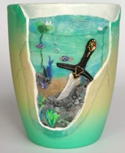

**Задание:** мастер должен создать работу на любом предмете с применением техники 3-Д лепки. Это должна быть трехмерная композицию. Позволяющие раскрыть сюжетную линию работы, при этом работа должна смотреться как цельное произведение.

Высота дизайна не должна превышать 30 мм. Барельеф должен быть высотой не более 3 мм. Разрешено использовать дополнительные аксессуары и прорисовку не более 10% от общей работы.

Объёмные детали должны быть выполнены полностью из цветного материала и дополнены элементами росписи.

В работе могут быть использованы только профессиональные материалы: акрил, цветной акрил, гель, цветной гель , блестки, цветной мономер, гель-краски, гель-лаки, акриловые краски. Объём заявленной техники должен быть не менее 80 % от общего объёма дизайна работы

**Обязательное условие:**

-Фотографии и видео должны быть хорошего качества без применения фотовспышки.

**В работе запрещено использовать:**

-ремейк работы др. мастера

- готовые украшения в качестве дополнительных элементов

- использование фото/ видео фильтров и редакторов

**Номинацию оценивают 5 судей.**

Общая максимальная сумма 400 баллов.

**В случае регистрации в номинации одного участника место присуждается согласно проходному баллу.**

Проходной балл для категории

Школьник/ студент /дебют/ юниор

1 место – 320-400 (20%)

2 место – 300-320 (25%)

3 место – 280-300 (30%)

4 место – 260-280 (35%)

5 место – 240-260 (40%)

Мастер/ чемпион

1 место – 340-400 (15%)

2 место – 320-340 (20%)

3 место – 300-320 (25%)

4 место – 280-300 (30%)

5 место – 260-280 (35%)

Эксперт

1 место – 360-400 (10%)

2 место – 340-360 (15%)

3 место – 320-340 (20%)

4 место – 300-320 (25%)

5 место – 280-300 (30%)

|  |  |  |
| --- | --- | --- |
| **№** | **Критерий оценки** | **Шкала баллов** |
| **Номинация. № 18.3 Оформление предмета с элементами 3-Д лепки.** | |  |
| **1** | Общее впечатление от работы в целом | 10 |
| **2** | Сложность и техничность дизайна | 10 |
| **3** | Композиция/Компоновка | 10 |
| **4** | Цветовое решение | 10 |
| **5** | Качество исполнения барельефа/плоскостной лепки | 10 |
| **6** | 3D детали | 10 |
| **7** | Детализация | 10 |
| **8** | Оригинальность | 10 |
|  | | **80** |

**18.4 Оформление предмета** **в микс техник.**

**Задание:** мастер должен создать работу на любом предмете с применением микс техник. Это должен быть оформленный предмет разными техниками. Композиционное решение должно позволить раскрыть сюжетную линию работы, при этом работа должна смотреться как цельное произведение.

Высота дизайна не должна превышать 30 мм. Барельеф долен быть высотой не более 3 мм. Разрешено использовать дополнительные аксессуары и прорисовку.

Объёмные детали могут быть выполнены как из цветного, так и из однотонного материала и дополнены росписью.

В работе могут быть использованы только профессиональные материалы: акрил, цветной акрил, гель, цветной гель, блестки, цветной мономер, гель-краски, гель-лаки, акриловые краски.

**Обязательное условие:**

-Фотографии и видео должны быть хорошего качества без применения фотовспышки.

**В работе запрещено использовать:**

-ремейк работы др. мастера

- готовые украшения в качестве дополнительных элементов

- использование фото/ видео фильтров и редакторов

**Номинацию оценивают 5 судей.**

Общая максимальная сумма 500 баллов.

**В случае регистрации в номинации одного участника место присуждается согласно проходному баллу.**

Проходной балл для категории

Школьник/ студент /дебют/ юниор

1 место – 400-500 (20%)

2 место – 375-400 (25%)

3 место – 350-375 (30%)

4 место – 325-350 (35%)

5 место – 300-325 (40%)

Мастер/ чемпион

1 место – 425-500 (15%)

2 место – 400-425 (20%)

3 место – 375-400 (25%)

4 место – 350-375 (30%)

5 место – 325-350 (35%)

Эксперт

1 место – 450-500 (10%)

2 место – 425-450 (15%)

3 место – 400-425 (20%)

4 место – 375-400 (25%)

5 место – 350-375 (30%)

|  |  |  |
| --- | --- | --- |
| **№** | **Критерий оценки** | **Шкала баллов** |
| **Номинация. № 18.4 Оформление предмета в микс техник.** | |  |
| **1** | Общее впечатление от работы в целом | 10 |
| **2** | Чистота выполнения дизайна | 10 |
| **3** | Сложность и техничность дизайна | 10 |
| **4** | Композиция/Компоновка | 10 |
| **5** | Цветовое решение | 10 |
| **6** | Качество исполнения барельефа/плоскостной лепки | 10 |
| **7** | Многоплановость | 10 |
| **8** | Качество 3D деталей | 10 |
| **9** | Детализация | 10 |
| **10** | Оригинальность | 10 |
|  | | **100** |

**18.5 Оформление предмета в технике инкрустация.**

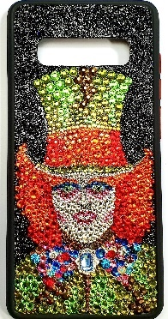 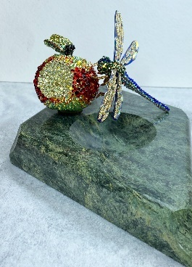 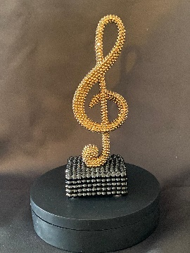

**Задание:** мастер должен создать работу в технике инкрустация на любом предмете. Тема свободная.

В работе, оформленной методом инкрустации на предмете, можно использовать стразы разного диаметра, величины, эффекта и цвета. Для фиксации страз можно использовать любые профессиональные материалы. Разрешено использовать лепку, декор, пигменты не более 20 % от общего объёма работы. Объём инкрустации должен составлять не менее 80%. Для фона можно использовать аэрографию, стемпинг.

**Обязательное условие:**

-Фотографии и видео должны быть хорошего качества без применения фотовспышки.

**В работе запрещено использовать:**

-ремейк работы др. мастера

- готовые украшения в качестве дополнительных элементов

- использование фото/ видео фильтров и редакторов

**В работе запрещено использовать:**

-ремейк работы др. мастера

-готовые украшения в качестве дополнительных элементов

-использование фото/ видео фильтров и редакторов

**Номинацию оценивают 5 судей.**

Общая максимальная сумма 400 баллов.

**В случае регистрации в номинации одного участника место присуждается согласно проходному баллу.**

Проходной балл для категории

Школьник/ студент /дебют/ юниор

1 место – 320-400 (20%)

2 место – 300-320 (25%)

3 место – 280-300 (30%)

4 место – 260-280 (35%)

5 место – 240-260 (40%)

Мастер/ чемпион

1 место – 340-400 (15%)

2 место – 320-340 (20%)

3 место – 300-320 (25%)

4 место – 280-300 (30%)

5 место – 260-280 (35%)

Эксперт

1 место – 360-400 (10%)

2 место – 340-360 (15%)

3 место – 320-340 (20%)

4 место – 300-320 (25%)

5 место – 280-300 (30%)

|  |  |  |
| --- | --- | --- |
| **№** | **Критерий оценки** | **Шкала баллов** |
| **Номинация. № 18.5 Оформление предмета в технике инкрустация.** | |  |
| **1** | Общее впечатление от работы в целом | 10 |
| **2** | Качество и объем инкрустации | 10 |
| **3** | Сложность дизайна | 10 |
| **4** | Техничность дизайна | 10 |
| **5** | Компоновка/Композиция | 10 |
| **6** | Цветовое решение | 10 |
| **7** | Детализация | 10 |
| **8** | Оригинальность | 10 |
|  | | **80** |

**18.6 Оформление предметов технике аэрографии.**

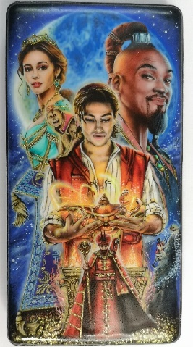

**Задание:** мастер должен создать работу в технике аэрография на любом предмете. Тема свободная.

Разрешено использовать любые профессиональные краски для аэрографии, пользоваться трафаретами и шаблонами. Можно использовать кисти и др. техники, но не более 10% от общего объёма работы.

**Обязательное условие:**

-Фотографии и видео должны быть хорошего качества без применения фотовспышки.

**В работе запрещено использовать:**

-аксессуары

-материалов с блестками

- любых видов печати, принтов, наклеек, штампов

-ремейк работы др. мастера

- использование фото/ видео фильтров и редакторов

**Номинацию оценивают 5 судей.**

Общая максимальная сумма 400 баллов.

**В случае регистрации в номинации одного участника место присуждается согласно проходному баллу.**

Проходной балл для категории

Школьник/ студент /дебют/ юниор

1 место – 320-400 (20%)

2 место – 300-320 (25%)

3 место – 280-300 (30%)

4 место – 260-280 (35%)

5 место – 240-260 (40%)

Мастер/ чемпион

1 место – 340-400 (15%)

2 место – 320-340 (20%)

3 место – 300-320 (25%)

4 место – 280-300 (30%)

5 место – 260-280 (35%)

Эксперт

1 место – 360-400 (10%)

2 место – 340-360 (15%)

3 место – 320-340 (20%)

4 место – 300-320 (25%)

5 место – 280-300 (30%)

|  |  |  |
| --- | --- | --- |
| **№** | **Критерий оценки** | **Шкала баллов** |
| **Номинация. № 18.6 Оформление предметов технике аэрографии.** | |  |
| **1** | Общее впечатление от работы в целом | 10 |
| **2** | Чистота выполнения дизайна | 10 |
| **3** | Сложность и техничность дизайна | 10 |
| **4** | Композиция/Компоновка | 10 |
| **5** | Цветовое решение | 10 |
| **6** | Детализация | 10 |
| **7** | Оригинальность | 10 |
| **8** | Многоплановость | 10 |
|  | | **80** |

**18.7 Оформление предметов одежды в технике аэрографии.**

**Задание:** мастер должен оформить любую вещь (текстильную, кожаную) в технике аэрография (одежда, обувь, сумки). Тема свободная.

Разрешено использовать любые профессиональные краски для аэрографии, пользоваться трафаретами и шаблонами. Можно использовать аксессуары, кисти и др. техники, но не более 10% от общего объёма работы.

**Обязательное условие:**

-Фотографии и видео должны быть хорошего качества без применения фотовспышки.

**В работе запрещено использовать:**

- материалов с блестками

- любых видов печати, принтов, наклеек, штампов

-ремейк работы др. мастера

-использование фото/ видео фильтров и редакторов

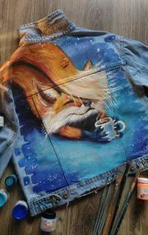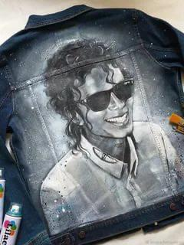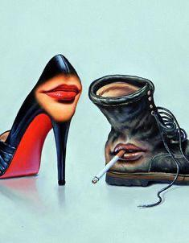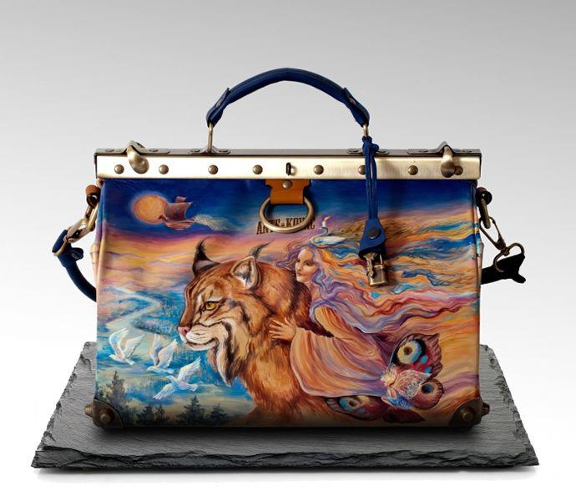

**Номинацию оценивают 5 судей.**

Общая максимальная сумма 400 баллов.

**В случае регистрации в номинации одного участника место присуждается согласно проходному баллу.**

Проходной балл для категории

Школьник/ студент /дебют/ юниор

1 место – 320-400 (20%)

2 место – 300-320 (25%)

3 место – 280-300 (30%)

4 место – 260-280 (35%)

5 место – 240-260 (40%)

Мастер/ чемпион

1 место – 340-400 (15%)

2 место – 320-340 (20%)

3 место – 300-320 (25%)

4 место – 280-300 (30%)

5 место – 260-280 (35%)

Эксперт

1 место – 360-400 (10%)

2 место – 340-360 (15%)

3 место – 320-340 (20%)

4 место – 300-320 (25%)

5 место – 280-300 (30%)

|  |  |  |
| --- | --- | --- |
| **№** | **Критерий оценки** | **Шкала баллов** |
| **Номинация. №.18.7 Оформление предметов одежды в технике аэрографии.** | |  |
| **1** | Общее впечатление от работы в целом | 10 |
| **2** | Чистота выполнения дизайна | 10 |
| **3** | Сложность и техничность дизайна | 10 |
| **4** | Композиция/Компоновка | 10 |
| **5** | Цветовое решение | 10 |
| **6** | Детализация | 10 |
| **7** | Оригинальность | 10 |
| **8** | Многоплановость | 10 |
|  | | **80** |

**18.8 Оформление планшета в технике художественная аэрография. Тема свободная.**

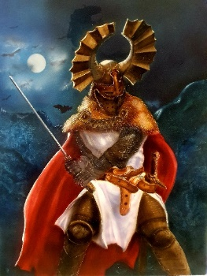 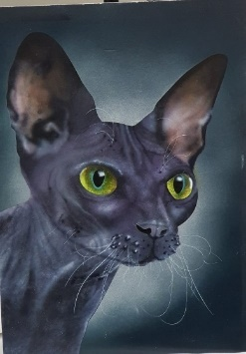

**Задание:** мастер должен оформить планшет (плоский предмет-доску) в технике аэрографии. Тема свободная.

Разрешено использовать любые профессиональные краски для аэрографии, пользоваться трафаретами и шаблонами. Финишное покрытие используется на усмотрение мастера.

**Обязательное условие:**

-Фотографии и видео должны быть хорошего качества без применения фотовспышки.

**В работе запрещено использовать:**

- материалов с блестками

- любых видов печати, принтов, наклеек, штампов

-ремейк работы др. мастера

-использование фото/ видео фильтров и редакторов

**18.9 Оформление планшета в технике монохромная аэрография. Тема свободная.**

**Задание:** мастер должен оформить планшет (плоский предмет-доску) в технике художественная монохромная аэрографии. Тема свободная.

Отдельно оценивается необычный подход в создании конкурсной работы.

Работу можно выполнять любыми профессиональными однотонными материалами: красками, гель-красками, гель-лаками. но в одном цвете. Финишное покрытие используется на усмотрение мастера.

**Обязательное условие:**

-Фотографии и видео должны быть хорошего качества без применения фотовспышки.

**В работе запрещено использовать:**

-использование материалов с блестками

-любых видов печати, принтов, наклеек, штампов

-ремейк работы др. мастера

-фото/ видео фильтров и редакторов

18.10 Оформление предмета в стиле «Фристайл»*- свободный стиль

**Задание:** мастер должен самостоятельно, любым способом, выполнить фантазийное моделирование на 1 ногте в стиле «Фристайл»*- свободный стиль. Выполненная работа должна отличаться необычным, не ординарным подходом мастера и не имеет ограничений по форме моделирования, используемым техникам. Приветствуется неординарный подход, полет фантазии, креатив. Работу необходимо выполнить полностью профессиональными материалами с возможным применением вспомогательных элементов. Трехмерные детали должны создать композицию позволяющую раскрыть сюжетную линию работы, при этом работа должна смотреться как цельное произведение.

Объёмные детали должны быть выполнены полностью однотонным или цветным материалом и дополнены элементами росписи.

Способ и элементы оформления и декорирования без ограничений.

**Задание:** мастер должен создать работу на любом предмете с применением микс техник. Это должен быть оформленный предмет разными техниками. Композиционное решение должно позволить раскрыть сюжетную линию работы, при этом работа должна смотреться как цельное произведение.

Высота дизайна не должна превышать 30 мм. Барельеф долен быть высотой не более 3 мм. Разрешено использовать дополнительные аксессуары и прорисовку.

Объёмные детали могут быть выполнены как из цветного, так и из однотонного материала и дополнены росписью.

В работе могут быть использованы только профессиональные материалы: акрил, цветной акрил, гель, цветной гель, блестки, цветной мономер, гель-краски, гель-лаки, акриловые краски.

**Номинацию оценивают 5 судей.**

Общая максимальная сумма 500 баллов.

**В случае регистрации в номинации одного участника место присуждается согласно проходному баллу.**

Проходной балл для категории

Школьник/ студент /дебют/ юниор

1 место – 400-500 (20%)

2 место – 375-400 (25%)

3 место – 350-375 (30%)

4 место – 325-350 (35%)

5 место – 300-325 (40%)

Мастер/ чемпион

1 место – 425-500 (15%)

2 место – 400-425 (20%)

3 место – 375-400 (25%)

4 место – 350-375 (30%)

5 место – 325-350 (35%)

Эксперт

1 место – 450-500 (10%)

2 место – 425-450 (15%)

3 место – 400-425 (20%)

4 место – 375-400 (25%)

5 место – 350-375 (30%)

|  |  |  |
| --- | --- | --- |
| **Критерии оценки** | |  |
| **Номинация№ 14.8 Фантазийно-креативное моделирование на 1 ногте в стиле «Фристайл»*- свободный стиль** | |  |
| 1 | Общее впечатление от работы в целом | 10 |
| 2 | Оригинальность/креативность формы ногтей | 10 |
| 3 | Сложность и техничность моделирования | 10 |
| 4 | Чистота выполнения дизайна | 10 |
| 5 | Сложность и техничность дизайна | 10 |
| 6 | Композиция/ Компоновка | 10 |
| 7 | Цветовое решение | 10 |
| 8 | Детализация | 10 |
| 9 | Раскрытие темы | 10 |
| 10 | Качество барельефа и 3D элементы | 10 |

**19. Оформление бижутерии на фурнитуре.**

19.1 Оформление бижутерия. Плоскостная лепка. Тема свободная.

19.2 Оформление бижутерии с элементами 3-Д лепки. Тема свободная *

19.3 Оформление бижутерии в микс техник. Тема свободная

19.4 Оформление бижутерии в технике аэрографии. Тема свободная.

19.5 Оформление бижутерии в технике инкрустация. Тема свободная

**19.1 Оформление бижутерия. Плоскостная лепка. Тема свободная.**

**Задание:** мастер должен оформить работу на фурнитуре для бижутерии с использованиемплоскостной лепки. Объём заявленной техники должен быть не менее 80 % от общего объёма дизайна работы. Тема свободная.

Высота дизайна не должна превышать 3 мм. Необходимо использовать готовую фурнитуру для основы работы. Это может быть основа для кольца, серег, броши, заколки.

В работе могут быть использованы только профессиональные материалы: акрил, цветной акрил, гель, цветной гель, блестки, цветной мономер, гель-краски, гель-лаки, акриловые краски.

Разрешено использовать дополнительные аксессуары и прорисовку не более 10% от общей работы. Объём заявленной техники должен быть не менее 80 % от общего объёма дизайна работы.

**Обязательное условие:**

-Фотографии и видео должны быть хорошего качества без применения фотовспышки.

**В работе запрещено использовать:**

-любых видов печати, принтов, наклеек, штампов

-ремейк работы др. мастера

-фото/ видео фильтров и редакторов

**Номинацию оценивают 5 судей.**

Общая максимальная сумма 400 баллов.

**В случае регистрации в номинации одного участника место присуждается согласно проходному баллу.**

Проходной балл для категории

Школьник/ студент /дебют/ юниор

1 место – 320-400 (20%)

2 место – 300-320 (25%)

3 место – 280-300 (30%)

4 место – 260-280 (35%)

5 место – 240-260 (40%)

Мастер/ чемпион

1 место – 340-400 (15%)

2 место – 320-340 (20%)

3 место – 300-320 (25%)

4 место – 280-300 (30%)

5 место – 260-280 (35%)

Эксперт

1 место – 360-400 (10%)

2 место – 340-360 (15%)

3 место – 320-340 (20%)

4 место – 300-320 (25%)

5 место – 280-300 (30%)

|  |  |  |
| --- | --- | --- |
| **№** | **Критерий оценки** | **Шкала баллов** |
| **Номинации №19.1 Оформление бижутерия. Плоскостная лепка.** | |  |
| **1** | Общее впечатление от работы в целом | 10 |
| **2** | Чистота выполнения дизайна | 10 |
| **3** | Сложность и техничность дизайна | 10 |
| **4** | Композиция/ Компоновка | 10 |
| **5** | Цветовое решение | 10 |
| **6** | Качество исполнения плоскостной лепки | 10 |
| **7** | Детализация | 10 |
| **8** | Оригинальность | 10 |
|  | | **80** |

**19.2 Оформление бижутерии с элементами** **3-Д лепки. Тема свободная.**

**Задание:** мастер должен оформить работу на фурнитуре для бижутерии с использованием 3-Д лепки. Объём заявленной техники должен быть не менее 80 % от общего объёма дизайна работы. Необходимо использовать готовую фурнитуру для основы работы. Это может быть основа для кольца, серег, броши, заколки.

Трехмерные детали должны создать композицию. позволяющие раскрыть сюжетную линию работы, при этом работа должна смотреться как цельное произведение.

Объёмные детали должны быть выполнены полностью из цветного материала и дополнены элементами росписи.

Элементы 3D должны быть высотой не более 20 мм.

Барельеф должен быть высотой не более 3 мм.

**Обязательное условие:**

-Фотографии и видео должны быть хорошего качества без применения фотовспышки.

**В работе запрещено использовать:**

-любых видов печати, принтов, наклеек, штампов

-ремейк работы др. мастера

-фото/ видео фильтров и редакторов

**Номинацию оценивают 5 судей.**

Общая максимальная сумма 400 баллов.

**В случае регистрации в номинации одного участника место присуждается согласно проходному баллу.**

Проходной балл для категории

Школьник/ студент /дебют/ юниор

1 место – 320-400 (20%)

2 место – 300-320 (25%)

3 место – 280-300 (30%)

4 место – 260-280 (35%)

5 место – 240-260 (40%)

Мастер/ чемпион

1 место – 340-400 (15%)

2 место – 320-340 (20%)

3 место – 300-320 (25%)

4 место – 280-300 (30%)

5 место – 260-280 (35%)

Эксперт

1 место – 360-400 (10%)

2 место – 340-360 (15%)

3 место – 320-340 (20%)

4 место – 300-320 (25%)

5 место – 280-300 (30%)

|  |  |  |
| --- | --- | --- |
| **№** | **Критерий оценки** | **Шкала баллов** |
| **Номинации №.19.2 Оформление бижутерии с элементами 3-Д лепки.** | |  |
| **1** | Общее впечатление от работы в целом | 10 |
| **2** | Сложность и техничность дизайна | 10 |
| **3** | Композиция/ Компоновка | 10 |
| **4** | Цветовое решение | 10 |
| **5** | Качество исполнения барельефа/плоскостной лепки | 10 |
| **6** | Детализация | 10 |
| **7** | 3D детали | 10 |
| **8** | Оригинальность | 10 |
|  | | **80** |

**19.3 Оформление бижутерии в микс техник. Тема свободная**

**Задание:** мастер должен оформить работу на фурнитуре для бижутерии с использованием минимум трех техник. Композиционное решение должно позволить раскрыть сюжетную линию работы, при этом работа должна смотреться как цельное произведение. Необходимо использовать готовую фурнитуру для основы работы. Это может быть основа для кольца, серег, броши, заколки.

Высота дизайна не должна превышать 10 мм. Барельеф должен быть высотой не более 3 мм. Разрешено использовать дополнительные аксессуары и прорисовку.

Объёмные детали могут быть выполнены как из цветного, так и из однотонного материала и дополнены росписью.

В работе могут быть использованы только профессиональные материалы: акрил, цветной акрил, гель, цветной гель, блестки, цветной мономер, гель-краски, гель-лаки, акриловые краски.

**Обязательное условие:**

-Фотографии и видео должны быть хорошего качества без применения фотовспышки.

**В работе запрещено использовать:**

-любых видов печати, принтов, наклеек, штампов

-ремейк работы др. мастера

-фото/ видео фильтров и редакторов

**Номинацию оценивают 5 судей.**

Общая максимальная сумма 500 баллов.

**В случае регистрации в номинации одного участника место присуждается согласно проходному баллу.**

Проходной балл для категории

Школьник/ студент /дебют/ юниор

1 место – 400-500 (20%)

2 место – 375-400 (25%)

3 место – 350-375 (30%)

4 место – 325-350 (35%)

5 место – 300-325 (40%)

Мастер/ чемпион

1 место – 425-500 (15%)

2 место – 400-425 (20%)

3 место – 375-400 (25%)

4 место – 350-375 (30%)

5 место – 325-350 (35%)

Эксперт

1 место – 450-500 (10%)

2 место – 425-450 (15%)

3 место – 400-425 (20%)

4 место – 375-400 (25%)

5 место – 350-375 (30%)

|  |  |  |
| --- | --- | --- |
| **№** | **Критерий оценки** | **Шкала баллов** |
| **Номинации №19.3 Оформление бижутерии в микс техник.** | |  |
| **1** | Общее впечатление от работы в целом | 10 |
| **2** | Чистота выполнения дизайна | 10 |
| **3** | Сложность и техничность дизайна | 10 |
| **4** | Композиция/ Компоновка | 10 |
| **5** | Цветовое решение | 10 |
| **6** | Качество исполнения барельефа/плоскостной лепки | 10 |
| **7** | Детализация | 10 |
| **8** | 3D детали | 10 |
| **9** | Оригинальность. | 10 |
| **10** | Многоплановость | 10 |
|  | | **100** |

**19.4 Оформление бижутерии в технике аэрографии. Тема свободная.**

**Задание:** мастер должен оформить работу на фурнитуре для бижутерии с использованием техники аэрографии. Тема свободная. Необходимо использовать готовую фурнитуру для основы работы. Это может быть основа для кольца, серег, броши, заколки.

Разрешено использовать любые профессиональные краски для аэрографии, пользоваться трафаретами и шаблоны. Можно использовать кисти и др. техники, но не более 10% от общего объёма работы. Объём заявленной техники должен быть не менее 80 % от общего объёма дизайна работы.

**Обязательное условие:**

-Фотографии и видео должны быть хорошего качества без применения фотовспышки.

**В работе запрещено использовать:**

-аксессуары

-3D деталь

-материалов с блестками

-любые виды печати, принтов, наклеек, штампов

- ремейк работы др. мастера

-фото/ видео фильтров и редакторов

**Номинацию оценивают 5 судей.**

Общая максимальная сумма 400 баллов.

**В случае регистрации в номинации одного участника место присуждается согласно проходному баллу.**

Проходной балл для категории

Школьник/ студент /дебют/ юниор

1 место – 320-400 (20%)

2 место – 300-320 (25%)

3 место – 280-300 (30%)

4 место – 260-280 (35%)

5 место – 240-260 (40%)

Мастер/ чемпион

1 место – 340-400 (15%)

2 место – 320-340 (20%)

3 место – 300-320 (25%)

4 место – 280-300 (30%)

5 место – 260-280 (35%)

Эксперт

1 место – 360-400 (10%)

2 место – 340-360 (15%)

3 место – 320-340 (20%)

4 место – 300-320 (25%)

5 место – 280-300 (30%)

|  |  |  |
| --- | --- | --- |
| **№** | **Критерий оценки** | **Шкала баллов** |
| **Номинации №19.4 Оформление бижутерии в технике аэрографии.** | |  |
| **1** | Общее впечатление от работы в целом | 10 |
| **2** | Чистота выполнения дизайна | 10 |
| **3** | Сложность и техничность дизайна | 10 |
| **4** | Композиция/ Компоновка | 10 |
| **5** | Цветовое решение | 10 |
| **6** | Детализация | 10 |
| **7** | Оригинальность | 10 |
| **8** | Многоплановость | 10 |
|  | | **80** |

**19.5 Оформление бижутерии в технике инкрустация. Тема свободная**

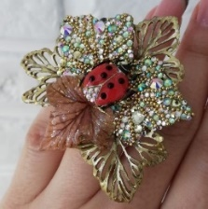 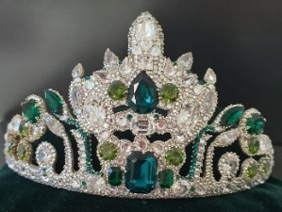 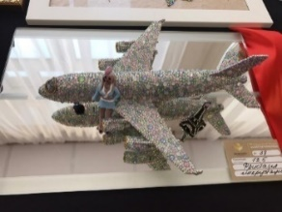

**Задание:** мастер должен оформить работу на фурнитуре для бижутерии с использованием инкрустации. Инкрустация может быть выполнена из любых страз разного диаметра, величины, эффекта и цвета. Для их фиксации можно использовать любой профессиональный материал.

Необходимо использовать готовую фурнитуру для основы работы. Это может быть основа для кольца, серег, броши, заколки.

В работе можно использовать только профессиональные материалы (акрил, гель, гель краски, гель лаки, акриловые краски).

Объём заявленной техники должен быть не менее 80 % от общего объёма дизайна работы.

**Обязательное условие:**

-Фотографии и видео должны быть хорошего качества без применения фотовспышки.

**В работе запрещено использовать:**

-аксессуары

-3D деталь

-материалов с блестками

-любые виды печати, принтов, наклеек, штампов

- ремейк работы др. мастера

-фото/ видео фильтров и редакторов

**Номинацию оценивают 5 судей.**

Общая максимальная сумма 400 баллов.

**В случае регистрации в номинации одного участника место присуждается согласно проходному баллу.**

Проходной балл для категории

Школьник/ студент /дебют/ юниор

1 место – 320-400 (20%)

2 место – 300-320 (25%)

3 место – 280-300 (30%)

4 место – 260-280 (35%)

5 место – 240-260 (40%)

Мастер/ чемпион

1 место – 340-400 (15%)

2 место – 320-340 (20%)

3 место – 300-320 (25%)

4 место – 280-300 (30%)

5 место – 260-280 (35%)

Эксперт

1 место – 360-400 (10%)

2 место – 340-360 (15%)

3 место – 320-340 (20%)

4 место – 300-320 (25%)

5 место – 280-300 (30%)

|  |  |  |
| --- | --- | --- |
| **№** | **Критерий оценки** | **Шкала баллов** |
| **Номинации №19.5 Оформление бижутерии в технике инкрустация.** | |  |
| **1** | Общее впечатление от работы в целом | 10 |
| **2** | Чистота выполнения дизайна | 10 |
| **3** | Сложность и техничность дизайна | 10 |
| **4** | Композиция/ Компоновка | 10 |
| **5** | Цветовое решение | 10 |
| **6** | Качество и объем инкрустации | 10 |
| **7** | Детализация | 10 |
| **8** | Оригинальность | 10 |
|  | | **80** |

**20. Создание украшения с использованием профессиональных материалов.**

20.1 Создание и оформление украшения в микс техниках.

20.2 Создание и оформление украшения в технике Микс медиа с 3D лепкой.

20.3 Создание и оформление украшения в технике инкрустация.

20.4 Создание и оформление украшения в технике объёмная лепка.

20.5 Создание и оформление украшения в технике плоскостная лепка.

20.6 Создание и оформление украшения в любой технике с механическими элементами.

20.7 Создание и оформление яйца «Фаберже*».

20.8 Создание и оформление украшения в технике аэрография.

**20.1 Создание и оформления украшения в микс техниках.**

**Задание:** мастер должен создать украшение (брелок, брошь, кулон, кольцо, серьги) с использованием разных техник. Композиционное решение должно позволить раскрыть сюжетную линию работы, при этом работа должна смотреться как цельное произведение.

Высота дизайна не должна превышать 30 мм. Барельеф должен быть высотой не более 3 мм. Разрешено использовать дополнительные аксессуары и прорисовку.

Объёмные детали могут быть выполнены как из цветного, так и из однотонного материала и дополнены росписью.

В работе могут быть использованы только профессиональные материалы: акрил, цветной акрил, гель, цветной гель, блестки, цветной мономер, гель-краски, гель-лаки, акриловые краски.

**Задание:** мастер должен оформить работу на фурнитуре для бижутерии с использованием инкрустации. Инкрустация может быть выполнена из любых страз разного диаметра, величины, эффекта и цвета. Для их фиксации можно использовать любой профессиональный материал.

Необходимо использовать готовую фурнитуру для основы работы. Это может быть основа для кольца, серег, броши, заколки.

В работе можно использовать только профессиональные материалы (акрил, гель, гель краски, гель лаки, акриловые краски).

Объём заявленной техники должен быть не менее 80 % от общего объёма дизайна работы.

**Обязательное условие:**

-Фотографии и видео должны быть хорошего качества без применения фотовспышки.

**В работе запрещено:**

- готовые формовые детали

-готовые композиции из страз

-использование любых видов печати, принтов, наклеек, штампов

-ремейк работы др. мастера

-использование фото/ видео фильтров и редакторов

**Номинацию оценивают 5 судей.**

Общая максимальная сумма 400 баллов.

**В случае регистрации в номинации одного участника место присуждается согласно проходному баллу.**

Проходной балл для категории

Школьник/ студент /дебют/ юниор

1 место – 320-400 (20%)

2 место – 300-320 (25%)

3 место – 280-300 (30%)

4 место – 260-280 (35%)

5 место – 240-260 (40%)

Мастер/ чемпион

1 место – 340-400 (15%)

2 место – 320-340 (20%)

3 место – 300-320 (25%)

4 место – 280-300 (30%)

5 место – 260-280 (35%)

Эксперт

1 место – 360-400 (10%)

2 место – 340-360 (15%)

3 место – 320-340 (20%)

4 место – 300-320 (25%)

5 место – 280-300 (30%)

|  |  |  |
| --- | --- | --- |
| **№** | **Критерий оценки** | **Шкала баллов** |
| **Номинации №20.1 Создание и оформления украшения в микс техниках.** | |  |
| **1** | Общее впечатление от работы в целом | 10 |
| **2** | Сложность и техничность дизайна | 10 |
| **3** | Композиция/ Компоновка | 10 |
| **4** | Цветовое решение | 10 |
| **5** | Качество исполнения барельефа/плоскостной лепки | 10 |
| **6** | Детализация | 10 |
| **7** | 3D детали | 10 |
| **8** | Оригинальность | 10 |
|  | | **80** |

**20.2 Создание и оформления украшения в технике Микс медиа с 3D лепкой.**

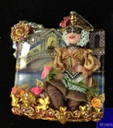

**Задание:** мастер должен создать украшение с использованием профессиональных материалов (брелок, брошь, кулон, кольцо, серьги) в технике микс медиа с 3D лепкой.

Техника Mix -media – это совмещение мин. 3 техник дизайна ногтей: аквариумный дизайн +лепка акриловая/ гелевая + 3Dдетали. Рисунки, прослоенные гелем или акрилов не являются аквариумным дизайном.

Высота 3D деталей не должна превышать 3 см. Объёмные детали должны быть выполнены полностью из цветного материала и дополнены элементами росписи.

В работе могут быть использованы только профессиональные материалы: акрил, цветной акрил, гель, цветной гель, блестки, цветной мономер, гель-краски, гель-лаки, акриловые краски. Дополнительных элементов декора и аксессуаров не более 20% от всей работы. Барельеф может быть высотой не более 3 мм.

**Обязательное условие:**

-Фотографии и видео должны быть хорошего качества без применения фотовспышки.

**В работе запрещено:**

- готовые формовые детали

-готовые композиции из страз

-использование любых видов печати, принтов, наклеек, штампов

-ремейк работы др. мастера

-использование фото/ видео фильтров и редакторов

**Номинацию оценивают 5 судей.**

Общая максимальная сумма 500 баллов.

**В случае регистрации в номинации одного участника место присуждается согласно проходному баллу.**

Проходной балл для категории

Школьник/ студент /дебют/ юниор

1 место – 400-500 (20%)

2 место – 375-400 (25%)

3 место – 350-375 (30%)

4 место – 325-350 (35%)

5 место – 300-325 (40%)

Мастер/ чемпион

1 место – 425-500 (15%)

2 место – 400-425 (20%)

3 место – 375-400 (25%)

4 место – 350-375 (30%)

5 место – 325-350 (35%)

Эксперт

1 место – 450-500 (10%)

2 место – 425-450 (15%)

3 место – 400-425 (20%)

4 место – 375-400 (25%)

5 место – 350-375 (30%)

|  |  |  |
| --- | --- | --- |
| **№** | **Критерий оценки** | **Шкала баллов** |
| **Номинации №20.2 Создание и оформления украшения в технике Микс медиа с 3D лепкой** | |  |
| **1** | Общее впечатление от работы в целом | 10 |
| **2** | Чистота выполнения дизайна | 10 |
| **3** | Сложность и техничность дизайна | 10 |
| **4** | Композиция/ Компоновка | 10 |
| **5** | Цветовое решение | 10 |
| **6** | Многоплановость | 10 |
| **7** | Качество исполнения барельефа/плоскостной лепки | 10 |
| **8** | Детализация | 10 |
| **9** | 3D детали | 10 |
| **10** | Оригинальность | 10 |
|  | | **100** |

**20.3 Создание и оформления украшения в технике инкрустация.**

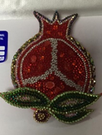

**Задание:** мастер должен создать украшение с использованием профессиональных материалов (брелок, брошь, кулон, кольцо, серьги) в технике инкрустация.

Инкрустация может быть выполнена из любых страз разного диаметра, величины, эффекта и цвета. Для их фиксации можно использовать любой профессиональный материал.

В каждой номинации объём заявленной техники должен быть не менее 80 % от общего объёма дизайна работы.

**Обязательное условие:**

-Фотографии и видео должны быть хорошего качества без применения фотовспышки.

**В работе запрещено:**

- готовые формовые детали

-готовые композиции из страз

-использование любых видов печати, принтов, наклеек, штампов

-ремейк работы др. мастера

-использование фото/ видео фильтров и редакторов

Номинацию оценивают 5 судей.

Общая максимальная сумма 400 баллов.

**В случае регистрации в номинации одного участника место присуждается согласно проходному баллу.**

Проходной балл для категории

Школьник/ студент /дебют/ юниор

1 место – 320-400 (20%)

2 место – 300-320 (25%)

3 место – 280-300 (30%)

4 место – 260-280 (35%)

5 место – 240-260 (40%)

Мастер/ чемпион

1 место – 340-400 (15%)

2 место – 320-340 (20%)

3 место – 300-320 (25%)

4 место – 280-300 (30%)

5 место – 260-280 (35%)

Эксперт

1 место – 360-400 (10%)

2 место – 340-360 (15%)

3 место – 320-340 (20%)

4 место – 300-320 (25%)

5 место – 280-300 (30%)

|  |  |  |
| --- | --- | --- |
| **№** | **Критерий оценки** | **Шкала баллов** |
| **Номинации №20.3 Создание и оформления украшения в технике инкрустация.** | |  |
| **1** | Общее впечатление от работы в целом | 10 |
| **2** | Чистота выполнения дизайна | 10 |
| **3** | Сложность и техничность дизайна | 10 |
| **4** | Композиция/ Компоновка | 10 |
| **5** | Цветовое решение | 10 |
| **6** | Качество и объем инкрустации | 10 |
| **7** | Детализация | 10 |
| **8** | Оригинальность | 10 |
|  | | **80** |

**20.4 Создание украшения в технике объёмная лепка.**

**Задание:** мастер должен создать украшение (брелок, брошь, кулон, кольцо, серьги) в технике объёмная лепка с дополнением барельефа. Это должна быть трехмерная композицию. позволяющие раскрыть сюжетную линию работы, при этом работа должна смотреться как цельное произведение.

Высота дизайна не должна превышать 30 мм. Барельеф должен быть высотой не более 3 мм. Разрешено использовать дополнительные аксессуары и прорисовку не более 20% от общей работы.

Объёмные детали должны быть выполнены из полностью из цветного материала и дополнены роспись.

В работе могут быть использованы только профессиональные материалы: акрил, цветной акрил, гель, цветной гель, блестки, цветной мономер, гель-краски, гель-лаки, акриловые краски.

**Обязательное условие:**

-Фотографии и видео должны быть хорошего качества без применения фотовспышки.

**В работе запрещено:**

- готовые формовые детали

-готовые композиции из страз

-использование любых видов печати, принтов, наклеек, штампов

-ремейк работы др. мастера

-использование фото/ видео фильтров и редакторов

Номинацию оценивают 5 судей.

Общая максимальная сумма 500 баллов.

**В случае регистрации в номинации одного участника место присуждается согласно проходному баллу.**

Проходной балл для категории

Школьник/ студент /дебют/ юниор

1 место – 400-500 (20%)

2 место – 375-400 (25%)

3 место – 350-375 (30%)

4 место – 325-350 (35%)

5 место – 300-325 (40%)

Мастер/ чемпион

1 место – 425-500 (15%)

2 место – 400-425 (20%)

3 место – 375-400 (25%)

4 место – 350-375 (30%)

5 место – 325-350 (35%)

Эксперт

1 место – 450-500 (10%)

2 место – 425-450 (15%)

3 место – 400-425 (20%)

4 место – 375-400 (25%)

5 место – 350-375 (30%)

|  |  |  |
| --- | --- | --- |
| **№** | **Критерий оценки** | **Шкала баллов** |
| **Номинации №20.4 Создание украшения в технике объёмная лепка** | |  |
| **1** | Общее впечатление от работы в целом | 10 |
| **2** | Чистота выполнения дизайна | 10 |
| **3** | Сложность и техничность дизайна | 10 |
| **4** | Композиция/ Компоновка | 10 |
| **5** | Цветовое решение | 10 |
| **6** | Многоплановость | 10 |
| **7** | Качество исполнения барельефа/плоскостной лепки | 10 |
| **8** | Детализация | 10 |
| **9** | Качество 3D деталей | 10 |
| **10** | Оригинальность | 10 |
|  | | **100** |

**20.5 Создание украшения в технике плоскостная лепка.**

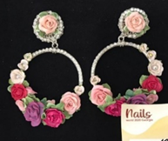

**Задание:** мастер должен создать украшение (брелок, брошь, кулон, кольцо, серьги) в технике плоскостная лепка с дополнением барельефа. Высота дизайна не должна превышать 3 мм.

В работе могут быть использованы только профессиональные материалы: акрил, цветной акрил, гель, цветной гель, блестки, цветной мономер, гель-краски, гель-лаки, акриловые краски.

Разрешено использовать дополнительные аксессуары и прорисовку не более 20% от общей работы.

**Обязательное условие:**

-Фотографии и видео должны быть хорошего качества без применения фотовспышки.

**В работе запрещено:**

- готовые формовые детали

-готовые композиции из страз

-использование любых видов печати, принтов, наклеек, штампов

-ремейк работы др. мастера

-использование фото/ видео фильтров и редакторов

**Номинацию оценивают 5 судей.**

Общая максимальная сумма 400 баллов.

**В случае регистрации в номинации одного участника место присуждается согласно проходному баллу.**

Проходной балл для категории

Школьник/ студент /дебют/ юниор

1 место – 320-400 (20%)

2 место – 300-320 (25%)

3 место – 280-300 (30%)

4 место – 260-280 (35%)

5 место – 240-260 (40%)

Мастер/ чемпион

1 место – 340-400 (15%)

2 место – 320-340 (20%)

3 место – 300-320 (25%)

4 место – 280-300 (30%)

5 место – 260-280 (35%)

Эксперт

1 место – 360-400 (10%)

2 место – 340-360 (15%)

3 место – 320-340 (20%)

4 место – 300-320 (25%)

5 место – 280-300 (30%)

|  |  |  |
| --- | --- | --- |
| **№** | **Критерий оценки** | **Шкала баллов** |
| **Номинации №20.4 Создание украшения в технике плоскостная лепка** | |  |
| **1** | Общее впечатление от работы в целом | 10 |
| **2** | Сложность и техничность | 10 |
| **3** | Композиция/ Компоновка | 10 |
| **4** | Цветовое решение | 10 |
| **5** | Многоплановость | 10 |
| **6** | Качество исполнения плоскостной лепки | 10 |
| **7** | Детализация | 10 |
| **8** | Оригинальность | 10 |
|  | | **80** |

**20.6 Создание украшения в любой технике с механическими элементами.**

**Задание:** мастер должен создать украшение (брелок, брошь, кулон, кольцо, серьги) полностью профессиональными материалами: акрилом, гелем, поли гелем. Проявить креативность и фантазию в создании украшения с применением механических элементов.

Можно использовать любую технику моделирования и декорирования:

Лепка плоскостная, объёмная, 3D лепка - акриловая/ гелевая, резьба, барельеф, гелевые краски, аксессуары и т.д.

Дополнительных элементов декора и аксессуаров не более 20% от всей работы.

**Обязательное условие:**

-Фотографии и видео должны быть хорошего качества без применения фотовспышки.

**В работе запрещено использовать:**

-не профессиональные материалы для моделирования и дизайна ногтей

- готовые формовые детали

-готовые композиции из страз

-любые виды печати, принтов, наклеек, штампов

- ремейк работы др. мастера

-использование фото/ видео фильтров и редакторов

**Номинацию оценивают 5 судей.**

Общая максимальная сумма 500 баллов.

**В случае регистрации в номинации одного участника место присуждается согласно проходному баллу.**

Проходной балл для категории

Школьник/ студент /дебют/ юниор

1 место – 400-500 (20%)

2 место – 375-400 (25%)

3 место – 350-375 (30%)

4 место – 325-350 (35%)

5 место – 300-325 (40%)

Мастер/ чемпион

1 место – 425-500 (15%)

2 место – 400-425 (20%)

3 место – 375-400 (25%)

4 место – 350-375 (30%)

5 место – 325-350 (35%)

Эксперт

1 место – 450-500 (10%)

2 место – 425-450 (15%)

3 место – 400-425 (20%)

4 место – 375-400 (25%)

5 место – 350-375 (30%)

|  |  |  |
| --- | --- | --- |
| **№** | **Критерий оценки** | **Шкала баллов** |
| **Номинации №20.6 Создание украшения в любой технике с механическими элементами.** | |  |
| **1** | Общее впечатление от работы в целом | 10 |
| **2** | Чистота выполнения дизайна | 10 |
| **3** | Сложность и техничность дизайна | 10 |
| **4** | Композиция/ Компоновка | 10 |
| **5** | Цветовое решение | 10 |
| **6** | Многоплановость | 10 |
| **7** | Качество исполнения барельефа и 3Д | 10 |
| **8** | Детализация | 10 |
| **9** | Качество механических деталей | 10 |
| **10** | Оригинальность | 10 |
|  | | **100** |

**20.7 Создание и оформление яйца «Фаберже*».**

*Фаберже — Стиль очень дорогих ювелирных изделий, отличающийся тщательностью отделки, уникальностью конструкторских решений.

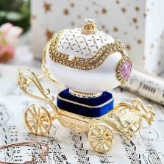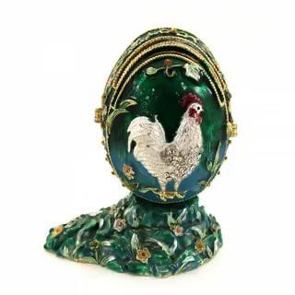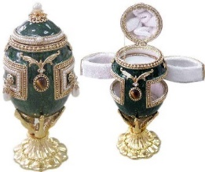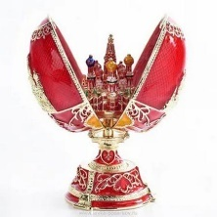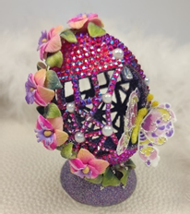

**Задание:** мастер должен создать яйцо «Фаберже» в технике объёмная лепка с дополнением барельефа, инкрустации, росписи и т.п. Это должна быть трех мерная композицию. позволяющие раскрыть идею мастера, при этом работа должна смотреться как цельное произведение.

Размер произведения не должен превышать габариты предмета не более 45(15/15/15) см. по сумме трех измерений -глубина/ ширина / высота.

Объёмные детали могут быть выполнены полностью из цветного материала и дополнены роспись.

В работе могут быть использованы только профессиональные материалы: акрил, цветной акрил, гель, цветной гель, блестки, цветной мономер, гель-краски, гель-лаки, акриловые краски.

**Обязательное условие:**

-Фотографии и видео должны быть хорошего качества без применения фотовспышки.

**В работе запрещено использовать:**

-не профессиональные материалы для моделирования и дизайна ногтей

- готовые формовые детали

-готовые композиции из страз

-любых видов печати, принтов, наклеек, штампов

- ремейк работы др. мастера

- использование фото/ видео фильтров и редакторов

**Номинацию оценивают 5 судей.**

Общая максимальная сумма 400 баллов.

**В случае регистрации в номинации одного участника место присуждается согласно проходному баллу.**

Проходной балл для категории

Школьник/ студент /дебют/ юниор

1 место – 320-400 (20%)

2 место – 300-320 (25%)

3 место – 280-300 (30%)

4 место – 260-280 (35%)

5 место – 240-260 (40%)

Мастер/ чемпион

1 место – 340-400 (15%)

2 место – 320-340 (20%)

3 место – 300-320 (25%)

4 место – 280-300 (30%)

5 место – 260-280 (35%)

Эксперт

1 место – 360-400 (10%)

2 место – 340-360 (15%)

3 место – 320-340 (20%)

4 место – 300-320 (25%)

5 место – 280-300 (30%)

|  |  |  |
| --- | --- | --- |
| **№** | **Критерий оценки** | **Шкала баллов** |
| **Номинации №20.7 Создание и оформление предмета «Фаберже».** | |  |
| **1** | Общее впечатление от работы в целом | 10 |
| **2** | Чистота выполнения дизайна | 10 |
| **3** | Сложность и техничность дизайна | 10 |
| **4** | Композиция/ Компоновка | 10 |
| **5** | Цветовое решение | 10 |
| **6** | Детализация | 10 |
| **7** | Качество 3D деталей | 10 |
| **8** | Оригинальность | 10 |
|  | | **80** |

**20.8 Создание и оформление украшения в технике аэрография.**

**Задание:** мастер должен создать украшение (брелок, брошь, кулон, кольцо, серьги) в технике аэрография.

В работе могут быть использованы только профессиональные материалы: акрил, гель, краски для аэрографа.

Разрешено использовать дополнительные аксессуары не более 20% от общей работы.

**Обязательное условие:**

-Фотографии и видео должны быть хорошего качества без применения фотовспышки.

**В работе запрещено использовать:**

-не профессиональные материалы для моделирования и дизайна ногтей

- готовые формовые детали

-готовые композиции из страз

- объёмные и 3D детали

-любых видов печати, принтов, наклеек, штампов

- ремейк работы др. мастера

- использование фото/ видео фильтров и редакторов

**Номинацию оценивают 5 судей.**

Общая максимальная сумма 400 баллов.

**В случае регистрации в номинации одного участника место присуждается согласно проходному баллу.**

Проходной балл для категории

Школьник/ студент /дебют/ юниор

1 место – 320-400 (20%)

2 место – 300-320 (25%)

3 место – 280-300 (30%)

4 место – 260-280 (35%)

5 место – 240-260 (40%)

Мастер/ чемпион

1 место – 340-400 (15%)

2 место – 320-340 (20%)

3 место – 300-320 (25%)

4 место – 280-300 (30%)

5 место – 260-280 (35%)

Эксперт

1 место – 360-400 (10%)

2 место – 340-360 (15%)

3 место – 320-340 (20%)

4 место – 300-320 (25%)

5 место – 280-300 (30%)

|  |  |  |
| --- | --- | --- |
| **№** | **Критерий оценки** | **Шкала баллов** |
| **20.8 Создание и оформление украшения в технике аэрография.** | |  |
| **1** | Общее впечатление от работы в целом | 10 |
| **2** | Чистота выполнения дизайна | 10 |
| **3** | Сложность и техничность дизайна | 10 |
| **4** | Композиция/ Компоновка | 10 |
| **5** | Цветовое решение | 10 |
| **6** | Многоплановость | 10 |
| **7** | Детализация | 10 |
| **8** | Оригинальность | 10 |
|  | | **80** |

**21 Скульптура.**

21.1 Создание скульптуры цветными материалами (акрил/ гель).

21.2 Создание скульптуры однотонным материалом с последующей росписью (акрил/гель).

21.3 Групповая скульптура. *

21.4 Создание скульптуры однотонным материалом с последующей росписью (акрил/гель). Тема «Впечатляющие мосты».*

**21.1 Создание скульптуры цветными материалами (акрил/ гель).**

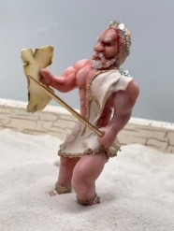 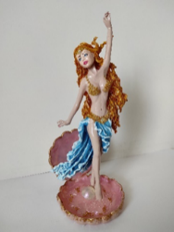

**Задание:** мастер должен создать скульптуру при помощи профессиональных материалов – акрил/ гель, используя различные nail техники (лепка акриловая/ гелевая, барельеф, мix-media, прорисовка и т.д). Работа должна быть выполнена полностью цветным материалом.

Мастер должен создать трехмерную композицию. Она может быть одиночной и/или дополнительная деталями, позволяющими раскрыть сюжетную линию работы, при этом работа должна смотреться как цельное произведение.

Размер произведения не должен превышать габариты предмета не более 60 см. по сумме трех измерений -глубина/ ширина / высота.

В работе могут быть использованы только профессиональные материалы: акрил, цветной акрил, гель, цветной гель, цветной мономер, гель-краски, гель-лаки, акриловые краски. Дополнительных элементов декора и аксессуаров не более 10% от всей работы.

**Обязательное условие:**

-Фотографии и видео должны быть хорошего качества без применения фотовспышки.

**В работе запрещено использовать:**

-не профессиональные материалы для моделирования и дизайна ногтей

- готовые формовые детали

-готовые композиции из страз

-любых видов печати, принтов, наклеек, штампов

- ремейк работы др. мастера

- использование фото/ видео фильтров и редакторов

**21.2 Создание скульптуры однотонным материалом с последующей росписью (акрил/гель).**

**21.4 Создание скульптуры однотонным материалом с последующей росписью (акрил/гель). Тема «Впечатляющие мосты» \***

**Задание:** мастер должен создать скульптуру при помощи профессиональных материалов – акрил/ гель, используя различные nail техники (лепка акриловая/ гелевая, барельеф, мix-media, прорисовка и т.д). Работа должна быть выполнена однотонным материалом и раскрашена любыми профессиональными материалами (акриловые краски, гель-краски, гель- лаки).Мастер должен создать трехмерную композицию. Она может быть одиночной и/или дополнительная деталями, позволяющими раскрыть сюжетную линию работы, при этом работа должна смотреться как цельное произведение.

Размер произведения не должен превышать габариты предмета не более 60 см. по сумме трех измерений -глубина/ ширина / высота.

В работе могут быть использованы только профессиональные материалы: акрил, цветной акрил, гель, цветной гель, цветной мономер, гель-краски, гель-лаки, акриловые краски. Дополнительных элементов декора и аксессуаров не более 10% от всей работы.

**21.3Групповая скульптура.**

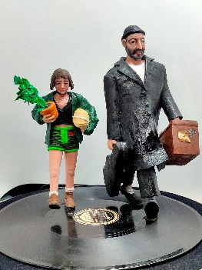

**Задание:** Мастер должен собрать серию трехмерных арт- объект. (от 2 и более объектов). Работа будет оцениваться как единое произведение. Необходимо передать через выполнение работы задуманный сюжет, художественную выразительность в раскрытии темы. Соблюдая пропорции, масштаб и баланс групповой композиции.

Размер произведения не должен превышать габариты предмета не более 60 см. по сумме трех измерений - глубина/ ширина/высота.

В работе могут быть использованы только профессиональные материалы: акрил, цветной акрил, гель, цветной гель, цветной мономер, гель-краски, гель-лаки, акриловые краски. Дополнительных элементов декора и аксессуаров не более 10% от всей работы.

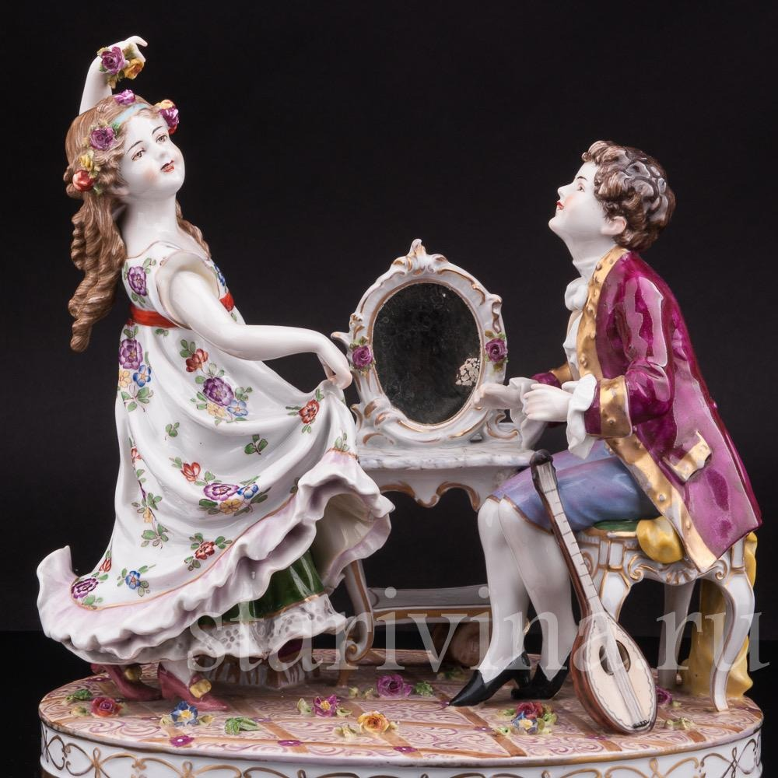 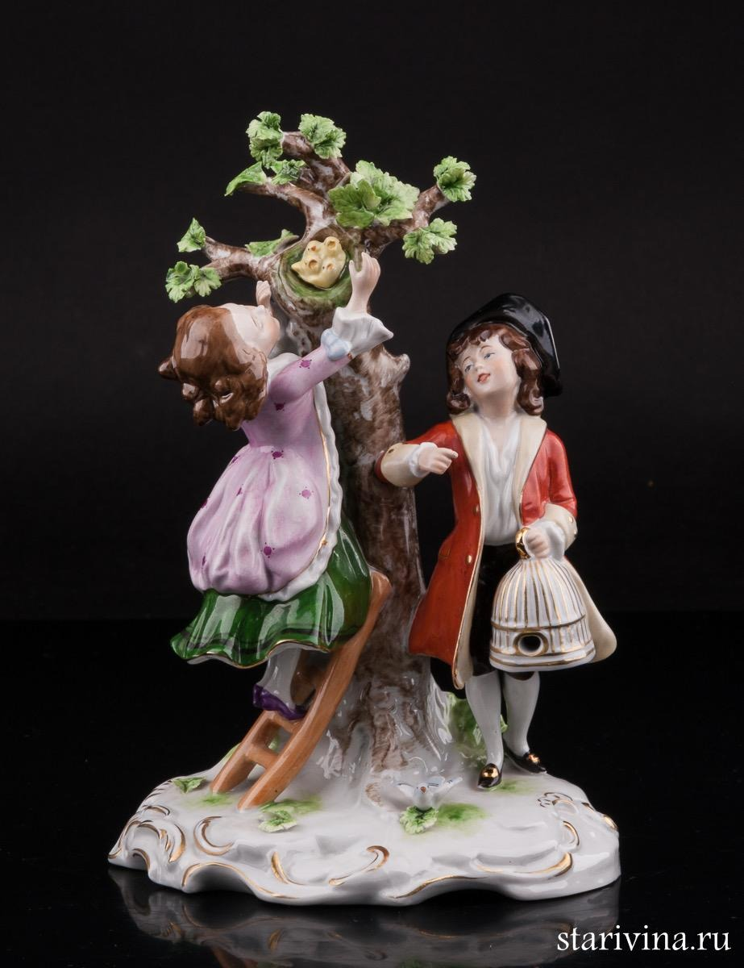 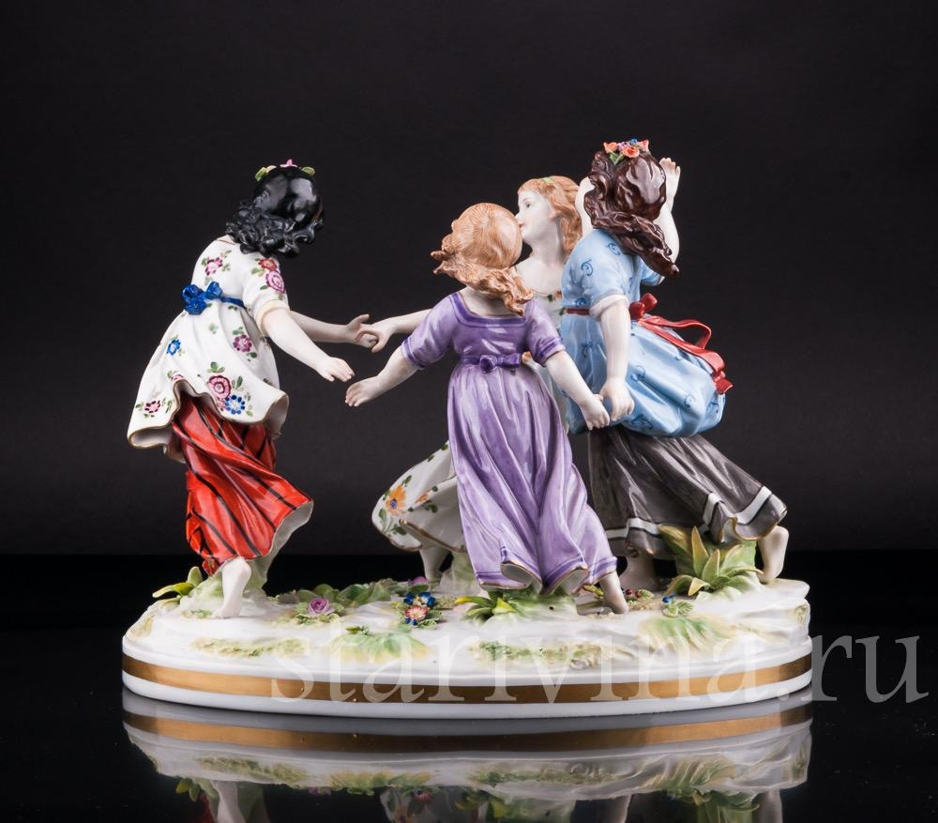 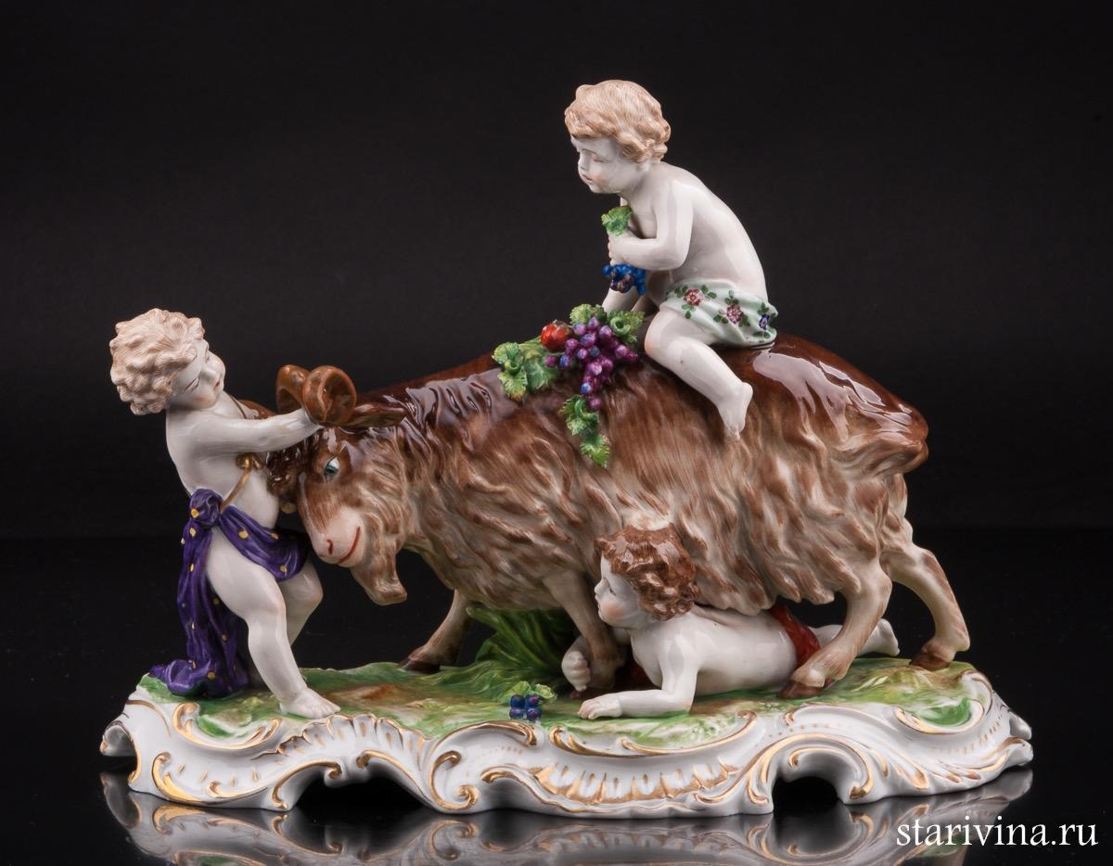

**Обязательное условие:**

-Фотографии и видео должны быть хорошего качества без применения фотовспышки.

**В работе запрещено использовать:**

-не профессиональные материалы для моделирования и дизайна ногтей

- готовые формовые детали

-готовые композиции из страз

-любых видов печати, принтов, наклеек, штампов

- ремейк работы др. мастера

- использование фото/ видео фильтров и редакторов

**Номинацию оценивают 5 судей.**

Общая максимальная сумма 400 баллов.

**В случае регистрации в номинации одного участника место присуждается согласно проходному баллу.**

Проходной балл для категории

Школьник/ студент /дебют/ юниор

1 место – 320-400 (20%)

2 место – 300-320 (25%)

3 место – 280-300 (30%)

4 место – 260-280 (35%)

5 место – 240-260 (40%)

Мастер/ чемпион

1 место – 340-400 (15%)

2 место – 320-340 (20%)

3 место – 300-320 (25%)

4 место – 280-300 (30%)

5 место – 260-280 (35%)

Эксперт

1 место – 360-400 (10%)

2 место – 340-360 (15%)

3 место – 320-340 (20%)

4 место – 300-320 (25%)

5 место – 280-300 (30%)

|  |  |  |
| --- | --- | --- |
| **№** | **Критерий оценки** | **Шкала баллов** |
| **Номинация № 21 Скульптура.** | |  |
| **1** | Общее впечатление от работы в целом | 10 |
| **2** | Чистота выполнения дизайна | 10 |
| **3** | Сложность и техничность дизайна | 10 |
| **4** | Композиция/Компоновка | 10 |
| **5** | Цветовое решение | 10 |
| **6** | Пропорции лица и тела относительно стиля работы | 10 |
| **7** | Детализация и миниатюрность | 10 |
| **8** | Оригинальность | 10 |
|  | | **80** |

**22. Художественный постер**

Постер — это художественно оформленный плакат, который заключает в себе конкретную идею или образ. В создании постера участвует команда: мастер, визажист, фотограф.

|  |
| --- |
| 22.1 Постер женский образ  22.2 Постер мужской образ  22.3 Постер - Этно  22.4 Постер - Единение с природой  22.5 Постер «Фэнтези»  22.6 Постер «Любовь»  22.7 Постер «Флористика»  22.8 Постер «Фауна»  22.9 Постер «Fashion style»  22.10 Постер «Мир детства»  22.11 Постер «Впечатляющие мосты» * |

**22.1. Постер женский образ.**

**Задание:** мастер должен выполнить постер – фотомодели в выбранном образе. Обязательным элементом постера должны быть руки, не менее 4 пальцев с ногтями.

Макияж, прическа модели, а также интерьер и предметы аксессуаров должны дополнять и раскрывать образ и тему выбранной номинации.

Длина и форма ногтей может быть любой. Работа может быть выполнена как на натуральных, так и на искусственных ногтях.

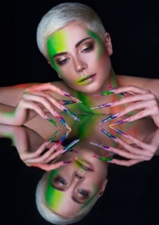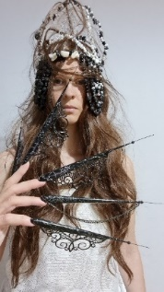 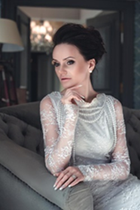

**22.2 Постер мужской образ.**

**Задание:** мастер должен выполнить постер» Мужской образ». Обязательным элементом постера должны быть руки.

Образ модели, а так же интерьер и предметы аксессуаров должны дополнять и раскрывать образ и тему. Работа может быть выполнена как на натуральных.

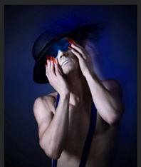

**22.3 Постер – Этно**

**Задание:** Мастер предоставляет художественно оформленный плакат в Этническом стиле в котором, комплекты одежды воспроизводят черты национального костюма. Главным при создании работы мастер должен сделать акцент на ногти, которые соответствуют оттенкам, орнаментам, декору, аксессуарам характерным для нарядов той или иной нации.

Макияж, прическа модели, а также интерьер и предметы аксессуаров должны дополнять и раскрывать образ и тему выбранной номинации.

Длина и форма ногтей может быть любой. Работа должна быть выполнена на искусственных ногтях.

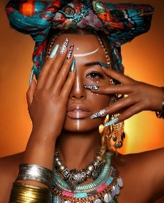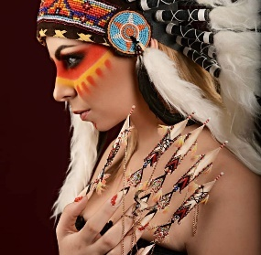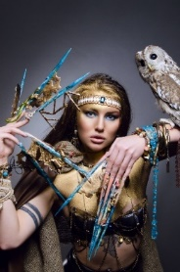

**22.4 Постер - Единение с природой.**

**Задание:** Мастер предоставляет художественно оформленный плакат, в котором заключается основа единства мира человека с природой.

Обязательным элементом постера должны быть руки, не менее 4 пальцев с ногтями.

Макияж, прическа модели, а также интерьер и предметы аксессуаров должны дополнять и раскрывать образ и тему выбранной номинации.

Длина и форма ногтей может быть любой. Работа должна быть выполнена на искусственных ногтях.

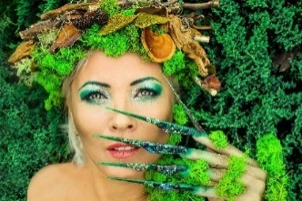

**22.5 Постер «Фэнтези».**

**Задание:** Мастер предоставляет художественно оформленный плакат в стиле ФЭНТЕЗИ основываясь на мифологических, сказочных, фантазийных персонажей в современном виде. Обязательным элементом постера должны быть руки, не менее 4 пальцев с ногтями.

Макияж, прическа модели, а также интерьер и предметы аксессуаров должны дополнять и раскрывать образ и тему выбранной номинации.

Длина и форма ногтей может быть любой. Работа должна быть выполнена на искусственных ногтях.

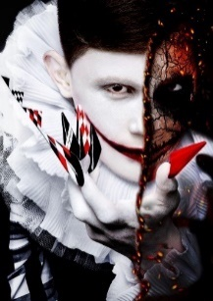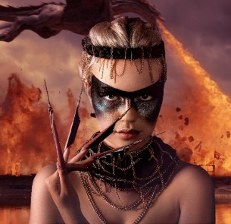

**22.6 Постер «Любовь».**

**Задание:** Мастер предоставляет художественно оформленный плакат, в котором запечатлены моменты человеческих взаимоотношений.  Главным при создании работы мастер должен сделать акцент на постановку руки/рук модели/моделей. Обязательным элементом постера должны быть руки, не менее 4 пальцев с ногтями.

Макияж, прическа модели, а так же интерьер и предметы аксессуаров должны дополнять и раскрывать образ и тему выбранной номинации. На постере может присутствовать одна или несколько моделей.

Длина и форма ногтей может быть любой. Работа должна быть выполнена на искусственных ногтях.

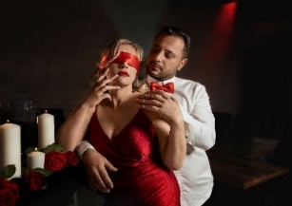

**22.7 Постер «Флористика».**

**Задание:** Мастер должен смоделировать ногти и создать флористический, плодовый дизайн в любой технике. Предоставляет художественно оформленный плакат с обязательным присутствием цветов, листьев, трав, плодов и т.п

Главным при создании работы мастер должен сделать акцент на постановку руки моделей. Обязательным элементом постера должны быть руки, не менее 4 пальцев с ногтями.

Макияж, прическа модели, а также интерьер и предметы аксессуаров должны дополнять и раскрывать образ и тему выбранной номинации.

Длина и форма ногтей может быть любой. Работа должна быть выполнена на искусственных ногтях.

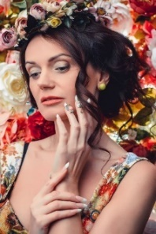

**22.8 Постер «Фауна».**

**Задание:** Мастер предоставляет художественно оформленный плакат, в котором запечатлены моменты взаимоотношений человека с животным миром.   Главным при создании работы мастер должен сделать акцент на ногти.

Главным при создании работы мастер должен сделать акцент на постановку руки моделей. Обязательным элементом постера должны быть руки, не менее 4 пальцев с ногтями.

Макияж, прическа модели, а также интерьер и предметы аксессуаров должны дополнять и раскрывать образ и тему выбранной номинации.

Длина и форма ногтей может быть любой. Работа должна быть выполнена на искусственных ногтях.

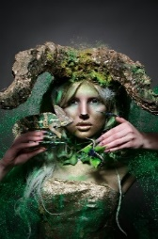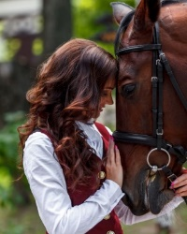

**22.9 Постер** **«Fashion style»**

**Задание:** мастер должен выполнить постер в стиле «Fashion style». Обязательным элементом постера должны быть руки, не менее 4 пальцев с ногтями.

Макияж, прическа модели, а также интерьер и предметы аксессуаров должны дополнять и раскрывать образ и тему выбранной номинации.

Длина и форма ногтей может быть любой. Работа должна быть выполнена как на искусственных ногтях.

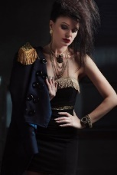 

**22.10 Постер "Мир детства"**

**Задание:** мастер должен выполнить постер «Мир детства». Обязательным элементом постера должны быть руки, не менее 4 пальцев с ногтями.

Образ модели, а также интерьер и предметы аксессуаров должны дополнять и раскрывать образ и тему номинации.

Работа может быть выполнена только на натуральных.

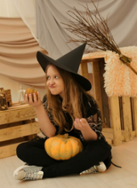 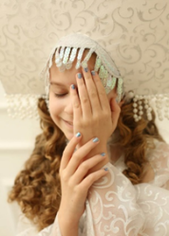

**22.11 Постер «Впечатляющие мосты»\***

**Задание:** мастер должен выполнить постер – фотомодели по теме «Мосты мира». Тема постера может быть раскрыта любым способом: модель на фоне моста/ модель на мосту/ мост на ногтях /ногти -мост/ мост как образ и т. д. Обязательным элементом постера должны быть руки, не менее 4 пальцев с ногтями.

Макияж, прическа модели, а также интерьер и предметы аксессуаров должны дополнять и раскрывать образ и тему выбранной номинации.

Длина и форма ногтей может быть любой. Работа может быть выполнена как на натуральных, так и на искусственных ногтях.

**Требования к фотографии:**

Фотография присылается в электронном виде в формате изображения JPG. Размер фото 29,7 х 21 см (А4) при минимальном разрешении 300 dpi на дюйм (качество снимка); в пикселях – 3508 х 2480 px

**Обязательные условия:**

-Фотографии должны быть хорошего качества без применения фотовспышки.

**В работе запрещено использовать:**

-ремейк работы др. мастера.

-фото плохого качества

-ретуш рук и ногтей

-фото с водяными знаками и логотипами

-серия фотографий

-фото не отвечающие требованиям конкурса.

-фото/ видео фильтров и редакторов.

**Критерии оценки:**

**1.Общее впечатление от работы в целом.** Этот критерий отображает общий уровень работ.

Работа должна соответствовать выбранной номинации.

Важным моментом в оценке этого критерия является эстетическое и эмоциональное воздействие от работы.

Определяет профессиональный уровень и качество исполнения работы в целом.

**2.Раскрытие темы.** Тема постера должна быть читаема, узнаваема и понятна с первого взгляда.

Любая дополнительная деталь на фотографии, должна подчёркивать свою причастность к данному образу, а не отвлекать от него.

Ногти должны быть неотъемлемой частью в раскрытии темы, дополнять и сочетаться с образом.

Соответствует выбранный образ заявленной теме?!

**3.Оригинальность.** Целью данного критерия является определение: насколько свежие и необычные идеи использовал мастер, при создании работы.

Фотография должна привлекать внимание особенностью художественного решения (композиция, свет, цвет и др.) и оригинальностью.

**4.Композиция снимка/фотографии.**

Заполнение кадра (не перегружен ли снимок количеством предметов или наоборот). Многоплановость композиции. В этом критерии так же оценивается, насколько профессионально подана работа мастера, моделью и насколько профессионально отображена подача рук модели.

**5.Цветовое решение.**

Оценивается подбор цветов и их сочетаний на фото в целом.

Цвет ногтей должен быть гармонично введен в композиционное решение работы. Причем вся работа должна представлять собой неразорванную цветовую композицию.

**6.Техническое качество.**

Снимок должен быть хорошего качества, должны быть в резкости главные элементы снимка. Ногти модели должны быть в фокусе.

**7.Композиция компоновка ногтей.** В этом критерии оценивается соблюдение баланса между элементами работы в соответствии с общей площадью постера и работы в целом.Соотношение элементов дизайна, перегруженность или пустота. Гармоничность распределения элементов.

**8.Оригинальность ногтей.** Выполненная работа должна отличаться необычным подходом к исполнению.

Ценится новизна и эксклюзивность дизайна ногтей.

**9.Сложность и техничность.** Оценивается длина, форма ногтей и качество проработки всех деталей дизайна, а также их четкость и чистота исполнения.

В случае спорных вопрос судейства предпочтение отдается ногтям.

**10.Образ – постер.** Оценивается воплощение образа моделью, ее артистизм, умение передать настроение, характер выбранного образа и темы.

**Номинацию оценивают 5 судей.**

Общая максимальная сумма 500 баллов.

**В случае регистрации в номинации одного участника место присуждается согласно проходному баллу.**

Проходной балл для категории

Школьник/ студент /дебют/ юниор

1 место – 400-500 (20%)

2 место – 375-400 (25%)

3 место – 350-375 (30%)

4 место – 325-350 (35%)

5 место – 300-325 (40%)

Мастер/ чемпион

1 место – 425-500 (15%)

2 место – 400-425 (20%)

3 место – 375-400 (25%)

4 место – 350-375 (30%)

5 место – 325-350 (35%)

Эксперт

1 место – 450-500 (10%)

2 место – 425-450 (15%)

3 место – 400-425 (20%)

4 место – 375-400 (25%)

5 место – 350-375 (30%)

|  |  |  |
| --- | --- | --- |
| **№** | **Критерий оценки** | **Шкала баллов** |
| **Номинации № 22. Художественный постер** | |  |
| **1** | Общее впечатление от работы в целом | 10 |
| **2** | Раскрытие темы | 10 |
| **3** | Оригинальность образа модели | 10 |
| **4** | Композиция снимка/фотографии | 10 |
| **5** | Цветовое решение | 10 |
| **6** | Техническое качество фотографии | 10 |
| **7** | Композиция компоновка ногтей | 10 |
| **8** | Оригинальность ногтей | 10 |
| **9** | Сложность и техничность дизайна ногтей | 10 |
| **10** | Образ – постер | 10 |
|  | | **100** |

**23. Постер крупный план.**

23.1 Фантазийно-креативное моделирование ногтей

23.2 Моделирование ногтей с дизайном

23.3 «Френч-корона стиля»

23.4 One nail - Фантазийно-креативное моделирование одного ногтя

23.5 Креативно - художественный постер «Ногти с обложки»

23.6 Креативно - художественный постер «Ножки с обложки»

23.7 Креативно - художественный постер «Аксессуары».

23.8 Креативно - художественный постер «Маникюр с дизайном»

23.9 Постер «Впечатляющие мосты»*

**23.1 Фантазийно-креативное моделирование ногтей.**

**23.2 Моделирование ногтей с дизайном.**

**23.3 «Френч-корона стиля».**

**23.4 One nail - Фантазийно-креативное моделирование одного ногтя.**

**Задание:** мастер должен выполнить постер – где крупным планом сняты руки с дизайном на искусственных ногтях. Обязательным элементом постера должна быть одна рука (минимум 4 пальца в кадре) или две руки. Фото может быть как в вертикальном, так и в горизонтальном формате. В этой номинации оцениваются только ногти и качество фотографии.

**23.5. Креативно - художественный постер «Ногти с обложки»**

**Задание:** мастер должен выполнить постер Тема: «Ногти с обложки» с дизайном ногтей. Дизайн ногтей должен быть поддержан любыми аксессуарами, которые раскроют задумку мастера.

Центром композиции на постере должны быть запечатлены две руки,

дополнительные предметы не должны отвлекать на себя много внимания и

перегружать работу.

Фото может быть выполнена как в вертикальном, так и в горизонтальном формате.

В этой номинации оцениваются ногти и сюжетная линия постера.

**23.6. Креативно - художественный постер «Ножки с обложки»**

**Задание:** мастер должен выполнить постер Тема: «Ножки с обложки».

Мастер должен выполнить педикюр с дизайном ногтей. Дизайн ногтей

должен быть поддержан любыми аксессуарами, которые раскроют задумку мастера

Центром композиции на постере должны быть запечатлены две ноги,

дополнительные предметы не должны отвлекать на себя много внимания и

перегружать работу.

Фото может быть выполнена как в вертикальном, так и в горизонтальном формате.

В этой номинации оцениваются ногти и сюжетная линия постера.

**23.7** **Креативно - художественный постер «Аксессуары»**

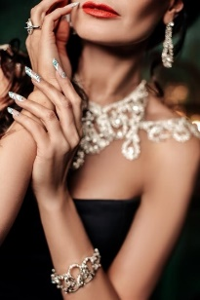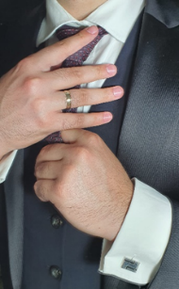

**Задание:** мастер должен выполнить постер Тема: «Аксессуары». Работа должна быть выполнен на смоделированных ногтях. Дизайн ногтей должен быть поддержан аксессуарами (сумка, ремень, часы, очки, ручки, галстук, шарфик, браслеты, украшения и т. п ) на фотографии должен просматриваться сюжет и все дополнительные детали

должны раскрывать задуманную тему мастера. Центром композиции на постере должны быть запечатлены руки (минимум 4 пальца в кадре или две руки), Дополнительные предметы не должны отвлекать на себя много внимания и перегружать работу.

Фото может быть выполнена как в вертикальном, так и в горизонтальном формате.

В этой номинации оцениваются ногти и сюжетная линия постера.

**23.8 Креативно - художественный постер «Маникюр с дизайном».**

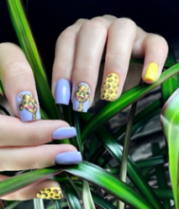

**Задание:** мастер должен выполнить креативно - художественный постер. Тема: «Маникюр с дизайном». Маникюр должен быть выполнен на натуральных ногтях. Креативно -художественный постер – это фотография, которая может претендовать на обложку глянцевого журнала. На фотографии должен просматриваться сюжет и все дополнительные детали должны раскрывать задуманную тему мастера. Центром композиции на постере должны быть запечатлены руки (минимум 4 пальца в кадре или две руки), дополнительные предметы не должны отвлекать на себя много внимания и перегружать работу.

Фото должно быть выполнено только в вертикальном формате. В этой номинации оцениваются ногти и сюжетная линия постера.

**23.9 Постер** **«Впечатляющие мосты»\***

**Задание:** мастер должен выполнить постер Тема: «Впечатляющие мосты». Работа должна быть выполнен на смоделированных ногтях. Дизайн ногтей на фотографии должен раскрывать тему задуманную идею мастера. Центром композиции на постере должны быть запечатлены руки (минимум 4 пальца в кадре или две руки 2-4 пальца в кадре на каждой руке). дополнительные предметы не должны отвлекать на себя много внимания и перегружать работу.

Фото может быть выполнена как в вертикальном, так и в горизонтальном формате.

В этой номинации оцениваются ногти и сюжетная линия постера.

**Требования к фотографии:**

Фотография присылается в электронном виде в формате изображения JPG. Размер фото 29,7 х 21 см (А4) при минимальном разрешении 300 dpi на дюйм (качество снимка); в пикселях – 3508 х 2480 px

**Обязательные условия:**

-Фотографии должны быть хорошего качества без применения фотовспышки.

**В работе запрещено использовать:**

- ремейк работы др. мастера

-фото плохого качества

-ретушь рук и ногтей

-фото с водяными знаками и логотипами

-серия фотографий

-фото, не отвечающие требованиям конкурса

-фото/ видео фильтров и редакторов

**Критерии оценки:**

**1.Общее впечатление от работы в целом.** Этот критерий отображает общий уровень работ.

Работа должна соответствовать выбранной номинации.

Важным моментом в оценке этого критерия является эстетическое и эмоциональное воздействие от работы.

Определяет профессиональный уровень и качество исполнения работы в целом.

**2.Раскрытие темы.** Тема постера должна быть читаема, узнаваема и понятна с первого взгляда.

Любая дополнительная деталь на фотографии, должна подчёркивать свою причастность к данному образу, а не отвлекать от него.

Ногти должны быть неотъемлемой частью в раскрытии темы, дополнять и сочетаться с образом.

Соответствует выбранный образ заявленной теме?!

**3.Оригинальность.** Целью данного критерия является определение: насколько свежие и необычные идеи использовал мастер, при создании работы.

Фотография должна привлекать внимание особенностью художественного решения (композиция, свет, цвет и др.) и оригинальностью.

**4.Композиция снимка/фотографии.**

Заполнение кадра (не перегружен ли снимок количеством предметов или наоборот). Многоплановость композиции. В этом критерии так же оценивается, насколько профессионально подана работа мастера, моделью и насколько профессионально отображена подача рук модели.

**5.Цветовое решение.**

Оценивается подбор цветов и их сочетаний на фото в целом.

Цвет ногтей должен быть гармонично введен в композиционное решение работы. Причем вся работа должна представлять собой неразорванную цветовую композицию.

**6.Техническое качество.**

Снимок должен быть хорошего качества, должны быть в резкости главные элементы дизайна. Ногти модели должны быть в фокусе и занимать не менее 70% от общего снимка.

**7.Композиция и компоновка ногтей.** В этом критерии оценивается соблюдение баланса между элементами работы в соответствии с общей площадью постера и работы в целом.Соотношение элементов дизайна, перегруженность или пустота. Гармоничность распределения элементов.

**8.Оригинальность ногтей.** Выполненная работа должна отличаться необычным подходом к исполнению.

Ценится новизна и эксклюзивность дизайна ногтей.

**9.Сложность и техничность моделирования ногтей.** Оценивается длина, форма ногтей. Качество используемых техник и профессионализм исполнения

**10.Сложность и техничность дизайна ногтей.** Оценивается изящность, детализация элементов, профессиональное владение материалом. Количество используемых техник и профессионализм, качество проработки всех деталей дизайна, а также их четкость и чистота исполнения.

**Номинацию оценивают 5 судей.**

Общая максимальная сумма 500 баллов.

**В случае регистрации в номинации одного участника место присуждается согласно проходному баллу.**

Проходной балл для категории

Школьник/ студент /дебют/ юниор

1 место – 400-500 (20%)

2 место – 375-400 (25%)

3 место – 350-375 (30%)

4 место – 325-350 (35%)

5 место – 300-325 (40%)

Мастер/ чемпион

1 место – 425-500 (15%)

2 место – 400-425 (20%)

3 место – 375-400 (25%)

4 место – 350-375 (30%)

5 место – 325-350 (35%)

Эксперт

1 место – 450-500 (10%)

2 место – 425-450 (15%)

3 место – 400-425 (20%)

4 место – 375-400 (25%)

5 место – 350-375 (30%)

|  |  |  |
| --- | --- | --- |
| **№** | **Критерий оценки** | **Шкала баллов** |
| **Номинации № 23. Постер крупный план.** | |  |
| **1** | Общее впечатление от работы в целом | 10 |
| **2** | Раскрытие темы | 10 |
| **3** | Оригинальность | 10 |
| **4** | Композиция снимка/фотографии | 10 |
| **5** | Цветовое решение | 10 |
| **6** | Техническое качество | 10 |
| **7** | Композиция и компоновка ногтей | 10 |
| **8** | Оригинальность ногтей | 10 |
| **9** | Сложность и техничность моделирования ногтей | 10 |
| **10** | Сложность и техничность дизайна ногтей | 10 |
|  | | **100** |

**24 Салонный маникюр - фото-видео.**

24.1 Маникюр с ярким однотонным покрытием на натуральных ногтях.

24.2 Маникюр с френч покрытием на натуральных ногтях.

24.3 Салонный дизайн на натуральных ногтях.

24.4 Мужской маникюр с полировкой натуральных ногтей.

**Задание:** мастер должен самостоятельно, любым способом, выполнить процедуру салонного маникюра на одной руке модели с натуральными ногтями согласно требованиям выбранной номинации. Для выполнения работы необходимо использовать только профессиональные материалы.

Оценивается конечный результат работы.

**Фото:** работу необходимо сфотографировать любым удобным для конкурсанта способом (смартфоном/ фотоаппаратом).

**Видео**: необходимо снять видео конечного результата работы не более 1 мин на чистом контрастном фоне, с хорошим освещением и качеством.

**Ракурсы:** нужно строго придерживаться установленных ракурсов (для возможности оценивания работы по критериям) и тем самым продемонстрировать свое мастерство выполнения маникюра и фото/ видео сьемки (это один из критериев оценки).

От качества фотографии и видео сьемки полностью зависит результат судейства.

Номинации № 24. салонный маникюр - фото-видео не требует постановочных и профессиональных фотографий.

**24.1 Маникюр с ярким однотонным покрытием на натуральных ногтях.**

**Задание:** мастер выполняет конкурсную работу «Маникюр с ярким однотонным покрытием» на одной руке модели с натуральными ногтями.

В работе могут быть использованы любые профессиональные материалы для маникюра.

В работе особое внимание уделяется общему виду работы до и после процедуры.

Оценивается: длина и форма ногтей должна подчеркивать изящество руки модели и быть симметричной на каждом пальце, качество обработки кутикулы, чистота обработки латеральных пазух, чистота под ногтевого пространства.

Покрытие должно быть выполнено ярким однотонным цветом, максимально близко к зоне кутикулы.

Оценивается: однородность покрытия, качество нанесения гель-лака у зоны кутикулы, латеральных пазух, финишное покрытие.

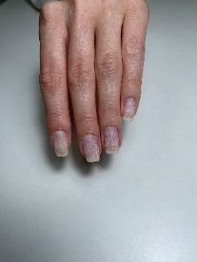 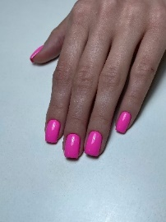 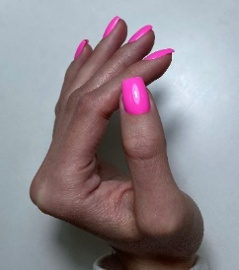 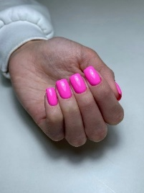 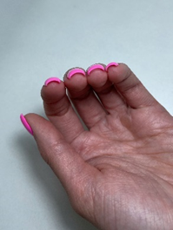 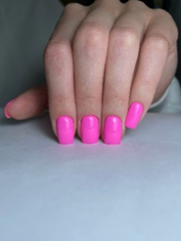

**Номинацию оценивают 5 судей.**

Общая максимальная сумма 500 баллов.

**В случае регистрации в номинации одного участника место присуждается согласно проходному баллу.**

Проходной балл для категории

Школьник/ студент /дебют/ юниор

1 место – 400-500 (20%)

2 место – 375-400 (25%)

3 место – 350-375 (30%)

4 место – 325-350 (35%)

5 место – 300-325 (40%)

Мастер/ чемпион

1 место – 425-500 (15%)

2 место – 400-425 (20%)

3 место – 375-400 (25%)

4 место – 350-375 (30%)

5 место – 325-350 (35%)

Эксперт

1 место – 450-500 (10%)

2 место – 425-450 (15%)

3 место – 400-425 (20%)

4 место – 375-400 (25%)

5 место – 350-375 (30%)

|  |  |  |
| --- | --- | --- |
| **Критерии оценки** | |  |
| **Номинации №24.1 Маникюр с ярким однотонным покрытием на натуральных ногтях.** | |  |
| 1 | Сложность работы | 10 |
| 2 | Общее впечатление от работы в целом | 10 |
| 3 | Длина ногтей | 10 |
| 4 | Форма свободного края | 10 |
| 5 | Качество обработки кутикулы | 10 |
| 6 | Боковые валики | 10 |
| **Покрытие ногтей:** | | |
| 7 | Качество покрытия в зоне кутикулы | 10 |
| 8 | Качество покрытие ярким гель-лаком | 10 |
| 9 | Финишное покрытие | 10 |
| 10 | Качество фотографии/видео | 10 |
|  | | **100** |

**24.2 Маникюр с френч покрытием на натуральных ногтях.**

**Задание:** мастер представляет конкурсную работу «Маникюр с френч покрытием» на одной ноге модели.

В работе могут быть использованы любые профессиональные материалы для маникюра и покрытия ногтей гель-лаком.

В работе особое внимание уделяется общему виду работы до и после процедуры.

Оценивается: длина и форма ногтей должна подчеркивать изящество руки модели и быть симметричной на каждом пальце, качество обработки кутикулы, чистота обработки латеральных пазух, чистота под ногтевого пространства.

Покрытие должно быть выполнено в технике «френч» с обязательным использованием камуфлирующего гель-лака и белого гель-лака.

Оценивается: однородность покрытия, качество нанесения гель-лака у зоны кутикулы, латеральных пазух. Чистота и симметричность улыбки. Камуфлирующий гель-лак должен быть нанесен максимально близко к зоне кутикулы.

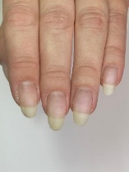 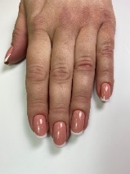 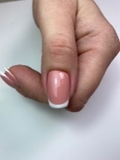 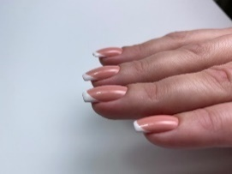 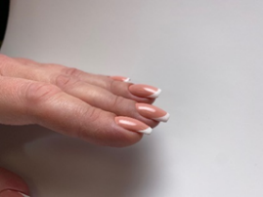 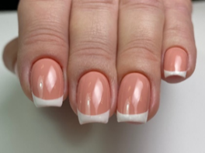

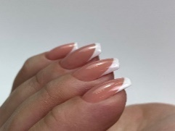 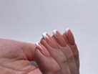

**Номинацию оценивают 5 судей.**

Общая максимальная сумма 500 баллов.

**В случае регистрации в номинации одного участника место присуждается согласно проходному баллу.**

Проходной балл для категории

Школьник/ студент /дебют/ юниор

1 место – 400-500 (20%)

2 место – 375-400 (25%)

3 место – 350-375 (30%)

4 место – 325-350 (35%)

5 место – 300-325 (40%)

Мастер/ чемпион

1 место – 425-500 (15%)

2 место – 400-425 (20%)

3 место – 375-400 (25%)

4 место – 350-375 (30%)

5 место – 325-350 (35%)

Эксперт

1 место – 450-500 (10%)

2 место – 425-450 (15%)

3 место – 400-425 (20%)

4 место – 375-400 (25%)

5 место – 350-375 (30%)

|  |  |  |
| --- | --- | --- |
| **Критерии оценки** | |  |
| **Номинации №24.2 Маникюр с френч покрытием на натуральных ногтях.** | |  |
| 1 | Сложность работы | 10 |
| 2 | Общее впечатление от работы в целом | 10 |
| 3 | Длина ногтей | 10 |
| 4 | Форма свободного края | 10 |
| 5 | Качество обработки кутикулы | 10 |
| 6 | Боковые валики | 10 |
| **Покрытие ногтей:** | | |
| 7 | Качество покрытия розовым цветом | 10 |
| **Улыбка** | | |
| 8 | Симметричность | 10 |
| 9 | Форма | 10 |
| 10 | Финишное покрытие | 10 |
|  | | **100** |

**24.3 Салонный дизайн на натуральных ногтях.**

**Задание:** мастер выполняет конкурсную работу «салонный дизайн» на одной руке модели с натуральными ногтями.

В работе могут быть использованы любые профессиональные материалы для дизайна ногтей.

Дизайн может быть выполнен на 3-5 пальцах. В работе особое внимание уделяется цветовому и композиционному решению, сложности и профессионализму в исполнении дизайна, оригинальность. Можно использовать в дизайне барельеф высотой не более 5 мм. Дизайн должен отвечать всем требованиям САЛОНОГО ДИЗАЙНА НОГТЕЙ.

К работе надо приложить описание материалов и технологий, используемых в дизайне.

**Запрещено использовать:**

-объёмные детали более 3 мм

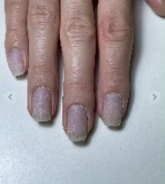 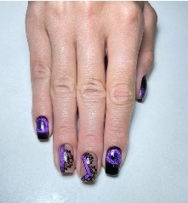 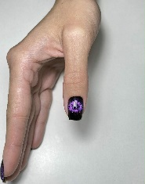 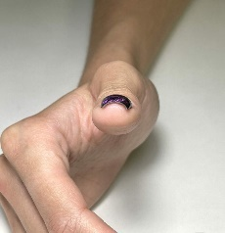 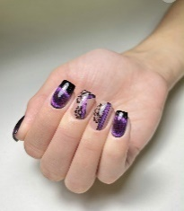 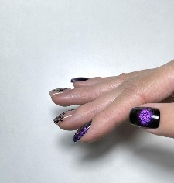

**Номинацию оценивают 5 судей.**

Общая максимальная сумма 600 баллов.

**В случае регистрации в номинации одного участника место присуждается согласно проходному баллу.**

Проходной балл для категории

Школьник/ студент /дебют/ юниор

1 место – 480-600 (20%)

2 место – 450-480 (25%)

3 место – 420-450 (30%)

4 место – 390-420 (35%)

5 место – 360-390 (40%)

Мастер/ чемпион

1 место – 510-600 (15%)

2 место – 480-510 (20%)

3 место – 450-480 (25%)

4 место – 420-450 (30%)

5 место – 390-420 (35%)

Эксперт

1 место – 540-600 (10%)

2 место – 510-540 (15%)

3 место – 480-510 (20%)

4 место – 450-480 (25%)

5 место – 420-450 (30%)

|  |  |  |
| --- | --- | --- |
| **Критерии оценки** | |  |
| **Номинации №24.3 Салонный дизайн на натуральных ногтях.** | |  |
| 1 | Сложность работы | 10 |
| 2 | Общее впечатление от работы в целом | 10 |
| 3 | Длина ногтей | 10 |
| 4 | Форма свободного края | 10 |
| 5 | Качество обработки кутикулы | 10 |
| 6 | Боковые валики | 10 |
| **Дизайн ногтей:** | | |
| 7 | Качество покрытия в зоне кутикулы | 10 |
| 8 | Сложность/ техничность дизайна ногтей | 10 |
| 9 | Детализация | 10 |
| 10 | Композиция и компоновка | 10 |
| 11 | Цветовое решение | 10 |
| 12 | Оригинальность ногтей | 10 |
|  | | **120** |

**24.4 Мужской маникюр с полировкой натуральных ногтей.**

**Задание:** мастер выполняет конкурсную работу «Мужской маникюр с полировкой ногтевой пластины» на одной руке модели с натуральными ногтями.

В работе могут быть использованы любые профессиональные материалы для маникюра.

В работе особое внимание уделяется общему виду работы до и после процедуры.

Оценивается: форма ногтей, чистота обработки латеральных пазух и зоны кутикулы.

Полировка должны быть выполнена на 5 пальцах и иметь яркий, чистый блеск.

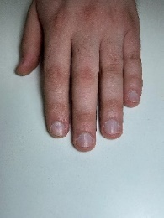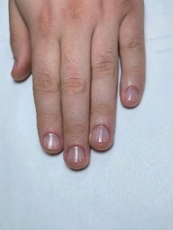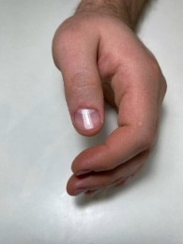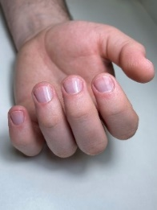

**Номинацию оценивают 5 судей.**

Общая максимальная сумма 400 баллов.

**В случае регистрации в номинации одного участника место присуждается согласно проходному баллу.**

Проходной балл для категории

Школьник/ студент /дебют/ юниор

1 место – 320-400 (20%)

2 место – 300-320 (25%)

3 место – 280-300 (30%)

4 место – 260-280 (35%)

5 место – 240-260 (40%)

Мастер/ чемпион

1 место – 340-400 (15%)

2 место – 320-340 (20%)

3 место – 300-320 (25%)

4 место – 280-300 (30%)

5 место – 260-280 (35%)

Эксперт

1 место – 360-400 (10%)

2 место – 340-360 (15%)

3 место – 320-340 (20%)

4 место – 300-320 (25%)

5 место – 280-300 (30%)

|  |  |  |
| --- | --- | --- |
| **Критерии оценки** | |  |
| **Номинации №24.4 Мужской маникюр с полировкой натуральных ногтей.** | |  |
| 1 | Сложность работы | 10 |
| 2 | Общее впечатление от работы в целом | 10 |
| 3 | Длина ногтей | 10 |
| 4 | Форма свободного края | 10 |
| 5 | Качество обработки кутикулы | 10 |
| 6 | Боковые валики | 10 |
| 7 | Качество полировки в зоне кутикулы | 10 |
| 8 | Качество полировки ногтевой пластины | 10 |
|  | | **80** |

**Требования к фотографии:**

Фотография присылается в электронном виде в формате изображения JPG. Размер меньшей стороны фото не менее 1000 пикселей. Размер файла 1-10Мб.

**Требования к видео:**

Продолжительность сьемки не более 45 сек. При сьемке работы важно показать ее со всех ракурсов, что бы можно было оценить по критериям, медленно вращая и выполнять задержку кадра на деталях и общем виде работы в целом.

Формат видео файла только mpeg4.Разрешение: max QHD2160x1440, можно в FHD 1920x1080. Частота кадров не более 60 кадров.

**Обязательные условия:**

-Фотографии должны быть хорошего качества без применения фотовспышки телефона.

**Запрещено использовать:**

-не профессиональные материалы для маникюра и дизайна ногтей

- объёмные детали для дизайна ногтей номинации №24.3

-гель-лаки с эффектами и блестками для номинации №24.1

-обработку фотографии с помощью фоторедакторов и фильтров запрещено

-водяных знаков и подписей запрещено

-ретушь рук и ногтей запрещено

-реклама любых брендов запрещена

**Необходимые ракурсы фотографий:**

Фотографии до начала процедуры:

-Общее фото руки до начала процедуры

-Общее фото 3 пальцев (указательный, средний и безымянный) с качественной фокусировкой на кутикуле.

-Общее фото большого пальца до начала процедуры с качественной фокусировкой на кутикуле.

Фотографий окончательного результата работы:

-Общее фото руки после процедуры маникюра (общее впечатление).

-Общее фото 3 пальцев (указательный, средний и безымянный) с качественной фокусировкой на кутикуле после процедуры маникюра

-Общее фото большого пальца после процедуры маникюра с качественной фокусировкой на кутикуле.

-Положить руку ладонью вверх и 4 ногтя совместить по линии кутикулы и выставить по горизонту для демонстрации длины и формы ногтей.

-Фото ногтей в профиль с правой стороны для демонстрации продольной арки и боковых стенок натуральных ногтей.

-Фото ногтей в профиль с левой стороны для демонстрации продольной арки и боковых стенок натуральных ногтей.

*Внимание! фото является образцом ракурсов, но не образцом качества фотографий.

**Критерии.**

**1.Сложность работы**. Оценивается исходное состояние рук модели: наличие и сложность кутикулы, состояние боковых валиков.

**2.Общее впечатление от работы в целом.** Профессионализм, чистота и качество исполнения маникюра. Утонченность и элегантность. Общее впечатление от рук, формы, длины и дизайна ногтей.

**3.Длина ногтей.** Длина натуральных ногтей должна быть одинаковой на указательном, среднем и безымянном пальце. Мизинец и большой палец должны гармонировать с общей длиной всех ногтей.

**4.Форма свободного края.** Форма должна отражать эстетическое видение мастера, подчеркивать красоту рук, форму пальцев модели. Форма выбирается мастером произвольно, но должна быть одинаковой на 5-и ногтях модели.

**5.Качество обработки кутикулы.** Кутикула должна быть удалена на всех пальцах и иметь чистый и ровный срез, без порезов и заусенец. Линия кутикулы должна быть ровной и четкой.

**6.Боковые валики.** Боковые валики пальцев должны выглядеть мягкими, гладкими, без следов опила и сухости.

**Покрытие ногтей:**

**7. Качество покрытия в зоне кутикулы.** Гель-лак должен быть максимально близко нанесен к зоне кутикулы. Иметь ровную четкую границу с натуральным ногтем.

**8.Качество покрытие ярким гель-лаком.** Гель-лаковый слой должен быть нанесен равномерно, без затеков, затемнений и мраморного эффекта. Поверхность должна быть гладкой, ровной и блестящей, без видимого рельефа натурального ногтя. Блик должен быть ровным и одинаковым на трех палицах (указательном, среднем и безымянном), а поверхность гладкой, ровной и блестящей.

**9.Качество фотографий.** Фото готовой работа должна быть сделано на контрастном белом фоне с хорошим освещением на основную камеру телефона в максимальном качестве и без эффектов улучшения снимка. Фотосьёмка должна позволить максимально четко разглядеть все нюансы выполненной работы по критериям и передать все красоту рук модели от выполненной процедуры.

**10.Качество видео сьемки**. Видео готовой работа должна быть сделано на контрастном однотонном фоне с хорошим освещением на основную камеру телефона в хорошем качестве и без эффектов улучшения сьемки. Видео сьёмка должна позволить максимально четко разглядеть все нюансы выполненной работы по критериям и передать все красоту рук модели от выполненной процедуры.

**11.Композиция/ компоновка.** Оценивается цельность созданной картины, ее динамичность, развитие сюжетной линии значение и весомость в общем сюжете

Компоновка. Соотношение элементов дизайна относительно предмета. Гармоничное расположение рисунка/дизайна без перегруженности и пустоты.

**12.Цветовое решение.** Оценивается контрастность и читаемость рисунка, подбор цветов и их сочетаний. Подбор цвета должен соответствовать теме и заданному стилю работы.

**13.Оригинальность.** Выполненная работа должна отличаться необычным подходом в выборе темы и в исполнении. Смог ли мастер создать свой неповторимы стиль работы?

**14.Сложность и техничность.** Оценивается изящность, детализация элементов, профессиональное владение материалом. Количество используемых техник и профессионализм.

**15. Полировка ногтей.**  Оценивается качество (яркий блеск и прозрачность), чистота (без царапин и видимой поверхностной структуры натурального ногтя) полировки натуральных ногтей.

**16.Форма «улыбок» френч покрытия.** Форма «улыбки» должна быть изящной, идентичной на всех 5 пальцах, соответствовать выбранной форме ногтей, подчеркивать красоту пальцев и рук модели.

**17.****Симметричность «улыбок» френч покрытия**. Линия «улыбки» должна быть симметрична от пальца к пальцу, а высота «усиков» одинаковой.

**18.Финишное покрытие** должно быть гладким и равномерным, без каких-либо дефектов, пузырей, затеков, проплешин и иметь превосходный зеркальный блеск.

**25. Педикюр–фото + видео.**

25.1 Педикюр с ярким покрытием

25.2 Педикюр с френч покрытием

25.3 Педикюр с дизайном на натуральных ногтях.

25.4 Мужской педикюр.

**Задание:** мастер должен самостоятельно, любым способом, выполнить процедуру эстетического педикюра на одной ноге модели согласно требованиям выбранной номинации. Длина и форма ногтей должна соответствовать всем требованиям эстетического педикюра. Для выполнения работы необходимо использовать только профессиональные материалы.

Оценивается конечный результат работы.

Работу необходимо сфотографировать любым удобным для конкурсанта способом (смартфоном/ фотоаппаратом) и снять видео не более 1 мин на чистом белом фоне, с хорошим освещением и качеством.

Нужно строго придерживаться установленных ракурсов и тем самым продемонстрировать свое мастерство выполнения педикюра и фото/ видео сьемки (это один из критериев оценки). От качества фотографии полностью зависит результат судейства.

Номинации № 24. Педикюр - фото-видео не требует постановочных и профессиональных фотографий.

**25.1 Педикюр с ярким покрытием**

**Задание:** мастер представляет конкурсную работу «Педикюр с ярким покрытием» на одной ноге модели.

В работе могут быть использованы любые профессиональные материалы для педикюра и покрытия ногтей гель-лаком.

В работе особое внимание уделяется общему виду работы до и после процедуры.

Оценивается: форма ногтей, чистота обработки латеральных пазух и зоны кутикулы, равномерность и чистота обработки стопы, и качество обработки натоптышей, чистота под ногтевого пространства.

Покрытие должно быть выполнено ярким однотонным цветом. Оценивается: однородность покрытия, качество нанесения гель-лака у зоны кутикулы, латеральных пазух, прокрашенные торцы. Гель-лак должен быть нанесен максимально близко к зоне кутикулы.

**Номинацию оценивают 5 судей.**

Общая максимальная сумма 500 баллов.

**В случае регистрации в номинации одного участника место присуждается согласно проходному баллу.**

Проходной балл для категории

Школьник/ студент /дебют/ юниор

1 место – 400-500 (20%)

2 место – 375-400 (25%)

3 место – 350-375 (30%)

4 место – 325-350 (35%)

5 место – 300-325 (40%)

Мастер/ чемпион

1 место – 425-500 (15%)

2 место – 400-425 (20%)

3 место – 375-400 (25%)

4 место – 350-375 (30%)

5 место – 325-350 (35%)

Эксперт

1 место – 450-500 (10%)

2 место – 425-450 (15%)

3 место – 400-425 (20%)

4 место – 375-400 (25%)

5 место – 350-375 (30%)

|  |  |  |
| --- | --- | --- |
| **Критерии оценки** | |  |
| **Номинации № 25.1 Педикюр с ярким покрытием** | |  |
| 1 | Сложность работы | 10 |
| 2 | Общее впечатление от работы в целом | 10 |
| 3 | Длина ногтей | 10 |
| 4 | Форма свободного края | 10 |
| 5 | Качество обработки кутикулы | 10 |
| 6 | Качество обработки боковых валиков подушечек пальцев | 10 |
| 7 | Качество обработки стопы | 10 |
| 8 | Качество покрытия в зоне кутикулы | 10 |
| 9 | Качество покрытие ярким гель-лаком | 10 |
| 10 | Качество видео/ фотосьемки | 10 |
|  | | **100** |

**24.2** **Педикюр с френч покрытием**

**Задание:** мастер представляет конкурсную работу «Педикюр с френч покрытием» на одной ноге модели.

В работе могут быть использованы любые профессиональные материалы для педикюра и покрытия ногтей гель-лаком.

В работе особое внимание уделяется общему виду работы до и после процедуры.

Оценивается: форма ногтей, чистота обработки латеральных пазух и зоны кутикулы, равномерность и чистота обработки стопы, и качество обработки натоптышей, чистота под ногтевого пространства.

Покрытие должно быть выполнено в технике «френч» с обязательным использованием камуфлирующего гель-лака и белого гель-лака.

Оценивается: однородность покрытия, качество нанесения гель-лака у зоны кутикулы, латеральных пазух, прокрашенные торцы. Чистота и симметричность улыбки. Камуфлирующий гель-лак должен быть нанесен максимально близко к зоне кутикулы.

**Номинацию оценивают 5 судей.**

Общая максимальная сумма 500 баллов.

**В случае регистрации в номинации одного участника место присуждается согласно проходному баллу.**

Проходной балл для категории

Школьник/ студент /дебют/ юниор

1 место – 400-500 (20%)

2 место – 375-400 (25%)

3 место – 350-375 (30%)

4 место – 325-350 (35%)

5 место – 300-325 (40%)

Мастер/ чемпион

1 место – 425-500 (15%)

2 место – 400-425 (20%)

3 место – 375-400 (25%)

4 место – 350-375 (30%)

5 место – 325-350 (35%)

Эксперт

1 место – 450-500 (10%)

2 место – 425-450 (15%)

3 место – 400-425 (20%)

4 место – 375-400 (25%)

5 место – 350-375 (30%)

|  |  |  |
| --- | --- | --- |
| **Критерии оценки** | |  |
| **Номинации № 25.2 Педикюр с френч покрытием.** | |  |
| 1 | Сложность работы | 10 |
| 2 | Общее впечатление от работы в целом | 10 |
| 3 | Длина ногтей | 10 |
| 4 | Форма свободного края | 10 |
| 5 | Качество обработки кутикулы | 10 |
| 6 | Качество обработки боковых валиков подушечек пальцев | 10 |
| 7 | Качество обработки стопы | 10 |
| 8 | Качество покрытия в зоне кутикулы | 10 |
| 9 | Форма «улыбки» френч покрытия | 10 |
| 10 | Симметричность «улыбок» френч покрытия | 10 |
|  | | **100** |

**24.3 Педикюр с дизайном на натуральных ногтях.**

**Задание:** мастер выполняет конкурсную работу «Педикюр с дизайном на натуральных ногтях» на одной ноге модели.

В работе могут быть использованы любые профессиональные материалы для дизайна ногте.

Дизайн может быть выполнен на 1 -5 пальцах. В работе особое внимание уделяется цветовому и композиционному решению, сложности и профессионализму в исполнении дизайна, оригинальность. Можно использовать в дизайне барельеф высотой не более 3 мм. Дизайн должен отвечать всем требованиям САЛОНОГО ДИЗАЙНА НОГТЕЙ.

**Запрещено использовать:**

-объёмные детали более 3 мм.

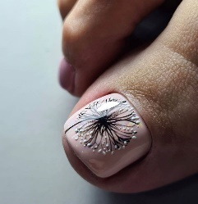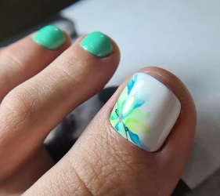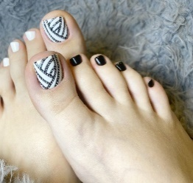

**Номинацию оценивают 5 судей.**

Общая максимальная сумма 500 баллов.

**В случае регистрации в номинации одного участника место присуждается согласно проходному баллу.**

Проходной балл для категории

Школьник/ студент /дебют/ юниор

1 место – 400-500 (20%)

2 место – 375-400 (25%)

3 место – 350-375 (30%)

4 место – 325-350 (35%)

5 место – 300-325 (40%)

Мастер/ чемпион

1 место – 425-500 (15%)

2 место – 400-425 (20%)

3 место – 375-400 (25%)

4 место – 350-375 (30%)

5 место – 325-350 (35%)

Эксперт

1 место – 450-500 (10%)

2 место – 425-450 (15%)

3 место – 400-425 (20%)

4 место – 375-400 (25%)

5 место – 350-375 (30%)

|  |  |  |
| --- | --- | --- |
| **Критерии оценки** | |  |
| **Номинации № 25.3 Педикюр с дизайном на натуральных ногтях.** | |  |
| 1 | Сложность работы | 10 |
| 2 | Общее впечатление от работы в целом | 10 |
| 3 | Длина ногтей | 10 |
| 4 | Форма свободного края | 10 |
| 5 | Качество обработки кутикулы | 10 |
| 6 | Качество обработки боковых валиков подушечек пальцев | 10 |
| 7 | Качество обработки стопы | 10 |
| 8 | Цветовое решение | 10 |
| 9 | Оригинальность | 10 |
| 10 | Сложность/ техничность | 10 |
|  | | **100** |

**25.4 Мужской педикюр с полировкой ногтей.**

**Задание:** мастер представляет конкурсную работу «Мужской педикюр» на одной ноге модели.

В работе могут быть использованы любые профессиональные материалы для педикюра и покрытия ногтей гель-лаком.

В работе особое внимание уделяется общему виду работы до и после процедуры.

Оценивается: форма ногтей, чистота обработки латеральных пазух и зоны кутикулы, равномерность и чистота обработки стопы, и качество обработки натоптышей, чистота под ногтевого пространства.

Полировка должны быть выполнена на 5 пальцах и иметь яркий, чистый блеск.

**Номинацию оценивают 5 судей.**

Общая максимальная сумма 400 баллов.

**В случае регистрации в номинации одного участника место присуждается согласно проходному баллу.**

Проходной балл для категории

Школьник/ студент /дебют/ юниор

1 место – 320-400 (20%)

2 место – 300-320 (25%)

3 место – 280-300 (30%)

4 место – 260-280 (35%)

5 место – 240-260 (40%)

Мастер/ чемпион

1 место – 340-400 (15%)

2 место – 320-340 (20%)

3 место – 300-320 (25%)

4 место – 280-300 (30%)

5 место – 260-280 (35%)

Эксперт

1 место – 360-400 (10%)

2 место – 340-360 (15%)

3 место – 320-340 (20%)

4 место – 300-320 (25%)

5 место – 280-300 (30%)

|  |  |  |
| --- | --- | --- |
| **Критерии оценки** | |  |
| **Номинация №25.4 Мужской педикюр с полировкой ногтей** | |  |
| 1 | Сложность работы | 10 |
| 2 | Общее впечатление от работы в целом | 10 |
| 3 | Длина ногтей | 10 |
| 4 | Форма свободного края | 10 |
| 5 | Качество обработки кутикулы | 10 |
| 6 | Качество обработки боковых валиков подушечек пальцев | 10 |
| 7 | Качество обработки стопы | 10 |
| 8 | Качество полировки | 10 |
|  | | **80** |

**Требования к фотографии:**

Фотография присылается в электронном виде в формате изображения JPG. Размер меньшей стороны фото не менее 1000 пикселей. Размер файла 1-10 Мб.

**Требования к видео:**

Продолжительность сьемки не более 45 сек. При сьемке работы на важно показать ее со всех ракурсов, медленно вращая и выполнять задержку кадра на деталях (кутикула, латеральные пазухи, под ногтевое пространства) и общем виде работы в целом.

Формат видео файла только mpeg4.Разрешение: max QHD2160x1440, можно в FHD 1920x1080. Частота кадров не более 60 кадров.

**Обязательные условия:**

-Фотографии должны быть хорошего качества без применения фотовспышки телефона.

**Запрещено использовать:**

-ремейк работы др. мастера

- не профессиональные материалы для педикюра и дизайна ногтей

-объёмные детали для дизайна ногтей номинации №25.3

-гель-лаки с эффектами и блестками для номинации №25.1

-специально обрабатывать фотографии с помощью фоторедакторов и фильтров

- водяных знаков и подписей запрещено

-ретушь ног и ногтей

-реклама любых брендов

**Необходимые ракурсы фотографий:**

Фотографии до начала процедуры:

1.Фото пальцев ног до начала процедуры.

2.Фото стопы до обработки стопы.

**Фотографии окончательного результата работы:**

1.Фото пальцев ног после процедуры педикюра (общее впечатление).

2.Фото большого пальца на полный экран телефона/или объектива после процедуры педикюра с качественной фокусировкой на кутикулу и боковые пазухи.

3.Фото четырех маленьких пальцев на полный экран телефона/или объектива после процедуры педикюра с качественной фокусировкой на кутикулу и боковые пазухи.

4.Фото торца ногтей со стороны подушечек пальцев на полный экран телефона/или объектива после процедуры педикюра с качественной фокусировкой на под ногтевое пространство.

5.Фото стопы после процедуры педикюра.

**Список критериев оценки номинаций.**

**1.Сложность работы**. Оценивается исходное состояние ног модели: наличие и сложность кутикулы, состояние боковых валиков.

**2.Общее впечатление от работы в целом.** Профессионализм, чистота и качество исполнения маникюра. Утонченность и элегантность. Общее впечатление от рук, формы, длины и дизайна ногтей.

**3.Длина ногтей.** Длина натуральных ногтей должна соответствовать всем правилам эстетического педикюра.

**4.Форма свободного края.** Форма должна отражать эстетическое видение мастера, подчеркивать красоту ног, форму пальцев модели. Форма ногтей квадрат.

**5.Качество обработки кутикулы.** Кутикула должна быть удалена на всех пальцах и иметь чистый и ровный срез, без порезов и заусенец. Линия кутикулы должна быть ровной и четкой.

**6.****Качество обработки боковых валиков подушечек пальцев.** Боковые валики и подушечки пальцев должны выглядеть мягкими, гладкими, без следов опила и сухости.

**7.Качество обработки стопы.** Стопа должна выглядеть мягкой, гладкой, без следов опила и сухости.

**Покрытие ногтей:**

**7.Качество покрытия в зоне кутикулы.** Гель-лак должен быть максимально близко нанесен к зоне кутикулы. Иметь ровную четкую границу с натуральным ногтем.

**8.Качество покрытие ярким гель-лаком.** Гель-лаковый слой должен быть нанесен равномерно, без затеков, затемнений и мраморного эффекта. Поверхность должна быть гладкой, ровной и блестящей, без видимого рельефа натурального ногтя. Блик должен быть ровным и одинаковым на трех палицах (указательном, среднем и безымянном), а поверхность гладкой, ровной и блестящей.

**9.Качество фотографий.** Качество фотографии должно быть четким, ярким, контрастным с хорошим освещением на белом фоне. Фотосьёмка должна позволить максимально четко разглядеть все нюансы выполненной работы и передать все красоту рук модели от выполненной процедуры.

**10.Качество видео сьемки**. Качество видео сьемки должно быть четким, ярким, контрастным с хорошим освещением на белом фоне. Видео сьёмка должна позволить максимально четко разглядеть все нюансы выполненной работы и передать все красоту рук модели от выполненной процедуры.

**11.Композиция/компоновка.** Оценивается цельность созданной картины, ее динамичность, развитие сюжетной линии значение и весомость в общем сюжете

Компоновка. Соотношение элементов дизайна относительно предмета. Гармоничное расположение рисунка/дизайна без перегруженности и пустоты.

**12.Цветовое решение.** Оценивается контрастность и читаемость рисунка, подбор цветов и их сочетаний. Подбор цвета должен соответствовать теме и заданному стилю работы. 1

**13.Оригинальность.** Выполненная работа должна отличаться необычным подходом в выборе темы и в исполнении. Смог ли мастер создать свой неповторимы стиль работы? 1

**14.Сложность и техничность.** Оценивается изящность, детализация элементов, профессиональное владение материалом. Количество используемых техник и профессионализм.

**15.Форма «улыбок» френч покрытия.** Форма «улыбки» должна быть изящной, идентичной на всех 5 пальцах, соответствовать выбранной форме ногтей, подчеркивать красоту пальцев и рук модели.

**16.Симметричность «улыбок» френч покрытия**. Линия «улыбки» должна быть симметрична от пальца к пальцу, а высота «усиков» одинаковой.

**17.Финишное покрытие** должно быть гладким и равномерным, без каких-либо дефектов, пузырей, проплешин и иметь превосходный зеркальный блеск.

**26.** **Моделирование ногтей фото + видео.**

26.1 Моделирование ногтей с ярким однотонным покрытием.

26.2 Моделирование ногтей «Классический белый френч».

26.3 Моделирование ногтей «Аквариумный дизайн».

26.4 Моделирование ногтей «Декоративный френч».

26.5. Моделирование ногтей «Микс техник»

**26.1 Моделирование ногтей** **с ярким однотонным покрытием.**

**Задание:** мастер должен самостоятельно, выполнить процедуру моделирования на одной руке модели с ярким однотонным покрытием. Для работы нужно использовать любые профессиональные материалы: акрил/ гель/ поли гель.

Форма ногтей: квадрат, миндаль, овал.

Длина должна быть не более 4 см от кутикулы до свободного края на трех ногтях (указательном, среднем и безымянном). Большой и мизинец должны гармонировать с общей длиной ногтей.

Покрытие должно быть выполнено ярким однотонным цветом. Оценивается: однородность покрытия, качество нанесения гель-лака у зоны кутикулы, латеральных пазух. Гель-лак должен быть нанесен максимально близко к зоне кутикулы. Оценивается конечный результат работы.

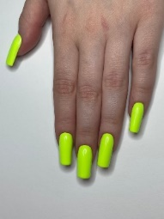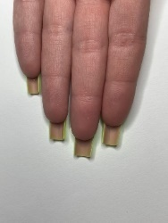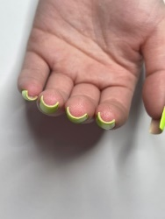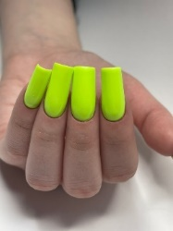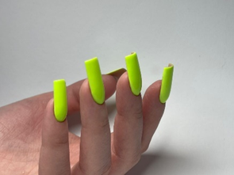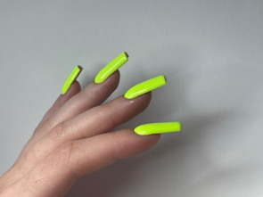

**Запрещено:** гель-лаки с эффектами и шиммером.

**Требования к фотографии:**

Фотография присылается в электронном виде в формате изображения JPG. Размер меньшей стороны фото не менее 1000 пикселей. Размер файла 1-10 Мб.

**Требования к видео:**

Продолжительность сьемки не более 60 сек. При сьемке работы важно показать ее со всех ракурсов, медленно вращая и выполнять задержку кадра на деталях: кутикуле, латеральные пазухах, под ногтевым пространством и общем виде работы в целом.

Формат видео файла только mpeg4.Разрешение: max QHD2160x1440, можно в FHD 1920x1080. Частота кадров не более 60 кадров.

**Обязательные условия:**

Фотографии должны быть хорошего качества без применения фотовспышки телефона. Сьемка должна производиться только в горизонтальном формате.

**Номинацию оценивают 5 судей.**

Общая максимальная сумма 600 баллов.

**В случае регистрации в номинации одного участника место присуждается согласно проходному баллу.**

Проходной балл для категории

Школьник/ студент /дебют/ юниор

1 место – 480-600 (20%)

2 место – 450-480 (25%)

3 место – 420-450 (30%)

4 место – 390-420 (35%)

5 место – 360-390 (40%)

Мастер/ чемпион

1 место – 510-600 (15%)

2 место – 480-510 (20%)

3 место – 450-480 (25%)

4 место – 420-450 (30%)

5 место – 390-420 (35%)

Эксперт

1 место – 540-600 (10%)

2 место – 510-540 (15%)

3 место – 480-510 (20%)

4 место – 450-480 (25%)

5 место – 420-450 (30%)

|  |  |  |
| --- | --- | --- |
| **Критерии оценки** | |  |
| **Номинации № 26.1 Моделирование ногтей с ярким однотонным покрытием.** | |  |
| 1 | Общее впечатление от работы в целом | 10 |
| 2 | Длина ногтей | 10 |
| 3 | Форма свободного края | 10 |
| 4 | Качество обработки кутикулы | 10 |
| 5 | С–изгиб *(продольный изгиб)*. Наивысшая точка | 10 |
| 6 | Верхняя арка *(поперечный изгиб)* | 10 |
| 7 | Боковые стенки | 10 |
| 8 | Нижняя арка | 10 |
| 9 | Линия волоса (толщина торца ногтя) | 10 |
| **Покрытие ногтей:** | | |
| 10 | Качество покрытия в зоне кутикулы | 10 |
| 11 | Качество покрытие ярким гель-лаком | 10 |
| 12 | Верхнее покрытие | 10 |
|  | | **120** |

**26.2 Моделирование ногтей** **«Классический выкладной белый френч»**

**Задание:** мастер должен самостоятельно, выполнить процедуру моделирования на одной руке модели в технике классический выкладной белый френч. Для работы нужно использовать любые профессиональные материалы: акрил/ гель/ поли гель. Форма ногтей: квадрат, миндаль, овал.

Длина должна быть не более 4 см на трех ногтях указательном, среднем и безымянном пальце. Большой и мизинец должны гармонировать с общей длиной ногтей.

Длина и форма ногтевого ложе должна гармонировать с выбранной формой свободного края и гармонировать с рукой модели

«Френч» должен быть выполнен с обязательным использованием камуфлирующего и белого материала.

**Запрещено:** цветной френч.

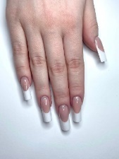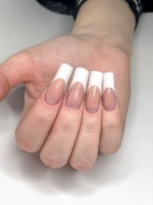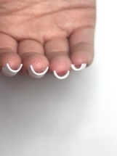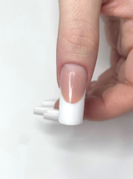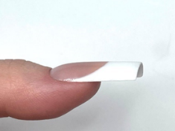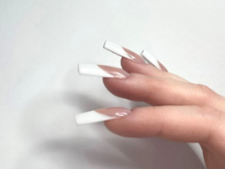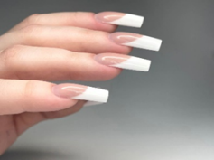

**Номинацию оценивают 5 судей.**

Общая максимальная сумма 700 баллов.

**В случае регистрации в номинации одного участника место присуждается согласно проходному баллу.**

Проходной балл для категории

Школьник/ студент /дебют/ юниор

1 место – 560-700 (20%)

2 место – 525-560 (25%)

3 место – 490-525 (30%)

4 место – 455-490 (35%)

5 место – 420-455 (40%)

Мастер/ чемпион

1 место – 595-700 (15%)

2 место – 560-595 (20%)

3 место – 525-560 (25%)

4 место – 490-525 (30%)

5 место – 455-490 (35%)

Эксперт

1 место – 630-700 (10%)

2 место – 595-630 (15%)

3 место – 560-595 (20%)

4 место – 525-560 (25%)

5 место – 490-525 (30%)

|  |  |  |
| --- | --- | --- |
| **Критерии оценки** | |  |
| **Номинация № 26.2 Моделирование ногтей «Классический белый френч»** | |  |
| 1 | Общее впечатление от работы в целом | 10 |
| 2 | Длина ногтей | 10 |
| 3 | Форма свободного края | 10 |
| 4 | Качество обработки кутикулы | 10 |
| 5 | С – изгиб *(продольный изгиб)*. Наивысшая точка | 10 |
| 6 | Верхняя арка (поперечный изгиб) | 10 |
| 7 | Боковые стенки | 10 |
| 8 | Нижняя арка | 10 |
| 9 | Линия волоса | 10 |
| **Качество удлинения** | | |
| 10 | Симметричность удлинения | 10 |
| 11 | Форма удлинения | 10 |
| **Качество моделирования «улыбки»:** | | |
| 12 | Форма «улыбки» | 10 |
| 13 | Симметричность «улыбок» | 10 |
| 14 | Финишное покрытие | 10 |
|  | | **140** |

**26.3 Моделирование ногтей «Аквариумный дизайн».**

**Задание:** мастер должен самостоятельно, любым способом, выполнить процедуру моделирования на одной руке модели в технике «Аквариумный дизайн». Для работы нужно использовать любые профессиональные материалы: акрил/ гель/ поли гель.

Форма ногтей: квадрат, миндаль, овал.

Длина должна быть не более 4 см на трех ногтях указательном, среднем и безымянном пальце. Большой и мизинец должны гармонировать с общей длиной ногтей.

В моделировании нужно использовать аквариумную технику работы с использованием все возможных техник такие как: внутренняя акриловая / гелевая лепка, мiх-media, резьба, барельеф, прорисовка, аксессуары.

Использование гель лаков с эффектами и/или витражные гель лаки, которые позволяют выполнять дизайны с эффектом глубокого аквариума.

А также можно использовать техники для создания барельефа и выпуклой фактуры высотой не более 3 мм.

Использование аксессуаров и декора, прорисовки гель-красками и красками не должно превышать 20% от общей площади работы.

К работе необходимо приложить описание используемых материалов и технологий.

**Номинацию оценивают 5 судей.**

Общая максимальная сумма 700 баллов.

**В случае регистрации в номинации одного участника место присуждается согласно проходному баллу.**

Проходной балл для категории

Школьник/ студент /дебют/ юниор

1 место – 560-700 (20%)

2 место – 525-560 (25%)

3 место – 490-525 (30%)

4 место – 455-490 (35%)

5 место – 420-455 (40%)

Мастер/ чемпион

1 место – 595-700 (15%)

2 место – 560-595 (20%)

3 место – 525-560 (25%)

4 место – 490-525 (30%)

5 место – 455-490 (35%)

Эксперт

1 место – 630-700 (10%)

2 место – 595-630 (15%)

3 место – 560-595 (20%)

4 место – 525-560 (25%)

5 место – 490-525 (30%)

|  |  |  |
| --- | --- | --- |
| **Критерии оценки** | |  |
| **Номинация № 26.3 Моделирование ногтей "Аквариумный дизайн".** | |  |
| 1 | Общее впечатление от работы в целом | 10 |
| 2 | Длина ногтей | 10 |
| 3 | Форма свободного края | 10 |
| 4 | Качество обработки кутикулы | 10 |
| 5 | С– изгиб *(продольный изгиб)*. Наивысшая точка | 10 |
| 6 | Верхняя арка (поперечный изгиб) |  |
| 7 | Боковые стенки | 10 |
| 8 | Нижняя арка | 10 |
| 9 | Линия волоса | 10 |
| 10 | Композиция/ Компоновка | 10 |
| 11 | Многоплановость/глубина дизайна | 10 |
| 12 | Цветовое решение | 10 |
| 13 | Оригинальность | 10 |
| 14 | Сложность и техничность | 10 |
|  | | **140** |

**26.4 Моделирование ногтей «Декоративный френч».**

**Задание:** мастер должен самостоятельно, любым способом, выполнить процедуру моделирования на одной руке модели в технике «Декоративный френч». Для работы нужно использовать любые профессиональные материалы: акрил/ гель/ поли гель.

Форма ногтей: квадрат, миндаль, овал.

Длина должна быть не более 5 см на трех ногтях указательном, среднем и безымянном пальце. Большой и мизинец должны гармонировать с общей длиной ногтей.

Длина и форма ногтевого ложе должна гармонировать с выбранной формой свободного края и гармонировать с рукой модели

Форма улыбки может быть любой, но симметричной от ногтя к ногтю.

Для дизайна можно использовать любую технику nail art: внутренняя акриловая / гелевая лепка, мих-media, резьба, барельеф, гелевые краски, аксессуары и т.д.

К работе необходимо приложить описание используемых материалов и технологий.

Особое внимание уделяется сложности выполнения дизайна.

**Уровень сложности:**

1. Внутренняя акриловая / гелевая лепка, мiх-media, дополненная прорисовкой, многослойность, аквариум, наборный френч
2. Резьба. Ажур, прорисовка
3. Аксессуары, декор
4. Цветной френч- однотонный или в градиенте

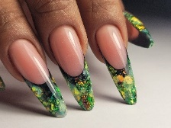 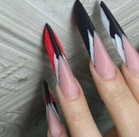 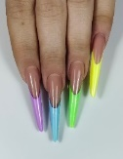 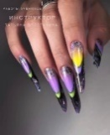

**Номинацию оценивают 5 судей.**

Общая максимальная сумма 800 баллов.

**В случае регистрации в номинации одного участника место присуждается согласно проходному баллу.**

Проходной балл для категории

Школьник/ студент /дебют/ юниор

1 место – 640-800 (20%)

2 место – 600-640 (25%)

3 место – 560-600 (30%)

4 место – 520-560 (35%)

5 место – 480-520 (40%)

Мастер/ чемпион

1 место – 680-800 (15%)

2 место – 640-680 (20%)

3 место – 600-640 (25%)

4 место – 560-600 (30%)

5 место – 520-560 (35%)

Эксперт

1 место – 720-800 (10%)

2 место – 680-720 (15%)

3 место – 640-680 (20%)

4 место – 600-640 (25%)

5 место – 560-600 (30%)

|  |  |  |
| --- | --- | --- |
| **Критерии оценки** | |  |
| **Номинация№ 26.4 Моделирование ногтей "Декоративный френч".** | |  |
| 1 | Общее впечатление от работы в целом | 10 |
| 2 | Длина ногтей | 10 |
| 3 | Форма свободного края | 10 |
| 4 | Качество обработки кутикулы | 10 |
| 5 | С – изгиб *(продольный изгиб)*. Наивысшая точка | 10 |
| 6 | Верхняя арка (поперечный изгиб) | 10 |
| 7 | Боковые стенки | 10 |
| 8 | Нижняя арка | 10 |
| 9 | Линия волоса | 10 |
| **Качество удлинения.** | | |
| 10 | Качество камуфляжа | 10 |
| 11 | Симметричность удлинения | 10 |
| **Качество моделирования «улыбки»:** | | |
| 12 | Форма «улыбки» френч моделирования | 10 |
| 13 | Симметричность «улыбок» френч моделирования | 10 |
| 14 | Цветовое решение | 10 |
| 15 | Оригинальность | 10 |
| 16 | Сложность и техничность от уровня сложности дизайна. | 10 |
|  | | **160** |

**26.5. Моделирование ногтей «Микс техник»**

**Задание:** мастер должен самостоятельно, любым способом, выполнить процедуру моделирования на одной руке модели в технике с использование мин. трех техник. Для работы нужно использовать любые профессиональные материалы: акрил/ гель/ поли гель.

Форма ногтей: квадрат, миндаль, овал.

Длина должна быть не более 4 см на трех ногтях указательном, среднем и безымянном пальце. Большой и мизинец должны гармонировать с общей длиной ногтей.

В моделировании можно использовать аквариумную технику работы с использованием все возможных техник и аксессуаров такие как: внутренняя акриловая / гелевая лепка, мiх-media, резьба, барельеф, гелевые краски, аксессуары и т.д.

Использование гель лаков однотонных и с эффектами, витражные гель лаки, которые позволяют выполнять дизайны с эффектом глубокого аквариума.

А также можно использовать художественную роспись, техники для создания барельефа. Использование аксессуаров и декора, прорисовки гель-красками и красками не должно превышать 20% от общей площади работы.

Высота лепки не должна превышать 10 мм. Барельеф должен быть высотой не более 3 мм.

Объёмные детали могут быть выполнены как из цветного, так и из однотонного материала и дополнены росписью.

К работе необходимо приложить описание используемых материалов и технологий.

Особое внимание уделяется сложности выполнения дизайна.

**Уровень сложности:**

I. Внутренняя акриловая / гелевая лепка, мiх-media, дополненная прорисовкой, барельефом. Многослойность, аквариум

II. Резьба. Ажур, прорисовка

III. Аксессуары, декор

IV. Моделирование однотонное или в градиенте

**Номинацию оценивают 5 судей.**

Общая максимальная сумма 800 баллов.

**В случае регистрации в номинации одного участника место присуждается согласно проходному баллу.**

Проходной балл для категории

Школьник/ студент /дебют/ юниор

1 место – 640-800 (20%)

2 место – 600-640 (25%)

3 место – 560-600 (30%)

4 место – 520-560 (35%)

5 место – 480-520 (40%)

Мастер/ чемпион

1 место – 680-800 (15%)

2 место – 640-680 (20%)

3 место – 600-640 (25%)

4 место – 560-600 (30%)

5 место – 520-560 (35%)

Эксперт

1 место – 720-800 (10%)

2 место – 680-720 (15%)

3 место – 640-680 (20%)

4 место – 600-640 (25%)

5 место – 560-600 (30%)

|  |  |  |
| --- | --- | --- |
| **Критерии оценки** | |  |
| **Номинация № 26.5. Моделирование ногтей "Микс техник"** | |  |
| 1 | Общее впечатление от работы в целом | 10 |
| 2 | Длина ногтей | 10 |
| 3 | Форма | 10 |
| 4 | Наивысшая точка. С – изгиб *(продольный изгиб)* | 10 |
| 5 | Верхняя арка (поперечный изгиб) | 10 |
| 6 | Нижняя арка | 10 |
| 7 | Боковые стороны | 10 |
| 8 | Качество маникюра | 10 |
| 9 | Чистота выполнения дизайна | 10 |
| 10 | Сложность и техничность от уровня сложности дизайна. | 10 |
| 11 | Композиция/ Компоновка | 10 |
| 12 | Цветовое решение | 10 |
| 13 | Детализация | 10 |
| 14 | Качество барельефа / 3D элементов | 10 |
| 15 | Оригинальность | 10 |
| 16 | Верхнее покрытие | 10 |
|  | | **160** |

**Требования к фотографии:**

Фотография присылается в электронном виде в формате изображения JPG. Размер меньшей стороны фото не менее 1000 пикселей. Размер файла 1-10 Мб.

**Требования к видео:**

Продолжительность сьемки не более 60 сек. При сьемке работы важно показать ее со всех ракурсов, медленно вращая и выполнять задержку кадра на деталях и общем виде работы в целом.

Формат видео файла только mpeg4.Разрешение: max QHD2160x1440, можно в FHD 1920x1080. Частота кадров не более 60 кадров.

**Обязательные условия:**

-Фотографии должны быть хорошего качества без применения фотовспышки.

Сьемка должна выполняться в горизонтальном формате.

**Запрещено:**

-использовать не профессиональные материалы для моделирования и дизайна ногтей,

-специально обрабатывать фотографии с помощью фоторедакторов и фильтров,

-использования водяных знаков и подписей,

-ретушь рук и ногте,

-реклама любых брендов

**Необходимые ракурсы фотографий:**

Фотографии окончательного результата работы:

1.Общее фото руки после процедуры моделирования (общее впечатление).

2.Общее фото 3 пальцев (указательный, средний и безымянный).

3.Общее фото большого пальца после процедуры моделирования.

4.Положить руку ладонью вверх, и все 4 ногтя совместить и выставить по горизонту для демонстрации длины и формы ногтей.

5.Фото ногтей в профиль с правой стороны для демонстрации продольной арки и боковых стенок искусственных ногтей.

6.Фото ногтей в профиль с левой стороны для демонстрации продольной арки и боковых стенок искусственных ногтей.

7.Фото с торца со стороны свободного края ногтей, для демонстрации арки и толщины свободного края.

**Критерии.**

**1.Общее впечатление от работы в целом.** Профессионализм, чистота и качество исполнения моделирования. Утонченность и элегантность. Общее впечатление от рук, формы, длины и дизайна ногтей.

**2.Длина ногтей.** Длина искусственных ногтей должна быть одинаковой на указательном, среднем и безымянном пальце. Мизинец и большой палец должны гармонировать с общей длиной всех ногтей.

**3.Форма свободного края.** Форма должна отражать эстетическое видение мастера, подчеркивать красоту рук, форму пальцев модели. Форма выбирается мастером: квадрат, миндаль, овал. Она должна быть одинаковой на 5-и ногтях модели.

**4.Качество кутикулы.** Линия кутикулы должна быть ровной и четкой без следов запила и заусенцев.

**5.****С– изгиб *(продольный изгиб)*** ***Наивысшая точка.*** Выпуклость ногтя должна быть плавной и равномерной (без провалов и возвышений). С – изгиб должен иметь одинаково пропорциональную высоту и месторасположение на всех ногтях и отражать индивидуальный почерк мастера.

**6.Верхняя арка *(поперечный изгиб)*.** Форма поверхности в поперечном срезе должна соответствовать форме нижней арки. Поперечные арки на пяти ногтях должны быть абсолютно идентичными.

**7.Боковые стенки.** ногтей с правой и с левой сторон должны быть четкими продолжениями пазушных линий натуральных ногтей, без натеков, пережимов и запилов, а также быть параллельны друг другу. Идеальная боковая сторона параллельна и совпадает с боковой осью пальца.

**8.Нижняя арка.** Нижние арки должны полностью соответствовать верхним аркам, должны быть симметричными и идентичными на всех пальцах.

**9.Линия волоса.** Линия «волоса» свободного края ногтя должна быть равномерной по всему периметру и одинаковой по толщине на всех 5-ти ногтях. Толщина линии «волоса» должна быть не толще толщины визитной карты.

**Линия «улыбки»:**

**10.Форма линии «улыбки»** должна гармонично сочетаться с размерами и формой смоделированных ногтей, быть идентичной на всех 5 пальцах, подчеркивать красоту и изящество пальцев и рук модели.

**11.Симметричность «улыбки»** должна соблюдаться на всех 5 пальцах, а высота «усиков» должна быть одинаковой на всех пальцах.

**12.Качество камуфляжа**. Не должно быть видимого перехода между камуфлирующим и прозрачным материалом, мраморности, складок пузырей и т. д. Удлинение должно быть симметричным и одинаковым от пальца к пальцу. Подчеркивать красоту и изящество пальцев и рук модели.

**13.Зона кутикулы.** Линия перехода искусственного покрытия в области кутикулы не должна быть заметна ни для взгляда, ни по ощущениям. Граница покрытия должна быть максимально близко к кутикуле. Она должна быть четкой и равномерной.

**Покрытие ногтей:**

**14.Качество покрытия в зоне кутикулы.** Гель-лак должен быть максимально близко нанесен к зоне кутикулы. Иметь ровную четкую границу с натуральным ногтем.

**15.Качество покрытие ярким гель-лаком.** Гель-лаковый слой должен быть нанесен равномерно, без затеков, затемнений и мраморного эффекта. Поверхность должна быть гладкой, ровной и блестящей, без видимого рельефа натурального ногтя. Блик должен быть ровным и одинаковым на трех палицах (указательном, среднем и безымянном).

**16.Качество фотографий.** Фото готовой работа должна быть сделано на контрастном фоне с хорошим освещением на основную камеру телефона в хорошем качестве и без эффектов улучшения снимка. Фотосьёмка должна позволить максимально четко разглядеть все нюансы выполненной работы и передать все красоту рук модели от выполненной процедуры.

**17.Качество видео сьемки**. Видео готовой работа должна быть сделано на контрастном фоне с хорошим освещением на основную камеру телефона в хорошем качестве и без эффектов улучшения сьемки только в горизонтальном формате. Видео сьёмка должна позволить максимально четко разглядеть все нюансы выполненной работы и передать все красоту рук модели от выполненной процедуры.

**18.Композиция/компоновка.** Оценивается цельность созданной картины, ее динамичность, развитие сюжетной линии значение и весомость в общем сюжете

Компоновка. Соотношение элементов дизайна относительно предмета. Гармоничное расположение рисунка/дизайна без перегруженности и пустоты.

**19.Цветовое решение.** Оценивается контрастность и читаемость рисунка, подбор цветов и их сочетаний. Подбор цвета должен соответствовать теме и заданному стилю работы.

**20.Оригинальность.** Выполненная работа должна отличаться необычным подходом в выборе темы и в исполнении. Смог ли мастер создать свой неповторимы стиль работы?

**21.Сложность и техничность.** Оценивается изящность, детализация элементов, профессиональное владение материалом. Количество используемых техник и профессионализм.

**22.Верхнее покрытие**. Верхнее покрытие должно быть гладким и равномерным, без каких-либо дефектов, пузырей, проплешин и иметь превосходный зеркальный блеск.

**27.Моделирование ногтей** **на верхних формах. Фото + видео контент**

27.2 Моделирование ногтей на верхних формах «Классический белый френч».

27.3 Моделирование ногтей на верхних формах «Аквариумный дизайн».

27.4 Моделирование ногтей на верхних формах «Декоративный френч».

27.5 Моделирование ногтей на верхних формах «Микс техник».

**27.2 Моделирование ногтей** **на верхних формах «Классический выкладной белый френч»**

**Задание:** мастер должен самостоятельно, выполнить процедуру моделирования на верхних формах на одной руке модели в технике классический выкладной белый френч. Для работы нужно использовать любые профессиональные материалы: акрил/ гель/ поли гель.

Форма ногтей: квадрат, миндаль, овал.

Длина должна быть не более 4 см на трех ногтях указательном, среднем и безымянном пальце. Большой и мизинец должны гармонировать с общей длиной ногтей.

Длина и форма ногтевого ложе должна гармонировать с выбранной формой свободного края и гармонировать с рукой модели

«Френч» должен быть выполнен с обязательным использованием камуфлирующего и белого материала.

**Запрещено:** цветной френч.

**Номинацию оценивают 5 судей.**

Общая максимальная сумма 700 баллов.

**В случае регистрации в номинации одного участника место присуждается согласно проходному баллу.**

Проходной балл для категории

Школьник/ студент /дебют/ юниор

1 место – 560-700 (20%)

2 место – 525-560 (25%)

3 место – 490-525 (30%)

4 место – 455-490 (35%)

5 место – 420-455 (40%)

Мастер/ чемпион

1 место – 595-700 (15%)

2 место – 560-595 (20%)

3 место – 525-560 (25%)

4 место – 490-525 (30%)

5 место – 455-490 (35%)

Эксперт

1 место – 630-700 (10%)

2 место – 595-630 (15%)

3 место – 560-595 (20%)

4 место – 525-560 (25%)

5 место – 490-525 (30%)

|  |  |  |
| --- | --- | --- |
| **Критерии оценки** | |  |
| **Номинации № 27.2 Моделирование ногтей** **на верхних формах «Классический белый френч»** | |  |
| 1 | Общее впечатление от работы в целом | 10 |
| 2 | Длина ногтей | 10 |
| 3 | Форма свободного края | 10 |
| 4 | Качество обработки кутикулы | 10 |
| 5 | С – изгиб *(продольный изгиб)*. Наивысшая точка | 10 |
| 6 | Верхняя арка (поперечный изгиб) | 10 |
| 7 | Боковые стенки | 10 |
| 8 | Нижняя арка | 10 |
| 9 | Линия волоса | 10 |
| **Качество удлинения** | | |
| 10 | Симметричность удлинения | 10 |
| 11 | Форма удлинения | 10 |
| **Качество моделирования «улыбки»:** | | |
| 12 | Форма «улыбки» | 10 |
| 13 | Симметричность «улыбок» | 10 |
| 14 | Финишное покрытие | 10 |
|  | | **140** |

**27.3 Моделирование ногтей** **на верхних формах «Аквариумный дизайн».**

**Задание:** мастер должен самостоятельно, любым способом, выполнить процедуру моделирования на верхних формах на одной руке модели в технике «Аквариумный дизайн». Для работы нужно использовать любые профессиональные материалы: акрил/ гель/ поли гель.

Форма ногтей: квадрат, миндаль, овал.

Длина должна быть не более 4 см на трех ногтях указательном, среднем и безымянном пальце. Большой и мизинец должны гармонировать с общей длиной ногтей.

В моделировании нужно использовать аквариумную технику работы с использованием все возможных техник такие как: внутренняя акриловая / гелевая лепка, прорисовка, аксессуары.

Использование гель лаков с эффектами и/или витражные гель лаки, которые позволяют выполнять дизайны с эффектом глубокого аквариума.

Использование аксессуаров и декора, прорисовки гель-красками и красками не должно превышать 20% от общей площади работы.

К работе необходимо приложить описание используемых материалов и технологий.

**Номинацию оценивают 5 судей.**

Общая максимальная сумма 700 баллов.

**В случае регистрации в номинации одного участника место присуждается согласно проходному баллу.**

Проходной балл для категории

Школьник/ студент /дебют/ юниор

1 место – 560-700 (20%)

2 место – 525-560 (25%)

3 место – 490-525 (30%)

4 место – 455-490 (35%)

5 место – 420-455 (40%)

Мастер/ чемпион

1 место – 595-700 (15%)

2 место – 560-595 (20%)

3 место – 525-560 (25%)

4 место – 490-525 (30%)

5 место – 455-490 (35%)

Эксперт

1 место – 630-700 (10%)

2 место – 595-630 (15%)

3 место – 560-595 (20%)

4 место – 525-560 (25%)

5 место – 490-525 (30%)

|  |  |  |
| --- | --- | --- |
| **Критерии оценки** | |  |
| **Номинации № 27.3 Моделирование ногтей** **на верхних формах «Аквариумный дизайн».** | |  |
| 1 | Общее впечатление от работы в целом. | 10 |
| 2 | Длина ногтей. | 10 |
| 3 | Форма свободного края. | 10 |
| 4 | Качество обработки кутикулы. | 10 |
| 5 | С– изгиб *(продольный изгиб)*. Наивысшая точка. | 10 |
| 6 | Верхняя арка (поперечный изгиб). | 10 |
| 7 | Боковые стенки. | 10 |
| 8 | Нижняя арка. | 10 |
| 9 | Линия волоса. | 10 |
| 10 | Композиция/ Компоновка. | 10 |
| 11 | Многоплановость/глубина дизайна | 10 |
| 12 | Цветовое решение. | 10 |
| 13 | Оригинальность. | 10 |
| 14 | Сложность и техничность. | 10 |
|  | | **140** |

**27.4 Моделирование ногтей** **на верхних формах «Декоративный френч».**

**Задание:** мастер должен самостоятельно, любым способом, выполнить процедуру моделирования на верхних формах на одной руке модели в технике «Декоративный френч». Для работы нужно использовать любые профессиональные материалы: акрил/ гель/ поли гель.

Форма ногтей: квадрат, миндаль, овал.

Длина должна быть не более 4 см на трех ногтях указательном, среднем и безымянном пальце. Большой и мизинец должны гармонировать с общей длиной ногтей.

Длина и форма ногтевого ложе должна гармонировать с выбранной формой свободного края и гармонировать с рукой модели

Форма улыбки может быть любой, но симметричной от ногтя к ногтю.

Для дизайна можно использовать любую технику nail art: внутренняя акриловая / гелевая лепка, мiх-media, резьба, барельеф, гелевые краски, аксессуары и т.д.

**Номинацию оценивают 5 судей.**

Общая максимальная сумма 800 баллов.

**В случае регистрации в номинации одного участника место присуждается согласно проходному баллу.**

Проходной балл для категории

Школьник/ студент /дебют/ юниор

1 место – 640-800 (20%)

2 место – 600-640 (25%)

3 место – 560-600 (30%)

4 место – 520-560 (35%)

5 место – 480-520 (40%)

Мастер/ чемпион

1 место – 680-800 (15%)

2 место – 640-680 (20%)

3 место – 600-640 (25%)

4 место – 560-600 (30%)

5 место – 520-560 (35%)

Эксперт

1 место – 720-800 (10%)

2 место – 680-720 (15%)

3 место – 640-680 (20%)

4 место – 600-640 (25%)

5 место – 560-600 (30%)

|  |  |  |
| --- | --- | --- |
| **Критерии оценки** | |  |
| **Номинации№ 27.4 Моделирование ногтей** **на верхних формах "Декоративный френч".** | |  |
| 1 | Общее впечатление от работы в целом | 10 |
| 2 | Длина ногтей | 10 |
| 3 | Форма свободного края | 10 |
| 4 | Качество обработки кутикулы | 10 |
| 5 | С – изгиб *(продольный изгиб)*. Наивысшая точка | 10 |
| 6 | Верхняя арка (поперечный изгиб) | 10 |
| 7 | Боковые стенки | 10 |
| 8 | Нижняя арка | 10 |
| 9 | Линия волоса | 10 |
| **Качество удлинения.** | | |
| 10 | Качество камуфляжа | 10 |
| 11 | Симметричность удлинения | 10 |
| **Качество моделирования «улыбки»:** | | |
| 12 | Форма «улыбки» френч моделирования | 10 |
| 13 | Симметричность «улыбок» френч моделирования | 10 |
| 14 | Цветовое решение | 10 |
| 15 | Оригинальность | 10 |
| 16 | Сложность и техничность | 10 |
|  | | **160** |

**27.5. Моделирование ногтей** **на верхних формах «Микс техник»**

**Задание:** мастер должен самостоятельно, любым способом, выполнить процедуру моделирования на верхних формах. на одной руке модели в технике с использование мин. трех техник. Для работы нужно использовать любые профессиональные материалы: акрил/ гель/ поли гель.

Форма ногтей: квадрат, миндаль, овал.

Длина должна быть не более 4 см на трех ногтях указательном, среднем и безымянном пальце. Большой и мизинец должны гармонировать с общей длиной ногтей.

В моделировании можно использовать аквариумную технику работы с использованием все возможных техник и аксессуаров такие как: внутренняя акриловая / гелевая лепка, мiх-media, резьба, барельеф, гелевые краски, аксессуары и т.д.

Использование гель лаков однотонных и с эффектами, витражные гель лаки, которые позволяют выполнять дизайны с эффектом глубокого аквариума.

А также можно использовать художественную роспись, техники для создания барельефа. Использование аксессуаров и декора, прорисовки гель-красками и красками не должно превышать 20% от общей площади работы.

Высота лепки не должна превышать 10 мм. Барельеф должен быть высотой не более 3 мм.

Объёмные детали могут быть выполнены как из цветного, так и из однотонного материала и дополнены росписью.

К работе необходимо приложить описание используемых материалов и технологий.

**Номинацию оценивают 5 судей.**

Общая максимальная сумма 800 баллов.

**В случае регистрации в номинации одного участника место присуждается согласно проходному баллу.**

Проходной балл для категории

Школьник/ студент /дебют/ юниор

1 место – 640-800 (20%)

2 место – 600-640 (25%)

3 место – 560-600 (30%)

4 место – 520-560 (35%)

5 место – 480-520 (40%)

Мастер/ чемпион

1 место – 680-800 (15%)

2 место – 640-680 (20%)

3 место – 600-640 (25%)

4 место – 560-600 (30%)

5 место – 520-560 (35%)

Эксперт

1 место – 720-800 (10%)

2 место – 680-720 (15%)

3 место – 640-680 (20%)

4 место – 600-640 (25%)

5 место – 560-600 (30%)

|  |  |  |
| --- | --- | --- |
| **Критерии оценки** | |  |
| **Номинации № 27.5. Моделирование ногтей** **на верхних формах "Микс техник"** | |  |
| 1 | Общее впечатление от работы в целом | 10 |
| 2 | Длина ногтей | 10 |
| 3 | Форма | 10 |
| 4 | Наивысшая точка. С – изгиб *(продольный изгиб)* | 10 |
| 5 | Верхняя арка (поперечный изгиб) | 10 |
| 6 | Нижняя арка | 10 |
| 7 | Боковые стороны | 10 |
| 8 | Качество маникюра | 10 |
| 9 | Чистота выполнения дизайна | 10 |
| 10 | Сложность и техничность | 10 |
| 11 | Композиция/ Компоновка | 10 |
| 12 | Цветовое решение | 10 |
| 13 | Детализация | 10 |
| 14 | Качество барельефа / 3D элементов | 10 |
| 15 | Оригинальность | 10 |
| 16 | Верхнее покрытие | 10 |
|  | | **160** |

**Требования к фотографии:**

Фотография присылается в электронном виде в формате изображения JPG. Размер меньшей стороны фото не менее 1000 пикселей. Размер файла 1-10 Мб.

**Требования к видео:**

Продолжительность сьемки не более 45 сек. При сьемке работы важно показать ее со всех ракурсов, медленно вращая и выполнять задержку кадра на деталях и общем виде работы в целом.

Формат видео файла только mpeg4.Разрешение: max QHD2160x1440, можно в FHD 1920x1080. Частота кадров не более 60 кадров.

**Обязательные условия:**

Фотографии должны быть хорошего качества без применения фотовспышки.

Сьемка должна выполняться в горизонтальном формате.

**Запрещено использовать:**

- не профессиональные материалы для моделирования и дизайна ногтей,

-специально обрабатывать фотографии с помощью фоторедакторов и фильтров,

- водяные знаки и подписи,

-ретушь рук и ногте,

-реклама любых брендов,

**Необходимые ракурсы фотографий:**

Фотографии окончательного результата работы:

1.Общее фото руки после процедуры моделирования (общее впечатление).

2.Общее фото 3 пальцев (указательный, средний и безымянный).

3.Общее фото большого пальца после процедуры моделирования.

4.Положить руку ладонью вверх, и все 4 ногтя совместить и выставить по горизонту для демонстрации длины и формы ногтей.

5.Фото ногтей в профиль с правой стороны для демонстрации продольной арки и боковых стенок искусственных ногтей.

6.Фото ногтей в профиль с левой стороны для демонстрации продольной арки и боковых стенок искусственных ногтей.

7.Фото с торца со стороны свободного края ногтей, для демонстрации арки и толщины свободного края.

**Критерии оценки.**

**1.Общее впечатление от работы в целом.** Профессионализм, чистота и качество исполнения моделирования. Утонченность и элегантность. Общее впечатление от рук, формы ,длины и дизайна ногтей.

**2.Длина ногтей.** Длина искусственных ногтей должна быть одинаковой на указательном, среднем и безымянном пальце. Мизинец и большой палец должны гармонировать с общей длиной всех ногтей.

**3.Форма свободного края.** Форма должна отражать эстетическое видение мастера, подчеркивать красоту рук, форму пальцев модели. Форма выбирается мастером: квадрат, миндаль, овал. Она должна быть одинаковой на 5-и ногтях модели.

**4.Качество кутикулы.** Линия кутикулы должна быть ровной и четкой без следов запила и заусенцев.

**5.С– изгиб *(продольный изгиб)*** ***Наивысшая точка.*** Выпуклость ногтя должна быть плавной и равномерной (без провалов и возвышений). С – изгиб должен иметь одинаково пропорциональную высоту и месторасположение на всех ногтях и отражать индивидуальный почерк мастера.

**6.Верхняя арка *(поперечный изгиб)*.** Форма поверхности в поперечном срезе должна соответствовать форме нижней арки. Поперечные арки на пяти ногтях должны быть абсолютно идентичными.

**7.Боковые стенки.** ногтей с правой и с левой сторон должны быть четкими продолжениями пазушных линий натуральных ногтей, без натеков, пережимов и запилов, а также быть параллельны друг другу. Идеальная боковая сторона параллельна и совпадает с боковой осью пальца.

**8.Нижняя арка.** Нижние арки должны полностью соответствовать верхним аркам, должны быть симметричными и идентичными на всех пальцах.

**9.Линия волоса.** Линия «волоса» свободного края ногтя должна быть равномерной по всему периметру и одинаковой по толщине на всех 5-ти ногтях. Толщина линии «волоса» должна быть не толще толщины визитной карты.

**Линия «улыбки»:**

**10.Форма линии «улыбки»** должна гармонично сочетаться с размерами и формой смоделированных ногтей, быть идентичной на всех 5 пальцах, подчеркивать красоту и изящество пальцев и рук модели.

**11.Симметричность «улыбки»** должна соблюдаться на всех 5 пальцах, а высота «усиков» должна быть одинаковой на всех пальцах.

**12.Качество камуфляжа**. Не должно быть видимого перехода между камуфлирующим и прозрачным материалом, мраморности, складок пузырей и т. д. Удлинение должно быть симметричным и одинаковым от пальца к пальцу. Подчеркивать красоту и изящество пальцев и рук модели.

**13.Зона кутикулы.** Линия перехода искусственного покрытия в области кутикулы не должна быть заметна ни для взгляда, ни по ощущениям. Граница покрытия должна быть максимально близко к кутикуле. Она должна быть четкой и равномерной.

**Покрытие ногтей:**

**14.Качество покрытия в зоне кутикулы.** Гель-лак должен быть максимально близко нанесен к зоне кутикулы. Иметь ровную четкую границу с натуральным ногтем.

**15.Качество покрытие ярким гель-лаком.** Гель-лаковый слой должен быть нанесен равномерно, без затеков, затемнений и мраморного эффекта. Поверхность должна быть гладкой, ровной и блестящей, без видимого рельефа натурального ногтя. Блик должен быть ровным и одинаковым на трех палицах (указательном, среднем и безымянном).

**16.Качество фотографий.** Фото готовой работа должна быть сделано на контрастном фоне с хорошим освещением на основную камеру телефона в хорошем качестве и без эффектов улучшения снимка. Фотосьёмка должна позволить максимально четко разглядеть все нюансы выполненной работы и передать все красоту рук модели от выполненной процедуры.

**17.Качество видео сьемки**. Видео готовой работа должна быть сделано на контрастном фоне с хорошим освещением на основную камеру телефона в хорошем качестве и без эффектов улучшения сьемки только в горизонтальном формате. Видео сьёмка должна позволить максимально четко разглядеть все нюансы выполненной работы и передать все красоту рук модели от выполненной процедуры.

**18.Композиция/компоновка.** Оценивается цельность созданной картины, ее динамичность, развитие сюжетной линии значение и весомость в общем сюжете

Компоновка. Соотношение элементов дизайна относительно предмета. Гармоничное расположение рисунка/дизайна без перегруженности и пустоты.

**19.Цветовое решение.** Оценивается контрастность и читаемость рисунка, подбор цветов и их сочетаний. Подбор цвета должен соответствовать теме и заданному стилю работы.

**20.Оригинальность.** Выполненная работа должна отличаться необычным подходом в выборе темы и в исполнении. Смог ли мастер создать свой неповторимы стиль работы?

**21.Сложность и техничность.** Оценивается изящность, детализация элементов, профессиональное владение материалом. Количество используемых техник и профессионализм.

**22.Верхнее покрытие** должно быть гладким и равномерным, без каких-либо дефектов, пузырей, проплешин и иметь превосходный зеркальный блеск.

**Номинации №28. Моделирование "Креативные формы ногтей" фото + видео.**

28.1 Моделирование-креативные формы с художественной росписью.

28.2 Моделирование-креативные формы с плоскостной лепкой.

28.3 Моделирование-креативные формы с элементами 3-Д лепки.

28.4 Моделирование-креативные формы в техниках микс медиа

28.6 Моделирование-креативные формы в технике инкрустация.

28.7 Моделирование-креативные формы в технике «Арт дизайн».

28.8 Моделирование-креативные формы в технике «Микс техник»

28.9 Моделирование-креативные формы в технике «Френч»

**Задание:** мастер должен самостоятельно, любым способом, выполнить процедуру моделирования креативной формы ногтей на одной руке модели согласно требованиям выбранной номинации.

Выполненная работа должна отличаться необычным, не ординарным подходом мастера к выбранной форме, к ее новизне и технике исполнения, четкость и идентичность. Мастер создает оригинальную креативную не обычную форму* Геометрия придуманной формы ногтей должна прослеживаться от пальца к пальцу. Работу необходимо выполнить полностью профессиональными материалами без инородных вспомогательных элементов. Для работы нужно использовать любые профессиональные материалы: акрил/ гель/ поли гель, цветные материалы, гель-лаки, гель-краски, цветной мономер и т.д. Способ и элементы оформления и декорирования используется согласно выбранной номинации.

В каждой номинации объём заявленной техники должен быть не менее 80 % от общего объёма дизайна работы.

Оценивается:

* качество моделирования ногтей
* качество дизайна.

К работе необходимо приложить описание используемых материалов и технологий.

Работу необходимо сфотографировать любым удобным для конкурсанта способом (смартфоном/ фотоаппаратом) и снять видео не более 1 мин на светлом однотонном фоне, с хорошим освещением и качеством. Нужно строго придерживаться установленных ракурсов и тем самым продемонстрировать свое мастерство выполнения салонного моделирования и фото/ видео сьемки. От качества фото / видео сьемки полностью зависит результат судейства.

**Требуемые ракурсы фото:**

1. Общий вид ногтей с верху
2. Общий вид ногтей с правой стороны
3. Общий вид ногтей с левой стороны
4. Детальное фото каждого элемента в зависимости от номинации.

**\*Форма: квадрат, миндаль, стилет, готический миндаль, эйдж, балерина – не являются креативными формами.**

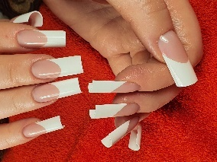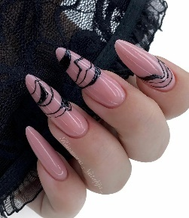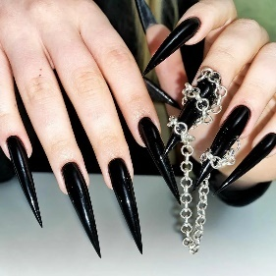

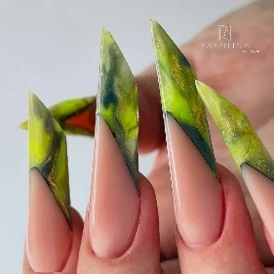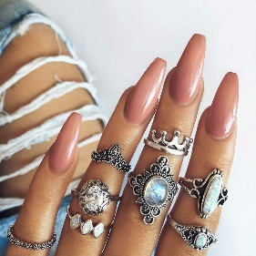 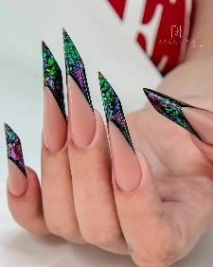 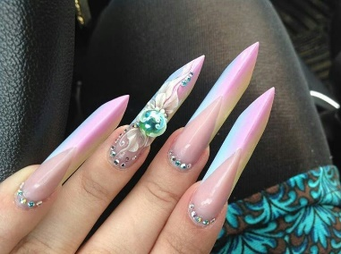

**28.1Моделирование - креативные формы с художественной росписью.**

**Задание:** мастер должен самостоятельно, любым способом, выполнить процедуру моделирования креативной формы ногтей на одной руке модели.

Длина ногтей должна быть более 5 см., форму ногтей мастер выбирает любую, главное, чтобы она отличалась своей креативностью и оригинальностью.

Дизайн ногтей выполняется в технике художественная роспись. Тема свободная.

Отдельно оценивается необычный подход в создании конкурсной работы.

Работу можно выполнять разными техниками и материалами: красками,

гель-красками, гель-лаками. Финишное покрытие используется на усмотрение

мастера.

**Номинацию оценивают 5 судей.**

Общая максимальная сумма 700 баллов.

**В случае регистрации в номинации одного участника место присуждается согласно проходному баллу.**

Проходной балл для категории

Школьник/ студент /дебют/ юниор

1 место – 560-700 (20%)

2 место – 525-560 (25%)

3 место – 490-525 (30%)

4 место – 455-490 (35%)

5 место – 420-455 (40%)

Мастер/ чемпион

1 место – 595-700 (15%)

2 место – 560-595 (20%)

3 место – 525-560 (25%)

4 место – 490-525 (30%)

5 место – 455-490 (35%)

Эксперт

1 место – 630-700 (10%)

2 место – 595-630 (15%)

3 место – 560-595 (20%)

4 место – 525-560 (25%)

5 место – 490-525 (30%)

|  |  |  |
| --- | --- | --- |
| **Критерии оценки** | |  |
| **Номинация № 28.1Моделирование- креативные формы с художественной росписью.** | |  |
| 1 | Общее впечатление от работы в целом | 10 |
| 2 | Длина ногтей | 10 |
| 3 | Форма | 10 |
| 4 | Наивысшая точка. С – изгиб *(продольный изгиб)* | 10 |
| 5 | Верхняя арка (поперечный изгиб) | 10 |
| 6 | Нижняя арка | 10 |
| 7 | Боковые стороны | 10 |
| 8 | Чистота выполнения дизайна | 10 |
| 9 | Сложность и техничность | 10 |
| 10 | Композиция/ Компоновка | 10 |
| 11 | Цветовое решение | 10 |
| 12 | Детализация | 10 |
| 13 | Оригинальность/креативность формы ногтей | 10 |
| 14 | Оригинальность/креативность идеи | 10 |
|  | | **140** |

**28.2Моделирование- креативные формы с плоскостной лепкой.**

**Задание:** мастер должен самостоятельно, любым способом, выполнить процедуру моделирования креативной формы ногтей на одной руке модели.

Длина ногтей должна быть более 5 см., форму ногтей мастер выбирает любую, главное, чтобы она отличалась своей креативностью и оригинальностью.

Дизайн ногтей выполняется в технике плоскостная лепка. Высота дизайна не должна превышать 7 мм.

В работе могут быть использованы только профессиональные материалы: акрил, цветной акрил, гель, цветной гель, гель-пластилин. блестки, цветной мономер, гель-краски, гель-лаки, акриловые краски.

Разрешено использовать дополнительные аксессуары и прорисовку не более 20% от общей работы.

**Номинацию оценивают 5 судей.**

Общая максимальная сумма 700 баллов.

**В случае регистрации в номинации одного участника место присуждается согласно проходному баллу.**

Проходной балл для категории

Школьник/ студент /дебют/ юниор

1 место – 560-700 (20%)

2 место – 525-560 (25%)

3 место – 490-525 (30%)

4 место – 455-490 (35%)

5 место – 420-455 (40%)

Мастер/ чемпион

1 место – 595-700 (15%)

2 место – 560-595 (20%)

3 место – 525-560 (25%)

4 место – 490-525 (30%)

5 место – 455-490 (35%)

Эксперт

1 место – 630-700 (10%)

2 место – 595-630 (15%)

3 место – 560-595 (20%)

4 место – 525-560 (25%)

5 место – 490-525 (30%)

|  |  |  |
| --- | --- | --- |
| **Критерии оценки** | |  |
| **Номинация № 28.2Моделирование- креативные формы с плоскостной лепкой.** | |  |
| 1 | Общее впечатление от работы в целом. | 10 |
| 2 | Длина ногтей. | 10 |
| 3 | Форма | 10 |
| 4 | Наивысшая точка. С – изгиб *(продольный изгиб)*. | 10 |
| 5 | Верхняя арка (поперечный изгиб). | 10 |
| 6 | Нижняя арка | 10 |
| 7 | Боковые стороны | 10 |
| 8 | Качество барельефа и плоскостной лепки | 10 |
| 9 | Сложность и техничность. | 10 |
| 10 | Композиция/ Компоновка. | 10 |
| 11 | Цветовое решение. | 10 |
| 12 | Детализация | 10 |
| 13 | Оригинальность/креативность формы ногтей | 10 |
| 14 | Оригинальность/креативность идеи | 10 |
|  | | **140** |

**28.3Моделирование- креативные формы с элементами 3D лепки.**

**Задание:** мастер должен самостоятельно, любым способом, выполнить процедуру моделирования креативной формы ногтей на одной руке модели.

Длина ногтей должна быть более 5 см., форму ногтей мастер выбирает любую, главное, чтобы она отличалась своей креативностью и оригинальностью.

Дизайн ногтей выполняется с применением элементов 3-Д лепки. В качестве фона можно использовать любую технику nail дизайна.

Трехмерные детали должны создать композицию. Позволяющие раскрыть сюжетную линию работы, при этом работа должна смотреться как цельное произведение.

Объёмные детали должны быть выполнены полностью из цветного материала и дополнены элементами росписи.

Элементы 3D должны быть высотой не более 3 см.

Барельеф долен быть высотой не более 5 мм.

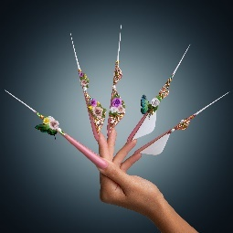

**Номинацию оценивают 5 судей.**

Общая максимальная сумма 700 баллов.

**В случае регистрации в номинации одного участника место присуждается согласно проходному баллу.**

Проходной балл для категории

Школьник/ студент /дебют/ юниор

1 место – 560-700 (20%)

2 место – 525-560 (25%)

3 место – 490-525 (30%)

4 место – 455-490 (35%)

5 место – 420-455 (40%)

Мастер/ чемпион

1 место – 595-700 (15%)

2 место – 560-595 (20%)

3 место – 525-560 (25%)

4 место – 490-525 (30%)

5 место – 455-490 (35%)

Эксперт

1 место – 630-700 (10%)

2 место – 595-630 (15%)

3 место – 560-595 (20%)

4 место – 525-560 (25%)

5 место – 490-525 (30%)

|  |  |  |
| --- | --- | --- |
| **Критерии оценки** | |  |
| **Номинация № 28.3Моделирование- креативные формы с элементами 3D лепки.** | |  |
| 1 | Общее впечатление от работы в целом | 10 |
| 2 | Длина ногтей | 10 |
| 3 | Форма | 10 |
| 4 | Наивысшая точка. С – изгиб *(продольный изгиб)* | 10 |
| 5 | Верхняя арка (поперечный изгиб) | 10 |
| 6 | Нижняя арка | 10 |
| 7 | Боковые стороны | 10 |
| 8 | Качество барельефа и 3Dлепки | 10 |
| 9 | Сложность и техничность | 10 |
| 10 | Композиция/ Компоновка | 10 |
| 11 | Цветовое решение | 10 |
| 12 | Детализация | 10 |
| 13 | Оригинальность/креативность формы ногтей | 10 |
| 14 | Оригинальность/креативность идеи | 10 |
|  | | **140** |

**28.4 Моделирование- креативные формы в техниках микс медиа.**

**Задание:** мастер должен самостоятельно, любым способом, выполнить процедуру моделирования креативной формы ногтей на одной руке модели.

Длина ногтей должна быть более 5 см., форму ногтей мастер выбирает любую, главное, чтобы она отличалась своей креативностью и оригинальностью.

Дизайн ногтей выполняется в технике Mix-media.

Mix-media –это совмещение мин. 3 техник дизайна ногтей: аквариумный дизайн +лепка акриловая/ гелевая(барельеф) +роспись. Рисунки, прослоенные гелем или акрилов не являются аквариумным дизайном.

В работе могут быть использованы только профессиональные материалы: акрил, цветной акрил, гель, цветной гель, гель- пластилин (3D) блестки, цветной мономер, гель-краски, гель-лаки, акриловые краски. Дополнительных элементов декора и аксессуаров не более 10% от всей работы.

**Номинацию оценивают 5 судей.**

Общая максимальная сумма 700 баллов.

**В случае регистрации в номинации одного участника место присуждается согласно проходному баллу.**

Проходной балл для категории

Школьник/ студент /дебют/ юниор

1 место – 560-700 (20%)

2 место – 525-560 (25%)

3 место – 490-525 (30%)

4 место – 455-490 (35%)

5 место – 420-455 (40%)

Мастер/ чемпион

1 место – 595-700 (15%)

2 место – 560-595 (20%)

3 место – 525-560 (25%)

4 место – 490-525 (30%)

5 место – 455-490 (35%)

Эксперт

1 место – 630-700 (10%)

2 место – 595-630 (15%)

3 место – 560-595 (20%)

4 место – 525-560 (25%)

5 место – 490-525 (30%)

|  |  |  |
| --- | --- | --- |
| **Критерии оценки** | |  |
| **Номинация№ 28.4 Моделирование- креативные формы в техниках микс медиа** | |  |
| 1 | Общее впечатление от работы в целом. | 10 |
| 2 | Длина ногтей. | 10 |
| 3 | Форма | 10 |
| 4 | Наивысшая точка. С – изгиб *(продольный изгиб)*. | 10 |
| 5 | Верхняя арка (поперечный изгиб). | 10 |
| 6 | Нижняя арка | 10 |
| 7 | Боковые стороны | 10 |
| 8 | Многоплановость | 10 |
| 9 | Сложность и техничность. | 10 |
| 10 | Композиция/ Компоновка. | 10 |
| 11 | Цветовое решение. | 10 |
| 12 | Детализация | 10 |
| 13 | Оригинальность/креативность формы ногтей | 10 |
| 14 | Оригинальность/креативность идеи | 10 |
|  |  | **140** |

**28.6 Моделирование- креативные формы в технике инкрустация.**

**Задание:** мастер должен самостоятельно, любым способом, выполнить процедуру моделирования креативной формы ногтей на одной руке модели.

Длина ногтей должна быть более 5 см., форму ногтей мастер выбирает любую, главное, чтобы она отличалась своей креативностью и оригинальностью.

Дизайн ногтей выполняетсяметодом инкрустации. Можно использовать стразы разного диаметра, величины, эффекта и цвета. Для фиксации страз можно использовать любые профессиональные материалы.

Объём инкрустации должен составлять не менее 80% от общего объёма ногтя.

Для фона можно использовать аэрографию, стемпинг, гель-лаковое покрытие и т. п.

Высота дизайна не должна превышать 30 мм и выходить за пределы типс не более чем на 10 мм. Барельеф должен быть высотой не более 5 мм.

**Номинацию оценивают 5 судей.**

Общая максимальная сумма 700 баллов.

**В случае регистрации в номинации одного участника место присуждается согласно проходному баллу.**

Проходной балл для категории

Школьник/ студент /дебют/ юниор

1 место – 560-700 (20%)

2 место – 525-560 (25%)

3 место – 490-525 (30%)

4 место – 455-490 (35%)

5 место – 420-455 (40%)

Мастер/ чемпион

1 место – 595-700 (15%)

2 место – 560-595 (20%)

3 место – 525-560 (25%)

4 место – 490-525 (30%)

5 место – 455-490 (35%)

Эксперт

1 место – 630-700 (10%)

2 место – 595-630 (15%)

3 место – 560-595 (20%)

4 место – 525-560 (25%)

5 место – 490-525 (30%)

|  |  |  |
| --- | --- | --- |
| **Критерии оценки** | |  |
| **Номинация№ 28.6 Моделирование- креативные формы в технике инкрустация.** | |  |
| 1 | Общее впечатление от работы в целом | 10 |
| 2 | Длина ногтей | 10 |
| 3 | Форма | 10 |
| 4 | Наивысшая точка. С – изгиб *(продольный изгиб)* | 10 |
| 5 | Верхняя арка (поперечный изгиб) | 10 |
| 6 | Нижняя арка | 10 |
| 7 | Боковые стороны | 10 |
| 8 | Качество и объем инкрустации | 10 |
| 9 | Сложность и техничность | 10 |
| 10 | Композиция/ Компоновка | 10 |
| 11 | Цветовое решение | 10 |
| 12 | Детализация | 10 |
| 13 | Оригинальность/креативность формы ногтей | 10 |
| 14 | Оригинальность/креативность идеи | 10 |
|  | | **140** |

**28.7 Моделирование- креативные формы в технике «Арт дизайн».**

**Задание:** мастер должен самостоятельно, любым способом, выполнить процедуру моделирования креативной формы ногтей на одной руке модели в стиле «Арт дизайн».

Арт дизайн создается для того, чтобы развивать креативное мышление участников, дарить настроение, впечатлять наше воображение или даже шокировать своей неординарностью. Он создается с той целью, чтобы продемонстрировать людям нечто удивительное с помощью различных материалов. Он привлекает внимание, завораживает оригинальностью, удивляет необычными формами и размерами. Техника исполнения зависит от авторского воображения. Предпочтение отдается профессиональным Nail материалам, можно использовать любые инородные материалы и предметы.

Работы не должны нарушать правила чемпионата, указанные в пункте № 12

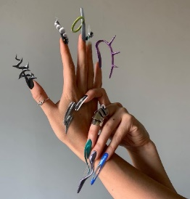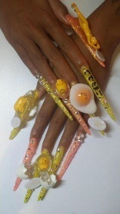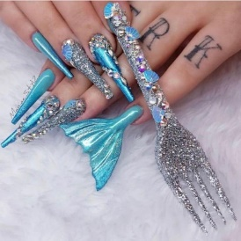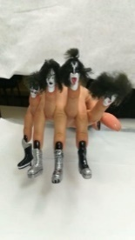

**Номинацию оценивают 5 судей.**

Общая максимальная сумма 400 баллов.

**В случае регистрации в номинации одного участника место присуждается согласно проходному баллу.**

Проходной балл для категории

Школьник/ студент /дебют/ юниор

1 место – 320-400 (20%)

2 место – 300-320 (25%)

3 место – 280-300 (30%)

4 место – 260-280 (35%)

5 место – 240-260 (40%)

Мастер/ чемпион

1 место – 340-400 (15%)

2 место – 320-340 (20%)

3 место – 300-320 (25%)

4 место – 280-300 (30%)

5 место – 260-280 (35%)

Эксперт

1 место – 360-400 (10%)

2 место – 340-360 (15%)

3 место – 320-340 (20%)

4 место – 300-320 (25%)

5 место – 280-300 (30%)

|  |  |  |
| --- | --- | --- |
| **Критерии оценки** | |  |
| **28.7 Моделирование- креативные формы в технике «Арт-дизайн».** | |  |
| 1 | Общее впечатление от работы в целом | 10 |
| 2 | Цветовое решение | 10 |
| 3 | Оригинальность/креативность формы ногтей | 10 |
| 4 | Оригинальность/креативность идеи | 10 |
| 5 | Сложность и техничность дизайна | 10 |
| 6 | Сложность и техничность моделирования | 10 |
| 7 | Композиция /компоновка | 10 |
| 8 | Детализация | 10 |
|  | | **80** |

**28.8 Моделирование- креативные формы в технике «Микс техник»**

**Задание:** мастер должен самостоятельно, любым способом, выполнить процедуру моделирования креативной формы ногтей на одной руке модели.

Длина ногтей должна быть более 5 см., форму ногтей мастер выбирает любую, главное, чтобы она отличалась своей креативностью и оригинальностью. В дизайне ногтей должно быть использовано мин. три техники дизайна ногтей: аквариумный дизайн +лепка акриловая/ гелевая(барельеф) +роспись и т.п

В работе могут быть использованы только профессиональные материалы: акрил, цветной акрил, гель, цветной гель, гель- пластилин, блестки, цветной мономер, гель-краски, гель-лаки, акриловые краски.

Использование аксессуаров и декора, прорисовки гель-красками и красками не должно превышать 20% от общей площади работы.

Высота лепки не должна превышать 10 мм. Барельеф должен быть высотой не более 3 мм

Объёмные детали могут быть выполнены как из цветного, так и из однотонного материала и дополнены росписью. К работе необходимо приложить описание используемых материалов и технологий

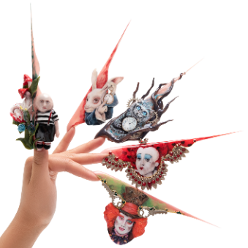

**Номинацию оценивают 5 судей.**

Общая максимальная сумма 500 баллов.

**В случае регистрации в номинации одного участника место присуждается согласно проходному баллу.**

Проходной балл для категории

Школьник/ студент /дебют/ юниор

1 место – 400-500 (20%)

2 место – 375-400 (25%)

3 место – 350-375 (30%)

4 место – 325-350 (35%)

5 место – 300-325 (40%)

Мастер/ чемпион

1 место – 425-500 (15%)

2 место – 400-425 (20%)

3 место – 375-400 (25%)

4 место – 350-375 (30%)

5 место – 325-350 (35%)

Эксперт

1 место – 450-500 (10%)

2 место – 425-450 (15%)

3 место – 400-425 (20%)

4 место – 375-400 (25%)

5 место – 350-375 (30%)

|  |  |  |
| --- | --- | --- |
| **Критерии оценки** | |  |
| **Номинация№ 28.8 Моделирование- креативные формы в технике "Микс техник"** | |  |
| 1 | Общее впечатление от работы в целом | 10 |
| 2 | Сложность и техничность моделирования | 10 |
| 3 | Чистота выполнения дизайна | 10 |
| 4 | Сложность и техничность дизайна | 10 |
| 5 | Композиция/ Компоновка | 10 |
| 6 | Цветовое решение | 10 |
| 7 | Детализация | 10 |
| 8 | Качество барельефа / 3D элементов | 10 |
| 9 | Оригинальность/креативность формы ногтей | 10 |
| 10 | Оригинальность/креативность идеи | 10 |
|  | | **100** |

**28.9. Моделирование- креативные формы в технике «Френч»**

**Задание:** мастер должен самостоятельно, любым способом, выполнить процедуру моделирования креативной формы ногтей на одной руке модели.

Длина ногтей должна быть более 5 см., форму ногтей мастер выбирает любую, главное, чтобы она отличалась своей креативностью и оригинальностью.

Дизайн ногтей выполняется в технике «Френч».

Дизайн ногтей должен располагаться в области свободного края имитирую «френч». В результате работы должны прослеживаться зона свободного края и зона ногтевого ложе.

В работе могут быть использованы только профессиональные материалы: акрил, цветной акрил, гель, цветной гель, гель- пластилин (3D) блестки, цветной мономер, гель-краски, гель-лаки, акриловые краски. Дополнительных элементов декора и аксессуаров не более 10% от всей работы.

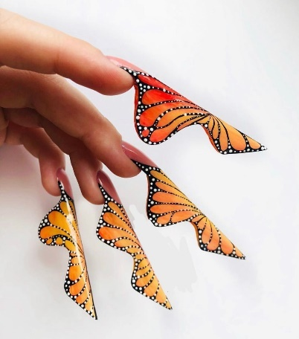

**Номинацию оценивают 5 судей.**

Общая максимальная сумма 850 баллов.

**В случае регистрации в номинации одного участника место присуждается согласно проходному баллу.**

Проходной балл для категории

Школьник/ студент /дебют/ юниор

1 место – 640-800 (20%)

2 место – 600-640 (25%)

3 место – 560-600 (30%)

4 место – 520-560 (35%)

5 место – 480-520 (40%)

Мастер/ чемпион

1 место – 680-800 (15%)

2 место – 640-680 (20%)

3 место – 600-640 (25%)

4 место – 560-600 (30%)

5 место – 520-560 (35%)

Эксперт

1 место – 720-800 (10%)

2 место – 680-720 (15%)

3 место – 640-680 (20%)

4 место – 600-640 (25%)

5 место – 560-600 (30%)

|  |  |  |
| --- | --- | --- |
| **Критерии оценки** | |  |
| **Номинации№ 27.4 Моделирование ногтей** **на верхних формах "Декоративный френч".** | |  |
| 1 | Общее впечатление от работы в целом | 10 |
| 2 | Длина ногтей | 10 |
| 3 | Форма свободного края | 10 |
| 4 | Качество обработки кутикулы | 10 |
| 5 | С – изгиб *(продольный изгиб)*. Наивысшая точка | 10 |
| 6 | Верхняя арка (поперечный изгиб) | 10 |
| 7 | Боковые стенки | 10 |
| 8 | Нижняя арка | 10 |
| 9 | Линия волоса | 10 |
| 10 | Качество удлинения | 10 |
| **Качество моделирования «улыбки»:** | | |
| 11 | Форма «улыбки» френч моделирования | 10 |
| 12 | Симметричность «улыбок» френч моделирования | 10 |
| 13 | Цветовое решение | 10 |
| 14 | Оригинальность | 10 |
| 15 | Сложность и техничность | 10 |
| 16 | Оригинальность/креативность формы ногтей | 10 |
| 17 | Оригинальность/креативность идеи | 10 |
|  | | **170** |

**Требования к фотографии:**

Фотография присылается в электронном виде в формате изображения JPG. Размер меньшей стороны фото не менее 1000 пикселей. Размер файла 1-10 Мб.

**Требования к видео:**

Продолжительность сьемки не более 60 сек. При сьемке работы важно показать ее со всех ракурсов, медленно вращая и выполнять задержку кадра на деталях и общем виде работы в целом.

Формат видео файла только mpeg4.Разрешение: max QHD2160x1440, можно в FHD 1920x1080. Частота кадров не более 60 кадров.

Видео должно сниматься только в горизонтальном формате.

**Обязательные условия:**

-Фотографии должны быть хорошего качества без применения фотовспышки.

-В каждой номинации объём заявленной техники должен быть не менее 80 % от общего объёма дизайна работы.

**В работе запрещено использовать:**

-использовать не профессиональные материалы для моделирования и дизайна ногтей.

-специально обрабатывать фотографии с помощью фоторедакторов и фильтров.

-использования водяных знаков и подписей.

-ретушь рук и ногтей.

-реклама любых брендов.

**Необходимые ракурсы фотографий:**

1.Общее фотоработы (общее впечатление).

2.Общее фото большого пальца.

3.Фото ногтей в профиль с правой стороны для демонстрации формы и дизайна ногтей.

4.Фото ногтей в профиль с левой стороны для демонстрации формы и дизайна ногтей.

5.Фотоэлементов дизайна.

**Видео:**

Продолжительность сьемки не более 60 сек. При сьемке работы важно показать ее со всех ракурсов, медленно вращая и выполнять задержку кадра на деталях и общем виде работы в целом.

**Список критерий оценки номинаций.**

**1.Общее впечатление от работы в целом.** Профессионализм, чистота и качество исполнения маникюра. Утонченность и элегантность. Общее впечатление от рук, формы, длины и дизайна ногтей.

**2.Длина ногтей.** Длина искусственных ногтей должна быть одинаковой на указательном, среднем и безымянном пальце. Мизинец и большой палец должны гармонировать с общей длиной всех ногтей.

**3.Форма свободного края.** Форма должна отражать эстетическое, креативное видение мастера, подчеркивать красоту и форму смоделированных ногтей. Выполненная работа должна отличаться необычным, не ординарным подходом мастера к выбранной форме, к ее новизне и технике исполнения. Смог ли мастер создать свою неповторимую форму смоделированного ногтя?

**4. Качество маникюра.** Оценивается состояние маникюра после моделирования.

**5.С – изгиб *(продольный изгиб)*. Наивысшая точка.** Наивысшая точка должна иметь одинаково пропорциональную высоту и месторасположение на всех ногтях и отражать индивидуальный почерк мастера.

**6.Зона кутикулы.** Линия перехода искусственного покрытия в области кутикулы не должна быть заметна ни для взгляда, ни по ощущениям. Граница покрытия должна быть максимально близко к кутикуле. Она должна быть четкой и равномерной.

**7.Сложность и техничность моделирования.** Оценивается качество и профессилиз моделирования ногтей. Способность мастера смоделировать креативную форму придерживаясь правил архитектуры искуственных ногтей.

**8.Композиция/компоновка.** Оценивается цельность созданной картины, ее динамичность, развитие сюжетной линии значение и весомость в общем сюжете.

Компоновка.Соотношение элементов дизайна относительно предмета. Гармоничное расположение рисунка/дизайна без перегруженности и пустоты.

**9.Цветовое решение.** Оценивается контрастность и читаемость рисунка, подбор цветов и их сочетаний. Подбор цвета должен соответствовать теме и заданному стилю работы.

**10.Оригинальность.** Выполненная работа должна отличаться необычным подходом в выборе темы и в исполнении. Смог ли мастер создать свой неповторимы стиль работы?

**11.Сложность и техничность дизайна** оценивается изящность, детализация элементов, профессиональное владение материалом. Количество используемых техник и профессионализм.

**12. Многоплановость.** В этом критерии оценивается «глубина» рисунка не за счет толщины материала, а за счет владение мастером законами перспективы.

**13.Детализация.** В этом критерии оценивается тщательность проработки каждого элемента, умение максимально выразить мысль автора каждым элементом дизайна, миниатюрность и элегантность.

**14.Раскрытие темы.** Тема дизайна смоделированных ногтей должна быть читаема, узнаваема и понятна с первого взгляда. Раскрытие темы оценивается в соотношении формы, цветового решения и дизайна ногтей.

**15.Качество исполнения дизайна.** В этом критерии оценивается качество исполнения и владение выбранными техник. Проработка деталей, чистота линий, мазков, прорисовки.

**16. 3D детали.** В этом критерии оценивается тщательность проработки каждого элемента, миниатюрность, изящность, детализация объёмных элементов, профессионально владение материалом. Аккуратность выполнения дизайна.

**17.Эмоциональное восприятие –** шок эмоция. Насколько арт дизайн шокировал своим исполнением и подачей мастера.

**18.Верхнее покрытие** должно быть гладким и равномерным, без каких-либо дефектов, пузырей, проплешин и иметь превосходный зеркальный блеск.

**19.Качество фотографий.** Фото готовой работа должна быть сделано на контрастном белом фоне с хорошим освещением на основную камеру телефона в хорошем качестве и без эффектов улучшения снимка. Фотосьёмка должна позволить максимально четко разглядеть все нюансы выполненной работы и передать все красоту рук модели от выполненной процедуры.

**20.Качество видео сьемки**. Видео готовой работа должна быть сделано на контрастном белом фоне с хорошим освещением на основную камеру телефона в хорошем качестве и без эффектов улучшения сьемки. Видео сьёмка должна позволить максимально четко разглядеть все нюансы выполненной работы и передать все красоту рук модели от выполненной процедуры.

**Номинации № 29. Моделирование «Арочные ногти» фото + видео.**

29.1 Моделирование арочные ногти с ярким однотонным покрытием.

29.2 Моделирование арочные ногти «Классический белый френч»

29.3 Моделирование арочные ногти «Декоративный френч».

29.4 Моделирование арочные ногти «3D френч».

29.5 Арт моделирование в стиле френч.*

**Задание:** мастер должен самостоятельно, любым способом, выполнить процедуру арочного моделирования на одной руке модели согласно требованиям выбранной номинации. Для работы нужно использовать любые профессиональные материалы: акрил/ гель/ поли гель. Длина ногтей должна быть не менее 1:1 к ногтевому ложе.

Форма ногтей: квадрат, пайп, арочный миндаль, готический миндаль, лакост.

Оценивается конечный результат работы.

Работу необходимо сфотографировать любым удобным для конкурсанта способом (смартфоном/ фотоаппаратом) и снять видео не более 1 мин на чистом белом фоне, с хорошим освещением и качеством. Нужно строго придерживаться установленных ракурсов и тем самым продемонстрировать свое мастерство выполнения салонного моделирования и фото/ видео сьемки. От качества фото / видео сьемки полностью зависит результат судейства.

**29.1 Моделирование «Арочные ногти» с ярким однотонным покрытием.**

**Задание:** мастер должен самостоятельно, любым способом, выполнить процедуру арочного моделирования на одной руке модели с ярким однотонным покрытием.

Для работы нужно использовать любые профессиональные материалы: акрил/ гель/ поли гель.

Длина ногтей должна быть не менее 1:1 к ногтевому ложе.

Форму ногтей квадрат, пайп, арочный миндаль. готический миндаль, лакосте , марлен.

Покрытие ногтей должно быть выполнено ярким однотонным гель-лаком, без шиммера.

**Номинацию оценивают 5 судей.**

Общая максимальная сумма 600 баллов.

**В случае регистрации в номинации одного участника место присуждается согласно проходному баллу.**

Проходной балл для категории

Школьник/ студент /дебют/ юниор

1 место – 480-600 (20%)

2 место – 450-480 (25%)

3 место – 420-450 (30%)

4 место – 390-420 (35%)

5 место – 360-390 (40%)

Мастер/ чемпион

1 место – 510-600 (15%)

2 место – 480-510 (20%)

3 место – 450-480 (25%)

4 место – 420-450 (30%)

5 место – 390-420 (35%)

Эксперт

1 место – 540-600 (10%)

2 место – 510-540 (15%)

3 место – 480-510 (20%)

4 место – 450-480 (25%)

5 место – 420-450 (30%)

|  |  |  |
| --- | --- | --- |
| **Критерии оценки** | |  |
| **Номинация№ 29.1 Моделирование «Арочные ногти» с ярким однотонным покрытием.** | |  |
| 1 | Общее впечатление от работы в целом | 10 |
| 2 | Длина ногтей | 10 |
| 3 | Форма свободного края | 10 |
| 4 | Качество маникюра | 10 |
| 5 | Наивысшая точка. С – изгиб *(продольный изгиб)* | 10 |
| 6 | Верхняя арка *(поперечный изгиб)* | 10 |
| 7 | Боковые стенки | 10 |
| 8 | Нижняя арка | 10 |
| 9 | Линия волоса | 10 |
| **Покрытие ногтей:** | | |
| 10 | Качество покрытия в зоне кутикулы | 10 |
| 11 | Качество покрытие ярким гель-лаком | 10 |
| 12 | Верхнее покрытие | 10 |
|  | | **120** |

**29.2 Моделирование арочные ногти** **«Классический белый френч».**

**Задание:** мастер должен самостоятельно, любым способом, выполнить процедуру арочного моделирования на одной руке модели в технике «Классический выкладной белый френч».

Для работы нужно использовать любые профессиональные материалы: акрил/ гель/ поли гель.

Длина ногтей должна быть не менее 1:1 к ногтевому ложе. Форму ногтей квадрат, пайп, арочный миндаль. готический миндаль, лакосте, марлен.

Обязательно использовать финишное покрытие.

**Номинацию оценивают 5 судей.**

Общая максимальная сумма 600 баллов.

**В случае регистрации в номинации одного участника место присуждается согласно проходному баллу.**

Проходной балл для категории

Школьник/ студент /дебют/ юниор

1 место – 480-600 (20%)

2 место – 450-480 (25%)

3 место – 420-450 (30%)

4 место – 390-420 (35%)

5 место – 360-390 (40%)

Мастер/ чемпион

1 место – 510-600 (15%)

2 место – 480-510 (20%)

3 место – 450-480 (25%)

4 место – 420-450 (30%)

5 место – 390-420 (35%)

Эксперт

1 место – 540-600 (10%)

2 место – 510-540 (15%)

3 место – 480-510 (20%)

4 место – 450-480 (25%)

5 место – 420-450 (30%)

|  |  |  |
| --- | --- | --- |
| **Критерии оценки** | |  |
| **Номинация№ 29.2 Моделирование арочные ногти «Классический белый френч»** | |  |
| 1 | Общее впечатление от работы в целом. | 10 |
| 2 | Длина ногтей. | 10 |
| 3 | Форма свободного края. | 10 |
| 4 | Качество маникюра. | 10 |
| 5 | Наивысшая точка. С – изгиб *(продольный изгиб)*. | 10 |
| 6 | Боковые стенки. | 10 |
| 7 | Нижняя арка. | 10 |
| 8 | Линия волоса. | 10 |
| **Качество моделирования «улыбки»:** | | |
| 9 | Форма «улыбки» френч моделирования | 10 |
| 10 | Симметричность «улыбок» френч моделирования. | 10 |
| 11 | Качество камуфляжа. | 10 |
| 12 | Финишное покрытие. | 10 |
|  | | **120** |

**29.3 Моделирование арочные ногти «****Декоративный френч».**

**Задание:** мастер должен самостоятельно, любым способом, выполнить процедуру арочного моделирования на одной руке модели в технике «Декоративный френч».

Для работы нужно использовать любые профессиональные материалы: акрил/ гель/ поли гель.

Длина ногтей должна быть не менее 1:1 к ногтевому ложе. Форму ногтей квадрат, пайп, арочный миндаль. готический миндаль, лакосте, марлен. Форма улыбки может быть любой.

Для дизайна можно использовать любую технику nail art: внутренняя акриловая / гелевая лепка, мiх-media, резьба, барельеф, гелевые краски, аксессуары и т.п

Обязательно использовать финишное покрытие.

**Номинацию оценивают 5 судей.**

Общая максимальная сумма 700 баллов.

**В случае регистрации в номинации одного участника место присуждается согласно проходному баллу.**

Проходной балл для категории

Школьник/ студент /дебют/ юниор

1 место – 560-700 (20%)

2 место – 525-560 (25%)

3 место – 490-525 (30%)

4 место – 455-490 (35%)

5 место – 420-455 (40%)

Мастер/ чемпион

1 место – 595-700 (15%)

2 место – 560-595 (20%)

3 место – 525-560 (25%)

4 место – 490-525 (30%)

5 место – 455-490 (35%)

Эксперт

1 место – 630-700 (10%)

2 место – 595-630 (15%)

3 место – 560-595 (20%)

4 место – 525-560 (25%)

5 место – 490-525 (30%)

|  |  |  |
| --- | --- | --- |
| **Критерии оценки** | |  |
| **Номинация№ 29.3 Моделирование арочные ногти «Декоративный френч».** | |  |
| 1 | Общее впечатление от работы в целом | 10 |
| 2 | Длина ногтей | 10 |
| 3 | Форма свободного края | 10 |
| 4 | Качество обработки кутикулы | 10 |
| 5 | С – изгиб *(продольный изгиб)*. Наивысшая точка | 10 |
| 6 | Боковые стенки | 10 |
| 7 | Нижняя арка | 10 |
| 8 | Линия волоса | 10 |
| 9 | Качество удлинения | 10 |
| **Качество моделирования «улыбки»:** | | |
| 10 | Форма «улыбки» френч моделирования | 10 |
| 11 | Симметричность «улыбок» френч моделирования | 10 |
| 12 | Цветовое решение | 10 |
| 13 | Оригинальность | 10 |
| 14 | Сложность и техничность | 10 |
|  | | **140** |

**29.4 Моделирование арочные ногти «3D френч».**

**Задание:** мастер должен самостоятельно, любым способом, выполнить процедуру арочного моделирования на одной руке модели в технике «3D френч».

Для работы нужно использовать любые профессиональные материалы: акрил/ гель/ поли гель.

Длина ногтей должна гармонировать с удлинением и формой свободного края. Форму ногтей квадрат, пайп, арочный миндаль. готический миндаль, лакосте, марлен.

Для дизайна нужно использовать технику 3D френч.

Оценивается сложность выполненных элементов, симметричность их от ногтя к ногтю, глубина дизайна. Точность и равномерность линий очерчивающие элементы дизайна.

Обязательно использовать финишное покрытие.

**Номинацию оценивают 5 судей.**

Общая максимальная сумма 800 баллов.

**В случае регистрации в номинации одного участника место присуждается согласно проходному баллу.**

Проходной балл для категории

Школьник/ студент /дебют/ юниор

1 место – 640-800 (20%)

2 место – 600-640 (25%)

3 место – 560-600 (30%)

4 место – 520-560 (35%)

5 место – 480-520 (40%)

Мастер/ чемпион

1 место – 680-800 (15%)

2 место – 640-680 (20%)

3 место – 600-640 (25%)

4 место – 560-600 (30%)

5 место – 520-560 (35%)

Эксперт

1 место – 720-800 (10%)

2 место – 680-720 (15%)

3 место – 640-680 (20%)

4 место – 600-640 (25%)

5 место – 560-600 (30%)

|  |  |  |
| --- | --- | --- |
| **Критерии оценки** | |  |
| **Номинация№ 29.4 Моделирование арочные ногти « 3D френч».** | |  |
| 1 | Общее впечатление от работы в целом. | 10 |
| 2 | Длина ногтей. | 10 |
| 3 | Форма свободного края. | 10 |
| 4 | Качество маникюра. | 10 |
| 5 | С – изгиб *(продольный изгиб)*. Наивысшая точка. | 10 |
| 6 | Боковые стенки. | 10 |
| 7 | Нижняя арка. | 10 |
| 8 | Линия волоса. | 10 |
| 9 | Качество удлинения | 10 |
| **Качество моделирования «улыбки»:** | | |
| 10 | Форма «улыбки» | 10 |
| 11 | Симметричность «улыбок» | 10 |
| 12 | Цветовое решение. | 10 |
| 13 | Оригинальность. | 10 |
| 14 | Сложность и техничность. | 10 |
| 15 | Детализация | 10 |
| 16 | Многоплановость | 10 |
|  | | **160** |

**29.5 Арт моделирование в стиле френч.**

**Задание:** мастер должен самостоятельно, любым способом, выполнить процедуру арочного моделирования на одной руке модели в технике «Арт френч».

Для работы нужно использовать любые профессиональные материалы: акрил/ гель/ поли гель, любые цветные профессиональные материалы: акрил/ гель/ поли гель, краски.

Длина ногтей должна быть не менее 1:1 к ногтевому ложе. Форму ногтей квадрат, пайп, арочный миндаль. готический миндаль, лакосте, марлен.

Обязательное наличие улыбки мин. на 3 пальцах. Форма улыбки может быть любой. Дизайн должен располагаться в области ногтевого ложа , свободный край ногтя может быть также с дизайном или просто цветным.

Для дизайна можно использовать любую технику nail art: внутренняя акриловая / гелевая лепка, мiх-media, резьба, барельеф, гелевые краски, аксессуары и т.п. Дополнительный декор не более 10 %.

Особое внимание уделяется сложности и техничности дизайна. Более высоко ценится внутренний дизай с использованием профессиональных материалов в сравнении с поверхностным дизайном( роспись, стемпинг, аэрограф, аэропуфинг, градиент гель-лаками и т.д)

Обязательно использовать финишное покрытие.

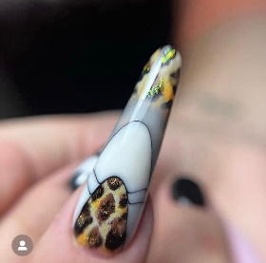 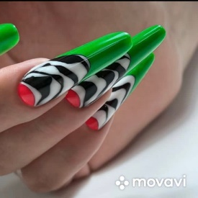 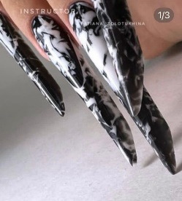 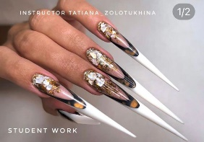

**Номинацию оценивают 5 судей.**

Общая максимальная сумма 700 баллов.

**В случае регистрации в номинации одного участника место присуждается согласно проходному баллу.**

Проходной балл для категории

Школьник/ студент /дебют/ юниор

1 место – 600-750 (20%)

2 место – 562-599 (25%)

3 место – 525-561 (30%)

4 место – 487-524(35%)

5 место – 450-486 (40%)

Мастер/ чемпион

1 место – 595-700 (15%)

2 место – 560-595 (20%)

3 место – 525-560 (25%)

4 место – 490-525 (30%)

5 место – 455-490 (35%)

Эксперт

1 место – 630-700 (10%)

2 место – 595-630 (15%)

3 место – 560-595 (20%)

4 место – 525-560 (25%)

5 место – 490-525 (30%)

|  |  |  |
| --- | --- | --- |
| **Критерии оценки** | |  |
| **Номинация№ 29.5 29.5 Арт моделирование в стиле френч.** | |  |
| 1 | Общее впечатление от работы в целом | 10 |
| 2 | Длина ногтей | 10 |
| 3 | Форма свободного края | 10 |
| 4 | Качество обработки кутикулы | 10 |
| 5 | С – изгиб *(продольный изгиб)*. Наивысшая точка | 10 |
| 6 | Боковые стенки | 10 |
| 7 | Нижняя арка | 10 |
| 8 | Линия волоса | 10 |
| 9 | Качество камуфляжа | 10 |
| **Качество моделирования «улыбки»:** | | |
| 10 | Форма «улыбки» френч моделирования | 10 |
| 11 | Симметричность «улыбок» френч моделирования | 10 |
| 12 | Цветовое решение | 10 |
| 13 | Оригинальность | 10 |
| 14 | Сложность и техничность дизайна | 10 |
|  |  | **140** |

**Требования к фотографии:**

Фотография присылается в электронном виде в формате изображения JPG . Размер меньшей стороны фото не менее 1000 пикселей. Размер файла 1-10 Мб.

**Требования к видео:**

Продолжительность сьемки не более 60 сек. При сьемке работы важно показать ее со всех ракурсов, медленно вращая и выполнять задержку кадра на деталях и общем виде работы в целом.

Формат видео файла только mpeg4.Разрешение: max QHD2160x1440, можно в FHD 1920x1080. Частота кадров не более 60 кадров.

Сьемка должна проводиться только в горизонтальном формате.

**Обязательные условия:**

-Фотографии должны быть хорошего качества без применения фотовспышки.

**В работе запрещено использовать:**

-использовать не профессиональные материалы для моделирования и дизайна ногтей.

-специально обрабатывать фотографии с помощью фоторедакторов и фильтров.

-использования водяных знаков и подписей.

-ретушь рук и ногтей.

-реклама любых брендов.

**Необходимые ракурсы фотографий:**

Фотографии конечного результата работы:

1.Общее фото руки после процедуры моделирования (общее впечатление).

2.Общее фото 3 пальцев (указательный, средний и безымянный) с качественной фокусировкой на кутикуле после процедуры моделирования.

3. Общее фото большого пальца после процедуры моделирования.

4. Положить руку ладонью вверх, а все 4 ногтя совместить и выставить по горизонтали для демонстрации длины и формы ногтей.

5. Фото ногтей в профиль с правой стороны для демонстрации продольной арки и боковых стенок искусственных ногтей.

6. Фото ногтей в профиль с левой стороны для демонстрации продольной арки и боковых стенок искусственных ногтей.

7. Фото с торца со стороны свободного края ногтей, для демонстрации арки свободного края.

**Список критерий оценки номинаций.**

**1.Общее впечатление от работы в целом.** Профессионализм, чистота и качество исполнения маникюра. Утонченность и элегантность. Общее впечатление от рук, формы, длины и дизайна ногтей.

**2.Длина ногтей.** Длина искусственных ногтей должна быть одинаковой на указательном, среднем и безымянном пальце. Мизинец и большой палец должны гармонировать с общей длиной всех ногтей.

**3.Форма свободного края.** Форма должна отражать эстетическое, креативное видение мастера, подчеркивать красоту и форму смоделированных ногтей. Выполненная работа должна отличаться необычным, не ординарным подходом мастера к выбранной форме, к ее новизне и технике исполнения. Смог ли мастер создать свою неповторимую форму смоделированного ногтя?

**4. Качество маникюра.** Оценивается состояние маникюра после моделирования.

**5.С – изгиб *(продольный изгиб)*. Наивысшая точка.** Наивысшая точка должна иметь одинаково пропорциональную высоту и месторасположение на всех ногтях и отражать индивидуальный почерк мастера.

**6.Зона кутикулы.** Линия перехода искусственного покрытия в области кутикулы не должна быть заметна ни для взгляда, ни по ощущениям. Граница покрытия должна быть максимально близко к кутикуле. Она должна быть четкой и равномерной.

**7.Сложность и техничность моделирования.** Оценивается качество и профессионализм моделирования ногтей. Способность мастера смоделировать креативную форму придерживаясь правил архитектуры искусственных ногтей.

**8.Композиция/компоновка.** Оценивается цельность созданной картины, ее динамичность, развитие сюжетной линии значение и весомость в общем сюжете.

Компоновка.Соотношение элементов дизайна относительно предмета. Гармоничное расположение рисунка/дизайна без перегруженности и пустоты.

**9.Цветовое решение.** Оценивается контрастность и читаемость рисунка, подбор цветов и их сочетаний. Подбор цвета должен соответствовать теме и заданному стилю работы.

**10.Оригинальность.** Выполненная работа должна отличаться необычным подходом в выборе темы и в исполнении. Смог ли мастер создать свой неповторимы стиль работы?

**11.Сложность и техничность дизайна** оценивается изящность, детализация элементов, профессиональное владение материалом. Количество используемых техник и профессионализм.

**12. Многоплановость.** В этом критерии оценивается «глубина» рисунка не за счет толщины материала, а за счет владение мастером законами перспективы.

**13.Детализация.** В этом критерии оценивается тщательность проработки каждого элемента, умение максимально выразить мысль автора каждым элементом дизайна, миниатюрность и элегантность.

**14.Раскрытие темы.** Тема дизайна смоделированных ногтей должна быть читаема, узнаваема и понятна с первого взгляда. Раскрытие темы оценивается в соотношении формы, цветового решения и дизайна ногтей.

**15.Качество исполнения дизайна.** В этом критерии оценивается качество исполнения и владение выбранными техник. Проработка деталей, чистота линий, мазков, прорисовки.

**16. 3D детали.** В этом критерии оценивается тщательность проработки каждого элемента, миниатюрность, изящность, детализация объёмных элементов, профессионально владение материалом. Аккуратность выполнения дизайна.

**17. Эмоциональное восприятие –** шок эмоция. Насколько арт дизайн шокировал своим исполнением и подачей мастера.

**18.Верхнее покрытие** должно быть гладким и равномерным, без каких-либо дефектов, пузырей, проплешин и иметь превосходный зеркальный блеск.

**19.Качество фотографий.** Фото готовой работа должна быть сделано на контрастном белом фоне с хорошим освещением на основную камеру телефона в хорошем качестве и без эффектов улучшения снимка. Фотосьёмка должна позволить максимально четко разглядеть все нюансы выполненной работы и передать все красоту рук модели от выполненной процедуры.

**20.Качество видео сьемки**. Видео готовой работа должна быть сделано на контрастном белом фоне с хорошим освещением на основную камеру телефона в хорошем качестве и без эффектов улучшения сьемки. Видео сьёмка должна позволить максимально четко разглядеть все нюансы выполненной работы и передать все красоту рук модели от выполненной процедуры.

**Номинации №** **30. Фантазийное моделирование на муляже руки.**

30.1 Фантазийное моделирование с плоскостной лепкой.

30.2 Фантазийное моделирование с 3-Д лепкой.

30.3 Фантазийное моделирование в технике аэрография.

30.4 Фантазийное моделирование в технике инкрустация.

30.5 Фантазийное моделирование «Микс техник»

30.6Фантазийное моделирование «Очевидное не вероятное» *

30.7. Фантазийное моделирование в технике «Френч».

30.8 Фантазийное моделирование в стиле «Фристайл»*

**30.1 Фантазийное моделирование с плоскостной лепкой.**

**Задание:** мастер должен самостоятельно, любым способом, выполнить фантазийное моделирование ногтей на муляже согласно требованиям выбранной номинации. Выполненная работа должна отличаться необычным, не ординарным подходом мастера к выбранной работе, к ее новизне и технике исполнения. Приветствуется полет фантазии, креатив. Работу необходимо выполнить полностью профессиональными материалами с возможным применением вспомогательных элементов. Способ и элементы оформления и декорирования используется согласно выбранной номинации.

В каждой номинации объём заявленной техники должен быть не менее 80 % от общего объёма дизайна работы.

Оценивается конечный результат.

Работу необходимо сфотографировать любым удобным для конкурсанта способом (смартфоном/ фотоаппаратом) и снять видео не более 1 мин на чистом белом фоне, с хорошим освещением и качеством. От качества фото / видео сьемки полностью зависит результат судейства.

**Номинацию оценивают 5 судей.**

Общая максимальная сумма 500 баллов.

**В случае регистрации в номинации одного участника место присуждается согласно проходному баллу.**

Проходной балл для категории

Школьник/ студент /дебют/ юниор

1 место – 400-500 (20%)

2 место – 375-400 (25%)

3 место – 350-375 (30%)

4 место – 325-350 (35%)

5 место – 300-325 (40%)

Мастер/ чемпион

1 место – 425-500 (15%)

2 место – 400-425 (20%)

3 место – 375-400 (25%)

4 место – 350-375 (30%)

5 место – 325-350 (35%)

Эксперт

1 место – 450-500 (10%)

2 место – 425-450 (15%)

3 место – 400-425 (20%)

4 место – 375-400 (25%)

5 место – 350-375 (30%)

|  |  |  |
| --- | --- | --- |
| **Критерии оценки** | |  |
| **Номинация№ 30.1Фантазийное моделирование с плоскостной лепкой.** | |  |
| 1 | Общее впечатление от работы в целом | 10 |
| 2 | Сложность и техничность моделирования | 10 |
| 3 | Чистота выполнения дизайна | 10 |
| 4 | Сложность и техничность дизайна | 10 |
| 5 | Композиция/ Компоновка | 10 |
| 6 | Цветовое решение | 10 |
| 7 | Детализация | 10 |
| 8 | Оригинальность/креативность формы ногтей | 10 |
| 9 | Оригинальность/креативность идеи |  |
| 10 | Качество исполнения плоскостной лепки | 10 |
|  | | **100** |

|  |  |  |
| --- | --- | --- |
| **Критерии оценки** | |  |
| **Номинация № 30.2 Фантазийное моделирование с 3-Д лепкой.** | |  |
| 1 | Общее впечатление от работы в целом | 10 |
| 2 | Сложность и техничность моделирования | 10 |
| 3 | Чистота выполнения дизайна | 10 |
| 4 | Сложность и техничность дизайна | 10 |
| 5 | Композиция/ Компоновка | 10 |
| 6 | Цветовое решение | 10 |
| 7 | Детализация | 10 |
| 8 | Оригинальность/креативность формы ногтей | 10 |
| 9 | Оригинальность/креативность идеи | 10 |
| 10 | Качество барельефа и 3D элементов | 10 |
|  | | **100** |

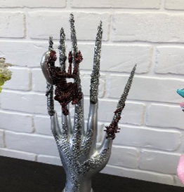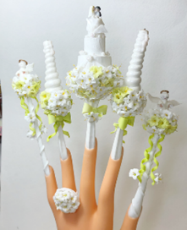

**Номинацию оценивают 5 судей.**

Общая максимальная сумма 600 баллов.

**В случае регистрации в номинации одного участника место присуждается согласно проходному баллу.**

Проходной балл для категории

Школьник/ студент /дебют/ юниор

1 место – 480-600 (20%)

2 место – 450-480 (25%)

3 место – 420-450 (30%)

4 место – 390-420 (35%)

5 место – 360-390 (40%)

Мастер/ чемпион

1 место – 510-600 (15%)

2 место – 480-510 (20%)

3 место – 450-480 (25%)

4 место – 420-450 (30%)

5 место – 390-420 (35%)

Эксперт

1 место – 540-600 (10%)

2 место – 510-540 (15%)

3 место – 480-510 (20%)

4 место – 450-480 (25%)

5 место – 420-450 (30%)

|  |  |  |
| --- | --- | --- |
| **Критерии оценки** | |  |
| **Номинация№ 30.3 Фантазийное моделирование в технике аэрография.** | |  |
| 1 | Общее впечатление от работы в целом. | 10 |
| 2 | Качество и объем инкрустации | 10 |
| 3 | Сложность и техничность моделирования | 10 |
| 4 | Чистота выполнения дизайна. | 10 |
| 5 | Сложность и техничность дизайна | 10 |
| 6 | Композиция/ Компоновка. | 10 |
| 7 | Цветовое решение. | 10 |
| 8 | Детализация | 10 |
| 9 | Оригинальность/креативность формы ногтей | 10 |
| 10 | Оригинальность/креативность идеи | 10 |
|  | | **100** |

|  |  |  |
| --- | --- | --- |
| **Критерии оценки** | |  |
| **Номинация№ 30.4 Фантазийное моделирование в технике инкрустация.** | |  |
| 1 | Общее впечатление от работы в целом. | 10 |
| 2 | Качество и объем инкрустации | 10 |
| 3 | Сложность и техничность моделирования | 10 |
| 4 | Чистота выполнения дизайна. | 10 |
| 5 | Сложность и техничность дизайна | 10 |
| 6 | Композиция/ Компоновка. | 10 |
| 7 | Цветовое решение. | 10 |
| 8 | Детализация | 10 |
| 9 | Оригинальность/креативность формы ногтей | 10 |
| 10 | Оригинальность/креативность идеи | 10 |
|  | | **100** |

**Номинацию оценивают 5 судей.**

Общая максимальная сумма 500 баллов.

**В случае регистрации в номинации одного участника место присуждается согласно проходному баллу.**

Проходной балл для категории

Школьник/ студент /дебют/ юниор

1 место – 400-500 (20%)

2 место – 375-400 (25%)

3 место – 350-375 (30%)

4 место – 325-350 (35%)

5 место – 300-325 (40%)

Мастер/ чемпион

1 место – 425-500 (15%)

2 место – 400-425 (20%)

3 место – 375-400 (25%)

4 место – 350-375 (30%)

5 место – 325-350 (35%)

Эксперт

1 место – 450-500 (10%)

2 место – 425-450 (15%)

3 место – 400-425 (20%)

4 место – 375-400 (25%)

5 место – 350-375 (30%)

|  |  |  |
| --- | --- | --- |
| **Критерии оценки** | |  |
| **Номинация№ 30.5 Фантазийное моделирование «Микс техник»** | |  |
| 1 | Общее впечатление от работы в целом | 10 |
| 2 | Сложность и техничность моделирования | 10 |
| 3 | Чистота выполнения дизайна | 10 |
| 4 | Сложность и техничность дизайна | 10 |
| 5 | Композиция/ Компоновка | 10 |
| 6 | Цветовое решение | 10 |
| 7 | Детализация | 10 |
| 8 | Оригинальность/креативность формы ногтей | 10 |
| 9 | Оригинальность/креативность | 10 |
| 10 | Качество барельефа и 3D элементы | 10 |
|  | | **100** |

**30.6 Фантазийное моделирование «Очевидное не вероятное»**

**Задание:** мастер должен самостоятельно, любым способом, выполнить моделирование ногтей на муляже. Выполненная работа должна отличаться необычным, не ординарным подходом мастера к очевидным вещам, предметам, живым существам в невероятных /необычных ситуациях, формах, действиях, положениях, состояниях. Приветствуется неординарный подход, полет фантазии, креатив. Работу необходимо выполнить полностью профессиональными материалами с возможным применением вспомогательных элементов. Способ и элементы оформления и декорирования используется согласно выбранной номинации.

В каждой номинации объём заявленной техники должен быть не менее 80 % от общего объёма дизайна работы.

**Номинацию оценивают 5 судей.**

Общая максимальная сумма 500 баллов.

**В случае регистрации в номинации одного участника место присуждается согласно проходному баллу.**

Проходной балл для категории

Школьник/ студент /дебют/ юниор

1 место – 400-500 (20%)

2 место – 375-400 (25%)

3 место – 350-375 (30%)

4 место – 325-350 (35%)

5 место – 300-325 (40%)

Мастер/ чемпион

1 место – 425-500 (15%)

2 место – 400-425 (20%)

3 место – 375-400 (25%)

4 место – 350-375 (30%)

5 место – 325-350 (35%)

Эксперт

1 место – 450-500 (10%)

2 место – 425-450 (15%)

3 место – 400-425 (20%)

4 место – 375-400 (25%)

5 место – 350-375 (30%)

|  |  |  |
| --- | --- | --- |
| **Критерии оценки** | |  |
| **Номинация№ 30.6 Фантазийное моделирование «Очевидное не вероятное».** | |  |
| 1 | Общее впечатление от работы в целом | 10 |
| 2 | Оригинальность/креативность формы ногтей | 10 |
| 3 | Сложность и техничность моделирования | 10 |
| 4 | Чистота выполнения дизайна | 10 |
| 5 | Сложность и техничность дизайна | 10 |
| 6 | Композиция/ Компоновка | 10 |
| 7 | Цветовое решение | 10 |
| 8 | Детализация | 10 |
| 9 | Раскрытие темы | 10 |
| 10 | Качество барельефа и 3D элементы | 10 |
|  | | **100** |

**30.7. Фантазийное моделирование в технике «Френч».**

**Задание:** мастер должен самостоятельно, любым способом, выполнить моделирование ногтей в стиле необычного «Френч» на муляже. «Френч» — это разделение двух зон ногтевого ложе и свободного края линией «улыбки». В данной номинации «френч» должен быть вписан в общую концепцию дизайна ногтей. Линия «улыбки» может быть любой. Выполненная работа должна отличаться необычным, не ординарным подходом мастера. Приветствуется полет фантазии, креатив. Работу необходимо выполнить полностью профессиональными материалами с возможным применением вспомогательных элементов. Способ и элементы оформления и декорирования используется согласно этой номинации.

В данной номинации объём заявленной техники должен быть не менее 80 % от общего объёма работы.

**Номинацию оценивают 5 судей.**

**Номинацию оценивают 5 судей.**

Общая максимальная сумма 500 баллов.

**В случае регистрации в номинации одного участника место присуждается согласно проходному баллу.**

Проходной балл для категории

Школьник/ студент /дебют/ юниор

1 место – 400-500 (20%)

2 место – 375-400 (25%)

3 место – 350-375 (30%)

4 место – 325-350 (35%)

5 место – 300-325 (40%)

Мастер/ чемпион

1 место – 425-500 (15%)

2 место – 400-425 (20%)

3 место – 375-400 (25%)

4 место – 350-375 (30%)

5 место – 325-350 (35%)

Эксперт

1 место – 450-500 (10%)

2 место – 425-450 (15%)

3 место – 400-425 (20%)

4 место – 375-400 (25%)

|  |  |  |
| --- | --- | --- |
| **Критерии оценки** | |  |
| **Номинация№30.7. Фантазийное моделирование в технике «Френч».** | |  |
| 1 | Общее впечатление от работы в целом | 10 |
| 2 | Оригинальность/креативность формы ногтей | 10 |
| 3 | Сложность и техничность моделирования | 10 |
| 4 | Чистота выполнения дизайна | 10 |
| 5 | Сложность и техничность дизайна | 10 |
| 6 | Композиция/ Компоновка | 10 |
| 7 | Цветовое решение | 10 |
| 8 | Детализация | 10 |
| 9 | Оригинальность Формы «улыбки» | 10 |
| 10 | Раскрытие темы | 10 |
|  |  | **100** |

**30.8 Фантазийное моделирование в стиле «Фристайл»\***

(Фристайл- свободный стиль)

**Задание:** мастер должен самостоятельно, любым способом, выполнить моделирование ногтей на муляже. Выполненная работа должна отличаться необычным, не ординарным подходом мастера и не имеет ограничений по форме моделирования, используемым техникам. Приветствуется неординарный подход, полет фантазии, креатив. Работу необходимо выполнить полностью профессиональными материалами с возможным применением вспомогательных элементов. Способ и элементы оформления и декорирования без ограничений.

**Номинацию оценивают 5 судей.**

Общая максимальная сумма 500 баллов.

**В случае регистрации в номинации одного участника место присуждается согласно проходному баллу.**

Проходной балл для категории

Школьник/ студент /дебют/ юниор

1 место – 400-500 (20%)

2 место – 375-400 (25%)

3 место – 350-375 (30%)

4 место – 325-350 (35%)

5 место – 300-325 (40%)

Мастер/ чемпион

1 место – 425-500 (15%)

2 место – 400-425 (20%)

3 место – 375-400 (25%)

4 место – 350-375 (30%)

5 место – 325-350 (35%)

Эксперт

1 место – 450-500 (10%)

2 место – 425-450 (15%)

3 место – 400-425 (20%)

4 место – 375-400 (25%)

5 место – 350-375 (30%)

|  |  |  |
| --- | --- | --- |
| **Критерии оценки** | |  |
| **Номинация№ 30.6 Фантазийное моделирование «Очевидное не вероятное».** | |  |
| 1 | Общее впечатление от работы в целом | 10 |
| 2 | Оригинальность/креативность формы ногтей | 10 |
| 3 | Сложность и техничность моделирования | 10 |
| 4 | Чистота выполнения дизайна | 10 |
| 5 | Сложность и техничность дизайна | 10 |
| 6 | Композиция/ Компоновка | 10 |
| 7 | Цветовое решение | 10 |
| 8 | Детализация | 10 |
| 9 | Раскрытие темы | 10 |
| 10 | Качество барельефа и 3D элементы | 10 |

**Требования к фотографии:**

Фотография присылается в электронном виде в формате изображения JPG. Размер меньшей стороны фото не менее 1000 пикселей. Размер файла 1-10 Мб.

**Требования к видео:**

Продолжительность сьемки не более 60 сек. При сьемке работы важно показать ее со всех ракурсов, медленно вращая и выполнять задержку кадра на деталях и общем виде работы в целом.

Формат видео файла только mpeg4.Разрешение: max QHD2160x1440, можно в FHD 1920x1080. Частота кадров не более 60 кадров.

Сьемка должна приводиться только в горизонтальном формате.

**Обязательные условия:**

-Фотографии должны быть хорошего качества без применения фотовспышки.

**В работе запрещено использовать:**

-использовать не профессиональные материалы для моделирования и дизайна ногтей.

-специально обрабатывать фотографии с помощью фоторедакторов и фильтров.

-использования водяных знаков и подписей.

-ретушь рук и ногтей.

-реклама любых брендов.

**Необходимые ракурсы фотографий:**

Фотографии конечного результата работы:

1.Общее фото руки после процедуры моделирования (общее впечатление).

2.Общее фото 3 пальцев (указательный, средний и безымянный) с качественной фокусировкой на кутикуле после процедуры моделирования.

3. Общее фото большого пальца после процедуры моделирования.

4. Положить руку ладонью вверх, а все 4 ногтя совместить и выставить по горизонтали для демонстрации длины и формы ногтей.

5. Фото ногтей в профиль с правой стороны для демонстрации продольной арки и боковых стенок искусственных ногтей.

6. Фото ногтей в профиль с левой стороны для демонстрации продольной арки и боковых стенок искусственных ногтей.

7. Фото с торца со стороны свободного края ногтей, для демонстрации арки свободного края.

**Список критерий оценки номинаций.**

**1.Общее впечатление от работы в целом.** Профессионализм, чистота и качество исполнения маникюра. Утонченность и элегантность. Общее впечатление от рук, формы, длины и дизайна ногтей.

**2.Длина ногтей.** Длина искусственных ногтей должна быть одинаковой на указательном, среднем и безымянном пальце. Мизинец и большой палец должны гармонировать с общей длиной всех ногтей.

**3.Форма свободного края.** Форма должна отражать эстетическое, креативное видение мастера, подчеркивать красоту и форму смоделированных ногтей. Выполненная работа должна отличаться необычным, не ординарным подходом мастера к выбранной форме, к ее новизне и технике исполнения. Смог ли мастер создать свою неповторимую форму смоделированного ногтя?

**4.Сложность и техничность моделирования.** Оценивается качество и профессионализм моделирования ногтей. Способность мастера смоделировать креативную форму придерживаясь правил архитектуры искусственных ногтей.

**5.Композиция/компоновка.** Оценивается цельность созданной картины, ее динамичность, развитие сюжетной линии значение и весомость в общем сюжете.

Компоновка.Соотношение элементов дизайна относительно предмета. Гармоничное расположение рисунка/дизайна без перегруженности и пустоты.

**6.Цветовое решение.** Оценивается контрастность и читаемость рисунка, подбор цветов и их сочетаний. Подбор цвета должен соответствовать теме и заданному стилю работы.

**7.Оригинальность.** Выполненная работа должна отличаться необычным подходом в выборе темы и в исполнении. Смог ли мастер создать свой неповторимы стиль работы?

**8.Сложность и техничность дизайна** оценивается изящность, детализация элементов, профессиональное владение материалом. Количество используемых техник и профессионализм.

**9. Многоплановость.** В этом критерии оценивается «глубина» рисунка не за счет толщины материала, а за счет владение мастером законами перспективы.

**10.Детализация.** В этом критерии оценивается тщательность проработки каждого элемента, умение максимально выразить мысль автора каждым элементом дизайна, миниатюрность и элегантность.

**11.Раскрытие темы.** Тема дизайна смоделированных ногтей должна быть читаема, узнаваема и понятна с первого взгляда. Раскрытие темы оценивается в соотношении формы, цветового решения и дизайна ногтей.

**12.Качество исполнения дизайна.** В этом критерии оценивается качество исполнения и владение выбранными техник. Проработка деталей, чистота линий, мазков, прорисовки.

**13. 3D детали.** В этом критерии оценивается тщательность проработки каждого элемента, миниатюрность, изящность, детализация объёмных элементов, профессионально владение материалом. Аккуратность выполнения дизайна.

**14.Эмоциональное восприятие –** шок эмоция. Насколько арт дизайн шокировал своим исполнением и подачей мастера.

**18.Верхнее покрытие** должно быть гладким и равномерным, без каких-либо дефектов, пузырей, проплешин и иметь превосходный зеркальный блеск.

**15.Качество фотографий.** Фото готовой работа должна быть сделано на контрастном белом фоне с хорошим освещением на основную камеру телефона в хорошем качестве и без эффектов улучшения снимка. Фотосьёмка должна позволить максимально четко разглядеть все нюансы выполненной работы и передать все красоту рук модели от выполненной процедуры.

**16.Качество видео сьемки**. Видео готовой работа должна быть сделано на контрастном белом фоне с хорошим освещением на основную камеру телефона в хорошем качестве и без эффектов улучшения сьемки. Видео сьёмка должна позволить максимально четко разглядеть все нюансы выполненной работы и передать все красоту рук модели от выполненной процедуры.

**31. Салонный дизайн ногтей на маникюрных типсах.**

**Салонный дизайн ногтей в технике художественная роспись.**

**Тема**:

31.1 Пейзаж.

31.2 Цветочная симфония.

31.3 Fashion

31.4 Мультфильмы

31.5 Романтика

31.6 Геометрия/абстракция

31.7 Свободная

**Салонный дизайн ногтей в технике аэрография тема:**

31.16 Природа.

31.17 Геометрия/абстракция

31.18 Животный мир

31.19 Фьюжен

31.20 Свободная.

**Салонный дизайн ногтей гель-лаками тема:**

31.30 «Природа»

31.31 «Геометрия/абстракция»

31.32 «Вензеля»

31.33 «Fashion style» (дизайн под образ)

31.34 «Sweet Bloom»

31.35 Свободная.

**Салонный дизайн ногтей в технике слайдеры тема:**

31.40 «Природа»

31.41 «Геометрия/абстракция»

31.42 «Fashion»

31.43 «Фьюжен»

31.44 «Микс техник» ( 3 D)

31.45 «Свободная»

**Салонный дизайн ногтей в технике инкрустация тема:**

31.50 «Свободная»

**32. Салонный дизайн ногтей на маникюрных типсах в технике акриловая/ гель пластилиновая лепка тема:**  «Свободная»

**33. Салонный дизайн ногтей на маникюрных типсах в технике «Микс техник» тема «Свободная»**

**Номинации№ 31. Салонные дизайны ногтей** **на маникюрных типсах.**

**Салонный дизайн ногтей в технике художественная роспись.**

**Тема**:

31.1 Пейзаж.

31.2 Цветочная симфония.

31.3 Fashion

31.4 Мультфильмы

31.5 Романтика

31.6 Геометрия/абстракция

31.7 Свободная

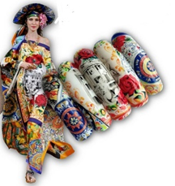

*Тема: 31.3 Fashion

**Задание:** Работу необходимо выполнить в технике художественная роспись на 5 маникюрных типсах согласно выбранной теме. Необходимо раскрыть выбранную тему соблюдая критерии конкурса.

Работу нужно выполнить любыми профессиональными материалами: красками, гель-красками, гель-лаками. Финишное покрытие используется на усмотрение мастера. Допускается использование декора не более 10% Длина маникюрных типс от 2-5 см. Форма любая.

**Обязательное условие:**

-Фотографии должны быть хорошего качества без применения фотовспышки.

**В работе запрещено использовать:**

- любые виды печати, принтов, наклеек, штампов

-нанесение послойного прозрачного финиш геля

-соединять типсы в единое целое

- барельеф и 3D детали

-профессиональные материалы для моделирования ногтей

-запрещен ремейк работы др. мастера

-шаржи

-обрабатывать фотографии с помощью фоторедакторов и фильтров

- водяные знаки и подписи

-рекламу любых брендов.

**Салонный дизайн ногтей в технике аэрография тема:**

31.16 Природа.

31.17 Геометрия/абстракция

31.18 Животный мир

31.19 Фьюжен

31.20 Свободная.

**Задание:** Работа должна быть выполнена в технике аэрография на 5 маникюрных типсах согласно выбранной теме. Необходимо раскрыть выбранную тему соблюдая критерии конкурса.

Работу нужно выполнить любыми профессиональными материалами для аэрографии с использованием трафаретов, шаблонов и т.п. Допускается использование дополнительного декора не более 5%

Финишное покрытие используется на усмотрение мастера. Длина маникюрных типс от 2-5 см. Форма любая.

**Обязательное условие:**

-Фотографии должны быть хорошего качества без применения фотовспышки.

**В работе запрещено использовать:**

- любые виды печати, принтов, наклеек, штампов

-нанесение послойного прозрачного финиш геля

-соединять типсы в единое целое

- барельеф и 3D детали

-профессиональные материалы для моделирования ногтей

-запрещен ремейк работы др. мастера

-шаржи

-обрабатывать фотографии с помощью фоторедакторов и фильтров

- водяные знаки и подписи

-рекламу любых брендов.

**Салонный дизайн ногтей гель-лаками.**

**Тема:**

31.30 «Природа»

31.31 «Геометрия/абстракция»

31.32 «Вензеля»

31.33 «Fashion style» (дизайн под образ)

31.34 «Sweet Bloom»

31.35 Свободная.

**Задание:** Работа должна быть выполнена гель-лаками/ красками на 5 маникюрных типсах согласно выбранной теме. Необходимо раскрыть выбранную тему соблюдая критерии конкурса.

Работу нужно выполнить любыми профессиональными материалами. Допускается использование декора не более 10% Элементы объёмной инкрустации.

Финишное покрытие используется на усмотрение мастера. Длина маникюрных типс от 2-5 см. Форма любая.

К теме «Fashion style» (дизайн под образ) необходимо приложить фото образа, под который выполнен дизайн

**Обязательное условие:**

-Фотографии должны быть хорошего качества без применения фотовспышки.

**В работе запрещено использовать:**

- любые виды печати, принтов, наклеек, штампов

-нанесение послойного прозрачного финиш геля

-соединять типсы в единое целое

- 3D готовые детали

-профессиональные материалы для моделирования ногтей

-запрещен ремейк работы др. мастера

-шаржи

-обрабатывать фотографии с помощью фоторедакторов и фильтров

- водяные знаки и подписи

-рекламу любых брендов.

**Салонный дизайн ногтей в технике слайдеры**

**Тема:**

31.40 «Природа»

31.41 «Геометрия/абстракция»

31.42 «Fashion»

31.43 «Фьюжен»

31.44 «Микс техник»

31.45 «Свободная»

**Задание:** Работа должна быть выполнена с применением слайдеров на 5 маникюрных типсах согласно выбранной теме. Необходимо раскрыть выбранную тему соблюдая критерии конкурса.

Работу нужно выполнить профессиональными материалами используя гель-красками, гель-лаками и слайдеры, наклейки, 3D слайдеры. Допускается использование декора не более 10%, элементы объёмной инкрустации.

Оценивается сложность и техничность комбинирования и сочетание нескольких видов слайдеров и различных техник nail-art. Финишное покрытие используется на усмотрение мастера. Длина маникюрных типс от 2-5 см. Форма любая.

**Обязательное условие:**

-Фотографии должны быть хорошего качества без применения фотовспышки.

**В работе запрещено использовать:**

-профессиональные материалы для моделирования ногтей

-запрещен ремейк работы др. мастера

-шаржи

-обрабатывать фотографии с помощью фоторедакторов и фильтров

- водяные знаки и подписи

-рекламу любых брендов.

**Номинацию оценивают 5 судей.**

Общая максимальная сумма 500 баллов.

**В случае регистрации в номинации одного участника место присуждается согласно проходному баллу.**

Проходной балл для категории

Школьник/ студент /дебют/ юниор

1 место – 400-500 (20%)

2 место – 375-400 (25%)

3 место – 350-375 (30%)

4 место – 325-350 (35%)

5 место – 300-325 (40%)

Мастер/ чемпион

1 место – 425-500 (15%)

2 место – 400-425 (20%)

3 место – 375-400 (25%)

4 место – 350-375 (30%)

5 место – 325-350 (35%)

Эксперт

1 место – 450-500 (10%)

2 место – 425-450 (15%)

3 место – 400-425 (20%)

4 место – 375-400 (25%)

5 место – 350-375 (30%)

|  |  |  |
| --- | --- | --- |
| **№** | **Критерий оценки** | **Шкала баллов** |
| **Номинация№ 31 Салонный дизайн ногтей на маникюрных типсах.** | |  |
| **1** | Общее впечатление от работы в целом | 10 |
| **2** | Чистота выполнения дизайна | 10 |
| **3** | Сложность и техничность дизайна | 10 |
| **4** | Композиция | 10 |
| **5** | Компоновка | 10 |
| **6** | Цветовое решение | 10 |
| **7** | Детализация | 10 |
| **8** | Многоплановость | 10 |
| **9** | Раскрытие темы | 10 |
| **10** | Оригинальность | 10 |
| **ОБЩЕЕ КОЛИЧЕСТВО БАЛЛОВ** | | **100** |

**31.50 Салонный дизайн ногтей на маникюрных типсах в технике инкрустация.**

**Тема: Свободная.**

**Задание:** мастер должен выполнить дизайн в технике инкрустация на 5 маникюрных типсах, Инкрустация может быть выполнена из любых страз разного диаметра, величины, эффекта и цвета. Для их фиксации можно использовать любой профессиональный материал.

В работе можно использовать только профессиональные материалы гель краски, гель лаки, акриловые краски).

Объём заявленной техники должен быть не менее 80 % от общего объёма дизайна работы.

**В работе запрещено использовать:**

-запрещен ремейк работы др. мастера

-запрещены готовые украшения в качестве дополнительных элементов

-запрещено использовать стемпинг, наклейки и слайдеры

-запрещено использование фото/ видео фильтров и редакторов

**32. Салонный дизайн ногтей на маникюрных типсах в технике** **акриловая/ гель пластилиновая лепка. Тема свободная.**

**Задание:** Работа должна быть выполнена в технике плоскостная лепка на 5 маникюрных типсах согласно выбранной теме. Необходимо раскрыть выбранную тему соблюдая критерии конкурса.

Работа должна быть выполнена в технике акриловая/ гель пластилиновая лепка. Тема: свободная.

Высота деталей не более 5 мм.

Финишное покрытие используется на усмотрение мастера. Длина маникюрных типс от 2-5 см. Форма любая.

**Обязательные условия:**

-Фотографии должны быть хорошего качества без применения фотовспышки.

-Специально обрабатывать фотографии с помощью фоторедакторов и фильтров

запрещено.

-Использования водяных знаков и подписей запрещено.

-Реклама любых брендов запрещена.

**В работе запрещено использовать:**

-использование материалов с блестками

-использование любых видов печати, принтов, наклеек, штампов

-соединять типс в единое целое

-использование профессиональных материалов для моделирования ногтей (акрил, гель)

-запрещен ремейк работы др. мастера

**Номинацию оценивают 5 судей.**

Общая максимальная сумма 400 баллов.

**В случае регистрации в номинации одного участника место присуждается согласно проходному баллу.**

Проходной балл для категории

Школьник/ студент /дебют/ юниор

1 место – 320-400 (20%)

2 место – 300-320 (25%)

3 место – 280-300 (30%)

4 место – 260-280 (35%)

5 место – 240-260 (40%)

Мастер/ чемпион

1 место – 340-400 (15%)

2 место – 320-340 (20%)

3 место – 300-320 (25%)

4 место – 280-300 (30%)

5 место – 260-280 (35%)

Эксперт

1 место – 360-400 (10%)

2 место – 340-360 (15%)

3 место – 320-340 (20%)

4 место – 300-320 (25%)

5 место – 280-300 (30%)

|  |  |  |
| --- | --- | --- |
| **№** | **Критерий оценки** | **Шкала баллов** |
| **Номинация№ 32. Салонный дизайн ногтей на маникюрных типсах в технике акриловая/ гель пластилиновая лепка.** | |  |
| **1** | Общее впечатление от работы в целом | 10 |
| **2** | Чистота выполнения дизайна | 10 |
| **3** | Сложность и техничность | 10 |
| **4** | Композиция/ Компоновка | 10 |
| **5** | Детализация | 10 |
| **6** | Цветовое решение | 10 |
| **7** | Качество исполнения плоскостной лепки | 10 |
| **8** | Оригинальность | 10 |
|  | | **80** |